Finansdepartementet
Meld. St. 7
(2025–2026)
Melding til Stortinget
Statens pensjonsfond 2026
Finansdepartementet
Meld. St. 7
(2025–2026)
Melding til Stortinget
Statens pensjonsfond 2026
Tilråding fra Finansdepartementet 27. mars 2026,
godkjent i statsråd samme dag.
(Regjeringen Støre)

Innledning og sammendrag
Statens pensjonsfond består av Statens pensjonsfond utland (SPU) og Statens pensjonsfond Norge (SPN). Sparingen i pensjonsfondet skal støtte opp under finansieringen av folketrygdens pensjonsutgifter og ivareta langsiktige hensyn ved anvendelsen av statens petroleumsinntekter, slik at petroleumsformuen kommer både dagens og fremtidige generasjoner til gode. Målet for investeringene er å oppnå høyest mulig avkastning med en akseptabel risiko. Innenfor denne finansielle målsettingen skal fondet forvaltes ansvarlig.
SPU er integrert i det finanspolitiske rammeverket. Statens netto kontantstrøm fra petroleumsvirksomheten overføres i sin helhet til fondet, samtidig som det årlig overføres midler fra fondet for å dekke det oljekorrigerte underskuddet på statsbudsjettet. En sterk vekst i verdien av SPU de to siste tiårene har gitt rom for en vesentlig økning i overføringene fra fondet, innenfor handlingsregelens rammer.
Handlingsregelen knytter bruken av fondsmidler over tid til forventet realavkastning av SPU, som er anslått til 3 pst. Uttaket i et normalår bør ligge godt under dette for å legge til rette for ekstra sparing, som kan benyttes ved store tilbakeslag i økonomien eller betydelige fall i fondsverdien.
SPU er blitt en stadig viktigere kilde til finansiering av offentlige utgifter, og i 2026 anslås det at om lag 27 pst. av utgiftene på statsbudsjettet dekkes av overføringene fra SPU. Fondet gir Norge en særlig frihet i den økonomiske politikken, men motstykket er at offentlige finanser er blitt mer knyttet til utviklingen i internasjonale finansmarkeder.
Gjennom etableringen av Statens pensjonsfond har norske politikere lagt til rette for en langsiktig forvaltning av petroleumsinntektene. Ulike regjeringer og storting har bidratt i utformingen av rammer som utgjør viktige premisser for fondet. Det har vært bred oppslutning om fondskonstruksjonen, handlingsregelen og investeringsstrategien for fondet. Bred forankring av risikoen som tas, er viktig for evnen til å holde fast ved den valgte strategien over tid, også i perioder med uro i finansmarkedene.
Valgene som er tatt av politiske myndigheter, har vært vesentlige for at Norge i dag har en stor finansformue. Den viktigste beslutningen er valget av aksjeandel. De politisk bestemte valgene har vært avgjørende for hoveddelen av samlet avkastning og risiko i pensjonsfondet. Om lag 97 pst. av verdien av SPU kommer fra tilførte midler og avkastningen av referanseindeksen fastsatt av Finansdepartementet.
Norges Bank og Folketrygdfondet har gitt betydningsfulle bidrag til verdiutviklingen av SPU og SPN både gjennom å gi råd om investeringsstrategien og ved å gjennomføre forvaltningen på en god måte til lave kostnader. Forvalterne har også oppnådd en avkastning som er høyere over tid enn det som følger av de politisk bestemte valgene.
Finansdepartementet har ansvaret for forvaltningen av Statens pensjonsfond og fastsetter investeringsstrategien og øvrige rammer for fondet. Beslutninger som er avgjørende for fondets avkastning og risiko, og rammene for den ansvarlige forvaltningen, er forankret i Stortinget.
Pensjonsfondet er ikke et virkemiddel for å oppnå andre politiske mål enn langsiktig sparing. Politiske prioriteringer tilgodeses over statsbudsjettet. Målet om høyest mulig avkastning med en akseptabel risiko er viktig for fondets evne til å finansiere offentlige utgifter.
Norges Bank og Folketrygdfondet gjennomfører den operative forvaltningen innenfor forvaltningsmandater fastsatt av departementet. Investeringsbeslutninger og eierskapsutøvelse krever inngående kjennskap til selskapene og markedene fondene investeres i. Norges Bank og Folketrygdfondet foretar investeringer og utøver eierrettigheter i selskapene uavhengig av Finansdepartementet. Det gir en klar rolledeling og armlengdes avstand mellom politiske myndigheter og investeringsbeslutninger i enkeltselskaper.
Det skal være størst mulig åpenhet om forvaltningen, innenfor rammene av en forsvarlig gjennomføring av forvaltningsoppdraget. Åpenhet er viktig for å bevare fondets legitimitet og tillit til forvaltningen. Samtidig vil det i noen tilfeller være begrensninger på graden av åpenhet av hensyn til fondets finansielle interesser.
Internasjonal handel og økonomisk integrasjon har vært viktig for veksten i verdensøkonomien og den høye avkastningen i finansmarkedene i tiårene vi har bak oss. Denne utviklingen utfordres nå gjennom økt stormaktsrivalisering og geopolitisk usikkerhet, noe som igjen kan øke risikoen for en mer fragmentert verden og mindre økonomisk integrasjon. Tendenser til demokratisk forvitring, proteksjonisme, rivalisering mellom land og økonomisk frakopling vil også kunne svekke veksten i verdensøkonomien. Det vil i neste omgang kunne svekke fondets avkastning og evne til å finansiere offentlige utgifter.
SPU har vokst til å bli et av verdens største fond og er blitt mer synlig. Hvordan fondet forvaltes legges merke til. Når demokrati, åpenhet og fri presse utfordres, kan forventninger og ambisjoner innen ansvarlig forvaltning bli mer krevende å innfri. Det er samtidig økt risiko for at fondet vil kunne oppfattes som et uttrykk for norsk utenrikspolitikk, noe som i sin tur kan føre til motreaksjoner, slik Ekspertrådet pekte på i sin rapport for 2025, se omtale i avsnitt 3.1.
SPUs rammeverk må være godt tilpasset virkeligheten det opererer i. Å formidle tydelig at fondet er en finansiell investor med armlengdes avstand fra politiske myndigheter i investeringsbeslutningene, er viktig for å støtte opp om fondets legitimitet. For et stort fond som SPU, finnes det ingen steder å gjemme seg. I møte med økt politisk og geopolitisk usikkerhet vil bred spredning av investeringene redusere sårbarheten for lokale eller regionale hendelser. Dette er likevel ingen garanti mot betydelige verdifall for fondet. Alvorlige hendelser kan ramme hele verdensøkonomien og dermed også fondet i vesentlig grad. Sammen med Norges Bank, følger departementet utviklingen tett.
Investeringsstrategi
Finansdepartementet legger vekt på at investeringsstrategien for SPU og SPN skal være faglig forankret og tilpasset fondenes særtrekk og formål. Investeringsstrategien er utviklet over tid, basert på faglige utredninger, grundige vurderinger og praktiske erfaringer. Formål, størrelse, eierskap og andre særtrekk kan gi grunnlag for et bredt sett av investeringsmuligheter, men kan også innebære begrensninger.
Strategien er definert i forvaltningsmandatene for SPU og SPN, og uttrykkes blant annet gjennom sammensetningen av referanseindeksene. De strategiske referanseindeksene angir en fast fordeling av kapitalen mellom aksjer og obligasjoner og er et uttrykk for eiers investeringspreferanser og risikotoleranse. Valg av aksjeandel er den beslutningen som i størst grad bestemmer forventet avkastning og risiko. For SPU er aksjeandelen 70 pst., mens den for SPN er 60 pst. Generelt vil investeringer som gir høyere forventet avkastning, også innebære større svingninger i avkastningen og høyere risiko for tap. Det er med andre ord et bytteforhold mellom avkastning og risiko. Ved sin tilslutning til valg av aksjeandel har Stortinget gitt uttrykk for hva som anses som et akseptabelt nivå på risiko i forvaltningen.
Kursene på aksjer og obligasjoner har historisk utviklet seg ulikt. Det gjør at referanseindeksene for aksjer og obligasjoner som regel ikke beveger seg i takt. For å bidra til at risikoen over tid er i tråd med uttrykt risikotoleranse, er det derfor fastsatt regler for å tilbakevekte (rebalansere) aksjeandelen. Det gjøres når avvikene fra den faste strategiske andelen overstiger visse forhåndsbestemte grenser.
Et sentralt premiss for investeringsstrategien er at risikoen kan reduseres ved å spre investeringene, såkalt diversifisering. Ved å spre investeringene mellom ulike aktivaklasser, og for SPU i selskaper over store deler av verden, reduseres sårbarheten for utviklingen i enkeltselskaper, -industrier, -land og -regioner. En bredt diversifisert portefølje vil over tid ha lavere risiko enn en konsentrert portefølje. Motsatt vil mindre risikospredning og flere begrensninger på fondets investeringsmuligheter kunne gi høyere risiko, uten en tilsvarende økning i forventet avkastning.
Referanseindeksene er satt sammen med sikte på at investeringene skal spres bredt, og at indeksene skal kunne følges tett og til lave kostnader. Referanseindeksen for SPU inneholder flere tusen selskaper og lån og gjenspeiler i betydelig grad investeringsmulighetene i det globale, noterte finansmarkedet. Som følge av markedenes størrelse utgjør USA noe over halvparten av SPUs referanseindeks.
Indeksene brukes også til å måle resultatene som Norges Bank og Folketrygdfondet oppnår i forvaltningen. Innenfor fastsatte risikorammer kan forvalterne avvike noe fra referanseindeksene. Hensikten er å legge til rette for både en kostnadseffektiv gjennomføring av forvaltningen og at forvalter kan utnytte særtrekk ved fondene til å oppnå meravkastning, det vil si en avkastning som er høyere enn avkastningen av referanseindeksen.
Ved utformingen av investeringsstrategien er det lagt til grunn en lang tidshorisont. SPU og SPN har større evne til å tåle risiko i form av svingninger i avkastningen fra år til år enn en investor som har store betalingsforpliktelser og en kortere investeringshorisont. De to fondene kan stå gjennom fall i aksjemarkedene uten å måtte selge seg ut på ugunstige tidspunkt.
Investeringsstrategiene for SPU og SPN er omtalt i henholdsvis avsnitt 2.2 og 4.2.
Resultater i 2025
I løpet av 2025 økte verdien av SPU med 1 526 mrd. kroner til 21 268 mrd. kroner. God utvikling i finansmarkedene ga en avkastning på 15,1 pst. målt i fondets valutakurv og før forvaltningskostnader er trukket fra. I fondets regnskap var resultatet 2 362 mrd. kroner. Netto overføringer til fondet utgjorde 327 mrd. kroner som følge av at statens netto kontantstrøm fra petroleumsvirksomheten var vesentlig høyere enn det oljekorrigerte budsjettunderskuddet. En sterkere krone målt mot fondets valutakurv bidro isolert sett til å redusere fondsverdien i norske kroner med 1 155 mrd. kroner. Endringer i kronekursen påvirker ikke fondets internasjonale kjøpekraft.
Markedsverdien av SPN økte i fjor med 36 mrd. kroner til 417 mrd. kroner, etter at et uttak til staten på i underkant av 12 mrd. kroner er trukket fra. Avkastningen var 12,7 pst. målt i norske kroner og før forvaltningskostnader.
Målet for Norges Banks og Folketrygdfondets forvaltning er å skape høyest mulig avkastning etter kostnader innenfor rammene gitt i mandatene fra Finansdepartementet. Norges Bank oppnådde i 2025 en avkastning som var 0,28 prosentenheter lavere enn referanseindeksen, mens Folketrygdfondet oppnådde en avkastning som var 0,76 prosentenheter høyere enn referanseindeksen.
Departementet vurderer resultatene som oppnås i SPU og SPN over tid. De siste 20 årene har den årlige meravkastningen for SPU i gjennomsnitt vært 0,12 prosentenheter. Departementet er tilfreds med resultatene som er oppnådd i SPU. Meravkastningen for SPN siden 2007 har i gjennomsnitt vært 0,99 prosentenheter per år, og departementet er godt fornøyd med dette resultatet. Målt som andel av forvaltningskapitalen, tilsvarte kostnadene i fjor 3,8 basispunkter (0,038 pst.) i forvaltningen av SPU og 6,7 basispunkter (0,067 pst.) i forvaltningen av SPN. Departementet legger vekt på en kostnadseffektiv forvaltning, og sammenligninger med andre fond viser at forvaltningskostnadene i både SPU og SPN er svært lave.
Resultatene i forvaltningen av SPU og SPN er nærmere omtalt i henholdsvis avsnitt 2.4 og 4.4.
Ansvarlig forvaltning
Statens pensjonsfond skal forvaltes ansvarlig. Hensyn til miljø, samfunn og selskapsstyring er derfor en integrert del av forvaltningen.
Mandatene fra Finansdepartementet stiller krav om at Norges Bank og Folketrygdfondet skal fastsette prinsipper for ansvarlig forvaltning i tråd med internasjonalt anerkjente standarder, for eksempel fra FN og OECD.
Arbeidet med ansvarlig forvaltning består blant annet av å fremme prinsipper om god selskapsstyring og stille forventninger til et ansvarlig næringsliv, bidra til utvikling av internasjonale standarder og beste praksis, støtte akademisk forskning på området samt å ha dialog med selskaper og stemme på generalforsamlinger. Norges Bank og Folketrygdfondet har utarbeidet forventningsdokumenter innenfor forskjellige områder, blant annet om menneskerettigheter, klima, naturtemaer og humankapital. Disse er rettet mot styrene i selskapene der SPU og SPN er investert. Forventningsdokumentene benyttes blant annet som utgangspunkt for eierskapsdialog og i arbeidet som gjøres opp mot standardsettere.
Finansdepartementet har fastsatt etiske retningslinjer for SPU. Videre skal SPN ikke investeres i selskaper som er besluttet utelukket fra SPU i henhold til de etiske retningslinjene. Retningslinjene har både produktbaserte og atferdsbaserte kriterier.
Finansministeren redegjorde 23. oktober 2025 i Stortinget for utviklingstrekk knyttet til forvaltningen av SPU og ga uttrykk for at det etiske rammeverket og praktiseringen av dette bør gjennomgås for å sikre en god balanse mellom viktige hensyn. Stortinget vedtok 4. november i fjor å be regjeringen gjennomgå det etiske rammeverket for fondet. Som ledd i oppfølgingen av vedtaket satte Finansdepartementet 7. november ned et utvalg som skal vurdere og foreslå endringer i det etiske rammeverket og relevante deler av rammene for den ansvarlige forvaltningen av pensjonsfondet. Samme dag fastsatte Finansdepartementet midlertidige etiske retningslinjer som skal gjelde frem til et nytt etisk rammeverk er på plass.
Etter de midlertidige retningslinjene skal Etikkrådet fortsatt overvåke fondets investeringer med sikte på å avdekke om selskaper medvirker til eller selv er ansvarlige for produksjon eller atferd som er i strid med retningslinjene. Etikkrådet skal informere Norges Bank om selskaper som identifiseres med sikte på mulig eierskapsutøvelse fra banken. Det skal utvises forhøyet aktsomhet og raskere reaksjon i situasjoner der forutsetningene for fondets investeringer i et land endres vesentlig i løpet av kort tid, for eksempel som følge av krig. Norge skal fortsatt overholde sine folkerettslige forpliktelser.
Utvalget skal levere sin rapport innen 15. oktober 2026. Utvalgets rapport vil bli sendt på bred høring, og Finansdepartementet vil deretter legge saken frem for Stortinget på egnet måte.
Arbeidet med ansvarlig forvaltning i SPU og SPN er omtalt i henholdsvis avsnitt 2.3 og 4.3.
Ekspertråd for SPU
Finansdepartementet opprettet i 2025 et ekspertråd for SPU som skal gi råd og vurderinger til departementet om investeringsstrategien for fondet, rammeverket for ansvarlig forvaltning og oppfølgingen av Norges Bank. Rådet består av professor i samfunnsøkonomi Karen Helene Ulltveit-Moe, sjeføkonom Harald Magnus Andreassen og professor i finans Magnus Dahlquist.
Rådets oppdrag for 2025 har vært å vurdere grunnlaget for investeringsstrategien, blant annet vektleggingen av bred spredning av investeringene og høsting av risikopremier. Rådet ble i denne sammenhengen bedt om å vurdere sammensetningen av referanseindeksen, blant annet i lys av politiske og økonomiske utviklingstrekk internasjonalt. Rådet ble også bedt om å foreslå en struktur for systematiske gjennomganger av fondets strategiske veivalg. Ekspertrådet la frem sine vurderinger 26. januar 2026 og peker blant annet på følgende.
- fondets finansielle formål må tillegges tilstrekkelig vekt og oppmerksomhet. Det må også legges vekt på å formidle realistiske forventninger om hva som kan oppnås gjennom den ansvarlige forvaltningen og fondets rolle som finansiell investor,
- økt geopolitisk risiko tilsier fortsatt bred geografisk diversifisering,
- det bør gjøres en ny helhetlig gjennomgang av referanseindeksen for obligasjoner,
- det bør foretas systematiske femårige gjennomganger av investeringsstrategien for å gjøre fondet robust i møte med geopolitisk usikkerhet og markedsendringer.
I oppdraget for 2026 ber departementet rådet om å starte en gjennomgang av investeringsstrategien. Basert på denne gjennomgangen, bes det om en særskilt vurdering av ulike sider ved fondets obligasjonsinvesteringer. Departementet legger opp til at andre anbefalinger fra rådet ses på ved et senere tidspunkt. Videre har departementet i brev 25. februar 2026 til Norges Bank bedt om analyser og vurderinger av ulike sider ved obligasjonsinvesteringene. Banken er også bedt om analyser og vurderinger av konsentrasjonsrisikoen i aksjeporteføljen samt at det utarbeides relevante scenarier for geopolitisk risiko. Se nærmere omtale og departementets vurdering i avsnitt 3.1.
Gjennomgang av Norges Banks forvaltning av SPU
Finansdepartementet gjennomfører regelmessige gjennomganger av Norges Banks forvaltning av SPU. Formålet er å styrke tilliten til forvaltningen og evnen til å holde fast ved langsiktige investeringsstrategier, også i perioder med svake resultater. I denne meldingen legger departementet frem vurderingene fra en ekspertgruppe som har foretatt en ny gjennomgang av forvaltningen.
Mandatet fra Finansdepartementet åpner for at Norges Bank kan avvike fra referanseindeksen fastsatt av departementet. Et sentralt forhold som vurderes i de regelmessige gjennomgangene, er om rammen for avvik bør endres. Rammen har ligget fast siden 2016.
Som en del av gjennomgangen ga Finansdepartementet professor Trond Døskeland og førsteamanuensis André Wattø Sjuve ved Norges Handelshøyskole i oppdrag å gjennomgå Norges Banks forvaltning av SPU. Departementet har også mottatt analyser og vurderinger fra Norges Bank. I januar 2026 ble det i tillegg avholdt et åpent seminar blant annet om bankens aktive forvaltning av SPU.
Analysene fra Døskeland og Sjuve viser at Norges Banks avvik fra referanseindeksen kun forklarer en liten andel av de historiske svingningene i den samlede avkastningen av fondet. Målt på denne måten kan forvaltningen av SPU karakteriseres som indeksnær. Ekspertene har beregnet at bankens forvaltning i perioden fra januar 1998 til desember 2024 har bidratt til å øke markedsverdien av SPU med drøyt 600 mrd. kroner før forvaltningskostnader er trukket fra og vel 400 mrd. kroner etter forvaltningskostnader.
Departementets vurdering er at Norges Banks aktive forvaltning samlet sett har vært god og at SPU fortsatt bør forvaltes med et visst innslag av aktiv forvaltning. Departementet deler Norges Banks vurdering av at rammen for avvik synes tilstrekkelig gitt dagens forvaltningsmodell, og legger derfor ikke opp til å endre rammen nå.
Gjennomgangen av Norges Banks aktive forvaltning er nærmere omtalt i avsnitt 2.5.
Vurdering av forslag om enkelte endringer i forvaltningsmandatet for SPN
Folketrygdfondet har foreslått enkelte endringer i mandatet for forvaltningen av SPN, blant annet om det bør innføres flytende regionvekter basert på justeringsfaktorer og lik statsobligasjonsandel for obligasjonsinvesteringer i Norge og Norden for øvrig. Departementet legger ikke opp til å innføre flytende geografiske andeler, men foreslår i denne meldingen blant annet at det settes en fast vekt på 30 pst. for statsobligasjoner også i den nordiske delen av obligasjonsindeksen.
Se nærmere omtale av enkelte endringer i forvaltningsmandatet for SPN i avsnitt 5.1.

Statens pensjonsfond utland: rammeverk, strategi og resultater

Rammeverk for forvaltningen

Innledning
Formålet med fondskonstruksjonen Statens pensjonsfond er at sparingen skal støtte opp under finansieringen av folketrygdens pensjonsutgifter og ivareta langsiktige hensyn slik at petroleumsformuen kommer både dagens og fremtidige generasjoner til gode, jf. lov om Statens pensjonsfond. Målet med investeringene er å oppnå høyest mulig avkastning med en akseptabel risiko. Innenfor denne rammen skal fondet forvaltes ansvarlig.
Statens pensjonsfond utland (SPU) er et finanspolitisk virkemiddel, men fondet er ikke et virkemiddel i utenrikspolitikken eller på andre områder. Det overføres midler fra fondet til statsbudsjettet, og politiske formål tilgodeses som del av Stortingets samlede prioriteringer i de årlige statsbudsjettene. Det at fondets investeringer har et finansielt mål, styrker evnen til å bidra til finansieringen av det norske velferdssamfunnet. Begrensninger av fondets investeringsunivers, eller andre føringer på strategien ut fra ikke-finansielle hensyn, vil gi et dårligere forhold mellom forventet avkastning og risiko. Fondets evne til å finansiere velferd for dagens og fremtidige generasjoner forutsetter en profesjonell forvaltning og en velfundert investeringsstrategi.
Fondet vil finansiere mer enn en fjerdedel av statsbudsjettet i 2026. Sentrale prinsipper for fondskonstruksjonen er gjengitt i boks 2.1.
              - Sentrale prinsipper for fondskonstruksjonen
Fondskonstruksjonen bygger på flere sentrale prinsipper som har ligget fast siden forløperen til lov om Statens pensjonsfond, lov om Statens petroleumsfond, ble vedtatt i 1990:
1. Alle statens inntekter fra petroleumsvirksomheten går inn i fondet. I tillegg blir avkastningen av investeringene lagt til fondskapitalen.
2. Fondet er integrert i statens budsjett og regnskap. Det overføres midler fra fondet til statsbudsjettet for å dekke statens budsjettunderskudd utenom oljeinntektene (det oljekorrigerte underskuddet).
3. Midlene i fondet kan bare anvendes til en beløpsmessig overføring til statsbudsjettet etter vedtak i Stortinget. Overføringen er ikke øremerket særskilte formål.
4. Fondets midler investeres i utlandet slik at kronekursen og konkurranseutsatte fastlandsnæringer skjermes fra store og varierende valutainntekter fra petroleumssektoren. Det bidrar også til en ryddig budsjettstyring ved at fondet ikke fungerer som et «reservebudsjett» til formål som ikke når opp i de ordinære budsjettbehandlingene.
Sammen med handlingsregelen for budsjettpolitikken, støtter disse prinsippene opp om fondets funksjon både som et sparefond og et stabiliseringsfond. Uttak fra fondet skal over tid tilsvare den forventede realavkastningen av fondskapitalen, anslått til 3 pst. Bruken av fondsmidler i det enkelte år tilpasses samtidig den økonomiske situasjonen.
Rammeslutt

Styringsstrukturen for SPU
Stortinget har i lov om Statens pensjonsfond lagt ansvaret for å forvalte SPU til departementet. Finansdepartementet har delegert den operative forvaltningen til Norges Bank, og banken gjennomfører forvaltningen i tråd med et forvaltningsmandat fastsatt av departementet.
Det er hovedstyret i Norges Bank som har ansvar for gjennomføringen av forvaltningsoppdraget som er gitt fra Finansdepartementet. Hovedstyret har lagt den daglige forvaltningen av fondet til et eget virksomhetsområde i banken, Norges Bank Investment Management (NBIM). Det følger av sentralbankloven at hovedstyret skal ansette daglig leder for forvaltningen av SPU.
Vesentlige endringer i rammeverket og investeringsstrategien for fondet legges frem for Stortinget før de iverksettes. Det er viktig at slike endringer begrunnes godt, og at konsekvenser for blant annet forventet avkastning og risiko kommer klart frem. For å kunne holde fast ved en langsiktig investeringsstrategi, også i perioder med uro i finansmarkedene, er det en forutsetning at risikoen er godt forstått og akseptert av fondets eiere, representert ved Stortinget. En klar rolledeling mellom alle nivåene i styringsstrukturen tydeliggjør oppgaver og ansvar, se figur 2.1.
Det bør være armlengdes avstand fra departementet og Stortinget ned til enkeltbeslutninger i forvaltningen. Investeringsbeslutninger og eierskapsutøvelse krever inngående kjennskap til markedene der fondets midler plasseres. At slike beslutninger foretas uten involvering fra regjeringen og Stortinget bidrar også til å underbygge fondets rolle som en finansiell investor. Det er derfor mandatfestet at Norges Bank skal foreta investeringsbeslutninger og utøve eierrettigheter uavhengig av departementet. Arbeidsdelingen mellom Stortinget, Finansdepartementet og Norges Bank har bred støtte i Stortinget.
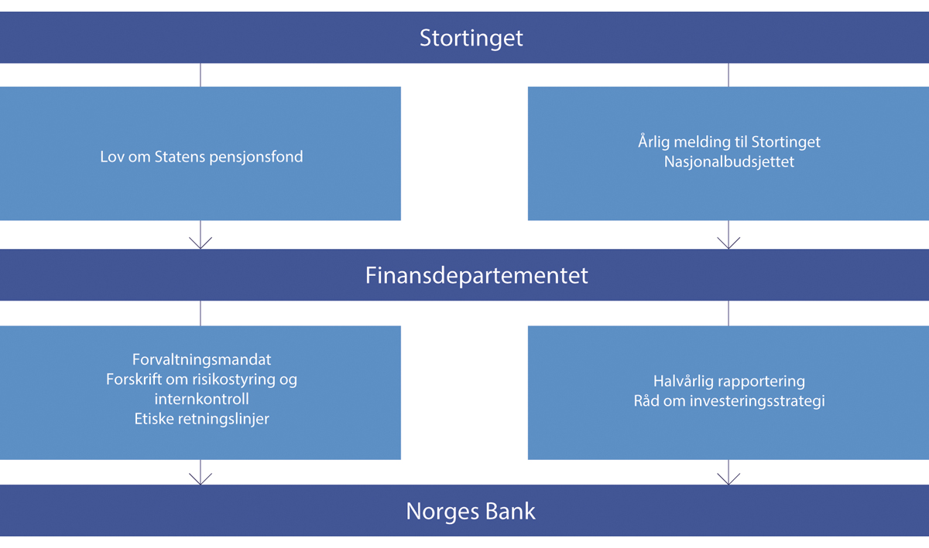
          - Styringsstrukturen for Statens pensjonsfond utland
Kilde: Finansdepartementet.

Investeringsstrategi

Innledning
Finansdepartementets arbeid med investeringsstrategien for SPU tar utgangspunkt i at strategien skal være faglig forankret og tilpasset fondets særtrekk og formål. Over tid er strategien utviklet basert på ny kunnskap, praktiske erfaringer og grundige vurderinger. Departementet arbeider løpende med å videreutvikle investeringsstrategien. Vesentlige endringer i rammeverket og strategien er vist i figur 2.2.
Departementet innhenter regelmessig analyser og utredninger fra Norges Bank og annen ekstern ekspertise. Formålet er å styrke departementets beslutningsgrunnlag i arbeidet med investeringsstrategien. Departementet opprettet i 2025 et ekspertråd som skal utrede aktuelle problemstillinger for forvaltningen av SPU, se omtale i avsnitt 3.1.
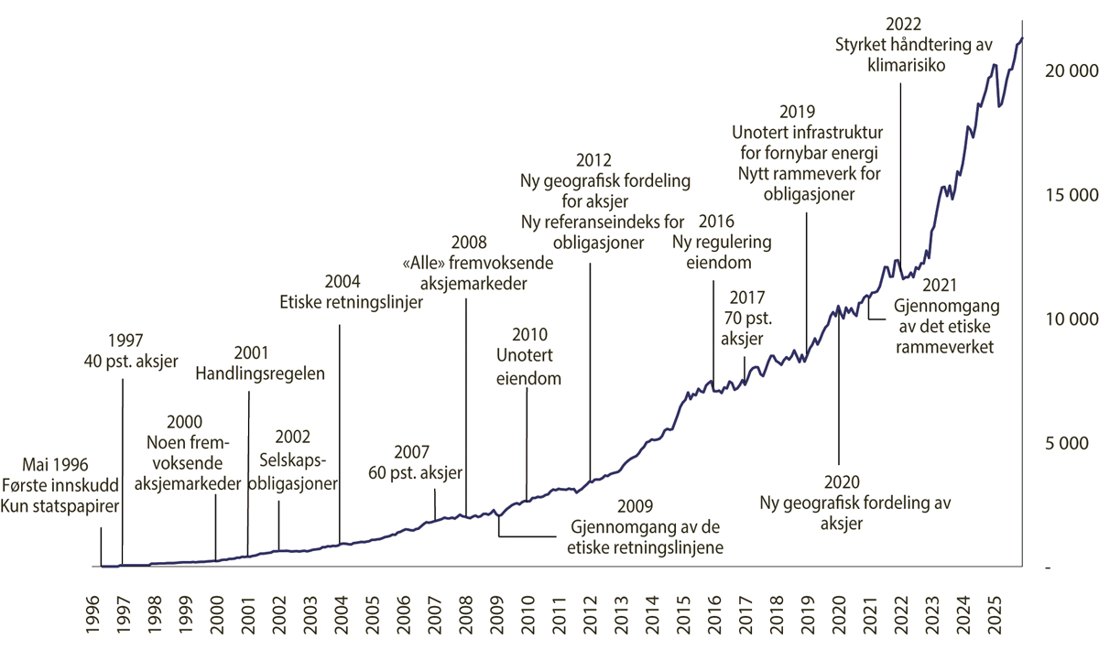
          - Viktige endringer i rammeverket og investeringsstrategien for Statens pensjonsfond utland.1 Fondets markedsverdi i milliarder kroner
1 Figuren viser tidspunkt for beslutningene. Gjennomføringen har i flere tilfeller strukket seg over flere år.
Kilde: Finansdepartementet.
Sentrale kjennetegn ved investeringsstrategien for SPU er:
- bred spredning av investeringene (diversifisering)
- høsting av risikopremier
- tilbakevekting av aksjeandelen
- begrenset grad av aktiv forvaltning
- ansvarlig forvaltning
- kostnadseffektiv forvaltning
- åpenhet
Disse kjennetegnene er nærmere forklart nedenfor.
Investeringsstrategien for fondet er definert i forvaltningsmandatet fra Finansdepartementet til Norges Bank. Den uttrykkes gjennom et investeringsunivers, en strategisk referanseindeks, risikorammer og andre bestemmelser i mandatet. De faktiske investeringene i fondet er et resultat av forvaltningsmandatet fra departementet og bankens investeringsbeslutninger, se figur 2.3.
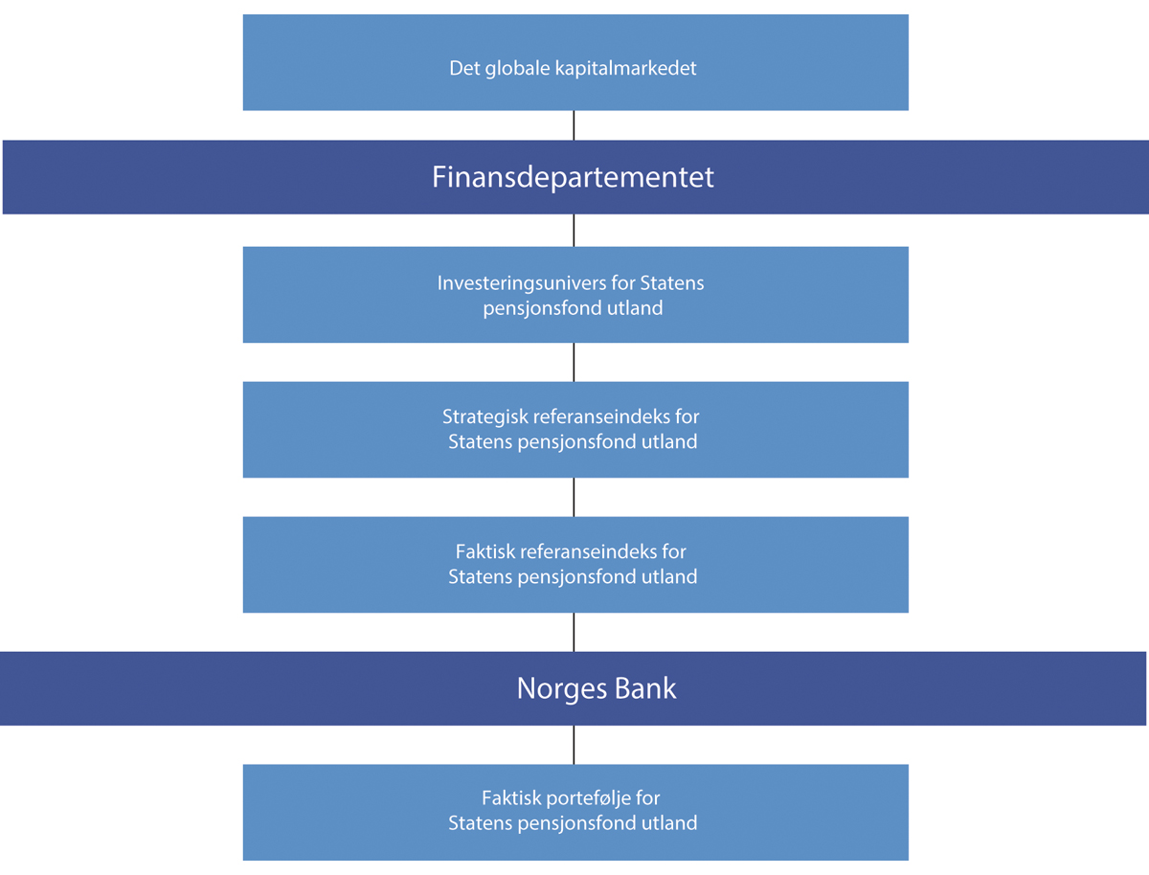
          - Illustrasjon av at investeringene i Statens pensjonsfond utland er bestemt av valg som tas av Finansdepartementet og av Norges Bank
Kilde: Finansdepartementet.
Investeringsuniverset angir hvilke finansielle instrumenter og markeder SPU kan investeres i. Fondet kan utelukkende investeres utenfor Norge. Videre er universet avgrenset til noterte aksjer, omsettelige gjeldsinstrumenter, unotert eiendom og unotert infrastruktur for fornybar energi. For unotert eiendom og unotert infrastruktur for fornybar energi har Norges Bank adgang til å investere gjennom fondskonstruksjoner. Det er ikke åpnet for unoterte aksjer på generelt grunnlag, men fondet kan investeres i unoterte selskaper hvor selskapets styre har uttrykt en intensjon om å søke notering på en anerkjent og regulert markedsplass.
Den strategiske referanseindeksen for SPU er utgangspunktet for fondets investeringer og angir den strategiske fordelingen av fondskapitalen mellom aksjer og obligasjoner, jf. figur 2.4. Sammensetningen av referanseindeksen med 70 pst. aksjer og 30 pst. obligasjoner uttrykker eiers investeringspreferanser og risikotoleranse. Aksjeandelen er den beslutningen som i størst grad bestemmer samlet risiko i fondet. Fordelingen mellom aksjer og obligasjoner i den faktiske referanseindeksen tar utgangspunkt i den strategiske fordelingen, men vil over tid avvike fra de faste andelene på 70 pst. aksjer og 30 pst. obligasjoner fordi kursutviklingen i referanseindeksene for henholdsvis aksjer og obligasjoner vil utvikle seg forskjellig, se avsnitt 2.2.4 om tilbakevekting av aksjeandelen.
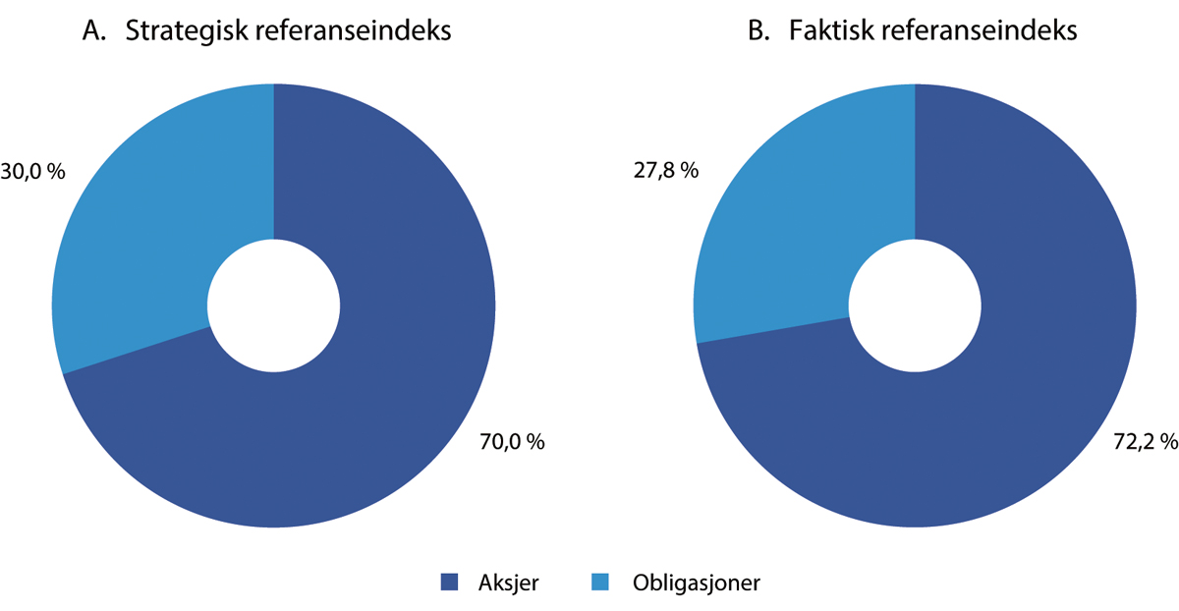
          - Sammensetning av SPUs strategiske og faktiske referanseindeks ved utgangen av 2025. Prosent
Kilder: Finansdepartementet og Norges Bank.
Referanseindeksene for aksjer og obligasjoner inneholder flere tusen selskaper og lån, og gjenspeiler i betydelig grad investeringsmulighetene i det globale, noterte finansmarkedet. Indeksene angir en fordeling mellom land, valutaer, sektorer og selskaper, og er satt sammen for å kunne følges tett og til lave kostnader. Fondets referanseindeks tjener også som utgangspunkt for å vurdere resultatene banken oppnår i forvaltningen.
I forvaltningsmandatet fra Finansdepartementet er det angitt hvor mye Norges Bank kan avvike fra referanseindeksen. I tillegg inneholder mandatet blant annet bestemmelser om maksimale eierandeler i enkeltselskaper (10 pst.) og krav om at bankens hovedstyre skal godkjenne markeder og instrumenter som benyttes i gjennomføringen av forvaltningsoppdraget.

Nærmere om investeringsstrategien
Bred spredning av investeringene (diversifisering)
Prinsippet om bred spredning av investeringene er sentralt i investeringsstrategien for SPU, og kommer til uttrykk gjennom sammensetningen av referanseindeksene for aksjer og obligasjoner, se boks 2.2. Referanseindeksene tar utgangspunkt i brede, globale indeksprodukter fra ledende indeksleverandører, hvor sammensetningen avhenger av de respektive leverandørenes kriterier for inkludering av markeder og enkeltpapirer, se boks 2.3. Referanseindeksene som er fastsatt for SPU avviker noe fra de underliggende indeksproduktene ved at Finansdepartementet har foretatt enkelte tilpasninger, blant annet av den geografiske fordelingen.
              - Referanseindeksene for aksjer og obligasjoner
Referanseindeksen for aksjer er en skreddersydd indeks som tar utgangspunkt i indeksen FTSE Global All Cap fra indeksleverandøren FTSE Russell. Indeksen inkluderer land, med unntak av Norge, som indeksleverandøren klassifiserer som utviklede markeder, avanserte fremvoksende markeder eller sekundære fremvoksende markeder.1
Innad i hver geografisk region fordeles investeringene etter størrelsen på de noterte aksjemarkedene i landene som inngår i indeksen (markedsvekter), justert for blant annet fri flyt.2 SPUs referanseindeks for aksjer har en noe høyere andel i utviklede markeder i Europa, og en tilsvarende lavere andel i USA og Canada, enn det som følger av FTSE Global All Cap.3 Videre inkluderer fondets aksjeindeks færre selskaper enn det underliggende indeksproduktet. Dette må ses i sammenheng med at antall selskaper i 2021 ble redusert tilsvarende 25–30 pst. gjennom å senke markedsdekningen i indeksen fra 98 til 96 pst., se Meld. St. 24 (2020–2021), og at små selskaper i fremvoksende markeder i 2025 ble tatt ut av referanseindeksen, se Meld. St. 22 (2024–2025).
Referanseindeksen for obligasjoner er en skreddersydd indeks som tar utgangspunkt i underliggende indeksprodukter fra den amerikanske leverandøren Bloomberg.4 Indeksen består av en statsdel (70 pst.) og en selskapsdel (30 pst.). Statsdelen inkluderer nominelle statsobligasjoner, inflasjonssikrede statsobligasjoner og obligasjoner utstedt av internasjonale organisasjoner.5 Selskapsdelen består av selskapsobligasjoner og obligasjoner med fortrinnsrett utstedt i sju valutaer.6
For selskapsdelen av referanseindeksen bestemmes sammensetningen av den relative markedsverdien av obligasjonene, mens sammensetningen av statsdelen tar utgangspunkt i økonomienes relative størrelse målt ved brutto nasjonalprodukt (BNP).7 Obligasjoner utstedt av stater og selskaper i fremvoksende markeder er ikke inkludert i fondets referanseindeks for obligasjoner.8
1 I Meld. St. 24 (2020–2021) Statens pensjonsfond 2021 la departementet opp til at nye markeder ikke lenger løpende skulle inkluderes i referanseindeksen. Stortinget sluttet seg til dette. Som følge av dette er Saudi-Arabia, Romania og Island, som alle er klassifisert som fremvoksende markeder av indeksleverandøren FTSE Russell og tatt inn i indeksen FTSE Global All Cap, ikke tatt inn i SPUs referanseindeks.
2 Når indeksen er justert for fri flyt, betyr det at indeksvektene for enkeltselskaper justeres for eierandelene til store, langsiktige eiere og for krysseierskap. Det medfører at selskaper med stort innslag av langsiktige eiere får en lavere andel i indeksen.
3 Den geografiske fordelingen av SPUs referanseindeks for aksjer avviker fra FTSE Global All Cap ved at selskapenes friflytjusterte markedskapitalisering i indeksen er tilordnet justeringsfaktorer ut fra selskapenes geografiske tilhørighet. Justeringsfaktorene er fastsatt av departementet.
4 Bloomberg Global Aggregate Bond Index og Bloomberg Global Inflation Linked Bond Index (Series-L).
5 Internasjonale organisasjoner omfatter obligasjoner utstedt av blant annet Den europeiske investeringsbanken, Verdensbanken og regionale utviklingsbanker.
6 Amerikanske dollar, kanadiske dollar, euro, britiske pund, sveitsiske franc, danske kroner og svenske kroner.
7 BNP-vektene er begrenset til to ganger relativ markedsvekt for å unngå høye eierandeler i land med et lite statsobligasjonsmarked sammenlignet med størrelsen på økonomien.
8 I 2023 besluttet Finansdepartementet at det inntil videre ikke skal inkluderes nye markeder i statsdelen av referanseindeksen for obligasjoner. Som følge av dette er statsobligasjoner utstedt av Hellas ikke inkludert i SPUs referanseindeks for obligasjoner.
Rammeslutt
Fremtidig avkastning fra ulike geografiske områder, sektorer og enkeltselskaper er usikker, og historiske tall viser at det har vært store forskjeller og variasjoner i avkastningen. For å redusere sårbarheten for særskilt svak utvikling i enkeltdeler av markedet, er strategien for SPU basert på bred spredning av investeringene over ulike geografiske områder, sektorer og enkeltselskaper. Avkastningen vil dermed jevnes ut og bli mer lik avkastningen i de globale finansmarkedene samlet sett. Det vil likevel være risiko for at fondet i enkelte perioder kan være investert i markeder hvor store verdifall inntreffer. Prinsippet om bred spredning av investeringene innebærer at det over tid forventes at slike fall motsvares av gevinster i andre markeder.
Når investeringene spres bredt, vil utviklingen i enkeltaksjer eller -obligasjoner normalt ha liten betydning for samlet avkastning. Samtidig kan forhold som påvirker finansmarkedene mer bredt, som økonomisk vekst, rentenivå og inflasjon, gi store svingninger. Brede markedsbevegelser påvirker alle deler av markedet i større eller mindre grad og refereres ofte til som markedsrisiko eller systematisk risiko. Slik iboende, systematisk risiko kan ikke diversifiseres bort, noe som ifølge finansteorien gir opphav til høyere forventet avkastning. Historisk har svingninger i makroøkonomiske forhold bidratt til ulik avkastning mellom aksjer og obligasjoner, noe som har redusert samlede svingninger i en referanseindeks bestående av både aksjer og obligasjoner.
Høsting av risikopremier
Den forventede meravkastningen utover avkastningen som kan oppnås ved såkalt risikofrie plasseringer, kalles en risikopremie. Den forventede meravkastningen ved å investere i aksjer fremfor statsobligasjoner er et eksempel på en slik systematisk risikopremie. Statsobligasjoner gir normalt en mindre variabel avkastning.
Økt innslag av systematisk risiko i en portefølje innebærer høyere forventet avkastning ved at investorer ifølge finansteorien kan forvente en kompensasjon for å bære risikoen knyttet til brede bevegelser i markedsprisene på aksjer, valutaer, råvarer og renter. Samtidig må det forventes større variasjon i verdien av investeringene og høyere sannsynlighet for tap. Det er med andre ord en avveiing, eller et bytteforhold, mellom forventet avkastning og risiko.
I hvilken grad SPU er utsatt for systematisk risiko bestemmes i stor grad av sammensetningen av referanseindeksen. Valg av aksjeandel er den beslutningen som i størst grad bestemmer samlet risiko i fondet, i form av svingninger i avkastningen fra år til år og sannsynlighet for tap. Fondet er også utsatt for andre typer systematisk risiko, som det forventes at en investor over tid blir kompensert for i form av høyere avkastning. Dette omfatter blant annet risikopremier knyttet til obligasjoners løpetid (terminpremie) og til at låntaker ikke innfrir sine forpliktelser (kredittpremie). Størrelsen på risikopremier er usikre og varierer over tid, og innebærer at det også må forventes perioder med negative resultater.
SPU skiller seg fra flere andre store fond ved at høsting av risikopremier i hovedsak skjer i de noterte finansmarkedene. Med en begrenset ramme for avvik fra fondets referanseindeks, vil utviklingen i fondets avkastning i stor grad følge av utviklingen i de internasjonale aksje- og obligasjonsmarkedene.
              - Indeksleverandørens kriterier for klassifisering av markeder (aksjeindeksen)
SPUs referanseindeks for aksjer er en tilpasset indeks som tar utgangspunkt i det underliggende indeksproduktet FTSE Global All Cap fra indeksleverandøren FTSE Russell, se boks 2.2.
FTSE Russell vurderer årlig aksjemarkedene i ulike land og har fastsatt et sett av kriterier som må være oppfylt for at et marked skal få status som utviklet, fremvoksende eller frontmarked. Kriteriene er utarbeidet i samråd med institusjonelle investorer og myndigheter. For å sikre tilstrekkelig omsettelighet i indeksene, stilles det blant annet krav om at et lands aksjemarked har en viss størrelse, inkludert et minimumskrav til antall noterte selskaper og deres investerbare markedsverdi. Videre omfatter kriteriene enkelte makroøkonomiske størrelser, slik som bruttonasjonalinntekt per innbygger og statens kredittverdighet. Øvrige kriterier gjelder markedsplassens virkemåte, herunder valutamarkedet, reguleringer, oppgjørssystemer og depottjenester. For å klassifiseres som utviklet marked, stilles det strengere krav enn for fremvoksende markeder (avanserte og sekundære) og frontmarkeder.
Markeder kan også bli reklassifisert. Den ordinære prosessen for slike reklassifiseringer innebærer at FTSE Russell først setter markedsplassen i landet på en overvåkingsliste som revideres og publiseres to ganger per år. Det samme gjelder for markedsplasser i land som ikke er klassifisert, men som vurderes for klassifisering. Uklassifiserte land inngår ikke i indeksuniverset for FTSE Russells globale aksjeindekser. I forbindelse med de årlige vurderingene konsulteres en rådgivende komité av investorer, FTSE Russell Country Classification Advisory Committee, hvor Norges Bank Investment Management (NBIM) deltar.
Rammeslutt
Tilbakevekting av aksjeandelen
Prisene på aksjer og obligasjoner endres løpende og vil normalt utvikle seg ulikt over tid. Det medfører at andelen aksjer i den faktiske referanseindeksen varierer, og vil avvike fra den langsiktige, strategiske andelen på 70 pst. Dersom aksjeandelen avviker vesentlig fra den strategiske fordelingen, vil SPUs avkastnings- og risikoegenskaper kunne endres. Samtidig er det ikke hensiktsmessig å holde fordelingen mellom aksjer og obligasjoner fast til enhver tid, fordi det vil medføre hyppige transaksjoner og betydelige kostnader. Aksjeandelen i den faktiske referanseindeksen tillates derfor, innenfor gitte grenser, å avvike fra den strategiske vekten på 70 pst. Departementet har fastsatt bestemmelser om når og hvordan aksjeandelen i den faktiske referanseindeksen skal vektes tilbake til den strategiske andelen, såkalt tilbakevekting eller rebalansering.
Tilbakevekting er en sentral del av fondets langsiktige investeringsstrategi. Historisk har tilbakevektinger bidratt motsyklisk ved at fondet har kjøpt den aktivaklassen som har hatt lavest avkastning og solgt den som har hatt høyest avkastning.
Begrenset ramme for aktiv forvaltning
Med aktiv forvaltning menes at en forvalter basert på analyser og vurderinger setter sammen en portefølje som avviker fra referanseindeksen. Motstykket til aktiv forvaltning er passiv forvaltning, også omtalt som indeksforvaltning, der porteføljen søker å gjenspeile sammensetningen av referanseindeksen fullt ut.
I store, velfungerende markeder der det antas at ny offentlig informasjon raskt reflekteres i prisene på aksjer og obligasjoner, vil det være vanskelig for markedsaktører over tid å oppnå høyere avkastning enn det som følger av den generelle markedsutviklingen.
I mandatet som er gitt til Norges Bank er det en begrenset ramme for avvik fra referanseindeksen. Forvaltningen kan derfor betegnes som indeksnær, og avkastning og risiko i SPU vil over tid i all hovedsak følge av utviklingen i de internasjonale finansmarkedene, slik denne kommer til uttrykk i referanseindeksen departementet har fastsatt, se omtale i avsnitt 2.4 og 2.5.
Det er samtidig gode, faglige grunner til at Norges Bank bør kunne avvike noe fra fondets referanseindeks i den operative forvaltningen. I den faktiske porteføljen vil det kunne være både høyere og lavere andeler av enkelte verdipapirer sammenlignet med referanseindeksen, og porteføljen kan også inneholde verdipapirer som ikke inngår i indeksen. Formålet med slike avvik er å utnytte fondets særtrekk og fortrinn til å oppnå meravkastning over tid og legge til rette for en kostnadseffektiv tilpasning til indeksendringer.
Indeksleverandørene gjør løpende endringer i sammensetningen av de underliggende indeksproduktene som SPUs referanseindeks bygger på. En mekanisk tilpasning av porteføljen til disse endringene ville medført hyppige transaksjoner og påført fondet unødige kostnader. Videre kan enkelte verdipapirer som inngår i indeksene ha lav omsettelighet og være vanskelig tilgjengelig.
Enkelte av fondets særtrekk, som størrelse og lang investeringshorisont, kan utnyttes for å oppnå en høyere avkastning enn referanseindeksen.
Fondets betydelige størrelse kan også være en ulempe ved at det kan være utfordrende å skalere avvik fra referanseindeksen og krevende å gjennomføre store tilpasninger i porteføljen i løpet av kort tid uten at transaksjonskostnadene blir høye.
Rammen for avvik fra referanseindeksen er uttrykt gjennom en grense for forventet relativ volatilitet, som er satt til 1,25 prosentenheter. Denne angir hvor mye avkastningen av den faktiske porteføljen forventes å kunne avvike fra referanseindeksens avkastning i et normalår, se omtale i avsnitt 2.4.5. I tillegg til rammen for forventet relativ volatilitet har departementet fastsatt supplerende risikorammer, blant annet for minste sammenfall mellom aksjeporteføljen og referanseindeksen for aksjer. Mandatet til Norges Bank åpner for at SPU kan investeres i unotert eiendom og i unotert infrastruktur for fornybar energi, innenfor en begrenset ramme. I det unoterte markedet er det vanskeligere å måle avkastning og styre risiko enn i det noterte markedet, og det eksisterer ingen referanseindekser som kan følges tett og til lave kostnader. Unoterte investeringer kan heller ikke på en enkel og kostnadseffektiv måte spres bredt, med små eierandeler i mange eiendommer eller infrastrukturprosjekter. Oppnådde resultater vil avhenge av om forvalter har særtrekk som kan utnyttes for å oppnå høyere avkastning, og de konkrete investeringsvalgene. Omfanget og innretningen av de unoterte investeringene bestemmes av banken innenfor overordnede rammer departementet har fastsatt i mandatet.
Departementet gjennomgår hvert fjerde år Norges Banks aktive forvaltning, og vurderer resultatene som er oppnådd og om rammen for avvik fra referanseindeksen bør endres. Departementet legger i denne meldingen frem en ny gjennomgang, jf. avsnitt 2.5.

Ansvarlig forvaltning
Innenfor det overordnede finansielle målet skal SPU forvaltes ansvarlig. Den ansvarlige forvaltningen skal støtte opp under det finansielle målet. Avkastningen til et stort, bredt diversifisert og langsiktig fond som SPU forventes over tid å avhenge av en bærekraftig utvikling.
Rammeverket for og arbeidet med ansvarlig forvaltning er nærmere omtalt i avsnitt 2.3.

Kostnadseffektiv forvaltning
Målet for forvaltningen er høyest mulig avkastning over tid etter kostnader med en akseptabel risiko. Departementet har stilt krav til Norges Bank om at forvaltningen skal være kostnadseffektiv. Ved vurdering av resultatene som banken har oppnådd i forvaltningen må derfor avkastning og kostnader ses i sammenheng. Departementet forventer at stordriftsfordeler utnyttes og at fondets størrelse gir kostnadsfortrinn sammenlignet med andre investorer.
Flere sider ved SPUs investeringsstrategi legger til rette for lave kostnader. Det omfatter at fondet i all hovedsak er investert i noterte aksjer og omsettelige obligasjoner, og at rammen for avvik fra referanseindeksen er begrenset. Generelt antas forvaltningskostnadene å øke med andelen av kapitalen som forvaltes av eksterne forvaltere, graden av aktiv forvaltning og innslaget av unoterte investeringer. Indeksnær forvaltning vil normalt ha lavere kostnader enn aktiv forvaltning. I vurderingen av kostnadene må det imidlertid tas hensyn til at avkastningen av referanseindeksen ikke kan oppnås kostnadsfritt, blant annet fordi det påløper transaksjonskostnader ved handel av verdipapirer også ved indeksforvaltning.
Forvaltningskostnadene målt som andel av fondskapitalen vil typisk være lavere for et stort fond enn for et lite fond. Regelmessige sammenligninger som utføres av selskapet CEM Benchmarking Inc. på oppdrag fra Finansdepartementet, viser at forvaltningskostnadene i SPU, målt som andel av forvaltet kapital, er lave sammenlignet med andre store fond, se omtale i avsnitt 2.4.7.

Åpenhet i forvaltningen
SPU skal komme dagens og kommende generasjoner til gode. Det er viktig at befolkningen har tillit til rammeverket for investeringene og måten fondet forvaltes på. Åpenhet er en forutsetning for tillit. Departementet legger i mandatet til Norges Bank vekt på at det skal være størst mulig åpenhet, innenfor rammene som settes av en forsvarlig gjennomføring av forvaltningsoppdraget. Forvaltningen kommer godt ut i målinger av åpenhet blant store fond internasjonalt.
Departementet legger videre vekt på å legge til rette for bred politisk oppslutning om fondets investeringsstrategi og rammene for forvaltningen. Brev og rapporter om strategien offentliggjøres, og i enkelte større spørsmål hvor det er satt ned utvalg sendes normalt utredningene på høring.

Ansvarlig forvaltning

Rammeverket for den ansvarlige forvaltningen
Statens pensjonsfond utland (SPU) skal forvaltes ansvarlig innenfor den overordnede finansielle målsettingen om høyest mulig avkastning med akseptabel risiko.
Departementet fastsetter rammeverket for den ansvarlige forvaltningen av SPU. Det omfatter også Norges Banks og Etikkrådets arbeid etter de etiske retningslinjene, se figur 2.5.
Norges Banks arbeid med ansvarlig forvaltning skal understøtte det finansielle målet. Som et stort, langsiktig og bredt diversifisert fond, legges det til grunn at avkastningen på lang sikt avhenger av en bærekraftig utvikling. I mandatet for SPU er det derfor stilt krav om at hensyn til miljø, samfunn og selskapsstyring skal være en integrert del av forvaltningen. Å bevare fondet for kommende generasjoner er en etisk forpliktelse i seg selv, og er reflektert i fondets formål og målet med investeringene i Lov om Statens pensjonsfond §§ 1 og 2.
Samtidig er det en etisk forpliktelse å unngå å være investert i selskaper som selv er ansvarlige for eller medvirker til grove etiske normbrudd. Denne forpliktelsen har vært ivaretatt gjennom retningslinjene for observasjon og utelukkelse av selskaper. Stortinget vedtok 4. november 2025 at det skulle foretas en gjennomgang av det etiske rammeverket og andre deler av den ansvarlige forvaltningen av SPU. Regjeringen satte 7. november 2025 ned et utvalg som skal vurdere og foreslå endringer i det etiske rammeverket og relevante deler av den ansvarlige forvaltningen. I utvalgets mandat vises det til utviklingstrekk ved fondet og fondets omgivelser internasjonalt som har tydeliggjort flere utfordringer og dilemmaer ved fondets etiske rammeverk. I påvente av et nytt etisk rammeverk, fastsatte Finansdepartementet 7. november 2025 midlertidige etiske retningslinjer.
I 2025 krevde krigen i Gaza og den ulovlige okkupasjonen av Vestbredden særskilt aktsomhet. Finansdepartementet ba i brev 5. august 2025 Norges Bank og Etikkrådet om en fornyet gjennomgang av arbeidet med å følge opp den ansvarlige forvaltningen og de etiske retningslinjene knyttet til fondets investeringer i israelske selskaper. Bakgrunnen var stor oppmerksomhet om fondets investeringer med ulik tilknytning til konflikten. Departementet hadde også flere møter med Norges Bank og Etikkrådet.
Etikkrådet og Norges Bank iverksatte som følge av dette flere tiltak for å styrke sitt arbeid, jf. brev 18. august 2025 til Finansdepartementet. Norges Bank forenklet forvaltningen av den israelske aksjebeholdningen ved å selge seg ut av selskaper utenfor referanseindeksen og avsluttet avtalene med eksterne forvaltere i Israel. Analysearbeid og informasjonsutveksling mellom Etikkrådet og Norges Bank ble forsterket. Styringsdokumentene fra Norges Banks hovedstyre til NBIM ble gått gjennom, og krav og oppfølging av eksterne forvaltere ble formalisert som del av denne gjennomgangen. Tilsvarende iverksatte Etikkrådet tiltak for å styrke og effektivisere arbeidet med å identifisere og vurdere selskaper etter kriteriene i retningslinjene.
Det skal være forhøyet aktsomhet av pensjonsfondets investeringer i selskaper som kan ha tilknytning til områder med krig og konflikt. Dette er også reflektert i mandatet til utvalget som er nedsatt for å vurdere det etiske rammeverket for fondet. Departementet merker seg at Norges Bank bruker betydelige ressurser på arbeidet med ansvarlig forvaltning og overvåking av bærekraftsrisiko, og at dette arbeidet er ytterligere styrket. Departementet merker seg også at informasjonsutvekslingen mellom Etikkrådet og Norges Bank er styrket og legger til grunn at det også gjelder i perioden med midlertidige retningslinjer for fondet.
Norges Banks og Etikkrådets arbeid er nærmere omtalt i avsnitt 2.3.2 og 2.3.3.
Arbeidet med ansvarlig forvaltning har utviklet seg over tid, basert på ny kunnskap og praktiske erfaringer. Dette gjenspeiler at fondet, forventningene til ansvarlig forvaltning og verden for øvrig har endret seg. Organiseringen av arbeidet etter de midlertidige etiske retningslinjene er omtalt i boks 2.4 og avsnitt 2.3.3.
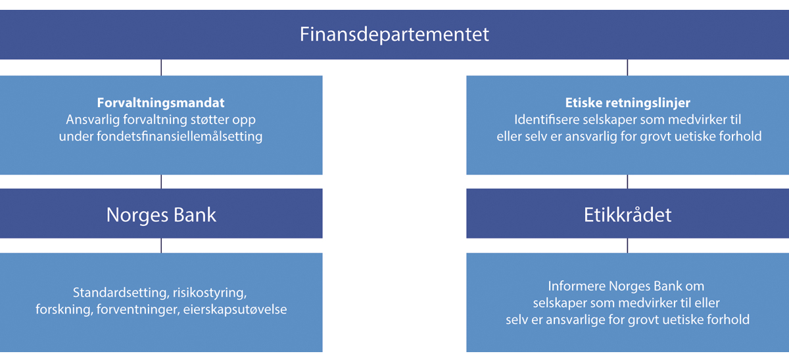
          - Rammeverk for ansvarlig forvaltning av Statens pensjonsfond utland
Kilde: Finansdepartementet
              - Revidering av det etiske rammeverket
Finansministeren redegjorde 23. oktober 2025 i Stortinget om utviklingstrekk for fondet og ga uttrykk for at det etiske rammeverket og praktiseringen av dette, bør gjennomgås for å sikre en god balanse mellom viktige hensyn. Stortinget fattet 4. november 2025 følgende vedtak:
«Stortinget ber regjeringen sikre at Statens pensjonsfond utland fortsatt skal være et bredt diversifisert, globalt fond. Formålet skal fortsatt være å oppnå høyest mulig avkastning til akseptabel risiko, for å legge til rette for at formuen vokser og varer.
Stortinget ber regjeringen gjennomgå det etiske rammeverket og andre deler av den ansvarlige forvaltningen av Statens pensjonsfond utland, og komme tilbake til Stortinget på egnet måte.
Stortinget ber regjeringen legge til rette for at Etikkrådet stiller i bero tilrådinger om observasjon og utelukkelse, og at Norges Bank ikke tar beslutninger etter «retningslinjer for observasjon og utelukkelse av selskaper fra Statens pensjonsfond utland», inntil et nytt etisk rammeverk er besluttet. Oppfølging av selskaper vil skje gjennom Norges Banks ordinære eierskapsutøvelse, innenfor mandatet fra Finansdepartementet. I påvente av nytt rammeverk bes regjeringen sørge for styrket aktsomhet og raskere reaksjon i situasjoner der forutsetningene for fondets investeringer i et land endres vesentlig i løpet av kort tid, for eksempel som følge av krig.
Stortinget ber regjeringen fortsatt sikre at Norge gjennom investeringene i Statens pensjonsfond utland ikke bryter med sine folkerettslige forpliktelser.»
Som ledd i oppfølgingen av Stortingets vedtak satte Finansdepartementet 7. november ned et utvalg som skal vurdere og foreslå endringer i det etiske rammeverket og relevante deler av rammene for den ansvarlige forvaltningen av pensjonsfondet. Samme dag fastsatte Finansdepartementet midlertidige etiske retningslinjer for fondet som skal gjelde frem til et nytt etisk rammeverk er på plass. Utvalget skal levere sin rapport innen 15. oktober 2026. Utvalgets rapport vil bli sendt på bred høring.
I brev 7. november til Etikkrådet og Norges Bank ba Finansdepartementet om at det i perioden de midlertidige retningslinjene gjelder, skal utvises styrket aktsomhet og raskere reaksjon i situasjoner der forutsetningene for fondets investeringer i et land endres vesentlig i løpet av kort tid, for eksempel som følge av krig.
Selv om det er lite sannsynlig at Norge gjennom investeringene i SPU bryter med sine folkerettslige forpliktelser, skal Norges Bank, i likhet med hva som gjelder for statlige virksom­heter for øvrig, påse at Norge ikke bryter med sine folkerettslige forpliktelser. Dersom banken vurderer det som usikkert om en investering i et selskap trår Norges folkerettslige forpliktelser for nær, legger departementet til grunn at banken vil innhente råd og veiledning og, om nødvendig, foreta nedsalg.
Rammeslutt

Norges Banks arbeid med ansvarlig forvaltning
Norges Banks arbeid med ansvarlig forvaltning tar utgangspunkt i mandatet fra Finansdepartementet. Bankens arbeid etter de etiske retningslinjene er omtalt i avsnitt 2.3.3.
Norges Bank skal fastsette prinsipper for ansvarlig forvaltning som er i tråd med internasjonalt anerkjente standarder og prinsipper, for eksempel fra OECD og FN, se boks 2.5. Videre skal arbeidet med ansvarlig forvaltning baseres på et langsiktig mål om at selskapene i investeringsporteføljen innretter virksomheten slik at den er forenlig med globale netto nullutslipp i tråd med Parisavtalen. Norges Bank skal se de ulike virkemidlene den har til rådighet i sammenheng og benytte disse på en helhetlig måte.
Norges Bank bruker betydelige ressurser og flere virkemidler i arbeidet med ansvarlig forvaltning. Formålet er å ivareta og utvikle fondets finansielle interesser ved å fremme velfungerende markeder og ansvarlighet i selskapene fondet er investert i. Arbeidet er rettet mot markeder, sektorer og enkeltselskaper og inkluderer blant annet å bidra til utvikling av anerkjente internasjonale standarder og prinsipper, håndtering av risiko knyttet til selskapsstyring, miljø og sosiale forhold, stemmegivning på generalforsamlinger og dialog med selskaper. Det er Norges Bank som, innenfor rammene av mandatet, bestemmer hvordan arbeidet skal innrettes og hva som er en hensiktsmessig tilnærming.
I 2025 gikk Norges Bank gjennom sine styrende dokumenter for ytterligere å styrke bankens overordnede prinsipper og rutiner for ansvarlige forvaltning. Formålet var særlig å styrke oppfølgingen i situasjoner med forhøyet risiko, for eksempel i land med krig og konflikt. Bankens hovedstyre besluttet i lys av dette å tydeliggjøre og styrke rammene for risikoovervåking og ansvarlig forvaltning på enkelte områder.
              - Standarder og prinsipper
FNs Global Compact
FNs Global Compact ble lansert i år 2000 og har i dag over 25 000 tilsluttede deltakere fra mer enn 160 land. Global Compact oppfordrer selskaper til å integrere ti overordnede prinsipper om menneskerettigheter, arbeidstakerrettigheter, miljø og antikorrupsjon i sin virksomhet. Selskapene oppfordres også til å fremme brede sosiale mål, slik som FNs bærekraftsmål.
De overordnede prinsippene er utledet fra FNs verdenserklæring om menneskerettigheter, ILO-erklæringen om grunnleggende prinsipper og rettigheter i arbeidslivet, Rio-erklæringen om miljø og utvikling og FNs konvensjon mot korrupsjon. Da Global Compact ble revidert i 2017, ble FNs bærekraftsmål tatt inn som del av hovedmålsettingen. Tilsluttede deltakere forventes å rapportere om arbeidet med implementering av prinsippene i sin virksomhet.
FNs veiledende prinsipper for næringsliv og menneskerettigheter (UNGP)
FNs veiledende prinsipper for næringsliv og menneskerettigheter (UNGP) ble vedtatt i 2011. Prinsippene gir anbefalinger til stater og næringslivsaktører om hvordan de skal beskytte og respektere menneskerettighetene. Prinsippene er ikke juridisk bindende, men er ansett som den ledende internasjonale standarden på området.
UNGP består av tre pilarer: staters plikt til å beskytte menneskerettighetene, næringslivets eget ansvar for å respektere menneskerettighetene og staters og næringslivets ansvar for å bidra til effektive klageordninger for personer som mener seg utsatt for krenkelser av menneskerettighetene i forbindelse med næringslivsvirksomhet.
UNGP setter en global standard for hva som forventes av selskaper, uavhengig av hva som følger av lokale lover og regler. Selskaper forventes å unngå å forårsake eller medvirke til krenkelser, og å håndtere krenkelser dersom de skulle oppstå. Selskaper forventes også å ha oversikt over risiko for krenkelser av menneskerettigheter i leverandør- og verdikjeden, og hos andre forretningsforbindelser. Aktsomhetsvurderinger (aktiviteter bedriftene forventes å gjøre for å unngå å krenke menneskerettigheter) er sentralt i UNGP.
OECDs retningslinjer for flernasjonale selskaper om ansvarlig næringsliv
OECDs retningslinjer for flernasjonale selskaper er anbefalinger om ansvarlig næringsliv rettet mot selskaper med internasjonal virksomhet. Retningslinjene har som mål å fremme bærekraftig utvikling gjennom ansvarlig virksomhet, handel og investeringer.
Retningslinjene ble lansert i 1976 og er revidert flere ganger, senest i 2023. Blant de viktigste endringene i den siste revisjonen er anbefalinger til virksomheter om å tilpasse seg internasjonalt vedtatte mål for klimaendringer og biologisk mangfold, innføring av forventninger om aktsomhetsvurderinger i forbindelse med utvikling, finansiering, salg, lisensiering, handel og bruk av teknologi, herunder innhenting og bruk av data, anbefalinger om hvordan virksomheten forventes å gjennomføre aktsomhetsvurderinger knyttet til bruken av deres produkter og tjenester og styrkede prosedyrer for å sikre at de nasjonale kontaktpunktene for ansvarlig næringsliv er synlige, effektive og funksjonelt likeverdige.
Retningslinjene er bindende for statene som har vedtatt dem, og er det eneste multilaterale, anerkjente og detaljerte regelverket om ansvarlig næringsliv som regjeringer er forpliktet til å fremme. Retningslinjene har karakter av å være anbefalinger, og det er ikke nærmere definert hvilke virksomheter de kan komme til anvendelse for. Det er i prinsippet opp til den enkelte virksomhet å vurdere om og hvordan retningslinjene kan tas i bruk. Retningslinjene stiller ikke krav om etterlevelse i rettslig forstand, og det brukes derfor heller ikke begreper som «brudd» dersom anbefalingene ikke følges. Det er samtidig en klar forventning fra myndighetene om at virksomhetene tar retningslinjene i bruk.
Retningslinjene bygger på anerkjente FN-standarder og dekker hele bredden av næringslivets samfunnsansvar, inkludert åpenhet og rapportering, menneskerettigheter, arbeidstakerrettigheter, miljø, korrupsjon, forbrukervern, skatt, konkurranse, vitenskap og teknologi. Retningslinjene har et eget kapittel om menneskerettigheter i samsvar med UNGP og anbefalinger om aktsomhetsvurdering og ansvarlig styring av leverandørkjeder. OECD har utarbeidet egne veiledere for utvalgte sektorer, herunder for institusjonelle investorer.
Land som har sluttet seg til OECDs retningslinjer er forpliktet til å opprette nasjonale kontaktpunkter for ansvarlig næringsliv. Kontaktpunktene skal spre kunnskap om retningslinjene, veilede og bistå selskaper i implementeringen av retningslinjene. De skal også tilby dialog og mekling i enkeltsaker. Det norske OECD-kontaktpunktet er organisert som et uavhengig faglig organ, og administrativt underlagt Utenriksdepartementet.
G20/OECDs prinsipper for eierstyring og selskapsledelse
G20/OECDs prinsipper for eierstyring og selskapsledelse («corporate governance») ble lansert i 1999 og søker å klargjøre rolle- og ansvarsdelingen mellom aksjonærer, styret og ledelsen i et selskap.
Prinsippene er basert på at god eierstyring og selskapsledelse over tid skal støtte opp om selskapenes verdiutvikling, tilgang på finansiering og velfungerende kapitalmarkeder. Det er også lagt til grunn at en effektiv styring av selskaper og allokering av kapital igjen vil fremme velferd og økonomisk vekst generelt. Retningslinjene ble revidert i 2023.
Rammeslutt
Norges Banks arbeid rettet mot markedet
Standarder
Det er en rekke internasjonale standarder og prinsipper for hvordan selskaper bør ivareta og rapportere om hensyn til miljø, samfunn og god selskapsstyring. Slike standarder bidrar til å fremme et ansvarlig næringsliv, velfungerende markeder og bedre rammevilkår for selskapene banken er investert i. Som en langsiktig investor med eierandeler i flere tusen selskaper i mange land, er det i fondets finansielle interesse at selskaper opptrer i tråd med internasjonalt anerkjente standarder.
Norges Bank bidrar aktivt i utviklingen av standarder, blant annet gjennom høringer og dialog med regulerende myndigheter, internasjonale organisasjoner og andre standardsettere. Videre støtter og deltar banken i internasjonale nettverk, organisasjoner og investor- og industriinitiativer som arbeider for ansvarlig forvaltning, god selskapsstyring og bærekraftig verdiskaping.
Det er generelt en utfordring at tilgangen til gode og sammenlignbare data om selskapers håndtering av bærekraft, er begrenset. Norges Bank prioriterer derfor å arbeide mot å bedre standardene for selskapers bærekraftsrapportering. Banken legger også vekt på å bidra til gode standarder for selskapsstyring i de markedene fondet er investert i.
Forventninger
Norges Bank stiller tydelige forventninger til selskapene SPU er investert i. Banken forventer at selskapene styres effektivt og at fondets rettigheter som aksjonær, ivaretas. Selskapene må forstå hvordan de påvirker miljøet og samfunnet rundt seg, og de må håndtere risiko og eventuelle negative effekter fra sin virksomhet. Bankens forventninger er blant annet uttrykt i forventningsdokumenter, samt posisjonsnotater og synspunkter, se tabell 2.1. I tillegg offentliggjør banken forvalterperspektiver, som er innspill til nytte for markedsaktører om ulike aktuelle temaer knyttet til finansindustrien.
            - Oversikt over Norges Banks dokumentserier innen ansvarlig forvaltning
03J1xx2
Forventningsdokumenter | Posisjonsnotater | Synspunkter («Views»)
- Barns rettigheter  - Klimaendringer  - Menneskerettigheter  - Skatt og åpenhet  - Antikorrupsjon  - Naturtemaer  - Forvaltning av humankapital  - Forbrukerinteresser | - Aksjonærers rett til å foreslå styrekandidater i amerikanske selskaper  - Individuell avstemning på den enkelte styrekandidat  - Avlønning av administrerende direktør  - Bransjeekspertise i styret  - Styremedlemmers tidsbruk  - Deling av rollene som styreleder og administrerende direktør  - Selskapers bærekraftsrapportering  - Uavhengighet i styret  - Flere aksjeklasser  - Transaksjoner med nærstående  - Aksjonærers rettigheter ved aksjeutstedelser  - Mangfold i styret | - Ansvarlig kunstig intelligens  - Frivillig bruk av klimakreditter  - ESG-rangeringer  - Selskapers myndighetskontakt  - Globale standarder for bærekraftsrelatert finansiell rapportering
Kilde: Norges Bank.
Forventningsdokumentene bygger på internasjonalt anerkjente prinsipper og standarder, som FNs Global Compact, FNs veiledende prinsipper for næringsliv og menneskerettigheter (UNGP), G20/OECDs prinsipper for eierstyring og selskapsledelse og OECDs retningslinjer for flernasjonale selskaper. Posisjonsnotatene bygger på G20/OECDs prinsipper for eierstyring og selskapsledelse og på hva som anses som beste praksis. Notatene beskriver bankens standpunkt i utvalgte spørsmål om selskapsstyring. Dokumentseriene er et viktig grunnlag i eierskapsdialogen med selskapene, for stemmegivningen på generalforsamlingene og for bankens innspill og diskusjoner med standardsettere. De bidrar også til å gjøre bankens prioriteringer kjent og til forutsigbarhet for selskapene fondet er investert i.
Dialog med sivilsamfunnet
Norges Bank har dialog og utveksler informasjon med sivilsamfunnet. I 2025 organiserte banken seminarer med sivilsamfunnsorganisasjoner, og mottok informasjon fra ulike organisasjoner om blant annet krig og konflikt, omstillingsplaner, avskoging, natur og arbeidstakerrettigheter.
Forskning
Norges Bank støtter forskning som gir mer kunnskap om ansvarlig forvaltning, god selskapsstyring og bærekraft og, hvordan finansiell risiko og avkastning kan påvirkes av slike forhold. Forskningen kan bidra til å forbedre markedsstandarder, gi tilgang til viktige data og påvirke bankens prioriteringer innenfor ansvarlig forvaltning. I 2025 har banken støttet forskningsprosjekter om lederinsentiver, naturressursøkonomi og klimafinansiering. I tillegg samarbeider banken med forskere på prosjekter om stemmegivning og naturrisiko.
Arbeid knyttet til investeringsporteføljen
Investeringer
Norges Bank integrerer hensyn til selskapsstyring og bærekraft i den operative forvaltningen av SPU. Analyser av selskapsstyring og bærekraft gir en bedre forståelse av risiko og muligheter i enkeltmarkeder, bransjer og selskaper. Informasjonen gir også grunnlag for å vurdere hvilke virkemidler som vil være best egnet til å følge opp selskapene.
Hensyn til miljø, samfunn og god selskapsstyring integreres i selskapsanalysene som ligger til grunn for investeringsbeslutningene. Porteføljeforvalterne deltar dessuten i viktige beslutninger om stemmegivning. Den enkelte forvalter har tilgang til et bredt spekter av data om selskapsstyring og bærekraft. I fremvoksende markeder benytter Norges Bank eksterne forvaltere som har kunnskap om lokale bransjer og selskaper. Det stilles krav om at eksterne forvaltere skal ta hensyn til miljø, samfunnsforhold og god selskapsstyring i sine investeringsprosesser.
Risikostyring
Norges Bank overvåker og analyserer systematisk risiko knyttet til miljø, samfunn og selskapsstyring for enkeltselskaper, sektorer og markeder. Til bruk i dette arbeidet har banken utviklet en database med informasjon om selskapenes eksponering og håndtering av risiko knyttet til selskapsstyring og bærekraft.
For å måle klimarisiko, benytter Norges Bank scenarioanalyser som omfatter både fysisk risiko og overgangsrisiko. Siden 2014 har banken analysert karbonavtrykket fra selskapene i fondets aksjeportefølje og referanseindeks. Analysene følger anbefalingene for kapitalforvaltere fra arbeidsgruppen for klimarelatert finansiell rapportering (TCFD). I rapporteringen for 2025 har Norges Bank offentliggjort informasjon i tråd med TCFD-anbefalingene, Taskforce on Nature-related Financial Disclosures (TNFD) og veiledningen fra Partnership for Carbon Accounting Financials (PCAF).
Norges Bank benytter i hovedsak tre tilnærminger for å avdekke og håndtere finansiell risiko knyttet til miljø, samfunn og selskapsstyring i porteføljen:
- forhåndsfiltrering av selskaper som skal inkluderes i fondets referanseindeks,
- kontinuerlig overvåking av selskaper i porteføljen og referanseindeksen,
- aktsomhetsvurderinger av selskapene ut fra bankens forventninger til bærekraft.
En utfordring med forhåndsfiltrering er at det kan være begrenset informasjon om nye selskaper som skal inn i indeksen. Banken legger derfor også vekt på informasjon på bransjenivå.
Gjennom overvåking av porteføljen søker Norges Bank å identifisere selskaper som har særlig høy eksponering mot bærekraftsrisiko. Det gjelder særlig selskaper i risikoutsatte bransjer og i markeder med svake regulatoriske rammeverk, og selskaper med forretningsmodeller som ikke anses som bærekraftige på sikt. Selskaper som identifiseres, vurderes for videre oppfølging gjennom risikoovervåking, eierskapsarbeid eller risikobaserte nedsalg.
I 2025 har banken tatt i bruk kunstig intelligens (KI) i risikoovervåkingen, særlig for mindre selskaper i fremvoksende markeder. Banken har også tatt i bruk KI-verktøy for å identifisere og vurdere selskapers virksomhet i områder med forhøyet risiko, herunder krig- og konfliktområder.
Norges Bank vurderer hvert kvartal selskapene i porteføljen opp mot bankens forventninger. Dette er en sentral del av bankens aktsomhetsvurderinger i tråd med OECDs retningslinjer for flernasjonale selskaper. Målet er å identifisere selskaper som kan ha en tydelig negativ innvirkning på miljø og samfunn. Arbeidet danner grunnlag for bankens vurdering av hva som er et egnet virkemiddel for videre oppfølging. Hva banken beslutter, vil blant annet avhenge av alvorlighetsgrad, om selskapet har iverksatt avbøtende tiltak, størrelsen på investeringen og bankens kjennskap til selskapet. I den årlige rapporten om ansvarlig forvaltning gjør Norges Bank rede for antall selskaper som følges opp basert på slik overvåking.
              - Nærmere om klimarisiko
Klimaendringer påvirker den økonomiske utviklingen og finansmarkedene globalt, blant annet ved at virksomheters inntjening påvirkes av klimapolitikk, teknologisk utvikling, endringer i aktørers preferanser og fysiske konsekvenser av klimaendringene. Det er samtidig usikkerhet knyttet til klimaendringer og til hvordan selskaper og den globale økonomien vil bli berørt. Dette gir opphav til klimarisiko, en finansiell risiko som investorer må håndtere. Det viktigste for å redusere klimarisiko, er imidlertid at myndighetene fører en virkningsfull og forutsigbar klimapolitikk.
Hensynet til klima og miljø har i mange år vært viktig i arbeidet med å utvikle investeringsstrategien for SPU, rammeverket for den ansvarlige forvaltningen og de etiske retningslinjene. I Meld. St. 9 (2021–2022) Statens pensjonsfond 2022 la departementet opp til ytterligere å styrke arbeidet med klimarisiko i SPU. Stortinget sluttet seg til dette. Mandatet til Norges Bank ble på denne bakgrunn endret, og det ble blant annet tatt inn krav om at den ansvarlige forvaltningen skal baseres på et langsiktig mål om at selskapene fondet er investert i, innretter virksomheten slik at den er forenlig med globale netto nullutslipp i tråd med Parisavtalen. Det ble også stilt krav om at Norges Bank skal fastsette prinsipper for styring og måling av klimarisiko, stresstesting av porteføljen, herunder et scenario som samsvarer med global oppvarming på 1,5 grader og regelmessig rapportering i tråd med anerkjente standarder og ledende rammeverk. Tiltakene bidrar til en helhetlig tilnærming til håndtering av klimarisiko, forankret i fondets finansielle målsetting. Banken fikk samtidig initiativrett etter det atferdsbaserte klimakriteriet i de etiske retningslinjene, se avsnitt 2.3.3.
I oktober 2025 la Norges Bank frem sin klimahandlingsplan for 2026–2030. Planen beskriver hvordan fondet skal arbeide med å håndtere de finansielle risikoene og mulighetene som følger av klimaendringene, og skisserer tiltakene banken har til hensikt å gjennomføre i perioden. Planen bygger videre på fondets klimahandlingsplan for 2022–2025.
Banken mener tiltakene vil bidra til å forbedre markedsstandarder, øke porteføljens robusthet for klimarisiko og støtte selskapene i porteføljen gjennom målrettet, aktivt eierskap. I bankens årlige rapportering omtales fremdrift i implementeringen av klimahandlingsplanen.
Et rådgivende utvalg for klimarisiko, som består av medlemmer med omfattende kunnskap om klimarisiko, markedsstandarder og finans, skal støtte gjennomføringen av handlingsplanen.
Banken ønsker å støtte og utfordre selskapene fondet er investert i, også i bransjer med høye utslipp, slik at de innretter sine forretningsmodeller til en fremtid med lave utslipp. Fondets investeringsstrategi medfører at fondet er bredt investert, også i bransjer som preges av høye utslipp.
Fondets eksponering mot klimarisiko henger sammen med hvordan verdensøkonomien utvikler seg i overgangen til et nullutslippssamfunn. En ordnet overgang krever myndighetstiltak både globalt og på markedsnivå, for effektivt å prise og begrense klimagassutslippene.
Rammeslutt
Risikobaserte nedsalg
Norges Bank benytter risikobaserte nedsalg for å begrense fondets eksponering mot særlig høy risiko. Det gjelder spesielt selskaper hvor banken har avdekket systematisk dårlig styring av risiko knyttet til selskapsstyring, miljømessige og sosiale forhold, og som banken ikke vurderer som finansielt bærekraftige på sikt. Slike nedsalg benyttes først og fremst for relativt små investeringer der banken anser andre virkemidler som uegnede. Risikobaserte nedsalg er aktive investeringsbeslutninger og en del av bankens risikostyring innenfor rammene i mandatet fra Finansdepartementet. I motsetning til etisk motiverte utelukkelser, er risikobaserte nedsalg finansielt motiverte. I tilfeller der Norges Bank ser betydelige forbedringer i selskapers praksis, kan beslutningen om å selge seg ut endres. Som for andre aktive investeringsbeslutninger, offentliggjøres ikke begrunnelser for slike nedsalg.
Arbeid rettet mot selskaper
SPU er investert i flere tusen selskaper i mange markeder. Norges Bank har dialog med selskaper og stemmer på generalforsamlinger for å fremme langsiktig verdiskaping ved å stille forventninger til styrene om god selskapsstyring og håndtering av vesentlige forhold knyttet til bærekraft, samt om selskapenes rapportering om slike forhold.
Selskapsdialog
Dialog med selskaper gir banken innsikt i og forståelse av mulighetene og risikoen som ligger i den enkelte forretningsmodell og bransje. Selv om SPU har små eierandeler, innebærer fondets størrelse likevel at det er blant de største aksjonærene i mange selskaper. I mange tilfeller gir det god tilgang til styremedlemmer, ledelse og ulike spesialister. Banken vil normalt prioritere selskaper som har størst verdi i fondet. I rapporten om ansvarlig forvaltning for 2025 har banken gjort nærmere rede for kontakten med selskapene fondet er investert i.
Stemmegivning
Norges Bank stemmer på selskapenes generalforsamlinger og fremhever stemmegiving som et av de viktigste virkemidlene banken har til å fremme langsiktig verdiskaping og ivareta fondets finansielle interesser. Banken har etablert retningslinjer for stemmegiving som skal sikre en konsekvent og forutsigbar praksis, samt bidra til åpenhet om hva banken som aksjonær prioriterer. Retningslinjene tar utgangspunkt i G20/OECDs prinsipper for eierstyring og selskapsledelse. Banken stemmer i tråd med fondets langsiktige finansielle interesser og legger vekt på langsiktig verdiskaping, ansvarlig virksomhet, styrets ansvar, likebehandling av aksjonærer, velfungerende markeder samt åpenhet og rapportering.
Norges Bank stemmer på alle generalforsamlinger med mindre det er vesentlige praktiske utfordringer som hindrer dette. I rapporten om ansvarlig forvaltning har banken gjort nærmere rede for sin stemmegiving i 2025.

De etiske retningslinjene
De etiske retningslinjene ble innført i 2004 basert på anbefalinger fra Graverutvalgets utredning NOU 2003: 22 Forvaltning for fremtiden. Retningslinjene er oppdatert flere ganger, sist i 2021 i etterkant av Mestadutvalgets utredning NOU 2020: 7 Verdier og ansvar.
Finansdepartementet nedsatte den 7. november 2025 et offentlig utvalg som skal vurdere utformingen av det etiske rammeverket og relevante deler av rammene for den ansvarlige forvaltningen for SPU. Utvalget skal levere sin utredning innen 15. oktober 2026. Finansdepartementet fastsatte samme dag som utvalget ble nedsatt, midlertidige etiske retningslinjer som skal gjelde frem til et nytt etisk rammeverk er på plass.
Formålet med de etiske retningslinjene har vært å unngå at fondet er investert i selskaper som forårsaker eller medvirker til alvorlige krenkelser av grunnleggende etiske normer. En rekke selskaper er på denne bakgrunn blitt utelukket eller satt til observasjon.
I likhet med de opphevede retningslinjene er de midlertidige retningslinjene fremoverskuende og omfatter risikoen for pågående eller fremtidige uakseptable forhold. De midlertidige retningslinjene har tilsvarende kriterier for hva som regnes som alvorlige krenkelser av grunnleggende etiske normer. Kriteriene retter seg både mot produkter som tobakk, cannabis, visse typer våpen og kull, og mot selskapers atferd. Atferdskriteriene omfatter blant annet grove brudd på menneskerettighetene, salg av våpen til bruk som er i strid med folkerettens regler, korrupsjon og annen økonomisk kriminalitet, miljøskade og klimautslipp, se boks 2.7. Etikkrådets arbeid er i stor grad videreført etter de midlertidige retningslinjene. Etikkrådet overvåker fortsatt fondets investeringer med sikte på å avdekke om selskaper medvirker til eller selv er ansvarlige for produksjon eller atferd som omfattes av kriteriene i retningslinjene. Etikkrådet innhenter informasjon på fritt grunnlag, sørger for at sakene er godt opplyst og deler informasjon med banken.
Det som skiller de midlertige retningslinjene fra de opphevede, er at Etikkrådet ikke skal gi råd om observasjon eller utelukkelse til Norges Bank. Etter de midlertidige retningslinjene skal heller ikke Norges Bank beslutte observasjon eller utelukkelse av selskaper.
I stedet skal banken vurdere om selskaper som Etikkrådet identifiserer skal følges opp gjennom eierskapsutøvelse. Eierskapsutøvelse omfatter blant annet dialog, stemme på generalforsamlinger eller eventuelt selge seg ned innenfor bankens forvaltningsmandat. Etikkrådet skal etter de midlertidige retningslinjene fortsatt gi råd om tidligere beslutninger om observasjon eller utelukkelse av selskaper bør oppheves, og Norges Bank skal behandle og fatte beslutning i slike saker.
              - Produkt- og atferdsbaserte kriterier
Som del av oppfølgingen av Stortingets vedtak 4. november 2025 er retningslinjene for observasjon og utelukkelse av selskaper fra Statens pensjonsfond utland opphevet og erstattet av midlertidige retningslinjer som skal gjelde inntil et nytt rammeverk er på plass. Bortsett fra at det etter de midlertidige retningslinjene ikke skal tilrådes eller besluttes observasjon eller utelukkelse, er kriteriene i §§ 3 og 4 videreført:
Produktbaserte kriterier (§ 3)
Selskaper skal identifiseres for mulig eierskapsutøvelse ut fra om selskapet selv eller gjennom enheter de kontrollerer:
- utvikler eller produserer våpen eller sentrale komponenter til våpen som ved normal anvendelse bryter med grunnleggende humanitære prinsipper, herunder biologiske våpen, kjemiske våpen, kjernevåpen, ikke-detekterbare fragmenter, brannvåpen, blindende laservåpen, antipersonellminer og klaseammunisjon
- produserer tobakk eller tobakksvarer
- produserer cannabis til rusformål
Gruveselskaper og kraftprodusenter skal identifiseres for mulig eierskapsutøvelse ut fra om de selv eller konsolidert med enheter de kontrollerer enten:
- får 30 pst. eller mer av sine inntekter fra termisk kull,
- baserer 30 pst. eller mer av sin virksomhet på termisk kull,
- utvinner mer enn 20 millioner tonn termisk kull per år, eller
- har en kraftkapasitet på mer enn 10 000 MW fra termisk kull.
Atferdsbaserte kriterier (§ 4)
Selskaper skal identifiseres for mulig eierskapsutøvelse ut fra om det er en uakseptabel risiko for at selskapet medvirker til eller selv er ansvarlig for:
- grove eller systematiske krenkelser av menneskerettighetene
- alvorlige krenkelser av individers rettigheter i krig eller konfliktsituasjoner
- salg av våpen til stater i væpnede konflikter som benytter våpnene på måter som utgjør alvorlige og systematiske brudd på folkerettens regler for stridighetene
- salg av våpen eller militært materiell til stater som er omfattet av ordningen for statsobligasjonsunntak omtalt i mandatet for forvaltningen av Statens pensjonsfond utland § 2-1 andre ledd bokstav c
- alvorlig miljøskade
- handlinger eller unnlatelser som på et aggregert selskapsnivå i uakseptabel grad fører til utslipp av klimagasser
- grov korrupsjon eller annen grov økonomisk kriminalitet
- andre særlig grove brudd på grunnleggende etiske normer
Rammeslutt
Etikkrådets arbeid
Etikkrådet overvåker løpende selskapene i fondets portefølje. Rådet skal identifisere og informere banken om aktuelle selskaper, men ikke avgi tilrådinger om observasjon eller utelukkelse. Norges Bank skal vurdere selskapene for eierskapsutøvelse.
Etikkrådets arbeid med atferdskriteriene innebærer undersøkelser av selskaper, bransjer og geografiske områder der risikoen for normbrudd som omfattes av retningslinjene, anses størst. En ekstern tjeneste søker på vegne av Etikkrådet daglig gjennom et stort antall nyhetskilder på flere språk etter oppslag om selskapene i fondet. I tillegg følger rådet med på en rekke informasjonskilder om blant annet korrupsjon, våpensalg og krenkelser av menneskerettighetene. Etikkrådet mottar også henvendelser om selskaper eller problemstillinger som kan være aktuelle å undersøke.
Etikkrådet innhenter videre informasjon fra forskningsmiljøer og internasjonale og nasjonale organisasjoner, og rådet setter ut eksterne oppdrag for å undersøke indikasjoner på normbrudd. Selskapene som undersøkes, er også selv viktige kilder til informasjon. Etikkrådet kontakter vanligvis selskaper på et tidlig stadium i prosessen og ber om at de besvarer spørsmål eller sender rådet informasjon. Dersom selskapene ikke bidrar med informasjon, anses dette i seg selv som en risikofaktor.
I utvelgelsen av saker for nærmere undersøkelser legger Etikkrådet vekt på normbruddets grovhet og omfang, selskapets tilknytning til normbruddet samt sannsynligheten for at normbruddet vil fortsette eller inntreffe igjen. Hensikten er å identifisere selskaper i fondet der det er en uakseptabel risiko for at normbrudd pågår eller vil inntreffe også fremover. I denne sammenheng vurderer Etikkrådet selskapets tiltak for å forebygge eller bøte på skaden.
I 2025 har Etikkrådet vurdert en lang rekke selskaper som kan knyttes til alvorlige krenkelser av individers rettigheter i krig eller konfliktsituasjoner. Mesteparten av sakene er knyttet til Vestbredden og Israels krigføring på Gaza. Flere av sakene har samtidig blitt vurdert etter våpensalgskriteriet. Etikkrådet følger også med på om det er selskaper i fondet med tilknytning til Russlands angrepskrig mot Ukraina. Disse sakene vurderes etter våpensalgkriteriet og kriteriet om andre grove brudd på grunnleggende etiske normer. Ettersom det er besluttet at alle russiske selskaper skal ut av fondet når dette er praktisk mulig, følger ikke Etikkrådet med på russiske selskaper.
Under menneskerettighetskriteriet har rådet i 2025 vurdert mange saker som gjelder brudd på arbeidstakerrettigheter. Videre har rådet blant annet sett på krenkelser av urfolks rettigheter i forbindelse med naturressursutvinning.
Under miljøkriteriet har Etikkrådet i 2025 arbeidet med saker som gjelder tap av biologisk mangfold knyttet til avskoging fra gruvedrift og utvikling av plantasjer i områder med kritisk truede arter og økosystemer med høy integritet, alvorlig forurensning fra olje- og gassutvinning og gruvedrift med risiko for helseskadelige effekter og miljøødeleggelser, produksjon av PFAS og skipsopphugging i enkelte land. I 2024 gjennomførte Etikkrådet en kartlegging av selskaper i fondet som har eller planlegger aktiviteter i intakte naturområder. Kartleggingen pekte på flere selskaper og prosjekter med høy risiko for miljøskade. Rådet har i 2025 vurdert flere selskaper med virksomhet i slike områder, og hvor selskapenes aktivitet utgjør en risiko for tap av naturverdier. Etikkrådet legger vekt på at selskaper må unngå inngrep som kan medføre irreversibel skade på områder som er klassifisert som verdensarv av UNESCO, men også på andre områder som innehar globalt viktige naturverdier, som for eksempel intakte deler av regnskogen i Amazonas. I 2025 ble ett selskap utelukket etter tilrådning fra Etikkrådet på bakgrunn av gruvedrift som medfører tap av områder med regnskog som både er leveområde til urfolk og truede arter.
Etikkrådet har i 2025 også vurdert en lang rekke selskaper som kan knyttes til anklager om grov korrupsjon eller annen grov økonomisk kriminalitet.
For nærmere redegjørelse, se Etikkrådets årsmelding for 2025.
Etter de opphevede retningslinjene, kunne selskaper utelukkes eller settes til observasjon dersom det var uakseptabel risiko for at selskapene gjennom handlinger eller unnlatelser er ansvarlige for eller medvirker til grove etiske normbrudd. I 2025 offentliggjorde Norges Bank utelukkelsen av 10 selskaper etter atferdskriteriene og 1 etter produktkriteriene. 2 nye selskaper ble satt til observasjon, og observasjonen av 1 selskap ble avsluttet. For 3 selskaper som var anbefalt utelukket besluttet Norges Bank å følge opp selskapene gjennom særskilt eierskapsutøvelse. Ved utgangen av 2025 var i alt 76 selskaper utelukket på grunnlag av de atferdsbaserte kriteriene og 104 etter produktkriteriene. 9 selskaper var satt til observasjon.
I tråd med Stortingets vedtak 4. november 2025 ba Finansdepartementet i brev 7. november 2025 Etikkrådet om at det skal utvises og raskere reaksjon i situasjoner der forutsetningene for fondets investeringer i et land endres vesentlig i løpet av kort tid. Etikkrådet har rapportert at rådet i tråd med dette prioriterer saker der selskaper risikerer å medvirke til krenkelser av menneskers rettigheter i krig- og konfliktsituasjoner eller andre normbrudd i slike situasjoner. Etikkrådet legger ellers vekt på å dekke bredden i retningslinjene. Saker vil bli valgt ut gjennom målrettede undersøkelser av bransjer eller geografiske områder og gjennom den løpende porteføljeovervåkingen. Særlig alvorlige saker og saker med betydelig fremtidig risiko, prioriteres under hvert av kriteriene. For nærmere redegjørelse av Etikkrådets arbeid, se Etikkrådets årsmelding for 2025.
Norges Banks særskilte eierskapsutøvelse etter retningslinjene
Særskilt eierskapsutøvelse omfatter tilfeller der Etikkrådet, i henhold til de opphevede retningslinjene, har gitt en tilrådning om utelukkelse eller observasjon, men hvor hovedstyret i Norges Bank beslutter eierskapsutøvelse. I 2025 besluttet Norges Banks hovedstyre å avslutte særskilt eierskapsutøvelse for tre selskaper. I to av tilfellene besluttet hovedstyret å utelukke selskapene basert på den opprinnelige tilrådningen fra Etikkrådet som følge av lite fremgang i dialogen. Dette er selskaper som etter Etikkrådets vurdering har virksomhet som faller inn under menneskerettighetskriteriet.
For nærmere redegjørelse, se Norges Banks rapport om ansvarlig forvaltning for 2025.

Statsobligasjonsunntaket
SPU skal ikke plassere investeringsporteføljen i rentebærende instrumenter utstedt av stater eller statsrelaterte utstedere der Finansdepartementet har avskåret slike investeringer på bakgrunn av at det er vedtatt særlig omfattende FN-sanksjoner eller andre internasjonale tiltak av særlig stort omfang mot et bestemt land, og der Norge har sluttet opp om tiltakene. Internasjonale sanksjoner og tiltak endres over tid, og det må derfor jevnlig vurderes hvilke stater som skal omfattes av statsobligasjonsunntaket. Finansdepartementet innhenter innspill fra Utenriksdepartementet i denne sammenhengen. For tiden omfattes Iran, Nord-Korea, Russland og Belarus.

Resultater
Nedenfor gjøres det rede for resultatene i forvaltningen av SPU i 2025. Norges Bank har lagt frem resultatene i sin årsrapport om SPU. I tillegg har banken redegjort for arbeidet med ansvarlig forvaltning i en egen rapport. Begge publikasjonene og annen informasjon er tilgjengelig på Norges Banks nettsider.

Markedsutviklingen i 2025
Prisveksten globalt har kommet ned fra toppen i 2022, men ligger i mange land fortsatt noe over sentralbankenes mål. Mange sentralbanker begynte å senke styringsrentene i 2024, noe som fortsatte i 2025. Den europeiske sentralbanken satte i fjor renten ned med 1 prosentenhet, mens sentralbanken i USA kuttet renten med 0,75 prosentenheter. I USA falt renten på 10-årige statsobligasjoner gjennom året med om lag 0,4 prosentenheter til 4,2 pst. I andre land, som Tyskland og Japan, steg de lange rentene i løpet av året. I Storbritannia var 10-års statsrente ved utgangen av året på samme nivå som ved inngangen til året.
Gjennom 2025 steg det globale aksjemarkedet betydelig, til tross for tidvis stor usikkerhet knyttet til internasjonal handels- og sikkerhetspolitikk. Oppgangen var bredt basert, både på tvers av regioner og sektorer. Høy inntjening i selskapene og rentekutt fra sentralbankene bidro til den positive utviklingen. De store teknologiselskapene fortsatte å dominere markedsutviklingen, drevet både av solid inntjeningsvekst og forventninger om at utviklingen innen kunstig intelligens vil øke inntjeningen fremover. Mulighetene ved og antatte ringvirkninger av kunstig intelligens ble i 2025 en sentral driver også i andre bransjer. Samtidig forventes det at enkelte bransjer vil få svekket konkurransekraft som følge av kunstig intelligens, særlig tjenester som tradisjonelt har vært avhengige av menneskelig kunnskapsformidling og analyse, slik som konsulentbransjen.

Markedsverdi
Verdien av SPU økte i 2025 med 1 526 mrd. kroner til 21 268 mrd. kroner, se figur 2.6. Avkastningen bidro med 2 362 mrd. kroner til verdiøkningen. Netto overføring fra staten til fondet i 2025 var 327 mrd. kroner. Statens netto kontantstrøm fra petroleumsvirksomheten har falt fra en topp i 2022, men er fortsatt større enn det oljekorrigerte underskuddet. En sterkere krone målt mot fondets valutakurv bidro isolert sett til å redusere fondsverdien med 1 155 mrd. kroner. Endringer i kronekursen påvirker imidlertid ikke fondets internasjonale kjøpekraft.
Figur 2.7 og figur 2.8 viser de nominelle bidragene til fondets verdiutvikling i henholdsvis 2025 og siden det første innskuddet i 1996.
Figur 2.9 sammenligner fondets faktiske verdiutvikling med hvordan utviklingen ville vært dersom fondet hadde oppnådd nøyaktig samme avkastning som referanseindeksen siden 1998. Figuren viser at det er referanseindeksen som i hovedsak bestemmer fondets verdiutvikling. Om lag 97 pst. av fondets verdi forklares av tilførte midler og utviklingen i referanseindeksen. Samtidig har Norges Banks aktive forvaltning gitt et betydelig bidrag. Siden 1998 har Norges Bank oppnådd 109 mrd. kroner i meravkastning etter at kostnader er trukket fra. Meravkastningen øker kapitalen i fondet, og avkastningen av denne ekstra kapitalen bidrar til å øke fondets verdi ytterligere. Siden 1998 har denne renters rente-effekten økt fondets verdi med 266 mrd. kroner. Ved utgangen av 2025 var fondsverdien derfor om lag 375 mrd. kroner høyere enn om fondet hadde hatt samme avkastning som referanseindeksen siden 1998.
Passiv indeksforvaltning er ikke kostnadsfri. Det er blant annet nødvendig å ha personale som kan forvalte en slik indeksportefølje og drive med ansvarlig forvaltning og eierskapsoppfølging, risikostyring, IT- og cybersikkerhet osv. Fondet vil også belastes med transaksjonskostnader for å følge indeksen. Det skyldes både endringer i indeksen fra indeksleverandøren og Finansdepartementet. Departementet har blant annet endret aksjeandelen og de geografiske regionvektene. Deler av disse kostnadene motsvares samtidig av inntekter fra å låne ut verdipapirer. Samlet sett innebærer dette at det er vanskelig for et fond som SPU å oppnå samme avkastning som referanseindeksen etter kostnader.
Norges Bank anslår at netto kostnader ved passiv forvaltning, inkludert transaksjonskostnader og inntekter fra verdipapirutlån, er om lag i samme størrelsesorden som bankens historiske forvaltningskostnader, se avsnitt 2.5.5. Bankens historiske forvaltningskostnader kan derfor brukes som et anslag på netto kostnader ved passiv forvaltning. Kostnader reduserer fondets kapital og gjør at fondet går glipp av fremtidig avkastning. Siden 1998 tilsvarer summen av kostnadene og denne negative renters rente-effekten om lag 220 mrd. kroner. Et passivt forvaltet fond ville dermed hatt en verdi som ville vært om lag 220 mrd. kroner lavere enn det som følger av referanseindeksen.
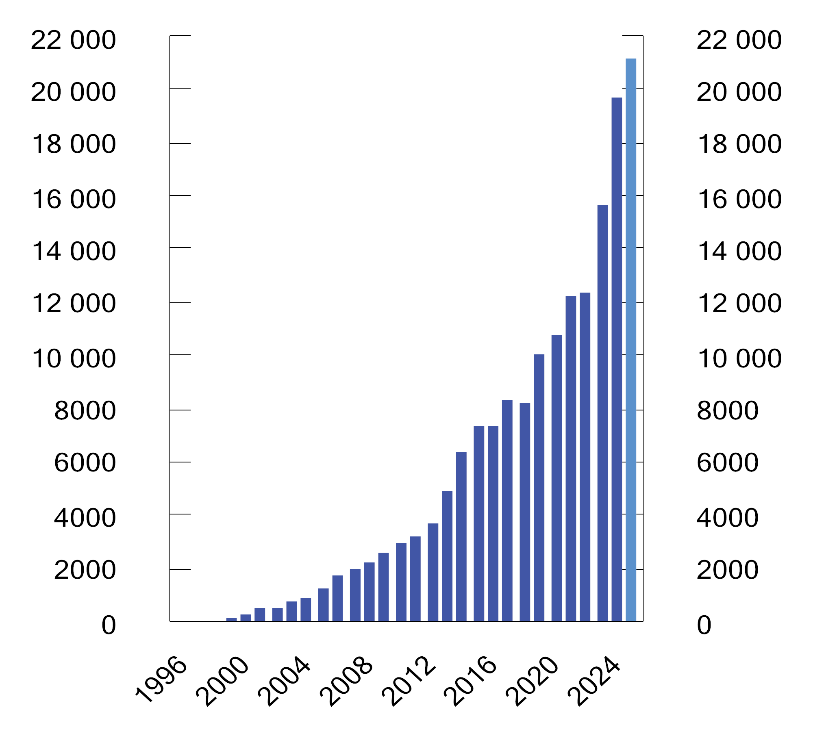
          - Markedsverdien av SPU siden 1996. Milliarder kroner
Kilder: Norges Bank og Finansdepartementet.
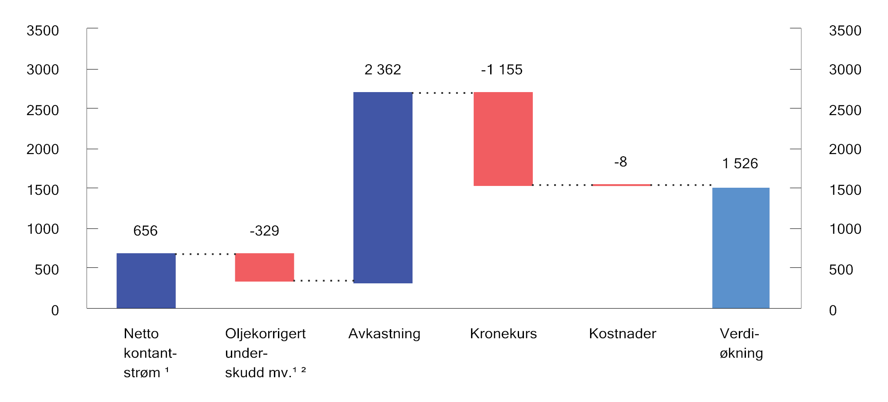
          - Utvikling i markedsverdien av SPU i 2025. Milliarder kroner
1 Basert på tall fra Prop. 26 S (2025–2026) Ny saldering av statsbudsjettet 2025.
2 Netto overføringer fra staten til SPU gjennom året er basert på estimater for statens netto kontantstrøm fra petroleumsvirksomheten og oljekorrigert underskudd. Avviket mellom det overførte beløpet og det endelige avsatte beløpet i statsregnskapet, legges til overføringen det påfølgende året. Slike avvik er inkludert i «Oljekorrigert underskudd mv.».
Kilder: Norges Bank og Finansdepartementet.
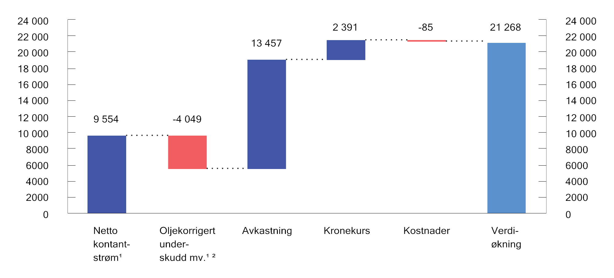
          - Utvikling i markedsverdien av SPU siden 1996. Milliarder kroner
1 Basert på tall fra Prop. 26 S (2025–2026) Ny saldering av statsbudsjettet 2025.
2 Netto overføringer fra staten til SPU gjennom året er basert på estimat er for statens netto kontantstrøm fra petroleumsvirksomheten og oljekorrigert underskudd. Avviket mellom det overførte beløpet og det endelige avsatte beløpet i statsregnskapet, legges til overføringen det påfølgende året. Slike avvik er inkludert i «Oljekorrigert underskudd mv.».
Kilder: Norges Bank og Finansdepartementet.
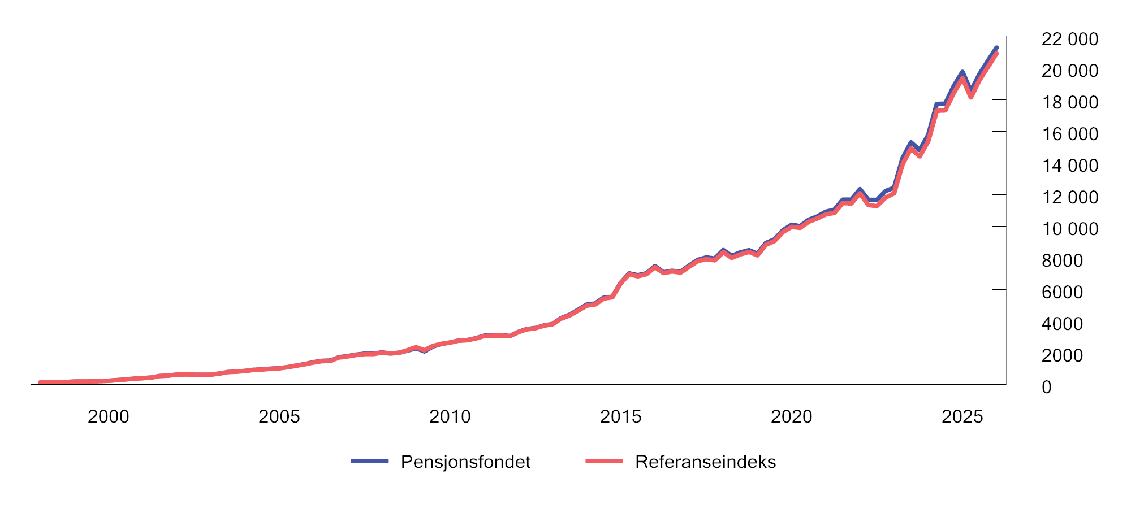
          - Verdiutvikling av SPU sammenlignet med referanseindeksen siden 1998. Milliarder kroner
Kilder: Norges Bank og Finansdepartementet.
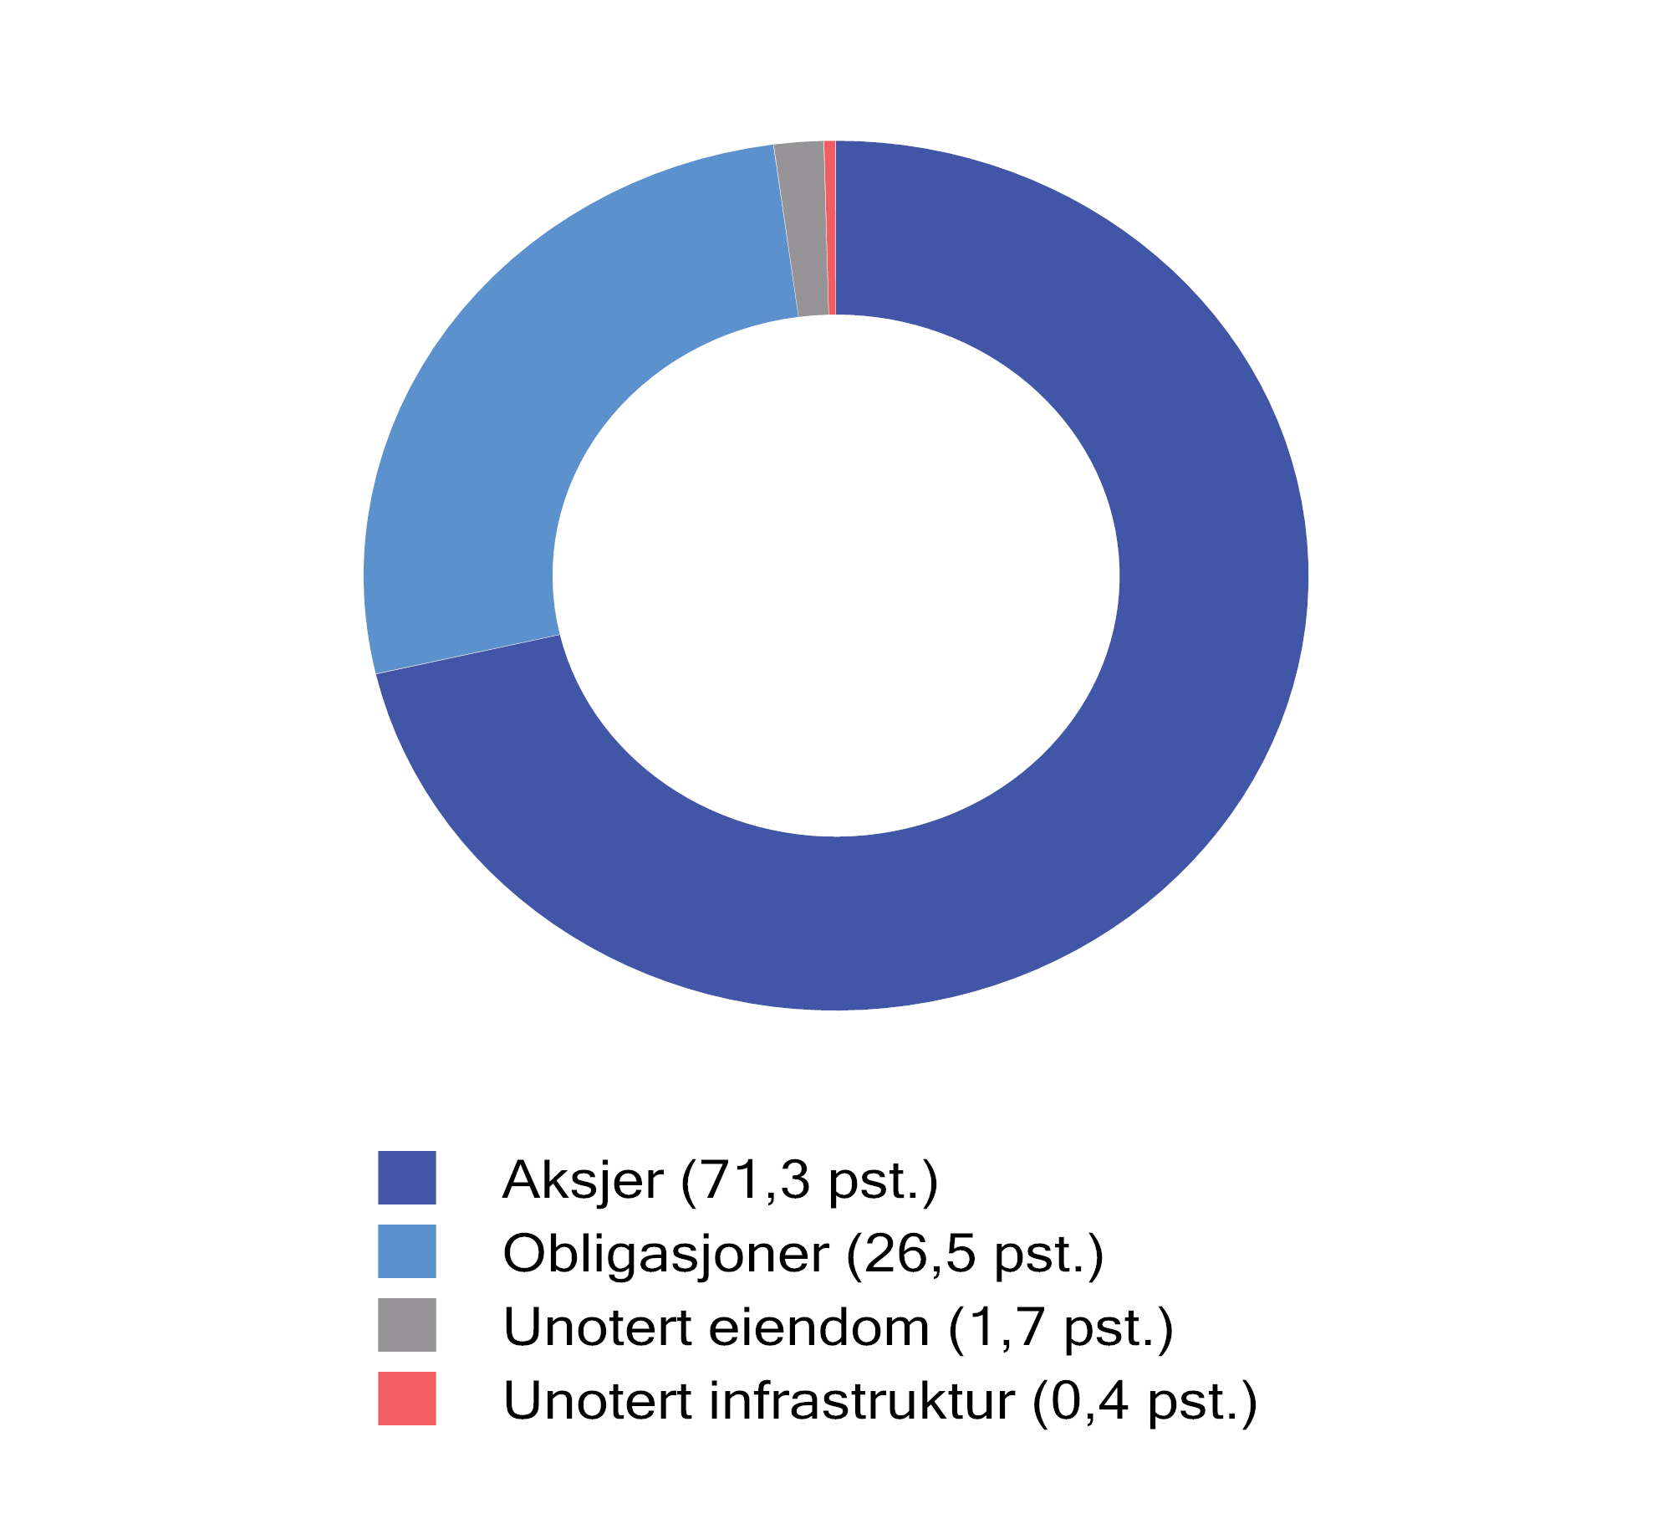
          - Fordeling av SPUs investeringer ved utgangen av 2025. Prosent
Kilder: Norges Bank og Finansdepartementet.
Ved utgangen av 2024 hadde fondet investeringer i aksjer for 15 173 mrd. kroner, 5 649 mrd. kroner i obligasjoner, 372 mrd. kroner i unotert eiendom og 91 mrd. kroner i unotert infrastruktur for fornybar energi. Figur 2.10 viser fordelingen av fondets investeringer målt i prosent ved utgangen av året.

Avkastning
Avkastningen av SPU i 2025 var 15,1 pst. før forvaltningskostnadene er trukket fra, se tabell 2.2. Justert for inflasjon og forvaltningskostnader var netto realavkastning 12,4 pst., se tabell 2.3. Realavkastningen i fjor var betydelig høyere enn gjennomsnittet på 4,4 pst. i de siste 20 årene, se figur 2.11.
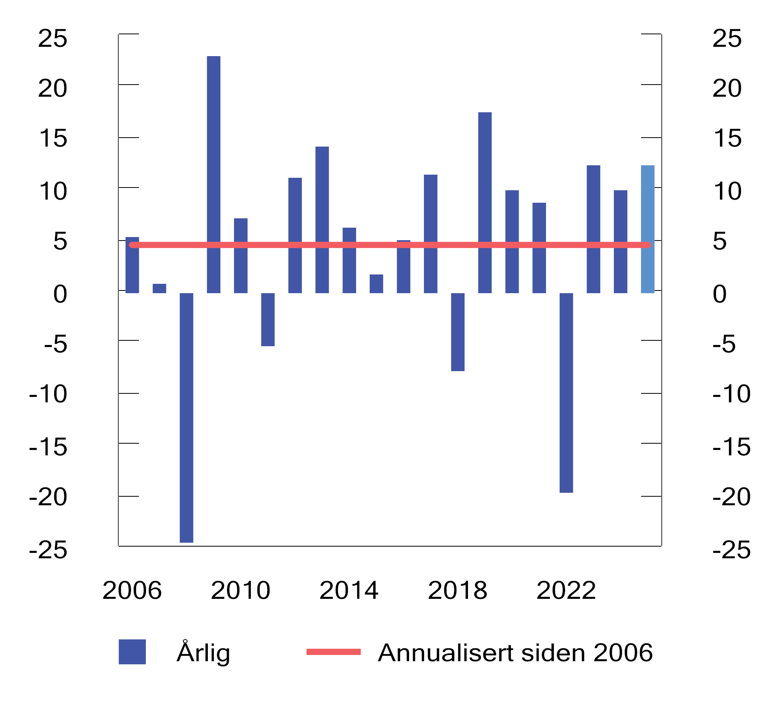
          - Realavkastning av SPU de siste 20 årene etter at forvaltningskostnader er trukket fra, målt i fondets valutakurv. Prosent
Kilder: Norges Bank og Finansdepartementet.
Aksjer
Avkastningen av SPUs noterte aksjeinvesteringer var 19,3 pst. i 2025. Norges Bank har valgt å investere i enkelte noterte eiendomsfond og -selskaper som en del av eiendomsforvaltningen. Disse investeringene hadde i fjor en avkastning på -4,0 pst. Avkastningen av fondets øvrige aksjer, som forvaltes i aksjeforvaltningen, var 19,9 pst.
Det var store avkastningsforskjeller mellom ulike regioner og sektorer i aksjeforvaltningen. Avkastningen var høyest i finanssektoren med 32 pst., mens det var lavest avkastning i eiendomssektoren med 2 pst. Avkastningen i eiendomssektoren avviker fra de noterte investeringene i bankens eiendomsforvaltning blant annet på grunn av ulik regions- og valutafordeling.
Aksjeavkastningen i 2025 var vesentlig høyere enn det årlige gjennomsnittet de siste 20 årene på 8,4 pst.
Obligasjoner
Fondets obligasjonsportefølje hadde i fjor en avkastning på 5,4 pst. Fondets investeringer i statsobligasjoner fikk en avkastning på 4,1 pst. og utgjorde ved utgangen av året 56 pst. av obligasjonsinvesteringene. De langsiktige rentene i eurosonen gikk opp i 2025, til tross for at den europeiske sentralbanken satte ned styringsrenten gjennom året. De lange rentene i USA var ved utgangen av året noe lavere enn ved inngangen til året.
Fondets selskapsobligasjoner fikk en avkastning på 6,6 pst. En reduksjon i kredittpåslaget bidro positivt til avkastningen. Kredittpåslag er den kompensasjonen investorer krever for å investere i selskapsobligasjoner fremfor i antatt mer sikre statsobligasjoner. Fondets obligasjonsportefølje hadde ved utgangen av 2025 en gjennomsnittlig løpende rente på 3,7 pst. og en gjennomsnittlig rentebindingstid på 5,9 år.
Avkastningen av obligasjonsporteføljen var i fjor noe høyere enn gjennomsnittet de siste 20 årene på 3,1 pst.
Eiendom
Avkastningen av fondets unoterte eiendomsinvesteringer i 2025 var 4,4 pst. målt i fondets valutakurv. Leieinntektene i lokal valuta bidro med en avkastning på 4,0 pst., men samtidig falt markedsverdien av eiendommene med 1,1 pst. I tillegg var det et mindre, negativt bidrag fra transaksjonskostnader. I 2025 innebar valutakursendringer at eiendomsavkastningen målt i fondets valutakurv var 1,7 prosentenheter høyere enn avkastningen målt i lokal valuta. For fondet som helhet har denne valutaforskjellen liten betydning, da eiendomsinvesteringene er finansiert ved å selge aksjer og obligasjoner i samme valuta. De siste ti årene har årlig gjennomsnittlig avkastning av fondets unoterte eiendomsinvesteringer vært 2,6 pst. målt i fondets valutakurv.
Norges Bank skriver i sin årsrapport at likviditeten i eiendomsmarkedet bedret seg i 2025 sammenlignet med tidligere år, og at transaksjonsvolumene fortsatte å ta seg opp i de fleste markedene.
Norges Bank investerer også i notert eiendom innenfor en samlet eiendomsstrategi. Ved utgangen av 2025 var det investert i 44 noterte eiendomsselskaper med en samlet verdi på 296 mrd. kroner, som tilsvarte om lag 1,4 pst. av fondet. Avkastningen i fjor var -4,0 pst., som var betydelig lavere enn det årlige gjennomsnittet de siste ti årene på 1,1 pst.
Den store forskjellen i avkastning mellom notert og unotert eiendom må ses i sammenheng med ulik belåning, geografisk plassering og type eiendom. I tillegg verdsettes noterte og unoterte eiendomsinvesteringer, i tråd med gjeldende regnskapsregler, på ulike måter, se boks 2.9.
              - Aksjeindeksen og FTSE Global All Cap
Regionvekter
Fondets aksjeindeks har en noe annen geografisk sammensetning enn det som følger av den underliggende globale aksjeindeksen, FTSE Global All Cap, fra indeksleverandøren FTSE Russell. Fondets aksjeindeks har blant annet en høyere andel europeiske aksjer og en lavere andel amerikanske aksjer, men forskjellene er blitt noe redusert de siste årene, se omtale i avsnitt 3.2. I 2025 bidro forskjellene isolert sett til å øke avkastningen av fondets aksjeindeks med om lag 1,6 prosentenheter sammenlignet med den underliggende globale aksjeindeksen. Slike avkastningsforskjeller vil variere fra år til år. Forskjellene i regionvekter har siden 2017 isolert sett bidratt til å redusere avkastningen av fondets aksjeindeks med om lag 0,8 prosentenheter i gjennomsnitt per år. Samtidig har risikoen i fondets aksjeindeks vært marginalt lavere målt ved svingningene til avkastningen av aksjeindeksene. Figur 2.12 viser sammensetningen av fondets aksjeindeks ved utgangen av 2025.
Utelukkelser
Ved utgangen av 2025 var 180 selskaper utelukket fra SPUs investeringsunivers etter retningslinjene for observasjon og utelukkelse, se omtale i avsnitt 2.3. Mange av selskapene inngår i FTSE Global All Cap, men er utelukket fra fondets referanseindeks for aksjer. Både i enkeltår og over tid kan dette bidra til å øke eller redusere avkastningen av referanseindeksen. Generelt vil begrensninger på investeringsuniverset påvirke forholdet mellom forventet avkastning og risiko negativt som følge av redusert diversifisering.
Siden 2006 har utelukkelsene på årlig basis i gjennomsnitt redusert avkastningen av referanseindeksen for aksjer med 0,03 prosentenheter. De atferdsbaserte utelukkelsene har bidratt positivt, mens de produktbaserte utelukkelsene av blant annet tobakk og enkelte typer våpen har bidratt negativt.
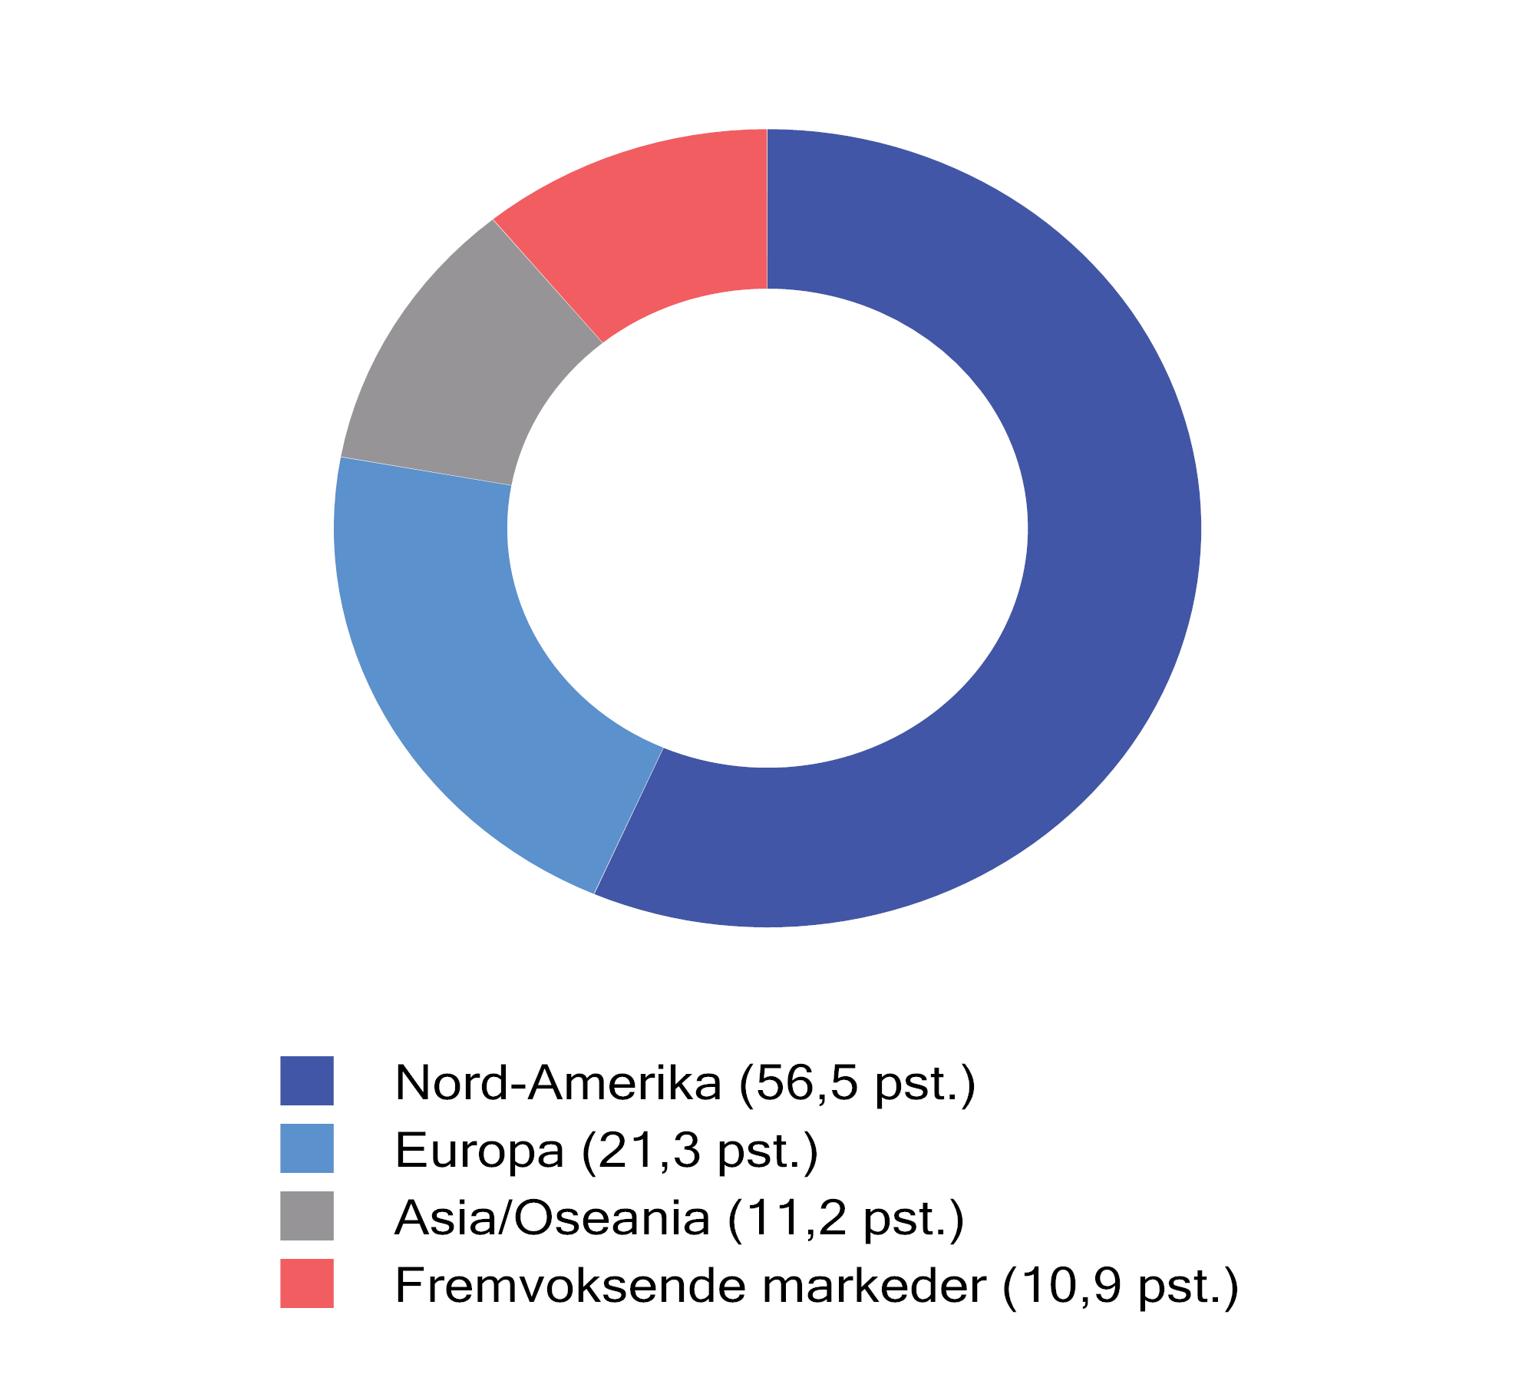
          - Fordeling av SPUs referanseindeks for aksjer ved utgangen av 2025
Kilder: Norges Bank og Finansdepartementet.
Rammeslutt
Unotert infrastruktur for fornybar energi
Avkastningen i 2025 av fondets investeringer i unotert infrastruktur for fornybar energi var 18,1 pst. målt i fondets valutakurv. Investeringene har en annen valutasammensetning enn fondets valutakurv, blant annet med en vesentlig høyere andel i euro og lavere andel i amerikanske dollar. Store valutakursendringer gjennom året ga en samlet valutaeffekt på 8,6 pst. For fondet som helhet har denne valutaeffekten liten betydning, da investeringene i infrastruktur er finansiert ved å selge obligasjoner og aksjer i samme valuta. Målt i lokal valuta var avkastningen 8,7 pst.
Siden den første investeringen i unotert infrastruktur for fornybar energi ble gjennomført i mai 2021 har gjennomsnittlig årlig avkastning vært 4,2 pst. i fondets valutakurv og 3,9 pst. i lokal valuta.
Fondet investerte i løpet av 2025 i to havvindprosjekter under bygging i henholdsvis Danmark og Tyskland. Fondet investerte også i selskapet TenneT Germany, som driver Tysklands største strømnett. I tillegg har fondet forpliktet seg til å investere om lag 15 mrd. kroner i fondet Brookfield Global Transition Fund II. Ved utgangen av 2025 var den samlede verdien av SPUs investeringer i unotert infrastruktur for fornybar energi 91 mrd. kroner inkludert bankinnskudd og andre fordringer.
Løpende inntekter
Obligasjonsinvesteringene gir inntekter til fondet i form av rentebetalinger, mens aksjeinvesteringene, unoterte eiendomsinvesteringer og unoterte infrastrukturinvesteringer gir inntekter i form av henholdsvis utbyttebetalinger, leieinntekter og kontantstrøm fra kraftproduksjon. I 2025 utgjorde de samlede inntektene til SPU 439 mrd. kroner, tilsvarende om lag 2,2 pst. av gjennomsnittlig markedsverdi av fondet, se figur 2.13.
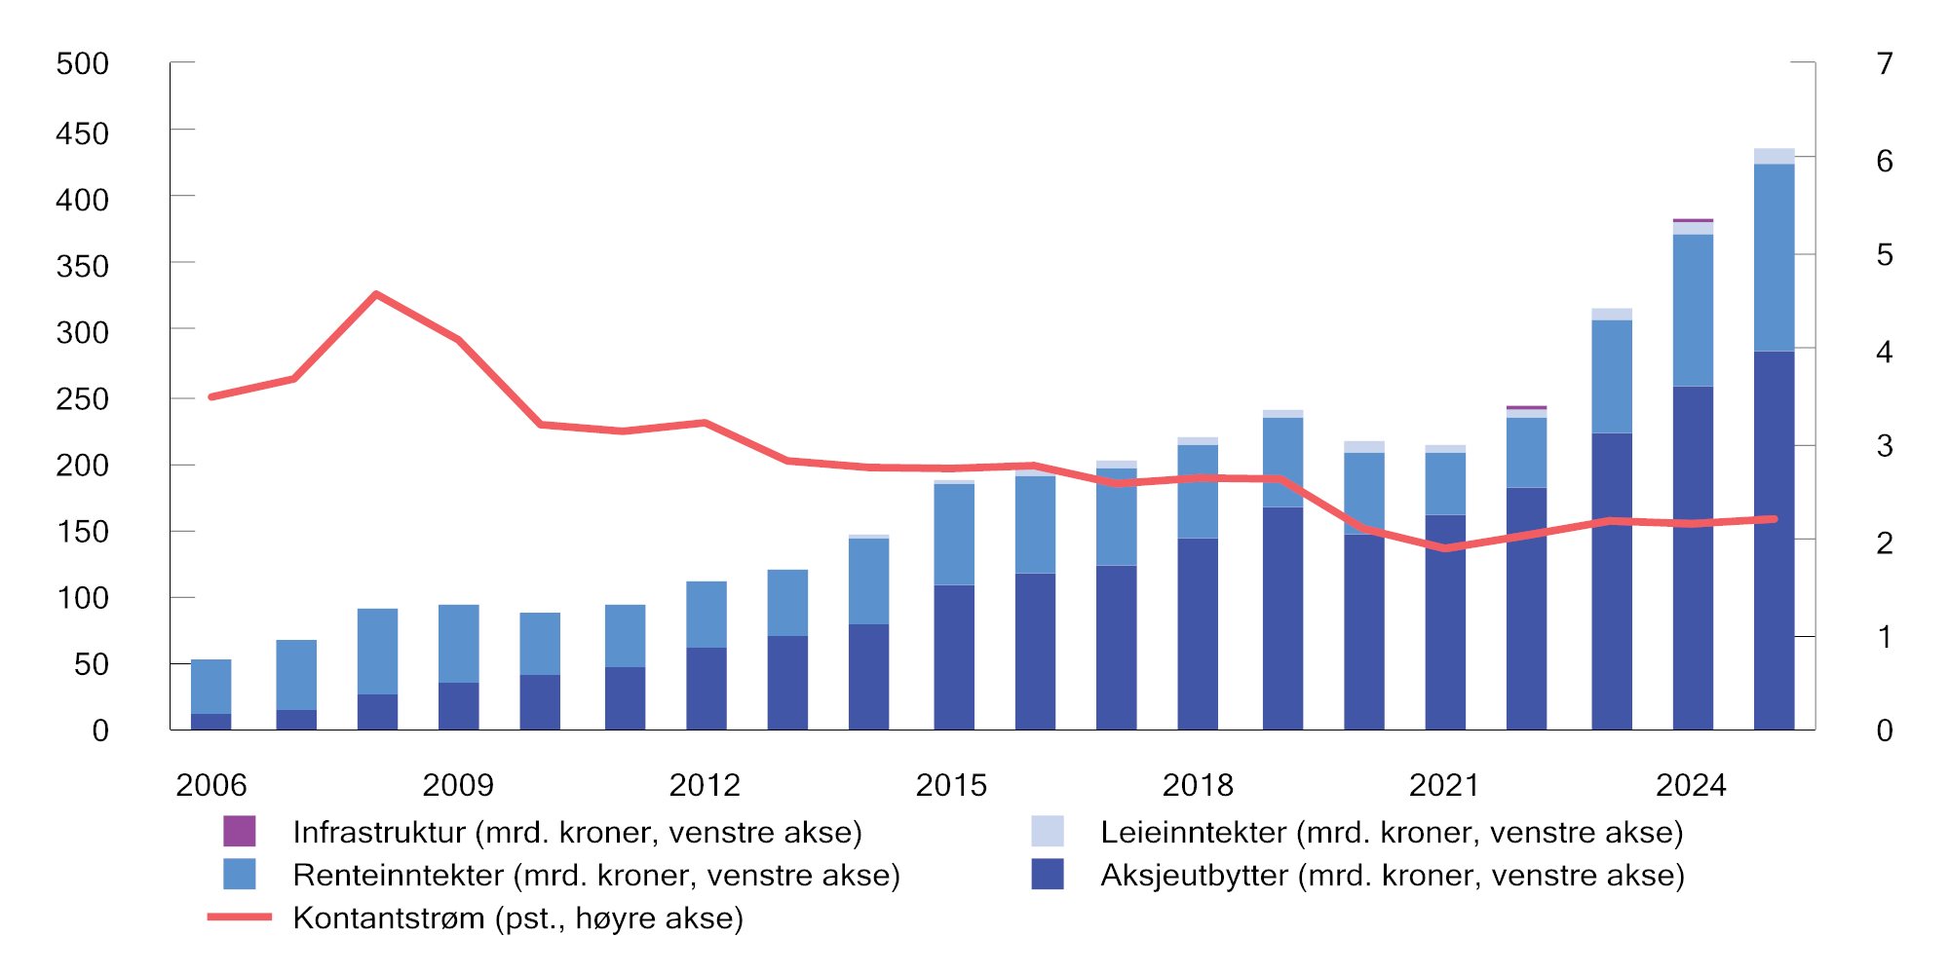
          - Utvikling i årlig kontantstrøm i SPU. Milliarder kroner og som prosentandel av årlig gjennomsnittlig fondsverdi
Kilder: Norges Bank og Finansdepartementet.
            - Avkastning av SPU i 2025, siste 5, 10 og 20 år, målt i fondets valutakurv og før forvaltningskostnader er trukket fra. Årlig geometrisk gjennomsnitt. Prosent
05J1xt2
 | 2025 | Siste 5 år | Siste 10 år | Siste 20 år
SPU
Portefølje | 15,11 | 8,26 | 8,47 | 6,90
Referanseindeks | 15,39 | 8,07 | 8,31 | 6,77
Meravkastning (prosentenheter)1 | -0,28 | 0,19 | 0,19 | 0,12
Aksjer
Portefølje2 | 19,91 | 12,08 | 11,46 | 8,47
Norges Banks interne referanseindeks3 | 19,82 | 11,75 | 11,14 | 8,20
Meravkastning (prosentenheter) | 0,09 | 0,33 | 0,31 | 0,27
Obligasjoner
Portefølje | 5,42 | -0,47 | 2,04 | 3,08
Norges Banks interne referanseindeks3 | 4,89 | -1,08 | 1,59 | 2,83
Meravkastning (prosentenheter) | 0,54 | 0,60 | 0,45 | 0,25
Unotert eiendom
Portefølje | 4,36 | 0,67 | 2,64
Norges Banks interne referanseindeks4 | 12,0 | 3,64
Notert eiendom
Portefølje | -4,02 | 1,55 | 1,05
Norges Banks interne referanseindeks4 | 13,08 | 8,22
Unotert infrastruktur for fornybar energi
Portefølje5 | 18,07 | 4,22
Norges Banks interne referanseindeks4 | 9,14 | -2,38
1 Meravkastningen før 2017 er beregnet basert på avkastningen av aksje- og obligasjonsporteføljen.
2 Aksjeporteføljen uten de noterte eiendomsinvesteringene som inngår i Norges Banks eiendomsforvaltning.
3 Referanseindeks justert for verdipapirene som benyttes som finansiering for eiendom og unotert infrastruktur, se boks 2.10.
4 Norges Banks utvalgte aksjer og obligasjoner fra Finansdepartementets referanseindeks som benyttes som finansiering for eiendom eller unotert infrastruktur for fornybar energi, se boks 2.10.
5 Avkastning siste 5 år er fra den første investeringen ble gjennomført i mai 2021.
Kilder: Norges Bank og Finansdepartementet.
            - Realavkastning av SPU i 2025, siste 5, 10 og 20 år, målt i fondets valutakurv. Årlig geometrisk gjennomsnitt. Prosent
05J1xt2
 | 2025 | Siste 5 år | Siste 10 år | Siste 20 år
Avkastning SPU | 15,11 | 8,26 | 8,47 | 6,90
Inflasjon | 2,41 | 4,06 | 2,78 | 2,31
Forvaltningskostnader | 0,04 | 0,04 | 0,05 | 0,07
Netto realavkastning | 12,36 | 3,99 | 5,49 | 4,42
Kilder: Norges Bank og Finansdepartementet.
              - Verdsettelse av notert og unotert eiendom
Norges Bank investerer både direkte i unotert eiendom og i aksjer i børsnoterte selskaper som investerer i eiendom. Regnskapsreglene innebærer at disse investeringene verdsettes på ulike måter. Noterte eiendomsaksjer verdsettes kontinuerlig i aksjemarkedet, blant annet basert på hva investorer tror om fremtidsutsiktene for leieinntekter og rentenivå. På kort sikt svinger aksjekursene for notert eiendom i stor grad i takt med resten av aksjemarkedet.
Fondets direkteinvesteringer i unotert eiendom verdsettes hvert kvartal av uavhengige tredjeparter. Verdsettelsene baseres blant annet på eiendommenes løpende leieinntekter, hva lignende eiendommer i samme område er omsatt for og eiendommenes individuelle egenskaper som standard og beliggenhet. Verdsettelsen er basert på enkelte tilbakeskuende elementer, og verdiene tenderer til å endres langsomt over tid. Det innebærer at avkastningen til unotert eiendom glattes over tid.
Noterte eiendomsselskaper og -fond benytter ofte høyere belåning enn det som er vanlig ved direkteinvesteringer i unotert eiendom. Det har trolig bidratt til at notert eiendom over tid har hatt noe høyere verdisvingninger enn unotert eiendom. Sett bort fra effekten av belåning, er det ifølge studier liten grunn til å forvente at notert og unotert eiendom over tid vil ha veldig ulik verdiutvikling.1
At avkastningen til unotert eiendom er glattet over tid, innebærer at investeringenes risiko kan undervurderes når svingningene beregnes fra måneds- eller kvartalstall. Når avkastningstallene som benyttes i beregningene, gjøres om til årlige tall eller tall for lengre perioder, har beregnede svingninger for unoterte investeringer en tendens til å øke. Figur 2.13 illustrerer hvordan de årlige svingningene for fondets aksje- og obligasjonsinvesteringer, samt noterte og unoterte eiendomsinvesteringer, endrer seg ved å gå fra kvartalstall til halvårstall og videre opp til avkastningstall for perioder på 24 måneder. Det er i beregningene benyttet avkastningstall for en kort periode (2015–2025) og med overlappende perioder, og resultatene bør derfor tolkes med varsomhet.2 For unotert eiendom er det som ventet en klar stigende trend. Også for obligasjoner øker svingningene noe med lengre perioder, men i vesentlig mindre grad enn for unotert eiendom. For aksjer og notert eiendom faller de beregnede svingningene når avkastningstallene er for perioder på over 12 måneder.
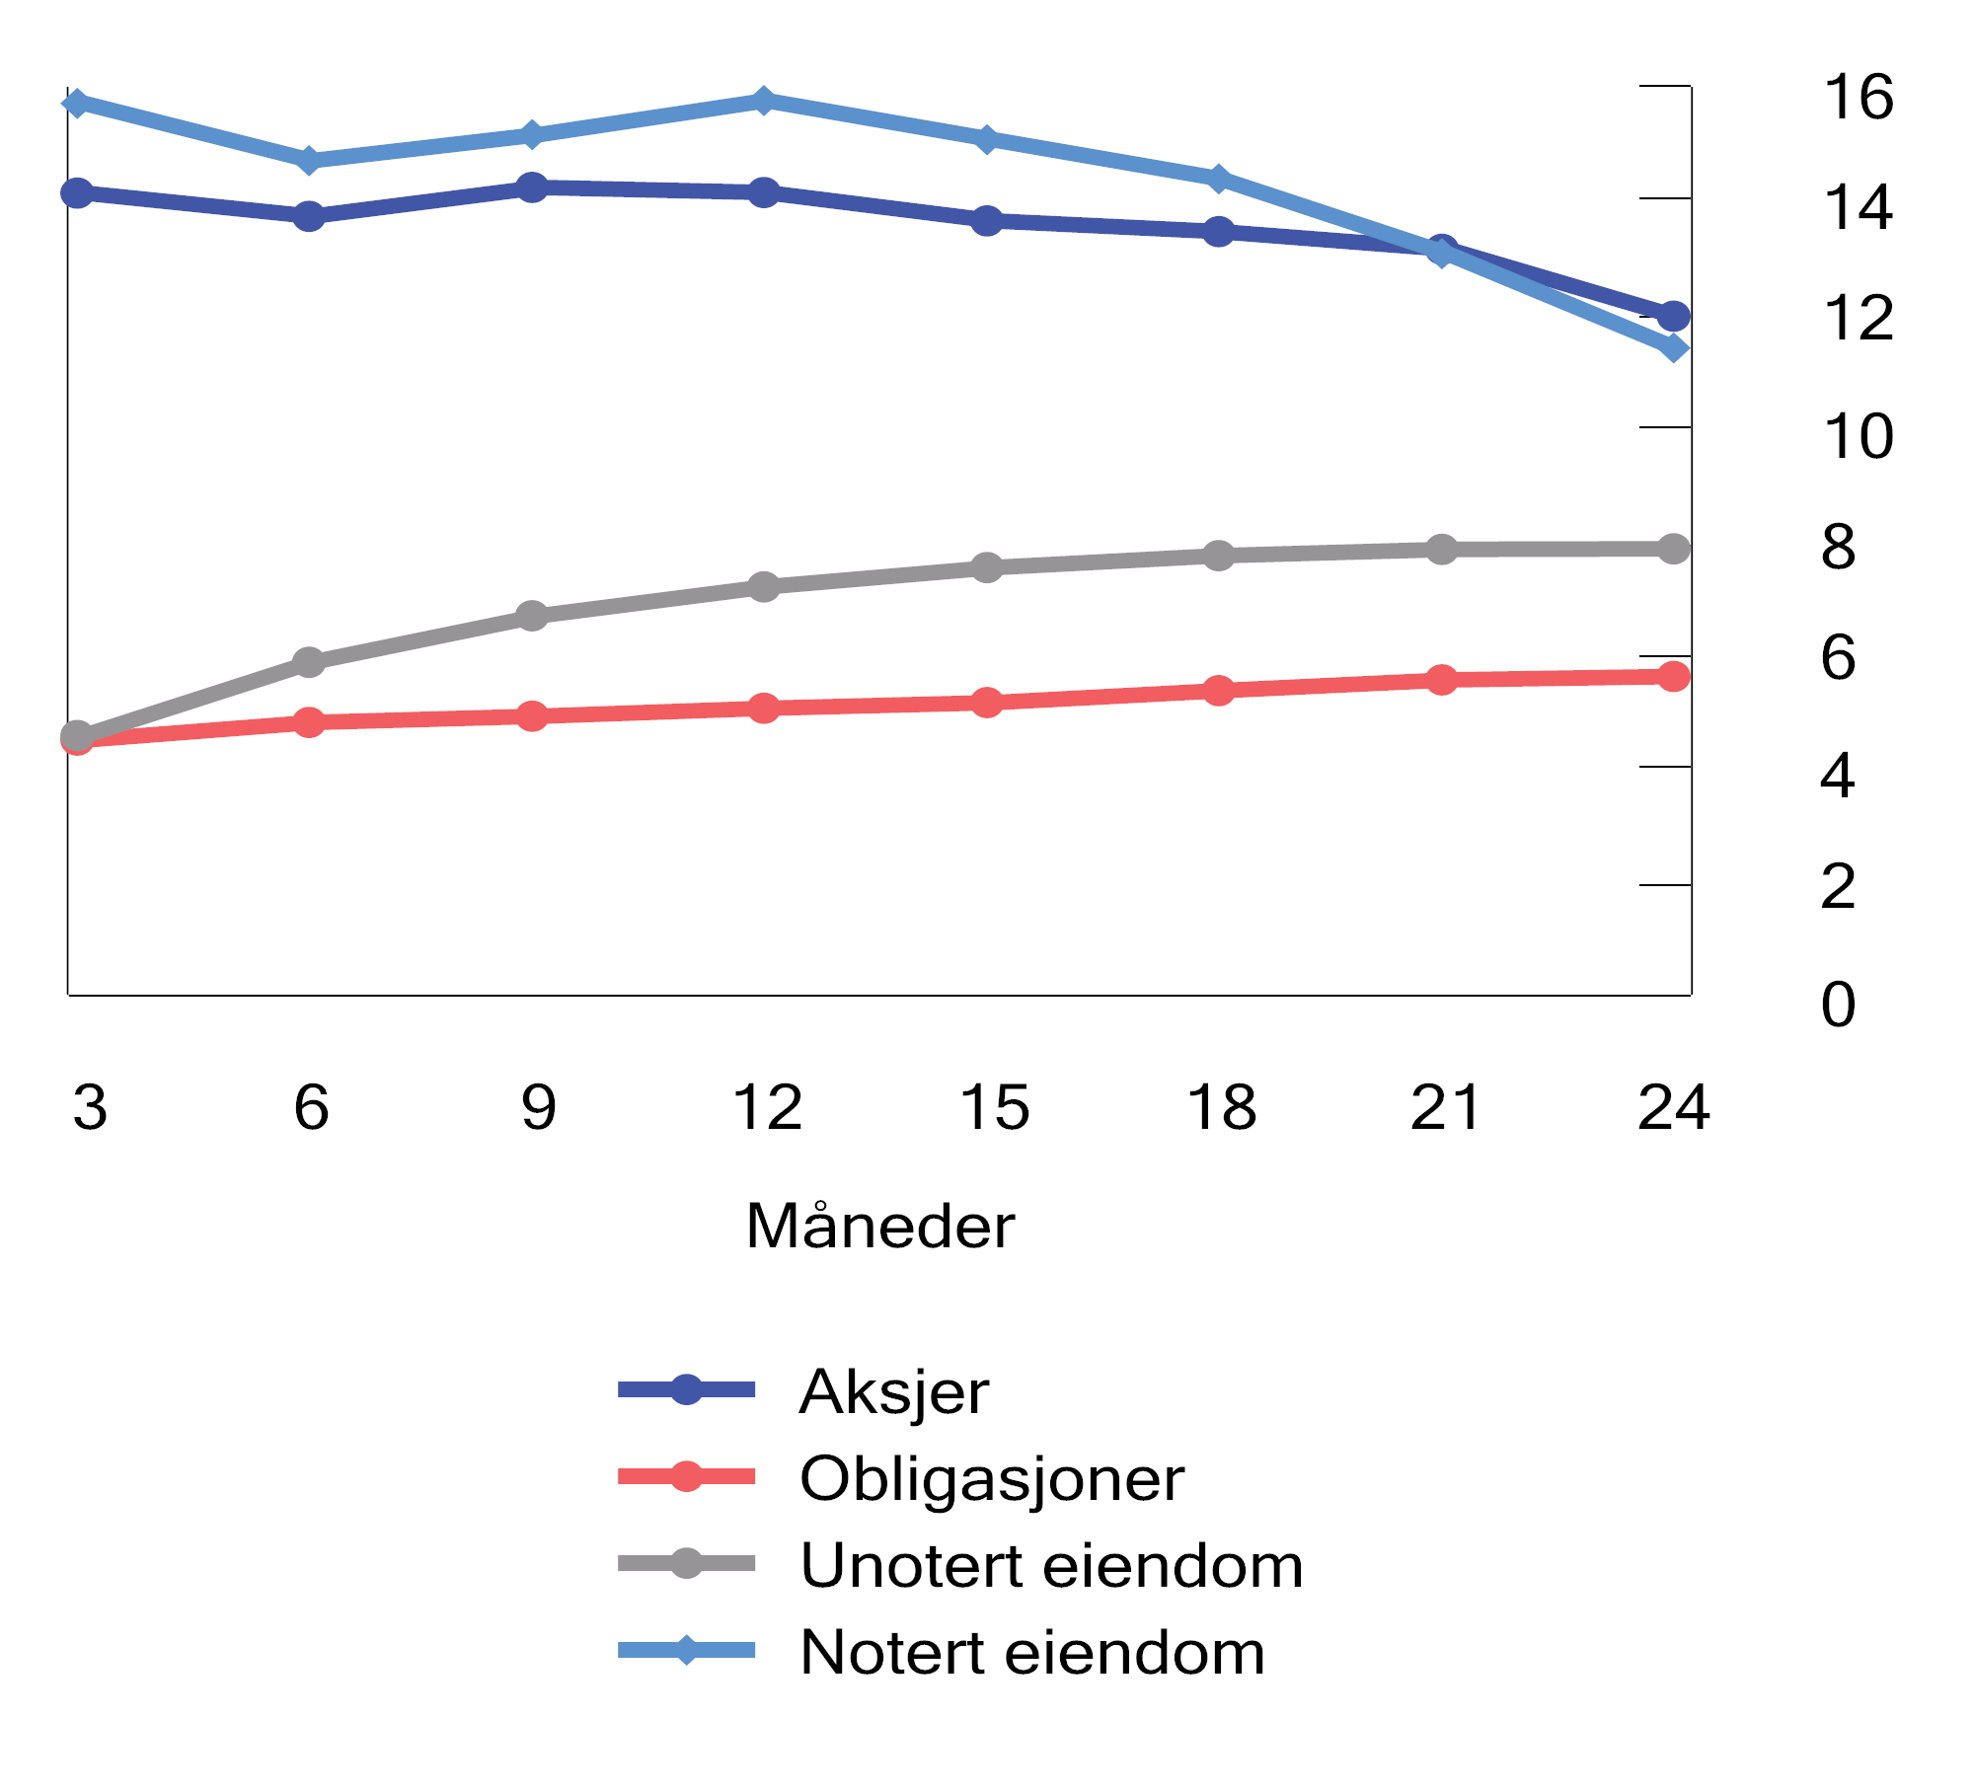
          - Beregnet standardavvik ved ulike periodelengder. Prosent
Kilder: Norges Bank og Finansdepartementet.
1 Se blant annet van Nieuwerburgh, S., Stanton, R. og de Bever, L. (2015). A review of real estate and infrastructure investments by the Norwegian Government Pension Fund Global. Finansdepartementet.
2 2015 er brukt som startår siden det er første hele år med notert eiendom i fondets eiendomsforvaltning. Det er videre benyttet overlappende perioder fordi 2015–2025 har få uavhengige perioder på tolv måneder eller mer.
Rammeslutt
              - Norges Banks interne referanseindekser
Siden 2017 har referanseindeksen for SPU, som er fastsatt av Finansdepartementet, kun bestått av noterte aksjer og obligasjoner. Norges Bank kan i tillegg investere deler av fondet i unotert eiendom og infrastruktur for fornybar energi, innenfor rammer satt av departementet. Banken finansierer slike investeringer ved å selge enkelte aksjer og/eller obligasjoner som inngår i fondets referanseindeks.
Banken beslutter hvilke verdipapirer som skal selges for å finansiere den enkelte investering, herunder om det skal selges mest aksjer eller obligasjoner. Valgene avhenger av investeringens risiko og hvilket land og hvilken valuta investeringen gjøres i. For eksempel er eiendomsinvesteringer i Storbritannia finansiert med aksjer og obligasjoner utstedt i britiske pund.
Innenfor eiendomsforvaltningen investerer Norges Bank også deler av fondet i noterte eiendomsaksjer. Disse investeringene finansieres på samme måte. Avkastningen på eiendoms- og infrastrukturinvesteringene måles mot avkastningen fondet ville fått fra de aksjene og obligasjonene som ble solgt for å finansiere investeringene.
Denne finansieringsmodellen gjør at referanseindeksen kan deles i tre deler: aksjer og obligasjoner som finansierer eiendom og unotert infrastruktur, øvrige aksjer og øvrige obligasjoner. De øvrige aksjene og obligasjonene bruker banken som interne referanseindekser for henholdsvis aksje- og obligasjonsforvaltningen, se figur 2.15. Banken måler og rapporterer avkastningen av aksjeinvesteringene mot den interne referanseindeksen for aksjer. Tilsvarende sammenlignes avkastningen av obligasjonsinvesteringene med den interne referanseindeksen for obligasjoner. Til sammen summerer de interne referanseindeksene for aksjer og obligasjoner og finansieringen av eiendom og infrastruktur seg til referanseindeksen fastsatt av Finansdepartementet.
Norges Banks interne referanseindekser for aksje- og obligasjonsforvaltningen kan ha en noe annen avkastning enn referanseindeksene fastsatt av Finansdepartementet. Det skyldes blant annet en noe annen land- og valutasammensetning. I 2025 var avkastningen av bankens interne aksjeindeks 0,05 prosentenheter høyere enn avkastningen av aksjeindeksen fastsatt av Finansdepartementet. Tilsvarende var avkastningen av bankens interne obligasjonsindeks 0,08 prosentenheter lavere enn avkastningen av Finansdepartementets obligasjonsindeks, se tabell 2.4.
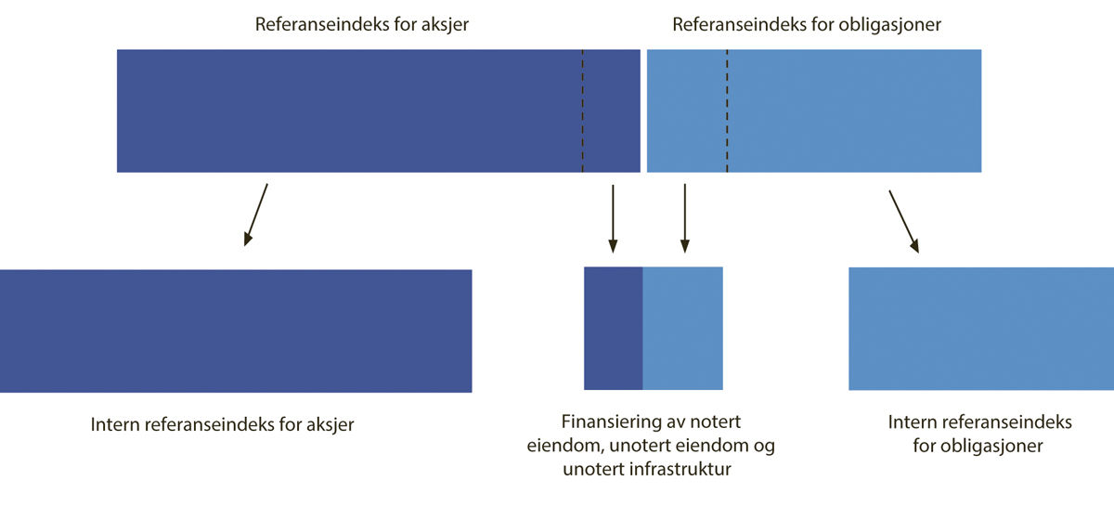
          - Illustrasjon over interne referanseindekser
Kilder: Norges Bank og Finansdepartementet.
            - Avkastning av aksje- og obligasjonsindeksene i 2025 og siden 2017, målt i fondets valutakurv. Årlig geometrisk gjennomsnitt. Prosent
03J1xt2
 | 2025 | Siden 2017
Finansdepartementets aksjeindeks | 19,77 | 11,43
Norges Banks interne aksjeindeks | 19,82 | 11,43
Finansdepartementet obligasjonsindeks | 4,97 | 1,28
Norges Banks interne obligasjonsindeks | 4,89 | 1,31

Kilder: Norges Bank og Finansdepartementet.
Rammeslutt

Meravkastning i forvaltningen
Norges Bank kan avvike fra referanseindeksen som er fastsatt av Finansdepartementet, innenfor visse rammer. Dette kalles aktiv forvaltning. Formålet med slike avvik er blant annet å sørge for en kostnadseffektiv gjennomføring av investeringsstrategien og å oppnå meravkastning. Referanseindeksen til fondet består kun av aksjer og obligasjoner. Norges Bank investerer i tillegg deler av fondet i unotert eiendom og i unotert infrastruktur for fornybar energi innenfor rammer gitt i mandatet fra departementet. Banken benytter tre hovedstrategier i forvaltningen: markedseksponering, verdipapirseleksjon og allokering, se boks 2.11.
Samlet meravkastning
I 2025 var den samlede avkastningen av fondets investeringer 0,28 prosentenheter lavere enn avkastningen av referanseindeksen, se figur 2.16. Avkastningsforskjellen tilsvarer om lag -50 mrd. kroner. Etter at forvaltningskostnader er trukket fra var mindreavkastningen vel 57 mrd. kroner.
Det var i hovedsak investeringene i notert og unotert eiendom som bidro negativt, da avkastningen av disse var vesentlig lavere enn avkastningen av aksjene og obligasjonene de måles mot. En noe lavere aksjeandel i fondet enn i referanseindeksen bidro også negativt. Både aksje- og obligasjonsforvaltningen hadde meravkastning, og unotert infrastruktur for fornybar energi gjorde det bedre enn finansieringen, se tabell 2.2. Av bankens hovedstrategier bidro markedseksponering positivt, mens verdipapirseleksjon og allokering bidro negativt, se tabell 2.5.
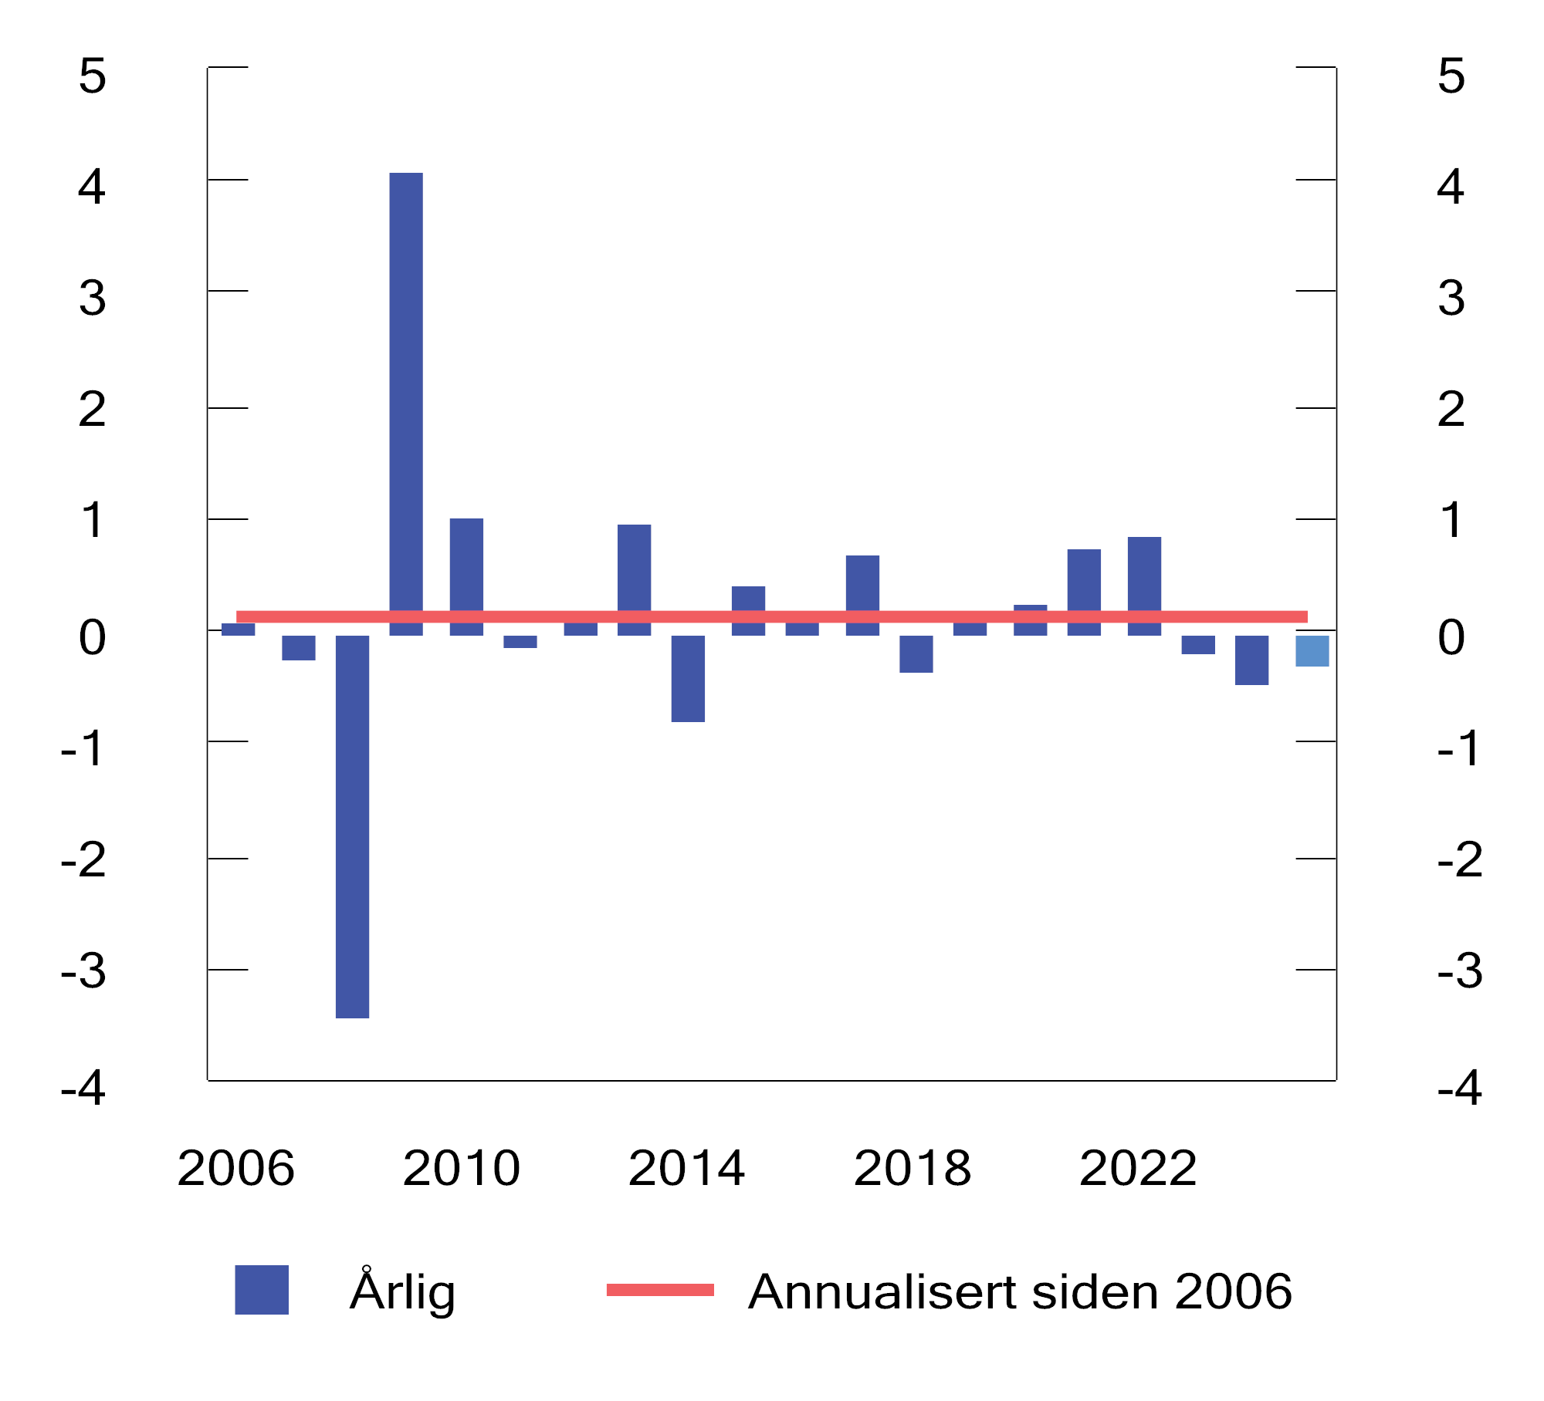
          - Brutto meravkastning av Norges Banks forvaltning. Prosentenheter
Kilder: Norges Bank og Finansdepartementet.
De siste 20 årene har Norges Bank oppnådd en gjennomsnittlig årlig meravkastning på 0,12 prosentenheter. Samlet for hele perioden tilsvarer det anslagsvis 168 mrd. kroner, se figur 2.17. Etter at totale forvaltningskostnader er trukket fra, er samlet meravkastning om lag 87 mrd. kroner. Ettersom det ville påløpt kostnader også dersom banken ikke hadde hatt mulighet til å avvike fra referanseindeksen, herunder transaksjonskostnader ved indeksendringer og innfasing av ny kapital, kan dette beløpet anses som et nedre anslag på verdiskapingen i forvaltningen av fondet.
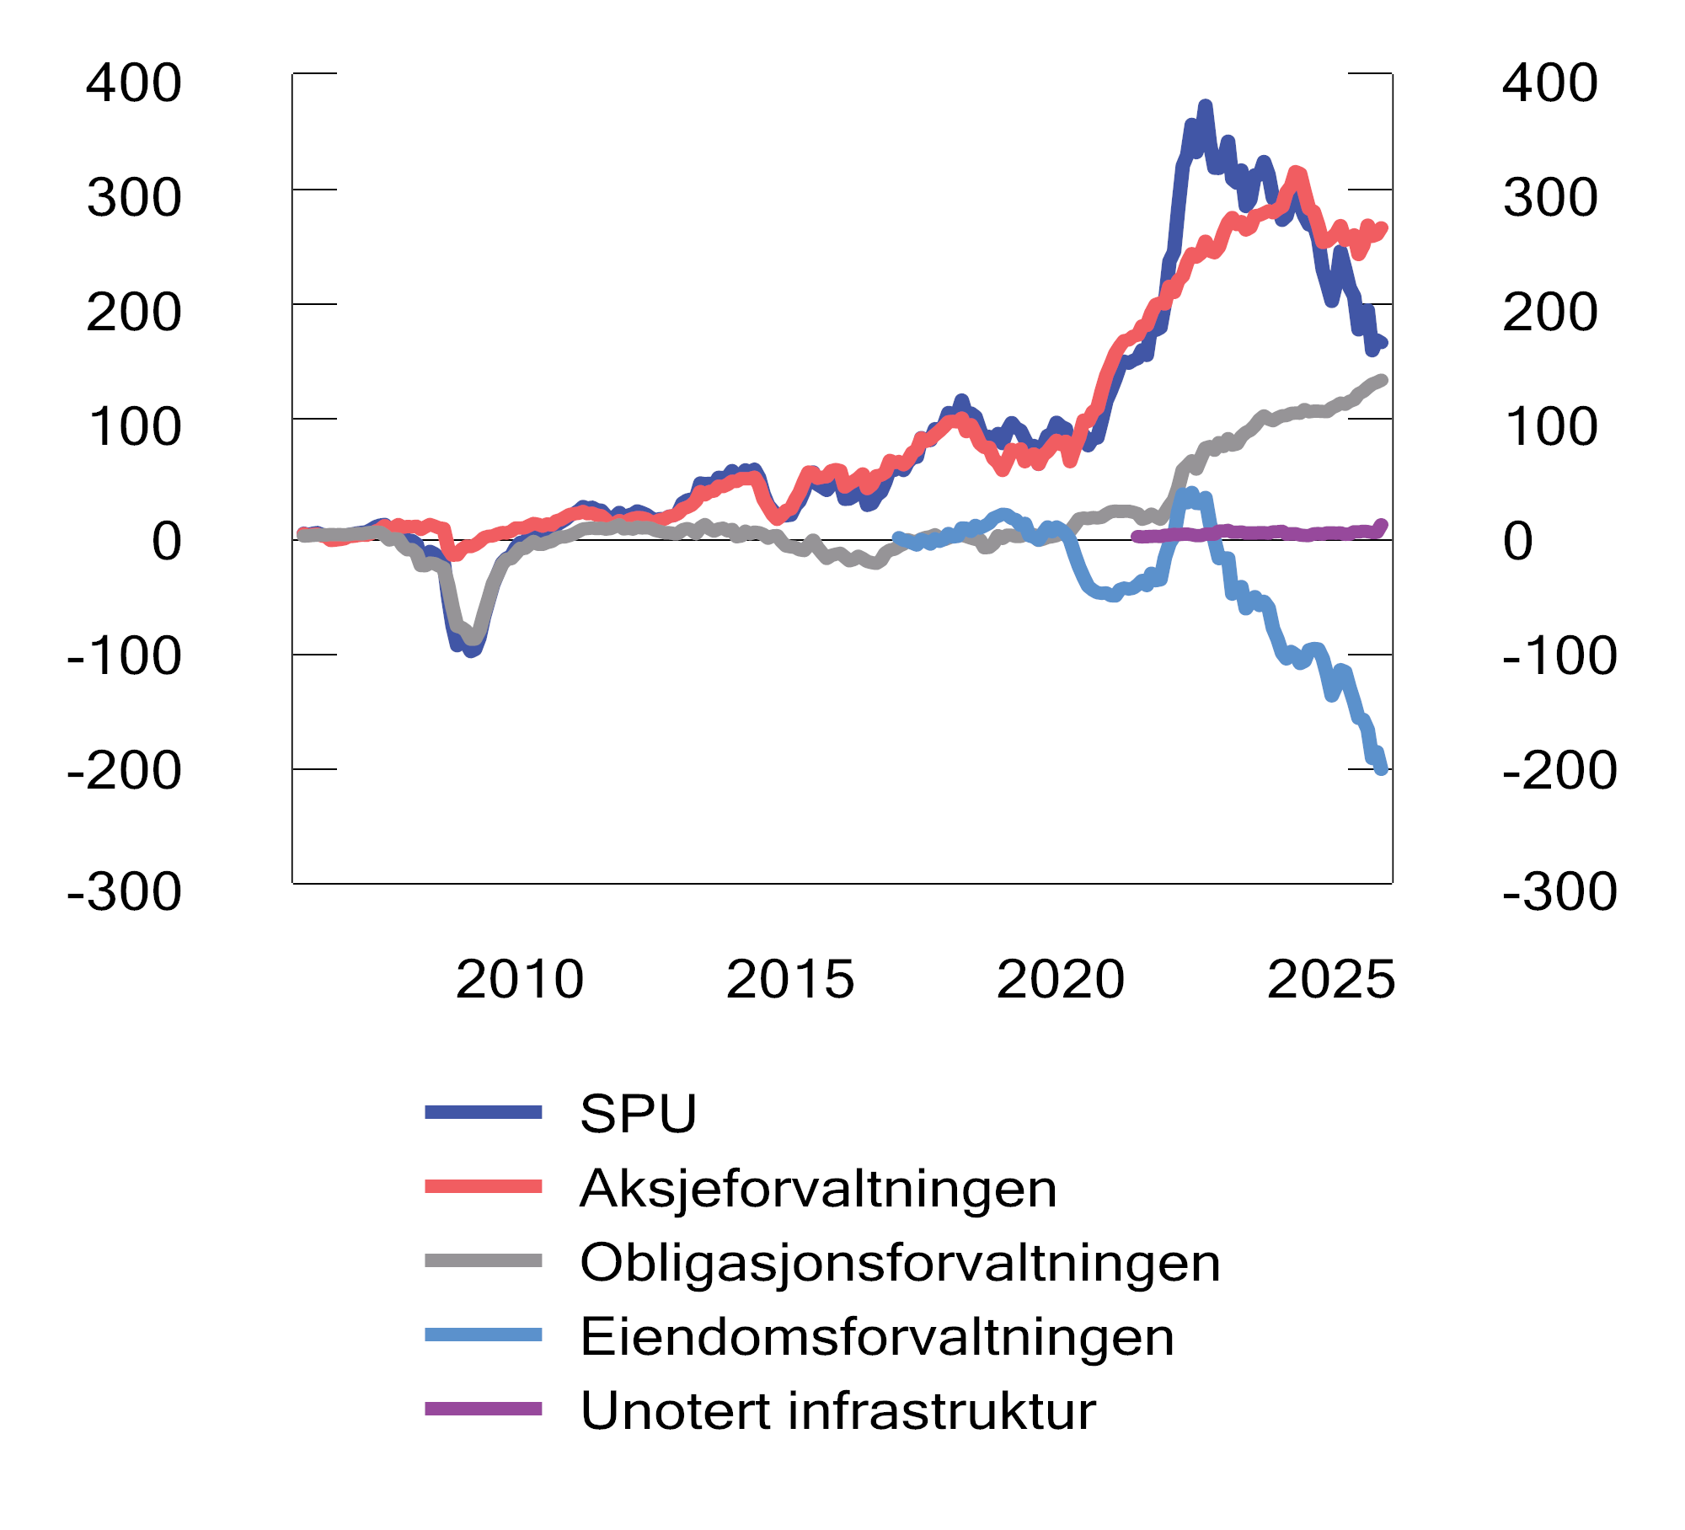
          - Akkumulert brutto meravkastning av Norges Banks forvaltning siste 20 år. Milliarder kroner
Kilder: Norges Bank og Finansdepartementet.
Avkastning på tidligere oppnådd meravkastning bidrar også til å øke eller redusere fondets verdi, men dette er avhengig av markedsutviklingen og ikke Norges Banks dyktighet. Dette bidraget inngår ikke i tallene over.
Norges Bank har i perioden siden 2013 målt bidraget til fondets samlede meravkastning fra ulike strategier. I perioden 2013–2025 har verdipapirseleksjon og markedseksponering bidratt positivt til meravkastningen, mens allokering har bidratt negativt, se tabell 2.6. Aksjeforvaltningen ga det største bidraget til meravkastningen i denne perioden, men også obligasjonsforvaltningen bidro positivt. Realaktiva, i hovedsak de noterte eiendomsinvesteringene, bidro negativt.
Aksjer
I 2025 var avkastningen av aksjeinvesteringene 0,09 prosentenheter høyere enn avkastningen av Norges Banks interne referanseindeks for aksjer. Strategiene for markedseksponering bidro mest til meravkastningen.
Innen strategien for verdipapirseleksjon gjorde bankens interne aksjeforvaltere det samlet sett noe dårligere enn aksjene i den interne referanseindeksen som de måles mot i 2025. Det var investeringene i nordamerikanske aksjer som bidro mest negativt til resultatet. De eksterne forvalterne ga derimot et lite, men positivt, bidrag. Investeringer i Kina trakk resultatet opp, mens investeringer i Midtøsten og fremvoksende markeder i Europa trakk ned.
Som en del av allokeringsstrategien hadde fondet gjennom 2025 en undervekt i de største teknologiselskapene i USA. Da verdien av disse selskapene fortsatte å stige gjennom året, bidro denne posisjonen negativt til det relative resultatet.
I perioden fra 2013 til utgangen av 2025 har både verdipapirseleksjon og strategiene for markedseksponering bidratt positivt til fondets aksjeavkastning, mens allokeringsstrategiene har bidratt negativt.
De siste 20 årene har fondets aksjeinvesteringer oppnådd en gjennomsnittlig årlig meravkastning på 0,27 prosentenheter.
Obligasjoner
Obligasjonsporteføljen hadde i 2025 en meravkastning på 0,54 prosentenheter sammenlignet med bankens interne referanseindeks for obligasjoner. Ifølge banken bidro forvaltningen av statsobligasjoner positivt, blant annet som følge av ulik posisjonering langs rentekurven og høyere løpende rente i porteføljen enn i referanseindeksen. Investeringer i selskapsobligasjoner bidro også marginalt positivt til resultatet.
Obligasjoner i fremvoksende økonomier inngår ikke i fondets referanseindeks, men Norges Bank kan investere i slike obligasjoner innenfor rammene i mandatet. Slike investeringer gjøres som del av allokeringsstrategien og bidro i fjor positivt til den relative avkastningen.
I perioden fra 2013 til 2025 har strategiene for markedseksponering og verdipapirseleksjon bidratt positivt til fondets meravkastning, mens bidraget fra allokeringsstrategiene har vært nær null.
De siste 20 årene har fondets obligasjonsinvesteringer oppnådd en gjennomsnittlig årlig meravkastning på 0,25 prosentenheter.
Eiendom
Det er Norges Bank som bestemmer om fondet skal investere i unotert eiendom, og eventuelt hvor mye. Slik har det vært siden 2017. Fondets referanseindeks for aksjer inneholder børsnoterte eiendomsselskaper, men Norges Bank har i tillegg valgt å investere i børsnoterte eiendomsselskaper i eiendomsforvaltningen. Banken forvalter notert og unotert eiendom innenfor en samlet strategi. Fondets eiendomsinvesteringer fikk i 2025 en avkastning som var 12,26 prosentenheter lavere enn avkastningen av aksjene og obligasjonene som er solgt for å finansiere disse investeringene. Bidraget til den relative avkastningen var negativt både for de noterte og unoterte eiendomsinvesteringene.
Siden 2017 har fondets samlede eiendomsinvesteringer hatt vesentlig lavere avkastning enn verdipapirene som inngår i finansieringen. Samlet for denne perioden har eiendomsinvesteringene trukket ned fondets avkastning med vel 200 mrd. kroner, se figur 2.17.
Beslutninger om hvor mye fondet skal investere i notert og unotert eiendom, tas innenfor allokeringsstrategien. Sammenligningen med verdipapirene som er solgt, viser om fondet har tjent eller tapt på å investere i eiendom. Derimot gir ikke dette et godt bilde av om banken har hatt en god eiendomsforvaltning. For å vurdere dette er det mer relevant å sammenligne bankens resultater med avkastningen i eiendomsmarkedet. Den globale eiendomsindeksen MSCI Global Annual Property Index utarbeides av indeksleverandøren MSCI og er basert på innrapporterte tall fra et stort antall eiendomsinvestorer. Indeksen publiseres noen måneder inn i det påfølgende året, og de siste beregningene som Norges Bank har lagt frem, er for 2024.
Norges Bank oppgir at avkastningen av SPUs unoterte eiendomsportefølje i 2024 var -0,4 pst. målt etter MSCIs beregningsmetode, mens avkastningen av den globale eiendomsindeksen fra MSCI justert for transaksjonskostnader var 2,1 pst. SPUs unoterte eiendomsinvesteringer har en annen land- og sektorsammensetning enn den globale eiendomsindeksen. Norges Bank har beregnet at den globale eiendomsindeksen fra MSCI ville hatt en avkastning i 2024 på -0,2 pst. dersom indeksen hadde hatt den samme land- og sektorsammensetningen som fondets unoterte eiendomsportefølje.
I tiårsperioden 2015–2024 var gjennomsnittlig årlig avkastning av fondets unoterte eiendomsportefølje med MSCIs målemetode 3,8 pst. Det er 2,0 prosentenheter lavere enn avkastningen av den globale eiendomsindeksen fra MSCI, og 1,1 prosentenheter lavere enn eiendomsindeksen justert for land- og sektorsammensetning.
Norges Bank har også sammenlignet avkastningen av de unoterte eiendomsinvesteringene med en global indeks av noterte eiendomsselskaper. Avkastningen av denne indeksen i 2025 var 6,2 pst. Risikoen ved å investere i tråd med denne indeksen kan samtidig avvike betydelig fra risikoen i fondets faktiske portefølje av unotert eiendom.
I brev til Finansdepartementet 3. november 2025 skriver Norges Bank at hovedstyret ikke er tilfreds med resultatene som er oppnådd i eiendomsforvaltningen over tid, og at banken har gjort endringer i eiendomsstrategien. Fremover vil banken blant annet ha en bredere tilnærming til eiendomsinvesteringene og investere i flere sektorer. Banken vil også i større grad investere i unotert eiendom gjennom eksterne forvaltere, fond og andre indirekte investeringsstrukturer.
Samtidig har banken justert rammeverket for finansiering av eiendomsinvesteringer. Banken skriver at beregningene av aksjemarkedsrisikoen ved unoterte eiendomsinvesteringer er sensitive for datagrunnlag og beregningsmetode, og vil typisk resultere i et intervall med mulige verdier. Innad i dette intervallet vil det være vanskelig å gi helt presist svar på hva som er den egentlige aksjemarkedsrisikoen ved eiendomsinvesteringer. Banken peker på at valg av aksjeandel i finansieringen derfor til en viss grad er en skjønnsmessig vurdering, og skriver videre at aksjeandelen i finansieringen av eiendom trolig har vært noe høy. Gitt det nye rammeverket for finansiering av eiendomsinvesteringer, forventer banken at finansieringen fremover samlet sett vil ha en lavere aksjeandel enn tidligere. Banken viser til at den totale markedsrisikoen i fondet kan øke marginalt og at eiendomsstrategien vil kunne innebære en marginal eksponering mot generell markedsrisiko.
Ved utgangen av 2025 bestod finansieringen av unotert eiendom av 14 pst. aksjer og 86 pst. obligasjoner. Det er en betydelig lavere aksjeandel enn ved inngangen til året, da finansieringen bestod av 39 pst. aksjer og 61 pst. obligasjoner. For notert eiendom er aksjeandelen i finansieringen redusert fra 76 pst. ved inngangen til året til 48 pst. ved utgangen av året. Disse endringene innebærer at kapitalen som banken i utgangspunktet har allokert til aksjer, har økt, mens kapitalen til obligasjoner er blitt redusert. Finansdepartementet anslår at dersom banken gjennomfører denne endringen også i den faktiske porteføljen, vil aksjeandelen i fondet øke med om lag 0,8 prosentenheter.
Over tid har aksjer hatt høyere avkastning enn obligasjoner, og det er grunn til å forvente at det også vil gjelde fremover. Ved å redusere aksjeandelen i eiendomsfinansieringen vil eiendom isolert sett få en målestokk som over tid vil være enklere å slå. Det er derfor grunn til å forvente at meravkastningen i eiendomsforvaltningen fremover vil bli noe høyere. Samtidig vil en høyere aksjeandel i fondet øke fondets samlede risiko noe. Markedsrisikoen ved eiendomsinvesteringer vil fortsatt rammes inn gjennom grensen for forventet relativ volatilitet.
Unotert infrastruktur for fornybar energi
Norges Bank sammenligner avkastningen av fondets investeringer i unotert infrastruktur for fornybar energi med avkastningen av verdipapirene som finansierer investeringene. I 2025 var avkastningen av fondets investeringer i unotert infrastruktur 8,93 prosentenheter høyere enn avkastningen av denne finansieringen. Siden den første investeringen ble gjort i 2021 har disse investeringene hatt en avkastning som i gjennomsnitt har vært 6,61 pst. høyere enn finansieringen per år.
              - Norges Banks forvaltningsstrategier
Banken beslutter hvilke strategier som skal benyttes i den operative gjennomføringen av forvalteroppdraget, innenfor risikorammer fastsatt av Finansdepartementet. Banken har gruppert de ulike strategiene i tre hovedstrategier: markedseksponering, verdipapirseleksjon og allokering.
Markedseksponering består av posisjonering og utlån av verdipapirer. Mesteparten av kapitalen innen aksje- og obligasjonsforvaltningen forvaltes gjennom denne strategien. Posisjonering innebærer at banken søker å oppnå en aksje- og obligasjonseksponering som ligger tett opp til fondets referanseindeks, men samtidig med sikte på å øke avkastningen og å redusere transaksjonskostnadene. Strategien søker blant annet å utnytte forskjellen i priser mellom verdipapirer som er tilnærmet like, som for eksempel ulike aksjeklasser i samme selskap. Strategien prøver også å dra nytte av prisingseffekter av selskaps- og markedshendelser, og posisjonering knyttet til utvikling innenfor rentemarkedene, deriblant rentenivå, inflasjon, valuta og renteforskjeller mellom land.
Verdipapirseleksjon innebærer å analysere selskaper for å vurdere om fondet skal investere mer eller mindre i disse sammenlignet med referanseindeksen. Målet med slike avvik er å øke fondets avkastning. I tillegg gir selskapsanalysene innsikt i fondets største investeringer og bidrar til fondets rolle som en ansvarlig eier. Verdipapirseleksjon utføres både av interne forvaltere i Norges Bank og av eksterne forvaltere.
Allokering består av ulike strategier som søker å forbedre fondets markeds- og risikoeksponering på sikt. Innholdet i disse strategiene er endret over tid. I tråd med Norges Banks strategiplan vil banken ta allokeringsposisjoner for å justere fondets samlede risikoprofil. Bakgrunnen for dette er at bankens forvaltere tar uavhengige investeringsbeslutninger, og selv om hver enkelt beslutning er god, kan summen gi et uønsket stort avvik fra referanseindeksen. I strategiplanen står det videre at den aktive risikotakingen vil variere med markedsforholdene og at banken fra tid til annen vil ta større allokeringsposisjoner når unormalt store markedsbevegelser skaper attraktive muligheter. Allokeringsstrategier kan benyttes på tvers av aktivaklasser, og omfatter også investeringer i eiendom og unotert infrastruktur for fornybar energi.
Rammeslutt
            - Bidrag til brutto meravkastning fra ulike investeringsstrategier i 2025. Prosentenheter
07J1xt2
 |  | Aksjer | Obligasjoner | Realaktiva | Allokering | Totalt
Markedseksponering |  | 0,12 | 0,10 |  | 0,00 | 0,22
 | Posisjonering | 0,08 | 0,10 |  | 0,00 | 0,18
 | Utlån av verdipapirer | 0,03 | 0,00 |  |  | 0,04
Verdipapirseleksjon |  | -0,02 | 0,00 |  |  | -0,01
 | Interne strategier | -0,03 | 0,00 |  |  | -0,03
 | Eksterne strategier | 0,02 |  |  |  | 0,02
Allokeringsstrategier |  | -0,04 | 0,05 | -0,42 | -0,08 | -0,49
 | Infrastruktur for fornybar energi |  |  | 0,04 |  | 0,04
 | Eiendom |  |  | -0,46 |  | -0,46
 | – hvorav unotert eiendom |  |  | -0,15 |  | -0,15
 | – hvorav notert eiendom |  |  | -0,31 |  | -0,31
 | Allokeringsbeslutninger | -0,04 | 0,05 | 0,00 | -0,08 | -0,07
Totalt |  | 0,07 | 0,16 | -0,42 | -0,08 | -0,28
Kilde: Norges Bank.
            - Bidrag til brutto meravkastning fra ulike investeringsstrategier i perioden 2013–2025. Prosentenheter
07J1xt2
 |  | Aksjer | Obligasjoner | Realaktiva | Allokering | Totalt
Markedseksponering |  | 0,10 | 0,07 |  | 0,00 | 0,18
 | Posisjonering | 0,06 | 0,07 |  | 0,00 | 0,13
 | Utlån av verdipapirer | 0,04 | 0,01 |  |  | 0,05
Verdipapirseleksjon |  | 0,13 | 0,01 |  |  | 0,14
 | Interne strategier | 0,04 | 0,01 |  |  | 0,06
 | Eksterne strategier | 0,09 |  |  |  | 0,09
Allokeringsstrategier |  | -0,01 | 0,00 | -0,10 | -0,01 | -0,12
 | Infrastruktur for fornybar energi |  |  | 0,00 |  | 0,00
 | Eiendom |  |  | -0,10 |  | -0,10
 | – hvorav unotert eiendom |  |  | -0,02 |  | -0,02
 | – hvorav notert eiendom |  |  | -0,08 |  | -0,08
 | Allokeringsbeslutninger | -0,01 | 0,00 | 0,00 | -0,01 | -0,03
Totalt |  | 0,22 | 0,08 | -0,10 | -0,01 | 0,19
Kilde: Norges Bank.

Risiko og rammer
Absolutt risiko
Risikoen i fondet kan måles ved forventede årlige svingninger i fondets avkastning. Ved utgangen av 2025 var disse 10,9 pst. Det tilsvarer om lag 2 300 mrd. kroner, og innebærer under visse forutsetninger at fondets verdi i ett av tre år forventes å svinge med mer enn 2 300 mrd. kroner.
I 2025 svingte fondets avkastning noe mindre enn avkastningen av referanseindeksen. Det kan indikere at risikoen i fondet var noe lavere enn i referanseindeksen gjennom året. For aksjer svingte avkastningen like mye i fondet som i indeksen, mens for obligasjoner var svingningene noe større i indeksen enn i fondet.
Innslaget av unoterte investeringer vil påvirke svingningene i fondets avkastning. Som beskrevet i boks 2.9 er avkastningen av unotert eiendom glattet over tid, noe som kan føre til at risikoen ved investeringene blir undervurdert når månedstall eller kvartalstall benyttes i beregningene. Desto større andel unoterte investeringer fondet har, desto mer utfordrende blir det å vurdere om Norges Banks forvaltning bidrar til å øke eller redusere fondets risiko.
De målte svingningene i fondets avkastning har variert over tid og var tidligere som regel noe høyere i fondet enn i referanseindeksen, se figur 2.18. De siste årene har imidlertid svingningene vært noe lavere i fondet enn i referanseindeksen. Avvikene som tas i forvaltningen, er relativt små, og det er i hovedsak sammensetningen av referanseindeksen som bestemmer risikonivået i fondet.
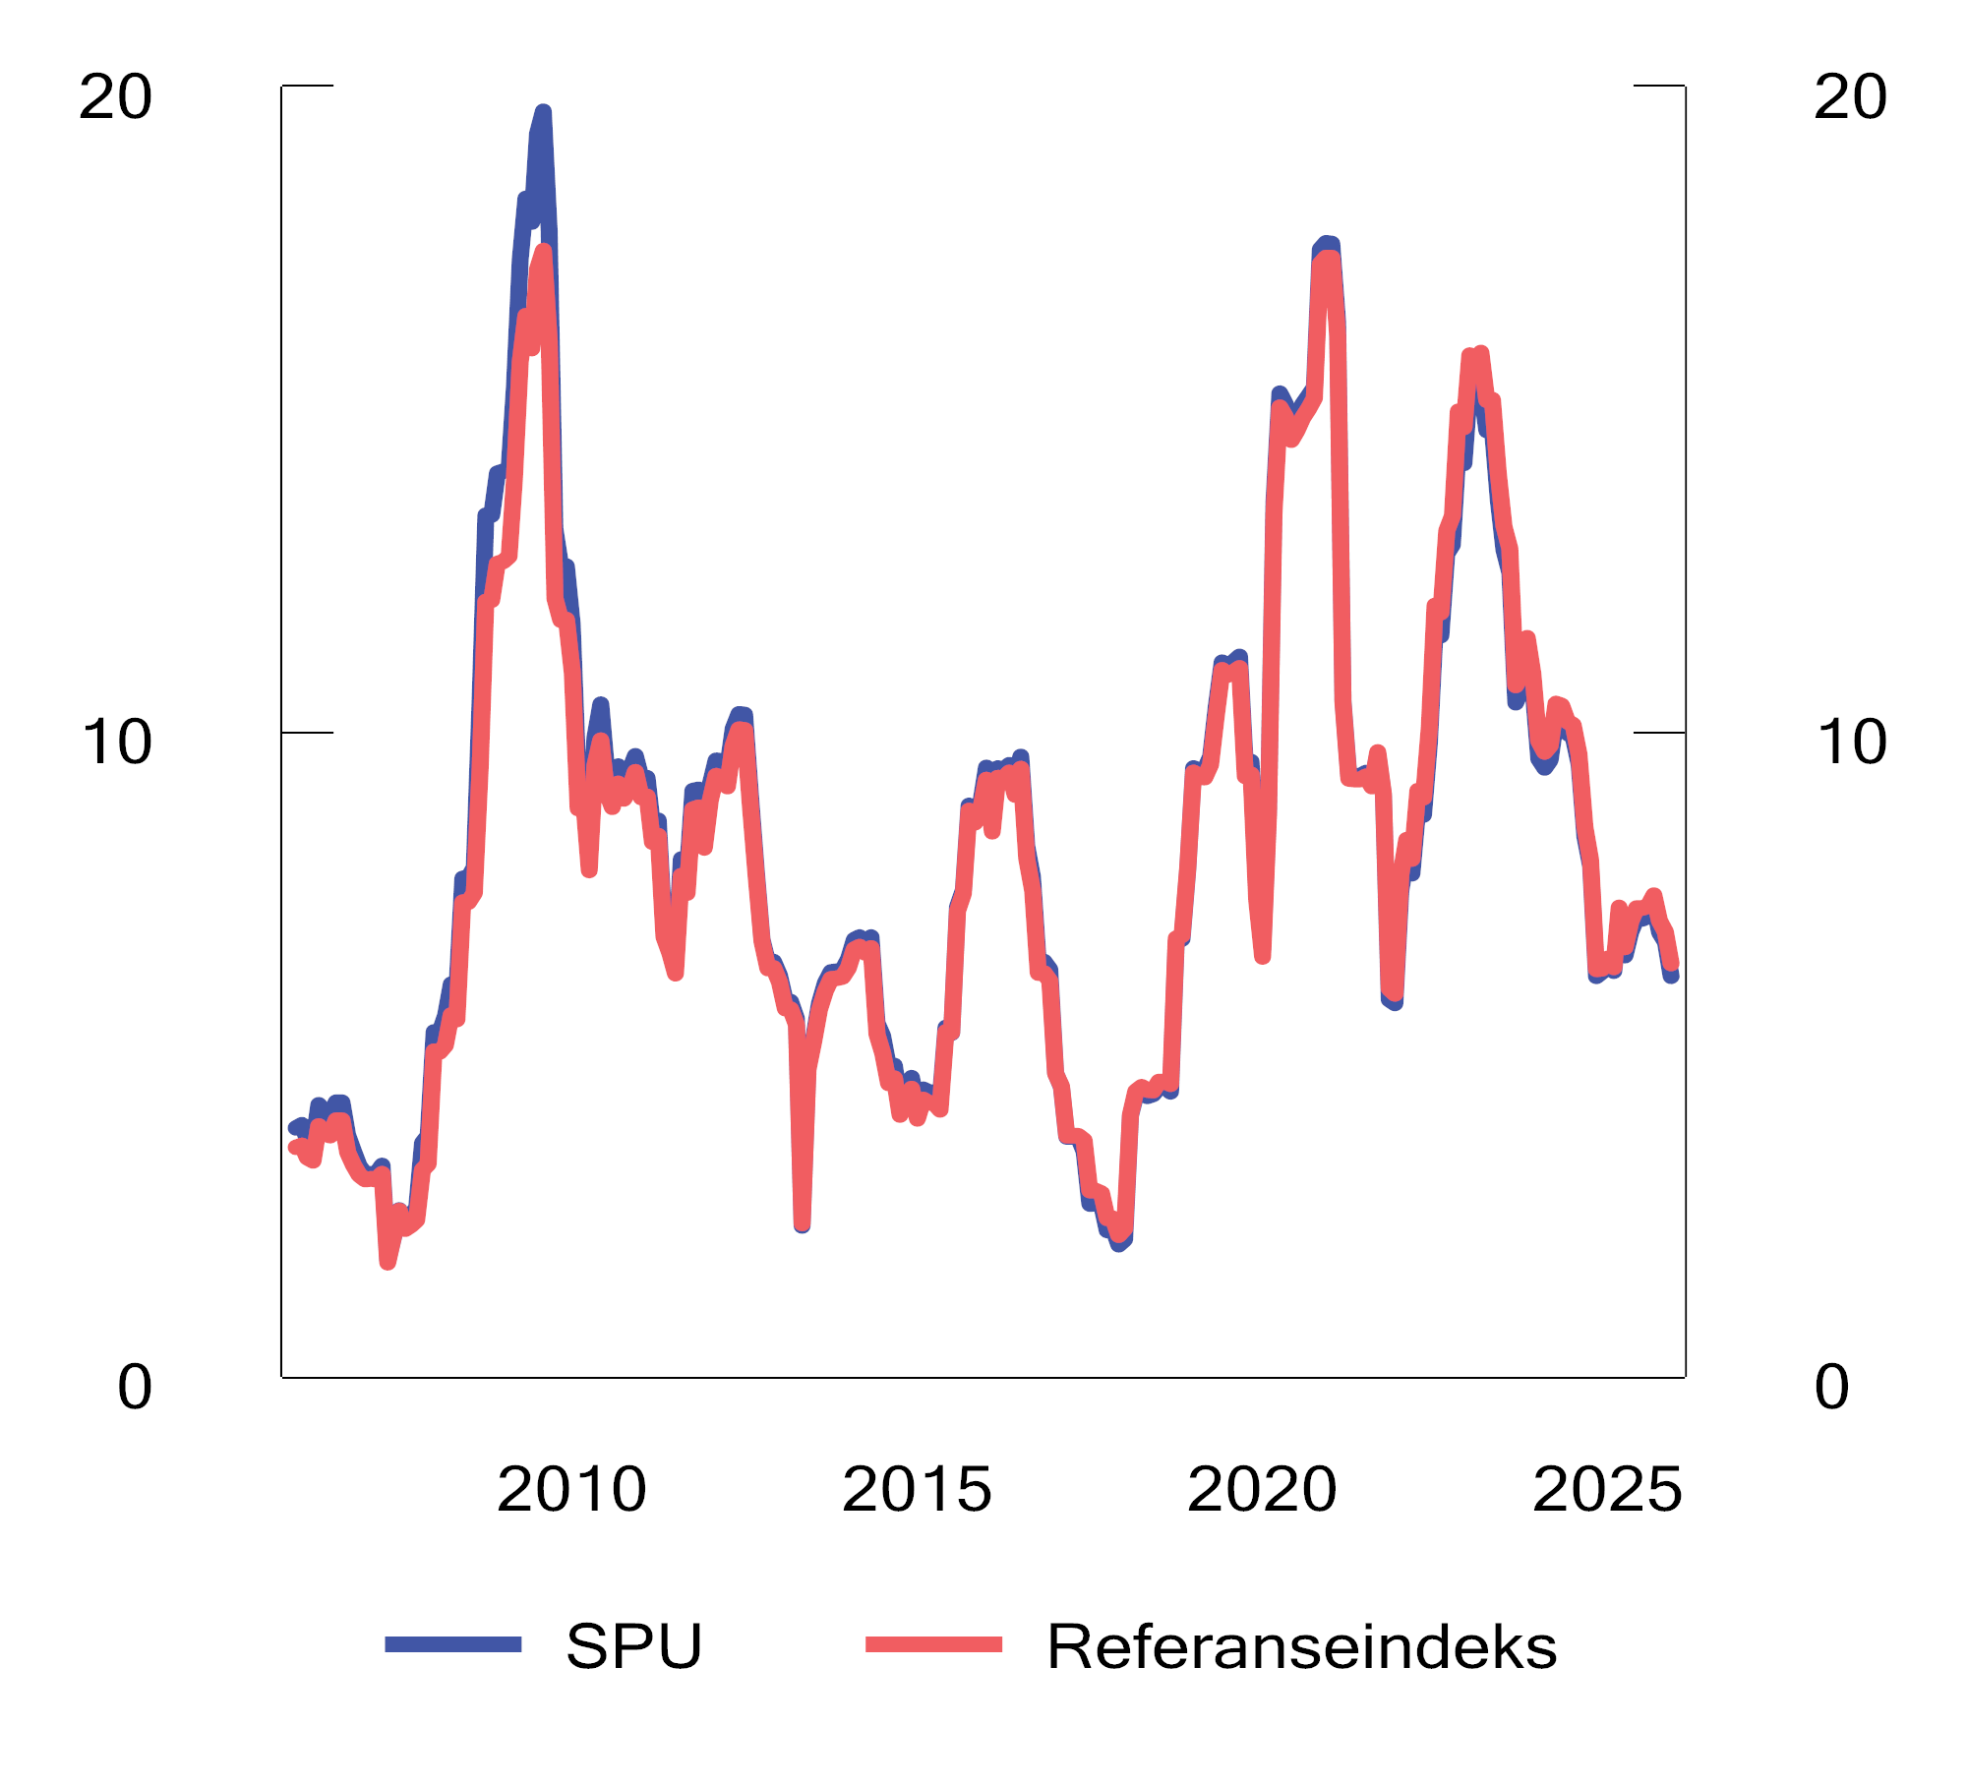
          - Rullerende tolvmåneders standardavvik av avkastningen av SPU1 og referanseindeksen. Prosent
1 Aksje- og obligasjonsporteføljene frem til og med 2016, hele fondet fra og med 2017.
Kilder: Norges Bank og Finansdepartementet.
Stresstester
Norges Bank har analysert hvordan fondsverdien ville utviklet seg i ulike historiske perioder med store markedsfall. Under finanskrisen i 2008 og 2009 falt aksjekursene i det globale aksjemarkedet med vel 40 pst., målt i fondets valutakurv. Norges Bank har anslått at dersom en tilsvarende markedsutvikling skulle inntreffe nå, ville fondets avkastning vært nær -30 pst., eller i størrelsesorden -6 300 mrd. kroner. Med utgangspunkt i en markedsverdi på 21 268 mrd. kroner, ville et slikt fall isolert sett redusert fondets markedsverdi til om lag 14 900 mrd. kroner.
Banken har også analysert flere fremoverskuende scenarioer som kan ha betydelig negativ innvirkning på fondets verdi, blant annet et scenario hvor verden deles inn i adskilte økonomiske blokker, med omfattende tollbarrierer og gjensidige mottiltak. I tillegg øker reguleringer og begrensninger for utenlandske investorer. Usikkerhet og redusert økonomisk samarbeid resulterer i lavere global vekst og mer markedsuro. Lønnsomheten til selskapene svekkes, og investorene krever bedre betalt for å ta på seg risikoen ved å investere i selskaper. I et slikt scenario anslår banken at fondets verdi kan falle med 37 pst. eller om lag 7 900 mrd. kroner gitt fondets verdi ved utgangen av 2025. Alle analysene er tilgjengelige på bankens nettsider.
Relativ risiko
Finansdepartementet har i mandatet til Norges Bank satt flere rammer som begrenser hvor store avvik banken kan ta fra fondets referanseindeks. Rammen for forventet relativ volatilitet er sentral i risikostyringen og uttrykker hvor stor avkastningsforskjell som kan forventes mellom SPU og referanseindeksen i et normalår. Rammen er satt til 1,25 prosentenheter.
Det er Norges Bank som beslutter utnyttelsen av denne rammen. I 2025 utnyttet banken kun en mindre andel av rammen for avvik fra indeksen. Banken har beregnet den forventede relative volatiliteten ved utgangen av året til 0,37 prosentenheter. Med utgangspunkt i en markedsverdi på 21 268 mrd. kroner og en forutsetning om normalfordelte avkastningstall, forventes avkastningsforskjellen mellom SPU og referanseindeksen å være mindre enn 79 mrd. kroner i to av tre år. I ett av seks år må en forvente en negativ differanseavkastning som er større enn dette. Forventet relativ volatilitet er beregnet basert på prishistorikk fra finansmarkedene de siste tre årene.
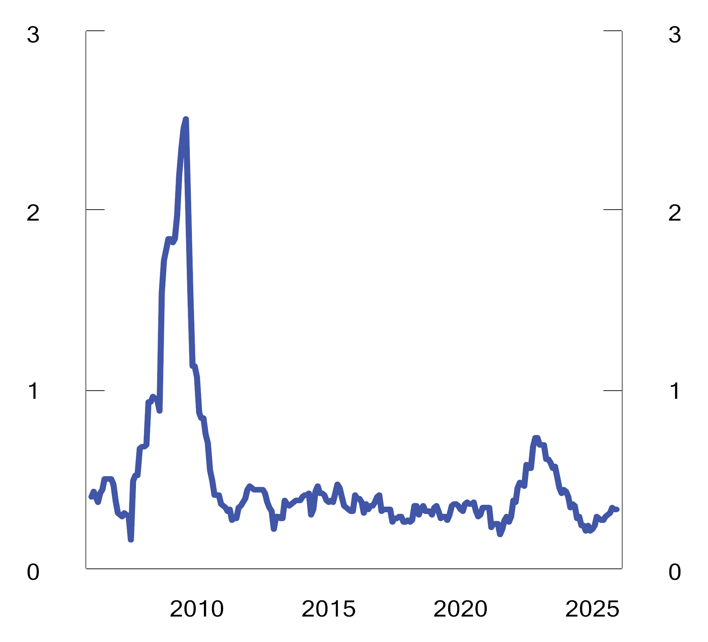
          - Rullerende tolvmåneders standardavvik av differanseavkastningen mellom SPU1 og referanseindeksen. Prosentenheter
1 Aksje- og obligasjonsporteføljene frem til og med 2016, hele fondet fra og med 2017.
Kilder: Norges Bank og Finansdepartementet.
Allokeringsstrategier bidro mest til den forventede relative risikoen ved utgangen av 2025, se tabell 2.7. Det største bidraget kom fra investeringer i realaktiva, i hovedsak notert og unotert eiendom. Verdipapirseleksjon ga det nest høyeste bidraget til forventet relativ risiko, og dette var fordelt om lag likt mellom de interne og eksterne forvalterne. Av de tre hovedstrategiene hadde markedseksponering det laveste bidraget til forventet relativ risiko.
De faktiske svingningene i fondets meravkastning gjennom 2025 var noe lavere enn de forventede svingningene. Basert på månedlig utvikling i oppnådd meravkastning i 2025 er realisert relativ volatilitet for fondet beregnet til 0,33 prosentenheter. Figur 2.19 viser utviklingen i realisert relativ volatilitet over tid.
            - Forventet relativ volatilitet for ulike investeringsstrategier ved utgangen av 2025. Prosentenheter1
07J1xt2
 |  | Aksjer | Obligasjoner | Realaktiva | Allokering | Totalt
Markedseksponering |  | 0,04 | 0,02 |  | 0,00 | 0,04
 | Posisjonering | 0,04 | 0,02 |  | 0,00 | 0,04
Verdipapirseleksjon |  | 0,16 | 0,01 |  |  | 0,16
 | Interne strategier | 0,10 | 0,01 |  |  | 0,10
 | Eksterne strategier | 0,10 |  |  |  | 0,10
Allokeringsstrategier |  | 0,08 | 0,03 | 0,32 | 0,18 | 0,39
 | Eiendom |  |  | 0,31 |  | 0,31
 | - hvorav unotert eiendom |  |  | 0,19 |  | 0,19
 | - hvorav notert eiendom |  |  | 0,18 |  | 0,18
 | Infrastruktur for fornybar energi |  |  | 0,04 |  | 0,04
 | Allokeringsbeslutninger | 0,08 | 0,03 |  | 0,18 | 0,21
Totalt |  | 0,16 | 0,04 | 0,32 | 0,18 | 0,37
1 Hver strategi er målt isolert mens de øvrige strategiene er holdt i tråd med indeksen. Alle tall er på fondsnivå.
Kilde: Norges Bank.
Ekstremavviksrisiko
Forventet ekstremavviksrisiko måler hvor stort negativt avvik som kan forventes mellom avkastningen av SPU og referanseindeksen i ekstreme tilfeller. Anslaget er basert på avvikene mellom dagens portefølje og referanseindeks, og markedsutviklingen siden 2007. Norges Bank har beregnet ekstremavviksrisikoen ved utgangen av 2025 til 1,01 prosentenheter målt på årlig basis. Det er godt innenfor rammen på 3,75 prosentenheter fastsatt av Norges Banks hovedstyre, og noe lavere enn ved inngangen til året. Den beregnede ekstremavviksrisikoen innebærer at det i 1 av 40 år må forventes en mindreavkastning på om lag 215 mrd. kroner gitt en fondsverdi som ved utgangen av 2025.
Kredittrisiko
Obligasjonene som inngår i referanseindeksen til SPU, er tilordnet en kredittkarakter fra minst ett av de store kredittvurderingsbyråene. Karakteren indikerer hvor sannsynlig det er at låntaker vil være i stand til å betale rentekostnadene og tilbakebetale lånet. Ved utgangen av 2025 hadde 65 pst. av fondets obligasjoner en av de to høyeste kredittkarakterene, AAA og AA. Det er noe lavere enn ved inngangen til året.
Obligasjoner med svak kredittkarakter, såkalte høyrenteobligasjoner («high yield»), inngår ikke i referanseindeksen til SPU. Det er imidlertid åpnet for at fondet kan være investert i slike obligasjoner innenfor visse rammer som del av den aktive forvaltningen. Formålet er blant annet å sikre at Norges Bank ikke umiddelbart må selge obligasjoner som blir nedgradert. I henhold til mandatet skal forvaltningen innrettes med sikte på at slike obligasjoner ikke utgjør mer enn 5 pst. av markedsverdien av obligasjonsporteføljen. Ved utgangen av 2025 utgjorde den faktiske andelen 1,0 pst. Det er samme nivå som ved inngangen til året.
Kredittrisikoen i fondets obligasjonsinvesteringer økte marginalt i fjor.
Enkeltinvesteringer
Finansdepartementet har fastsatt at fondet maksimalt kan eie 10 pst. av de stemmeberettigede aksjene i ett enkelt selskap, med unntak for noterte og unoterte eiendomsselskaper og unoterte infrastrukturselskaper innen fornybar energi. Hovedstyret i Norges Bank fastsetter en øvre grense for eierandeler i slike selskaper. Ved utgangen av 2025 var fondets høyeste andel av de stemmeberettigede aksjene i et selskap i aksjeporteføljen 9,7 pst. Innen notert eiendom var den største eierandelen i et eiendomsselskap 25,2 pst. Ved utgangen av året hadde fondet en gjennomsnittlig eierandel på 1,5 pst. i verdens børsnoterte selskaper.
Sammenfall
I flere selskaper har SPU en lavere eierandel enn referanseindeksen, og er dermed undervektet i selskapet. For aksjeporteføljen var sammenfallet med referanseindeksen ved utgangen av 2025 på 87,0 pst. Det betyr at summen av undervektene utgjør 13,0 pst. av aksjeporteføljens verdi. Midlene som er frigjort ved undervektene, kan brukes til å øke eierandelen i andre selskaper som inngår i indeksen, eller til å investere i selskaper utenfor referanseindeksen, i unotert eiendom eller i unotert infrastruktur for fornybar energi.
Ved utgangen av 2025 var SPU investert i totalt 7 201 selskaper mot 8 659 selskaper ved inngangen til året. Nedgangen skyldes i hovedsak endringer i referanseindeksen for aksjer, se omtale i avsnitt 3.2.
Øvrige rammer
Forvaltningsmandatet spesifiserer konkrete risikorammer og stiller krav om at hovedstyret i Norges Bank skal fastsette supplerende risikorammer for forvaltningen av SPU. Informasjon om disse rammene er tilgjengelig på bankens nettsider.

Risikojustert avkastning
Norges Banks avvik fra referanseindeksen kan bidra til at risikoen i fondet blir noe høyere eller lavere enn i referanseindeksen. I finanslitteraturen benyttes ulike modeller og måltall for å vurdere om en investor er blitt kompensert for risikoen som er tatt i forvaltningen, deriblant Sharpe-rate, informasjonsrate og alfa.
Sharpe-rate
Sharpe-raten er et mål som brukes for å vurdere om oppnådd avkastning er høy sett opp mot fondets totalrisiko. Den beregnes ved å ta forskjellen mellom fondets avkastning og den risikofrie renten, og deretter dele dette på standardavviket til fondets avkastning. I utgangspunktet er det ønskelig med en høyest mulig Sharpe-rate.
Norges Bank har i de fleste historiske perioder oppnådd en Sharpe-rate for SPU som er om lag på linje med eller noe høyere enn for referanseindeksen, se tabell 2.8 og figur 2.20. De siste årene har både litt høyere avkastning og noe lavere målt risiko i fondet enn i referanseindeksen bidratt til høyere Sharpe-rate i fondet enn i referanseindeksen. De siste 20 årene har fondets Sharpe-rate vært 0,01 høyere enn for referanseindeksen.
            - Risiko og risikojustert avkastning i SPU i 2025, siste 5, 10 år og 20 år. Årlige tall basert på månedlige observasjoner
05J1xt2
 | 2025 | Siste 5 år | Siste 10 år | Siste 20 år
SPU1
Absolutt volatilitet (pst.) | 6,21 | 9,50 | 9,56 | 9,24
Absolutt volatilitet referanseindeks (pst.) | 6,41 | 9,79 | 9,64 | 9,00
Relativ volatilitet (prosentenheter) | 0,33 | 0,45 | 0,40 | 0,70
Sharpe rate-differanse | 0,01 | 0,03 | 0,02 | -0,00
Informasjonsrate | -0,78 | 0,33 | 0,42 | 0,20
Beta2 | 0,97* | 0,97* | 0,99 | 1,02
Alfa (prosentenheter)3 | 0,07 | 0,30 | 0,22 | 0,01
Aksjeporteføljen4
Absolutt volatilitet (pst.) | 8,98 | 12,06 | 13,04 | 14,11
Absolutt volatilitet referanseindeks (pst.) | 8,98 | 12,13 | 12,94 | 13,85
Relativ volatilitet (prosentenheter) | 0,25 | 0,26 | 0,35 | 0,59
Sharpe rate-differanse | 0,01 | 0,03 | 0,02 | 0,01
Informasjonsrate | 0,32 | 1,13 | 0,84 | 0,49
Beta2 | 1,00 | 0,99* | 1,01* | 1,02*
Alfa (prosentenheter)3 | 0,08 | 0,34* | 0,22 | 0,15
Obligasjonsporteføljen5
Absolutt volatilitet (pst.) | 2,10 | 5,13 | 4,28 | 3,93
Absolutt volatilitet referanseindeks (pst.) | 2,14 | 5,44 | 4,51 | 3,93
Relativ volatilitet (prosentenheter) | 0,10 | 0,40 | 0,37 | 1,05
Sharpe rate-differanse | 0,25 | 0,07 | 0,10 | 0,06
Informasjonsrate | 5,35 | 1,47 | 1,16 | 0,23
Beta2 | 0,98* | 0,94* | 0,95* | 0,97
Alfa (prosentenheter)3 | 0,52* | 0,36* | 0,41* | 0,28
1 Kun aksje- og obligasjonsporteføljen til og med 2016 og totalporteføljen fra og med 2017.
2 * indikerer at anslaget for beta er statistisk signifikant forskjellig fra 1 ved 5 pst. signifikansnivå, dvs. at det er mindre enn 5 pst. sannsynlighet for å få dette anslaget dersom den uobserverbare, sanne beta er 1.
3 * indikerer statistisk signifikans ved 5 pst. signifikansnivå, dvs. at det er mindre enn 5 pst. sannsynlighet for å få dette anslaget dersom den uobserverbare, sanne alfa er 0.
4 Aksjeporteføljen er her uten noterte eiendomsaksjer og måles mot referanseindeksen justert for aksjer som inngår i finansieringen av eiendom.
5 Obligasjonsporteføljen måles mot referanseindeksen justert for obligasjoner som inngår i finansieringen av eiendom og unotert infrastruktur.
Kilder: Norges Bank, Kenneth R. French Data Library og Finansdepartementet.
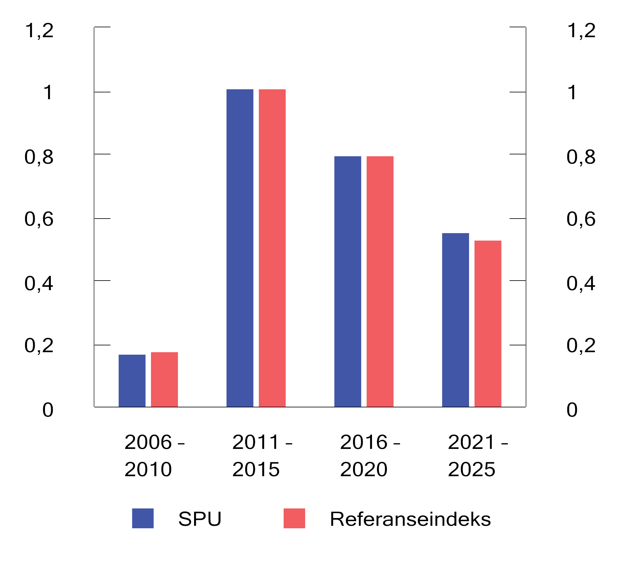
          - Sharpe-rate for SPU og referanseindeksen for ulike femårsperioder. Årlige tall basert på månedlige observasjoner
Kilder: Norges Bank, Kenneth R. French Data Library og Finansdepartementet.
Informasjonsrate
Informasjonsraten sammenligner meravkastningen med hvor mye meravkastningen svinger over tid. Dersom meravkastningen er høy sammenlignet med svingningene, gir det en høy informasjonsrate og kan indikere dyktighet i forvaltningen. I 2025 var meravkastningen negativ og fondets informasjonsrate var derfor også negativ. Verdiene må tolkes med varsomhet da beregningene er basert på en kort periode og et begrenset antall observasjoner.
Norges Bank har oppnådd positive informasjonsrater i de fleste periodene som er analysert, se tabell 2.8 og figur 2.21. I de to siste femårsperiodene har både aksje- og obligasjonsforvaltningen høyere informasjonsrater enn fondet totalt. Det kan i stor grad forklares med at eiendomsforvaltningen i begge disse periodene har hatt lavere avkastning enn finansieringen og dermed har redusert fondets samlede meravkastning.
De siste 20 årene har Norges Bank oppnådd en informasjonsrate for hele fondet på 0,2, mens informasjonsraten har vært 0,5 i aksjeforvaltningen og 0,2 i obligasjonsforvaltningen. Fondet har i denne perioden fått bedre betalt for den relative risikoen i aksjeporteføljen enn i obligasjonsporteføljen. Det skyldes spesielt de relativt svake resultatene i obligasjonsforvaltningen i de to første femårsperiodene. Det siste tiåret har fondet derimot fått bedre betalt for den relative risikoen i obligasjonsporteføljen enn i aksjeporteføljen.
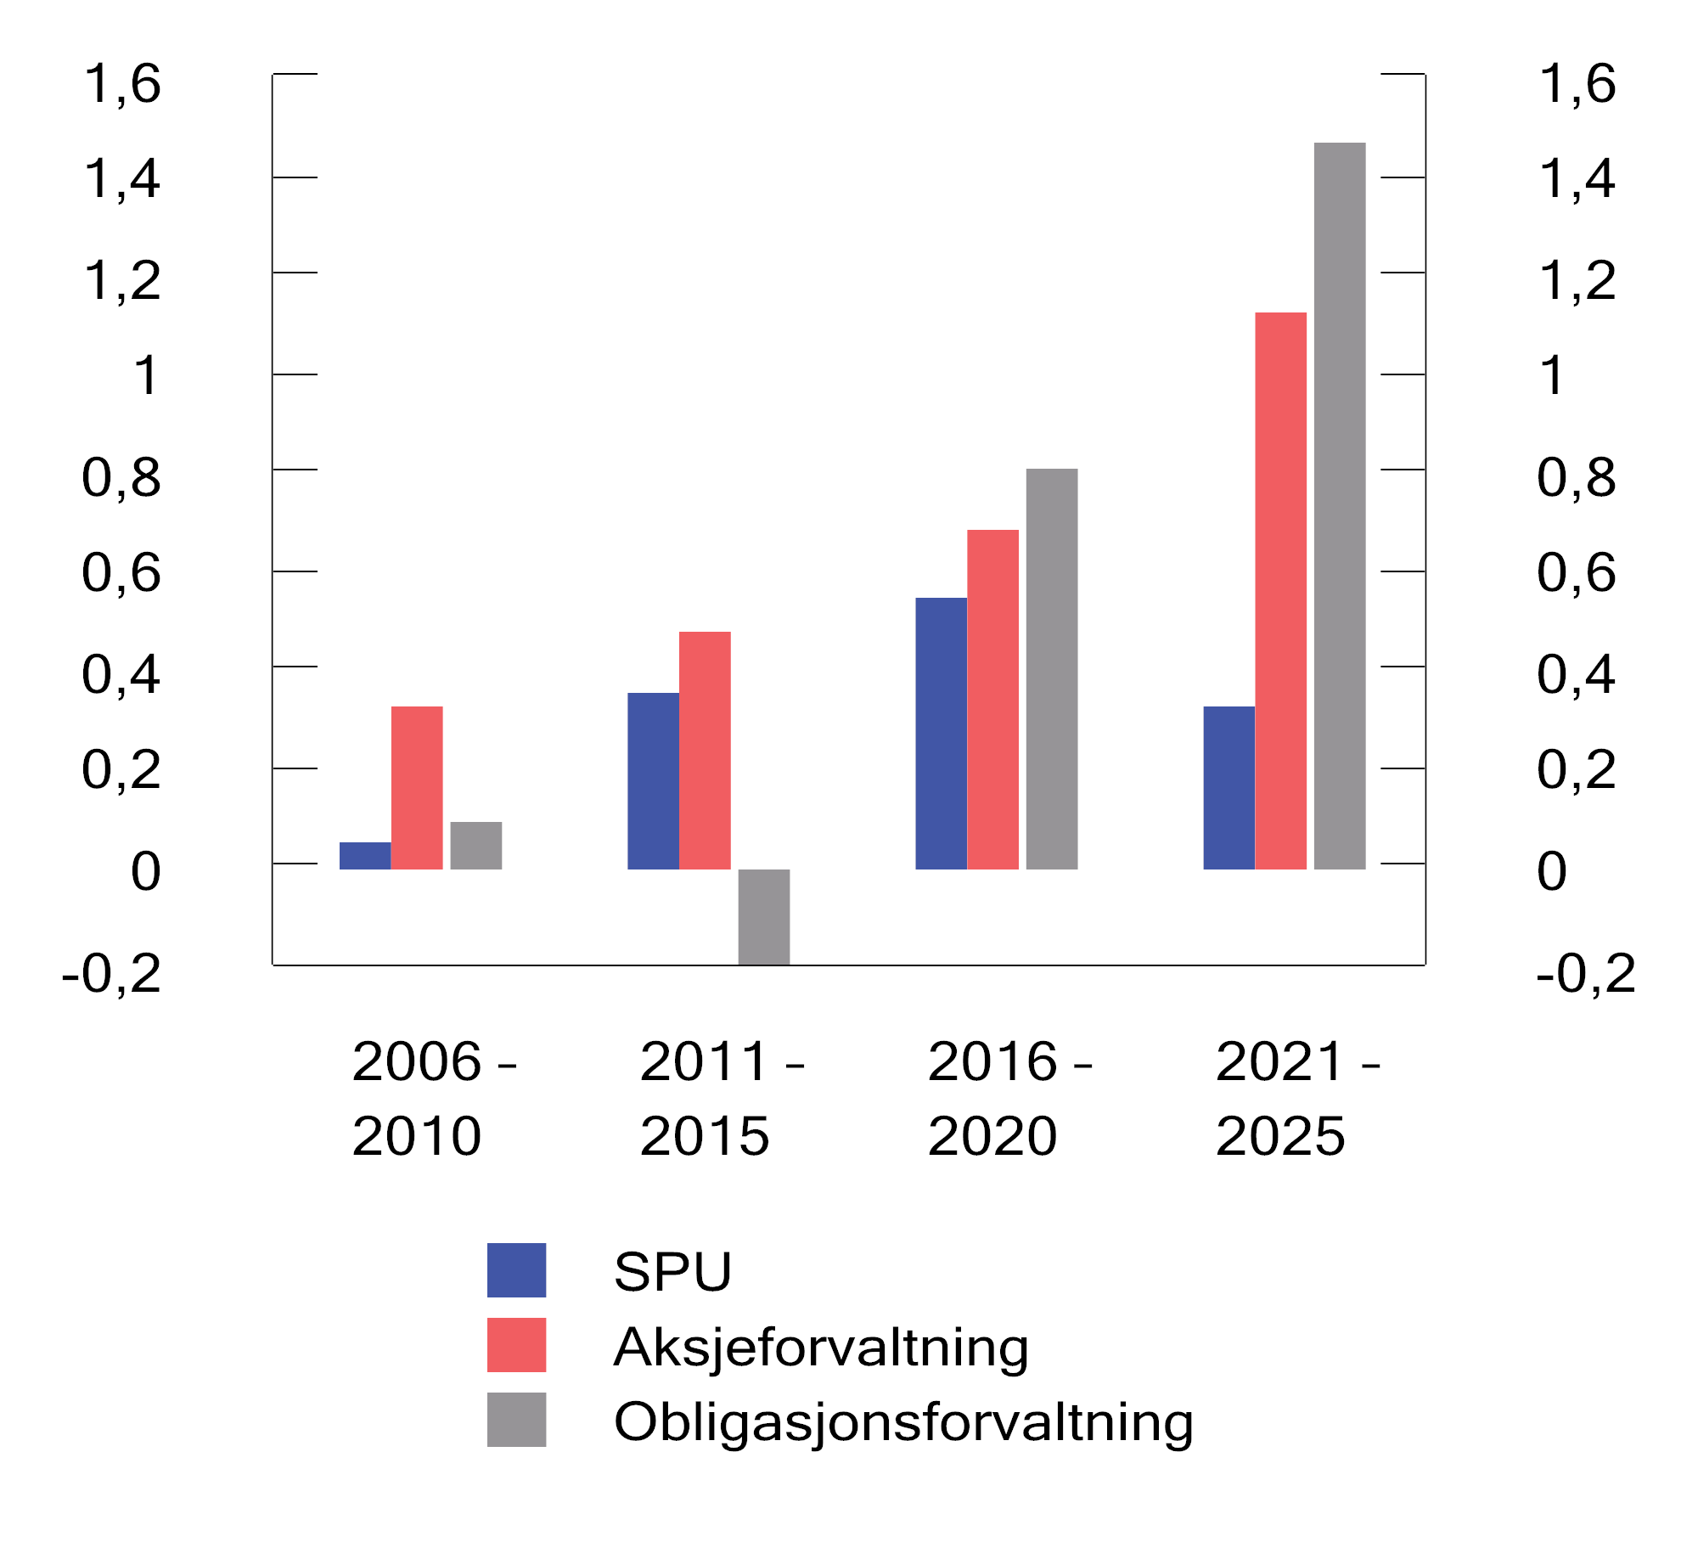
          - Informasjonsrate for ulike femårsperioder. Årlige tall basert på månedlige observasjoner
Kilder: Norges Bank og Finansdepartementet.
Alfa
Alfa er et mål på risikojustert meravkastning. I enkelte tilfeller kan deler av meravkastningen forklares med at fondet har høyere eller lavere markedsrisiko enn referanseindeksen. I beregningen av alfa justeres det for dette, og en prøver å anslå hva meravkastningen ville vært dersom fondet hadde samme markedsrisiko som referanseindeksen. I 2025 hadde fondet lavere markedsrisiko enn referanseindeksen, og det bidro til at meravkastningen ble negativ. Alfa er derimot positiv og er beregnet til 0,07 prosentenheter. Det indikerer at fondets mindreavkastning i fjor i stor grad kan forklares med at fondet hadde noe lavere markedsrisiko enn referanseindeksen. Samtidig er dette resultatet beregnet basert på noen få observasjoner og må derfor tolkes med varsomhet.
For enkelte av de lengre tidsperiodene er alfa lavere enn oppnådd meravkastning, se tabell 2.8 og figur 2.22. Det indikerer at meravkastningen i fondet i disse periodene delvis kan forklares med høyere markedsrisiko enn i referanseindeksen. I den siste femårsperioden har derimot beregnet alfa vært høyere enn den oppgitte meravkastningen. Differanseavkastningen i denne perioden kan derfor i liten grad forklares av økt markedsrisiko, men skyldes andre forhold. De siste 20 årene har Norges Bank oppnådd en alfa som er marginalt positiv.
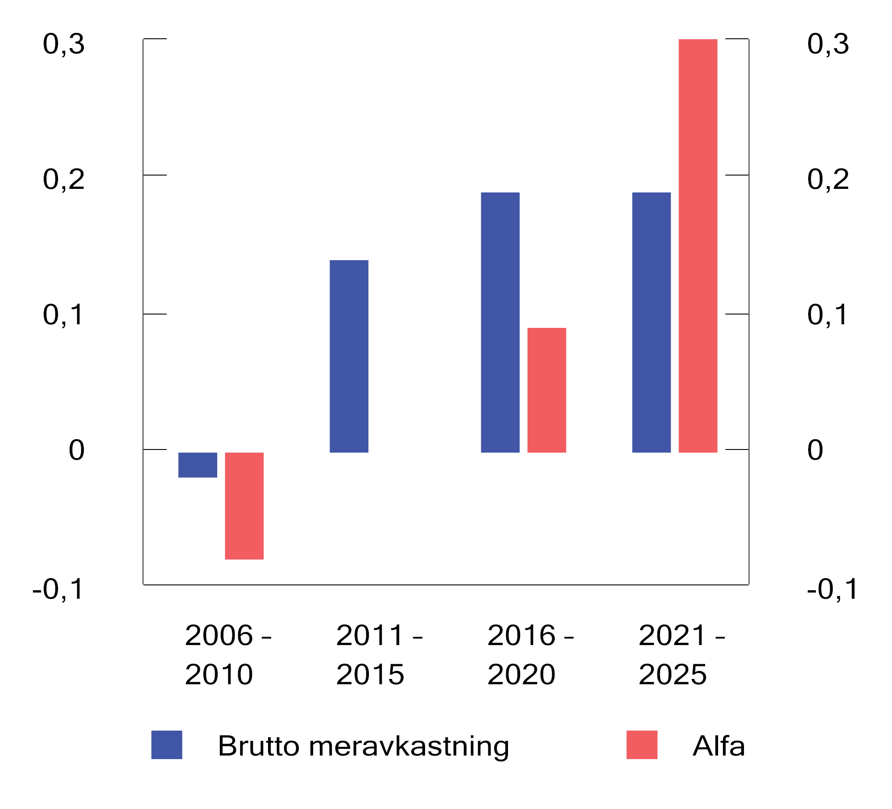
          - Brutto meravkastning og alfa for ulike femårsperioder. Årlige tall basert på månedlige observasjoner. Prosentenheter
Kilder: Norges Bank, Kenneth R. French Data Library og Finansdepartementet.

Forvaltningskostnader
Norges Banks forvaltningskostnader i 2025 var 7,5 mrd. kroner, opp fra 7,4 mrd. kroner i 2024. Økningen skyldes høyere lønns- og personalkostnader og økte faste honorarer til eksterne forvaltere. Dette ble motvirket av lavere avkastningsavhengige honorarer til eksterne forvaltere og valutaeffekter. Økningen i lønns- og personalkostnader skyldes i hovedsak en regnskapsmessig overgangseffekt knyttet til endret praksis for utbetaling av prestasjonsbasert lønn, som medfører endret periodisering. Som følge av dette økte personalkostnadene med 235 millioner kroner i 2025. Endringen påvirker ikke de ansattes opptjening og har begrenset betydning for utbetaling av prestasjonsbasert lønn. Uten denne overgangseffekten ville de samlede forvaltningskostnadene vært noe lavere enn i 2024. Faste honorarer til eksterne forvaltere har økt som følge av høyere kapital forvaltet eksternt i 2025. Avkastningsavhengige honorarer til eksterne forvaltere er redusert til om lag 1,2 mrd. kroner, fra 1,5 mrd. kroner i 2024, som følge av lavere meravkastning for enkelte eksterne forvaltere. Målt som andel av forvaltet kapital utgjorde de samlede kostnadene 3,8 basispunkter i 2025, ned fra 4,1 basispunkter i 2024.
I henhold til mandatet for SPU får Norges Bank dekket faktiske forvaltningskostnader inntil en øvre ramme fastsatt av Finansdepartementet. De avkastningsavhengige honorarene til eksterne forvaltere telles ikke med innenfor denne rammen, men dekkes i sin helhet. Derimot inkluderes forvaltningskostnader i datterselskaper som er opprettet i forbindelse med investeringer i unotert eiendom og unotert infrastruktur for fornybar energi. Kostnadene som måles mot rammen, utgjorde 6,6 mrd. kroner i 2025, mens rammen var satt til 8,1 mrd. kroner.
Kostnadsutvikling over tid
Svingningene i forvaltningskostnadene målt i kroner skyldes delvis variasjoner i de avkastningsavhengige honorarene til eksterne forvaltere, se figur 2.23. Disse kostnadene varierer både med omfanget av og resultatene i den eksterne forvaltningen. Forvaltningskostnadene utenom slike avkastningsavhengige honorarer har økt over tid. Enkelte kostnadskomponenter følger utviklingen i kapitalen i fondet. Videre påløper en stor del av kostnadene i fondet i andre valutaer enn norske kroner. Svekkelsen av norske kroner mot andre valutaer de siste årene har medført en betydelig økning i kostnader målt i norske kroner, men denne effekten ble noe redusert i 2025. Over tid har kostnadsøkningen vært mindre enn økningen i fondets verdi, slik at kostnadene målt som andel av forvaltet kapital har falt.
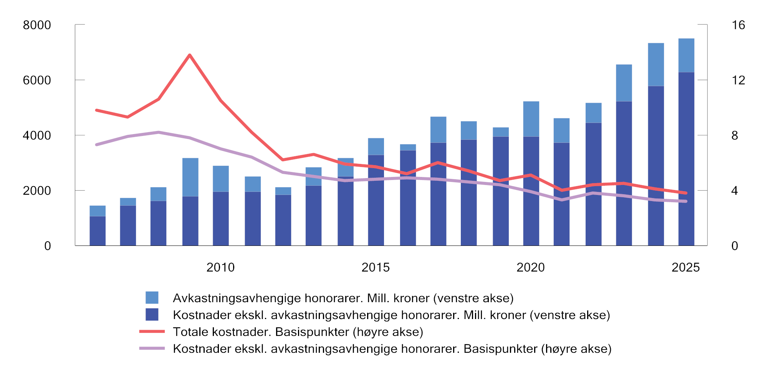
          - Utvikling i forvaltningskostnader i SPU. Millioner kroner (venstre akse) og basispunkter (høyre akse). Ett basispunkt = 0,01 prosent
Kilde: Norges Bank.
Kostnader ved ulike strategier
Venstre del av tabell 2.9 viser bidraget til samlede kostnader i forvaltningen fra de ulike strategiene som banken benytter i gjennomføringen av forvaltningsoppdraget. I 2025 bidro strategier for verdipapirseleksjon mest til de samlede kostnadene, etterfulgt av strategier for markedseksponering. Kostnadene ved allokeringsstrategier er vesentlig mindre enn for de to andre strategiene, og en stor del av disse kostnadene kommer fra forvaltningen av unotert eiendom.
            - Forvaltningskostnader fordelt på investeringsstrategier for 2025 og perioden 2013–2025. Basispunkter
06J2xt2
 |  | Bidrag til forvaltningskostnadene1 |  | Kostnader som andel av kapital til forvaltning
 |  | 2025 | 2013–2025 | 2025 | 2013–2025
Markedseksponering |  | 1,3 | 2,0 | 1,8 | 2,6
Verdipapirseleksjon |  | 2,2 | 2,5 | 9,6 | 13,7
 | Intern | 0,6 | 0,7 | 3,5 | 5,0
 | Ekstern | 1,6 | 1,8 | 29,4 | 40,9
Allokeringsstrategier2 |  | 0,3 | 0,3
 | Unotert eiendom | 0,2 | 0,3 | 8,3 | 16,5
Total |  | 3,8 | 5,0 | 3,8 | 5,0
1 Bidrag til fondets totale forvaltningskostnader. Inkluderer kostnader ved både aktiv og passiv forvaltning.
2 Frem til og med 2016 var investeringer i unotert eiendom en egen strategi, men er fra 2017 inkludert i allokeringsstrategien.
Kilde: Norges Bank.
Den høyre delen av tabellen viser kostnadene ved de ulike strategiene som andel av forvaltet kapital under hver strategi. Kostnadene ved verdipapirseleksjon og markedseksponering i 2025 var henholdsvis 9,6 og 1,8 basispunkter. Ekstern verdipapirseleksjon er vesentlig dyrere enn intern, og benyttes særlig i segmenter og markeder der banken ikke anser det som hensiktsmessig å bygge opp intern kompetanse. Norges Banks avtaler med eksterne forvaltere skal ifølge mandatet fra departementet sikre at den vesentligste delen av meravkastningen tilfaller fondet. Frem til og med 2025 var den akkumulerte meravkastningen etter kostnader for de eksterne aksjemandatene rundt 93 mrd. kroner.
Kostnader ved unoterte investeringer
Finansdepartementet legger vekt på at kostnadene ved unoterte investeringer rapporteres slik at avkastningen kan sammenlignes med noterte investeringer. Det innebærer at kostnader ved drift av bygg, transaksjonskostnader, skatt mv. trekkes fra ved beregningen av avkastningen slik de ville ha blitt ved beregning av avkastningen i eiendomsfond eller ved beregningen av overskuddet i et notert eiendomsselskap. Disse kostnadene reduserer fondets avkastning fra unotert eiendom og påvirker dermed også bankens oppnådde meravkastning. Kostnadene ved Norges Banks forvaltning av de unoterte eiendomsinvesteringene omfatter blant annet personalkostnader og kostnader ved IT-systemer, konsulenttjenester og juridiske tjenester. Norges Bank har beregnet at disse kostnadene i 2025 utgjorde 8,3 basispunkter av gjennomsnittlig kapital til forvaltning innen unotert eiendom.
De to siste årene har Norges Bank investert deler av fondet i unoterte fondsstrukturer for eiendom og infrastruktur. I slike strukturer er det vanlig at investoren forplikter seg til å investere et beløp, men forvalter velger når kapitalen skal innbetales. Det kan derfor være stor forskjell på forpliktet beløp og investert beløp. De første årene er forvaltningshonorarene som regel fastsatt som en andel av forpliktet kapital. I tillegg har forvalter rett til en andel av overskuddet dersom avkastningen når et visst nivå. Investor må i tillegg være med å betale for kostnader knyttet til fondets etableringsfase, for eksempel rådgivningskostnader.
Norges Bank forpliktet seg i 2024 til å investere 900 mill. euro i fondet Copenhagen Infrastructure V, noe som da tilsvarte om lag 10,6 mrd. kroner. Banken oppgir at honorarene til forvalteren av dette fondet i 2025 utgjorde 0,4 pst. av det forpliktede beløpet, eller 1,2 pst. av det investerte beløpet, mens de samlede kostnadene utgjorde 0,8 pst. av det forpliktede beløpet og 2,8 pst. av det faktisk investerte beløpet.
I 2025 investere banken 1,5 mrd. dollar, tilsvarende om lag 15 mrd. kroner, i fondet Brookfield Global Transistion Fund II. Her utgjorde honorarene i 2025 om lag 0,9 pst. av forpliktet kapital og 8,9 pst. av investert kapital, mens de samlede kostnadene utgjorde 1,9 pst. av forpliktet kapital og 19,0 pst. av investert kapital.
Banken oppgir at samlet honorar utbetalt til eksterne forvaltere tilknyttet investeringer i fond for unotert infrastruktur i 2025 var om lag 172 mill. kroner. I tillegg kommer ulike fondskostnader og interne forvaltningskostnader i Norges Bank.
I mai 2025 inngikk Norges Bank også en avtale med Blackstone om å investere 800 mill. dollar i eiendomsfondet Blackstone Americas Logistics, noe som tilsvarer om lag 8 mrd. kroner. I 2025 var forvaltningshonorarene for denne investeringen 5,7 mill. kroner, eller om lag 0,1 pst. av forpliktet kapital og 0,2 av investert kapital.
Internasjonal sammenligning
Det kanadiske selskapet CEM Benchmarking Inc. sammenligner årlig kostnadene ved forvaltningen av SPU med kostnadene i nær 300 fond. Det er også satt sammen en sammenligningsgruppe som består av 10 av de største fondene i CEMs datagrunnlag. I 2024, som er det siste året med tilgjengelige data, hadde SPU lavest kostnader av fondene i sammenligningsgruppen, målt som andel av forvaltet kapital. Den typiske forvaltningskostnaden (mediankostnaden) i disse fondene utgjorde 45,5 basispunkter (0,455 pst.). For SPU ville dette tilsvart forvaltningskostnader på over 80 mrd. kroner. CEM peker på at SPU kun har en liten andel av investeringene i aktivaklasser med høye kostnader, som unotert eiendom og unotert infrastruktur. I tillegg er innslaget av ekstern forvaltning lavt i SPU sammenlignet med andre fond. CEM trekker også frem at den interne forvaltningen i Norges Bank er kostnadseffektiv. CEM anslår at gjennomsnittsfondet i sammenligningsgruppen ville hatt kostnader på 14 basispunkter dersom kapitalen var investert som i SPU og med samme fordeling mellom intern og ekstern forvaltning. For SPU ville det tilsvart kostnader på om lag 25 mrd. kroner. Rapporten for 2024 er tilgjengelig på departementets nettsider.

Departementets vurderinger
Verdien av SPU økte i 2025 med 1 526 mrd. kroner til 21 268 mrd. kroner. Positiv utvikling i finansmarkedene bidro til en avkastning på 2 362 mrd. kroner. Statens inntekter fra petroleumsvirksomheten på norsk sokkel var noe mindre i 2025 enn de tre foregående årene, men fortsatt høye historisk sett. I løpet av året overførte staten netto 327 mrd. kroner til fondet. Kronen styrket seg mot fondets valutakurv, noe som isolert sett reduserte verdien av fondet med 1 155 mrd. kroner. Endringer i kronekursen påvirker imidlertid ikke fondets internasjonale kjøpekraft.
Avkastningen av SPU i 2025 var 15,1 pst. målt i fondets valutakurv. Alle fondets aktivaklasser, dvs. aksjer, obligasjoner, unotert eiendom og unotert infrastruktur for fornybar energi, hadde positiv avkastning. Fondets realavkastning, det vil si avkastningen etter at kostnader og inflasjon er trukket fra, var 12,4 pst. Det er vesentlig høyere enn fondet har oppnådd over tid og Finansdepartementets langsiktige forventninger. Ved utgangen av 2025 var gjennomsnittlig årlig realavkastning siste 20 år om lag 4,4 pst.
Departementet vil peke på at avkastningen i stor grad følger av markedsutviklingen, og en må være forberedt på at avkastningen i finansmarkedene kan variere betydelig fra år til år. Dersom kronen skulle styrke seg ytterligere, vil også verdien av fondet målt i kroner reduseres. Norges Bank har utført stresstester som viser at verdien av fondet kan falle betydelig. I scenarioet med størst nedgang faller verdien 37 pst. eller om lag 7 900 mrd. kroner. Det vil i så fall tilsvare en reduksjon av fondsverdien til om lag 13 400 mrd. kroner gitt fondets verdi ved utgangen av 2025.
I 2025 oppnådde Norges Bank en avkastning av SPU som var 0,3 prosentenheter lavere enn avkastningen av referanseindeksen. Allokeringsstrategien ga det største, negative bidraget. En viktig forklaring var investeringene i unotert og notert eiendom, som i fjor hadde vesentlig svakere avkastning enn aksjene og obligasjonene som er solgt for å finansiere disse investeringene. En lavere andel aksjer generelt og i store teknologiselskaper spesielt, bidro også negativt. Strategien for verdipapirseleksjon hadde også en avkastning som var lavere enn målestokken. Det var bankens interne aksjeforvaltere som gjorde det svakere enn referanseindeksen, mens de eksterne forvalterne bidro positivt. Strategiene for å oppnå markedseksponering på en effektiv måte bidro positivt.
Departementet legger vekt på utviklingen i samlede resultater over tid. Ved utgangen av 2025 hadde Norges Bank oppnådd en årlig gjennomsnittlig meravkastning de siste 20 årene på 0,12 prosentenheter, som tilsvarer anslagsvis 168 mrd. kroner før kostnader er trukket fra og 87 mrd. kroner etter kostnader. Departementet vurderer at dette resultatet er tilfredsstillende, men legger samtidig merke til at beløpet har falt betydelig de siste årene.
Avkastning på kapital som skyldes tidligere oppnådd meravkastning, bidrar også til å øke eller redusere fondets verdi. Det er derimot avhengig av markedsutviklingen og ikke Norges Banks dyktighet. De siste 20 årene har den aktive forvaltningen samlet sett bidratt til å øke fondets verdi med et sted mellom 248 mrd. kroner og 442 mrd. kroner, avhengig av hvor stor andel av fondets forvaltningskostnader som trekkes fra.
Verdiøkningen som kan henføres til aktiv forvaltning de siste 20 årene vil isolert sett kunne gi et bidrag til finansieringen av offentlige utgifter over statsbudsjettet på anslagsvis 7–13 mrd. kroner årlig, målt ved forventet realavkastning som definert i handlingsregelen. Dette illustrerer betydningen av at Norges Bank har mulighet til å avvike noe fra referanseindeksen for å kunne ta hensyn til SPUs særtrekk som størrelse, lang tidshorisont og lavt likviditetsbehov. Slike avvik gir rom for å oppnå meravkastning, samtidig som banken kan håndtere løpende endringer i indeksene på en kostnadseffektiv måte.
Departementet vil peke på at meravkastningen er oppnådd med lav målt relativ risiko. Deler av meravkastningen siste 20 år kan trolig tilskrives noe høyere eksponering mot systematisk risiko i porteføljen enn i referanseindeksen. Samtidig viser analyser at banken de siste årene har innrettet fondet slik at det har hatt lavere systematisk risiko enn referanseindeksen. Bankens avvik fra referanseindeksen er godt innenfor risikorammene departementet har fastsatt i mandatet for forvaltningen.
Flere av delstrategiene som Norges Bank bruker i gjennomføringen av forvaltningsoppdraget, må evalueres over en lengre horisont enn noen få år. Strategiene for verdipapirseleksjon og effektiv markedseksponering har siden 2013 bidratt positivt til meravkastningen. Allokeringsstrategiene har derimot bidratt negativt, hovedsakelig fordi fondets eiendomsinvesteringer har hatt lavere avkastning enn aksjene og obligasjonene som inngår i finansieringen.
Fra og med 2017 er det banken som bestemmer om fondet skal investeres i unotert eiendom, og hvilke aksjer og obligasjoner som skal selges for å finansiere slike investeringer. Norges Bank investerer i både notert og unotert eiendom innenfor en samlet strategi. I 2025 var avkastningen av fondets unoterte eiendomsinvesteringer 4 pst., mens avkastningen av de noterte eiendomsinvesteringene var om lag -4 pst. Forskjellen kan delvis forklares med at investeringene har ulik belåning og geografisk plassering, samt forskjeller i eiendomstype. Markedsverdiene av noterte og unoterte investeringer anslås også på vidt forskjellige måter, og verdiendringer for unotert eiendom synes å være glattet over tid.
Sett bort fra effekten av ulik belåning, er det liten grunn til å forvente at notert og unotert eiendom over tid vil ha vesentlig forskjellig utvikling. For et fond som SPU, med svært lang tidshorisont og uten enkelte av de regulatoriske rammene som gjelder for flere andre investorer, er det investeringenes langsiktige egenskaper som er relevante. For å vurdere eiendom i SPU er det derfor lite hensiktsmessig å legge stor vekt på avkastningen i enkeltår.
Både notert og unotert eiendom har siden 2017 gjort det vesentlig svakere enn aksjene og obligasjonene som inngår i finansieringen. Verditapet for fondet i denne perioden tilsvarer om lag 200 mrd. kroner. Fondets unoterte eiendomsinvesteringer har også hatt lavere avkastning enn gjennomsnittet for andre eiendomsinvestorer, spesielt de siste årene. Departementet merker seg at hovedstyret ikke er tilfreds med resultatene som er oppnådd i eiendomsforvaltningen over tid, og at banken har gjort endringer i eiendomsstrategien.
Departementet merker seg videre at Norges Bank har endret sammensetningen av eiendomsfinansieringen, slik at investeringene i hovedsak finansieres ved å selge obligasjoner. Som vist til i avsnitt 2.4.4 vil dette trolig bidra til å øke aksjerisikoen i fondet noe. Departementet vil samtidig vise til at eiendomsinvesteringene og finansieringen av disse reguleres innenfor rammen for aktiv forvaltning.
Fondets investeringer i unotert infrastruktur for fornybar energi fikk i 2025 en avkastning på 18 pst. Det er vesentlig høyere enn avkastningen av verdipapirene som finansierer disse investeringene. Disse investeringene finansieres i hovedsak med å selge obligasjoner. Siden den første investeringen ble gjort i 2021, har avkastningen vært høyere enn avkastningen av finansieringen. Drøye fire år er likevel en for kort tidsperiode til å si noe sikkert om hvordan disse investeringene vil påvirke fondets avkastning og risiko over tid.
Finansdepartementet forventer at Norges Bank gjennomfører forvaltningen på en kostnadseffektiv måte og at stordriftsfordeler utnyttes. Konsulentselskapet CEM Benchmarking finner at bankens forvaltningskostnader er lave sammenlignet med andre fond. Forvaltningskostnadene, målt som andel av forvaltet kapital, har også falt over tid. Det tyder på at Norges Bank klarer å utnytte stordriftsfordeler i forvaltningen, noe departementet er tilfreds med. Det er likevel viktig å ha høy bevissthet om kostnadsutviklingen også fremover.
Departementet merker seg at Norges Bank de siste to årene har investert i to fond for unotert infrastruktur og i ett eiendomsfond. I den nye eiendomsstrategien legger banken opp til å investere i flere slike eiendomsfond. Honorarene og kostnadene ved slike fond er vesentlig høyere enn det som hittil har vært vanlig for pensjonsfondet. Departementet vil peke på at lave kostnader ikke er et mål i seg selv, men at målet for forvaltningen av fondet er høyest mulig avkastning etter kostnader innenfor rammene gitt i mandatene fra Finansdepartementet. Samtidig bidrar de høye honorarene til at investorenes avkastning reduseres betydelig. Departementet vil følge utviklingen i disse investeringene nøye.
              - Kontroller
Gjennomgang av avkastningstallene
Finansdepartementet har i mandatet for SPU stilt krav om at Norges Bank i den finansielle rapporteringen skal følge den internasjonale regnskapsstandarden IFRS og at avkastningsmålingene baseres på GIPS (Global Investment Performance Standards). En egen GIPS-rapport er tilgjengelig på bankens nettsider.
Norges Banks representantskap fører tilsyn og kontroll med at Norges Bank overholder de regler som er fastsatt for bankens drift, herunder i forvaltningen av SPU. Representantskapet velger bankens eksterne revisor og fastsetter årsregnskapet. Bankens eksterne revisor gjør nødvendige kontroller for å påse at fondets avkastning er beregnet korrekt, før representantskapet fastsetter regnskapet.
Finansdepartementet gjør i tillegg egne kontrollberegninger av avkastningen av referanseindeksene for SPU. Kontrollberegningen av referanseindeksen for 2025 viste ingen vesentlige avvik.
Tilsynsgjennomgang om etterlevelse av bestemmelser om klimarisiko
Finansdepartementet ba i 2025 representantskapet vurdere en tilsynsgjennomgang av hvordan Norges Bank håndterer etterlevelse av mandatets bestemmelser om klimarisiko. Tilsynssekretariatet engasjerte Deloitte til å utføre en uavhengig gjennomgang av dette.
Deloitte vurderer i sin rapport at Norges Bank oppfyller mandatets krav om klimarisiko, og at bankens arbeid i stor grad er i samsvar med anbefalt praksis. Deloitte skriver at klimarisiko er integrert i fondets risikostyring, med regelmessige stresstester og scenarioanalyser som inkluderer globale temperaturmål i tråd med Parisavtalen.
Deloitte peker på at banken i arbeidet med klimarisiko vektlegger aktivt eierskap og dialog med selskaper. Denne vektleggingen begrunnes med at SPU som et bredt investert fond vil påvirkes av klimarisiko uavhengig av hvilke selskaper fondet eier, og at selskapenes utslipp ikke nødvendigvis reduseres ved at banken selger seg ut eller ned i selskaper med høye utslipp.
Deloitte viser til at finansiell klimarisiko skiller seg fra konvensjonell risikostyring fordi den mangler etablert historikk og modeller. Den baseres på fremtidige scenarioer for hendelser som ikke er observert før, noe som gjør det utfordrende å etablere klare rammer og metoder. Banken deltar aktivt i utviklingen av internasjonale standarder. Arbeidet og metodene reflekterer etter Deloittes vurdering en systematisk tilnærming til en kompleks utfordring.
Deloitte viser samtidig til at det er rom for forbedring på noen områder og gir enkelte anbefalinger.
Tilsynsgjennomgangen er tilgjengelig på Norges Banks nettsider. Representantskapet innhenter vanligvis synspunkter fra Norges Banks hovedstyre til slike gjennomganger og omtaler både egne og hovedstyrets vurderinger i representantskapets rapport til Stortinget (Dokument 9), som vanligvis legges frem på våren.
Rammeslutt

Gjennomgang av Norges Banks forvaltning

Innledning
Finansdepartementet gjennomgår regelmessig Norges Banks forvaltning av Statens pensjonsfond utland (SPU) i begynnelsen av hver stortingsperiode. Formålet med slike gjennomganger er å bidra til åpenhet og innsikt i bankens forvaltning. Gjennomgangene er viktige for tilliten til forvaltningen og skal bidra til å styrke evnen til å holde fast ved langsiktige investeringsstrategier, også i perioder med svake resultater. Slike gjennomganger er tidligere gjennomført og redegjort for i fondsmeldingene som ble lagt frem i 2010, 2014, 2018 og 2022. I denne meldingen legger departementet frem resultatene fra en ny gjennomgang.
I mandatet for fondet er det fastsatt risikorammer for hvor mye Norges Bank kan avvike fra referanseindeksen som er fastsatt av Finansdepartementet. En sentral risikoramme er rammen for forventet relativ volatilitet, som uttrykker hvor mye den årlige avkastningsforskjellen mellom fondets faktiske investeringer og referanseindeksen kan forventes å variere. Rammen for forventet relativ volatilitet er satt til 1,25 prosentenheter. Formålet med rammen for avvik, såkalt aktiv forvaltning, er å utnytte fondets særtrekk og fortrinn til å oppnå meravkastning over tid, forbedre forholdet mellom risiko og avkastning samt sikre en kostnadseffektiv gjennomføring av endringer i referanseindeksen.
Våren 2025 ble det igangsatt en ny gjennomgang av Norges Banks forvaltning hvor departementet ba om analyser og vurderinger fra Norges Bank. Samtidig ga departementet et oppdrag til professor Trond Døskeland og førsteamanuensis André Wattø Sjuve ved Norges Handelshøyskole om å evaluere forvaltningen av SPU. Både brev fra Norges Bank og rapporten fra de eksterne ekspertene ble oversendt departementet før årsskiftet. Det ble i tillegg avholdt et åpent seminar 26. januar om blant annet bankens aktive forvaltning av SPU. Brev fra Norges Bank, rapporten og opptak av seminaret er tilgjengelige på departementets nettsider.

Resultater i fondet samlet og i aksje- og obligasjonsforvaltningen
Meravkastning
De eksterne ekspertene har vurdert om meravkastningen Norges Bank har oppnådd er statistisk signifikant ulik null. Det vil si at meravkastningen er så mye større enn null at det er svært lite sannsynlig at den skyldes tilfeldige variasjoner. En meravkastning som ikke er statistisk signifikant betyr imidlertid ikke at den oppnådde meravkastningen er lik null, men at de månedlige variasjonene er for store til at det med rimelig sikkerhet kan utelukkes at den skyldes tilfeldigheter.
Ekspertene har analysert Norges Banks resultater i perioden fra januar 1998 til og med desember 2024. Det er en noe kortere periode enn det Norges Bank har brukt i sine analyser. I del A av tabell 2.10 vises meravkastningen som ekspertene har beregnet. Tabellen viser resultatene for hele fondet samlet og resultatene for aksjer og obligasjoner hver for seg. «Hele fondet» i tabellen inkluderer også eiendom og unotert infrastruktur for fornybar energi, og resultatene er ikke et vektet gjennomsnitt av aksjer og obligasjoner.
Ekspertene har beregnet at Norges Bank i hele perioden fra januar 1998 til og med desember 2024 har oppnådd en årlig gjennomsnittlig meravkastning på 0,27 prosentenheter per år før kostnader og 0,19 prosentenheter etter kostnader. For delperioden fra januar 2021 til og med desember 2024 er tilsvarende tall beregnet til 0,24 og 0,20 prosentenheter per år. Ekspertene fremhever at den aktive forvaltningen samlet har levert positive resultater og at kostnadene har vært tilstrekkelig lave til at det meste av verdiskapingen har tilfalt fondet i begge periodene. Ekspertene peker videre på at den aktive forvaltningen har levert meravkastning i tre av fire år i perioden 1998–2024. Ekspertenes analyser viser samtidig at meravkastningen for hele fondet ikke er statistisk signifikant, og en kan derfor ikke utelukke at meravkastningen er et resultat av tilfeldigheter.
I aksjeforvaltningen er meravkastningen statistisk signifikant i perioden 1998–2024. I den siste fireårsperioden er meravkastningen statistisk signifikant før kostnadene er trukket fra, men ikke etter. Meravkastningen i obligasjonsforvaltningen er statistisk signifikant i den siste fireårsperioden, men ikke i hele perioden fra 1998.
I rapporten vises det til beregninger av verdiskapingen av bankens aktive forvaltning, altså et anslag på meravkastingen målt i kroner. Ifølge ekspertene utgjorde verdiskapingen 611 mrd. kroner før forvaltningskostnader er trukket fra og 402 mrd. kroner etter fradrag av kostnader i perioden 1998 til 2024. Tilsvarende for aksje- og obligasjonsforvaltningen utgjorde verdiskapingen i perioden 1998 til 2024 henholdsvis 737 mrd. kroner og 132 mrd. kroner før forvaltningskostnader, og 541 mrd. kroner og 107 mrd. kroner etter at forvaltningskostnader er trukket fra. Denne beregningen inkluderer en renters renteeffekt, hvor tidligere perioders meravkastning forrentes til referanseindeksens avkastning. Departementet har gjort en lignende beregning for fondets samlede verdiskaping ved aktiv forvaltning, se omtale i avsnitt 2.4 og figur 2.9.
            - Gjennomsnittlig årlig meravkastning i forvaltningen av SPU. Prosentenheter
05J2xt2
 | Januar 1998 – desember 2024 |  | Januar 1998 – desember 2024
 | Før kostnader | Etter kostnader | Før kostnader | Etter kostnader
A. Meravkastning
Hele fondet | 0,27 | 0,19 | 0,24 | 0,20
Aksjer | 0,45* | 0,34* | 0,34* | 0,29
Obligasjoner | 0,24 | 0,20 | 0,61* | 0,58*
B. Meravkastning justert for markedsrisiko
Hele fondet | 0,18 | 0,11 | 0,28 | 0,24
Aksjer | 0,36* | 0,25 | 0,37* | 0,32*
Obligasjoner | 0,22 | 0,18 | 0,33 | 0,31
C. Meravkastning justert for faktorrisiko
Hele fondet | 0,21 | 0,14 | 0,15 | 0,11
Aksjer | 0,45* | 0,34* | 0,31 | 0,26
Obligasjoner | 0,20 | 0,16 | 0,38* | 0,36*
* indikerer statistisk signifikante estimater på 5 pst.-nivå. Det tilsier at det er mindre enn 5 pst. sannsynlighet for å få dette anslaget dersom den uobserverbare, sanne gjennomsnittlige avkastningen egentlig er null. Anslagene for gjennomsnittlig årlig meravkastning er beregnet som aritmetisk gjennomsnitt av månedlige meravkastningstall, multiplisert med 12.
Kilde: Døskeland og Sjuve (2025).
Meravkastning justert for markedsrisiko
Ekspertene har i rapporten benyttet flere modeller som i finanslitteraturen brukes for å forklare historiske resultater. I modellene skilles det mellom avkastning en forvalter oppnår gjennom å ta såkalt systematisk risiko og avkastning som skyldes andre valg, se boks 2.13. Sistnevnte omtales gjerne som risikojustert meravkastning, eller alfa. Anslag på risikojustert avkastning er usikre, og valg av konkret modell vil kunne ha stor betydning på resultatene.
Ekspertene har først justert meravkastningen for markedsrisiko. Markedsrisiko er risikoen for at prisen på et verdipapir skal endre seg på bakgrunn av brede bevegelser i markedspriser. Det er vanlig å legge til grunn at en investor kan oppnå høyere forventet avkastning ved å ta mer markedsrisiko. I aksjeporteføljen kan en investor for eksempel ta mer markedsrisiko ved å investere i selskaper som tenderer til å ha en sterkere utvikling enn det generelle aksjemarkedet når markedet stiger og en svakere utvikling når markedet faller. Risikojusteringen innebærer å trekke ut de delene av meravkastningen som skyldes eksponering mot systematisk risiko. For eksempel vil positiv meravkastning som skyldes høyere eksponering mot markedsrisiko, trekkes fra den oppnådde meravkastningen i slike analyser. I analysene benytter ekspertene avkastningen av fondets referanseindeks som mål på markedet.
I del B av tabell 2.10 vises den årlige gjennomsnittlige meravkastningen etter justering for markedsrisiko. Alle verdiene er positive, men det er kun i aksjeporteføljen at enkelte av verdiene er statistisk signifikante.
Tabell 2.11 viser beregnet eksponering mot referanseindeksen for fondet samlet og for fondets aksje- og obligasjonsinvesteringer. En verdi over 1 tilsier en høyere markedsrisiko enn referanseindeksen, mens en verdi under 1 tilsier en lavere markedsrisiko enn referanseindeksen. I den siste delperioden har bankens avvik fra referanseindeksen medført at fondet som helhet har hatt en markedseksponering som er statistisk signifikant lavere enn 1.
Ekspertenes analyser viser at avvikene fra referanseindeksen kun forklarer en liten andel av de historiske svingningene i fondets avkastning. Det indikerer at omfanget av aktiv risiko er lavt. Dette gjelder både for perioden 1998 til 2024 og delperioden 2021 til 2024. Dette samsvarer med resultater i tidligere gjennomganger.
            - Eksponering mot referanseindeksen
03J1xt2
 | Januar 1998–desember 2024 | Januar 2021–desember 2024
Hele fondet | 1,02 | 0,98*
Aksjer | 1,01* | 1,00*
Obligasjoner | 1,01 | 0,96*
* indikerer statistisk signifikante estimater på 5 pst.-nivå. Det tilsier at det er mindre enn 5 pst. sannsynlighet for å få dette anslaget dersom den uobserverbare, sanne markedseksponeringen egentlig er én.
Kilde: Døskeland og Sjuve (2025).
Meravkastning justert for flere systematiske risikofaktorer
Ekspertene har analysert bankens meravkastning justert for flere systematiske risikofaktorer, se boks 2.13. Ekspertene har benyttet en faktormodell (Fama og French) for å risikojustere den oppnådde meravkastningen. Modellen er anerkjent og består av fem systematiske risikofaktorer for aksjeinvesteringer hvorav markedsrisiko utgjør en av risikofaktorene og de fire andre er selskapenes størrelse, markedsverdi sammenlignet med bokført verdi, lønnsomhet og investeringsnivå. Ekspertene inkluderer også to risikofaktorer for obligasjonsmarkedet som fanger opp henholdsvis renterisiko og kredittrisiko. Modellen er forklart i Bauer, Christiansen og Døskeland (2022) og Døskeland og Sjuve (2025).
I del C av tabell 2.10 vises den årlige gjennomsnittlige meravkastningen etter justering for systematisk risiko. Også her er alle verdiene positive, men kun aksjeporteføljens meravkastning i hele perioden og obligasjonsporteføljens meravkastning i den siste delperioden er statistisk signifikante.
              - Systematiske risikofaktorer
I finanslitteraturen er det identifisert en rekke systematiske risikofaktorer, eller avkastningsmønstre, som har gitt meravkastning i analyser på historiske data. Systematiske risikofaktorer er brede, vedvarende mønstre i verdipapiravkastning som reflekterer risiko som ikke kan diversifiseres bort. Det finnes flere modeller for å forklare oppnådde resultater med slike risikofaktorer. Risikofaktorene under er fra femfaktormodellen til Eugene Fama og Kenneth French, og oppdaterte faktorer publiseres regelmessig på Kenneth French sine nettsider.
Markedsfaktoren (MKT) måler forskjellen i avkastning mellom markedsporteføljen og risikofri rente.
Størrelsesfaktoren (SMB – «small minus big») måler gjennomsnittlig avkastningsforskjell mellom en portefølje av små selskaper og en portefølje av store selskaper.
Verdifaktoren (HML – «high minus low») er gjennomsnittlig avkastningsforskjell mellom en portefølje av selskaper med høy bokført verdi i forhold til markedsverdi og en portefølje av selskaper med lav bokført verdi i forhold til markedsverdi.
Lønnsomhetsfaktoren (RMW – «robust minus weak») er gjennomsnittlig avkastningsforskjell mellom en portefølje av selskaper med høy lønnsomhet og en portefølje av selskaper med lav lønnsomhet.
Investeringsfaktoren (CMA – «conservative minus aggressive») er gjennomsnittlig avkastningsforskjell mellom en portefølje av selskaper med lav investeringsrate og en portefølje av selskaper med høy investeringsrate.
Norges Bank har konstruert systematiske risikofaktorer for obligasjonsmarkedet som både ekspertene og Norges Bank benytter i sine analyser:
Faktoren for renterisiko fanger opp meravkastningen ved å investere i statsobligasjoner med lang tid til forfall sammenlignet med statsobligasjoner med kort tid til forfall. Renterisiko utrykker hvor følsom avkastningen av en obligasjon er for endringer i rentenivået.
Faktoren for kredittrisiko fanger opp meravkastningen ved å investere i selskapsobligasjoner sammenlignet med mer sikre statsobligasjoner, justert for forskjell i løpetid. Kredittrisiko er risiko for tap som følge av at en utsteder av et verdipapir eller en motpart i en verdipapirhandel ikke oppfyller sine forpliktelser, for eksempel som følge av konkurs.
Rammeslutt

Resultater av bankens hovedstrategier
Norges Bank har siden 2013 benyttet tre hovedstrategier i gjennomføringen av forvaltningsoppdraget: markedseksponering, verdipapirseleksjon og allokering. Banken understreker at ikke alle strategiene forventes å gi meravkastning til enhver tid, men at målet er at de samlet skal gi meravkastning over tid. For en nærmere beskrivelse av bankens hovedstrategier se boks 2.11. Ekspertene har analysert bankens tall for perioden fra januar 2013 til desember 2024. Strategiene markedseksponering og verdipapirseleksjon har bidratt positivt til fondets meravkastning over tid. Samtidig har det vært mer blandede resultater for allokeringsbeslutningene både på fondsnivå og innen aksje- og obligasjonsforvaltningen.
Ekspertenes analyser viser at samvariasjonen mellom strategiene innen både aksje- og obligasjonsforvaltningen stort sett er lav. Dette trekkes frem som positivt, da en lav samvariasjon tyder på at strategiene ikke konkurrerer om de samme investeringsmulighetene for å skape meravkastning, men utfyller hverandre. Samtidig trekker gruppen frem at det har vært få store negative sjokk, som for eksempel resesjoner, i den analyserte perioden.
Markedseksponering
Strategiene innen markedseksponering har gitt jevne, positive bidrag til meravkastningen over tid, både i aksje- og obligasjonsforvaltningen, se tabell 2.12 og 2.13. Samtidig er dette strategier som ifølge banken kan innebære større svingninger, spesielt i perioder med markedsuro og i mindre likvide markeder. Ekspertene viser til at meravkastningen fra markedseksponeringsstrategiene er statistisk signifikante også når det justeres for systematisk risiko. Analysene tyder på at meravkastningen i hovedsak ikke er oppnådd som et resultat av en vekting mot slike faktorer, men som et resultat av den underliggende forvaltningen.
Verdipapirseleksjon
Innen verdipapirselseleksjon for aksjer fremheves det at de eksterne forvaltere har levert sterke resultater også hensyntatt vesentlige honorarer. Ekspertene finner at resultatet er statistisk signifikant også etter risikojustering. Intern verdipapirseleksjon for aksjer har også bidratt positivt over tid, men resultatene er ikke statistisk signifikante. Ekspertene peker på at bruk av eksterne forvaltere kan ha store fordeler i markeder der informasjon er vanskelig tilgjengelig, og lokal ekspertise og innsikt dermed kan bidra til å forbedre forvaltningen. I obligasjonsforvaltningen er bidragene fra verdipapirseleksjon positive over tid, men det er kun når det justeres for systematiske risikofaktorer at de er statistisk signifikante. Ekspertene skriver at verdiskaping fra verdipapirseleksjon på rentesiden i stor grad kan knyttes til enkelte episoder blant annet knyttet til markedsutslag under koronapandemien.
Allokering
Allokering omtales av ekspertene som «top-down» posisjonering og er avvik fra referanseindeksen på tvers av brede segmenter, for eksempel regioner, sektorer og rente- og kredittdimensjoner. På aksjesiden har denne strategien blant annet omfattet en høyere vekt i energisektoren enn i referanseindeksen ved inngangen til 2022 og i 2024 en reduksjon i eksponeringen mot store amerikanske teknologiselskaper. På rentesiden har strategien omfattet en kortere rentebinding i porteføljen, sammenlignet med referanseindeksen.
Ekspertene viser også til at allokeringsstrategien gjennomføres på fondsnivå og har i all hovedsak vært knyttet til en lavere vekt i aksjer sammenlignet med referanseindeksen. Etter ekspertenes vurdering innebærer en lavere markedseksponering, gitt en positiv risikopremie i aksjemarkedet, et forventet negativt bidrag over tid dersom posisjonen vedvarer.
Allokering har hatt de svakeste resultatene av de tre hovedstrategiene. For aksjer beskrives bidragene som små og lite robuste over tid, med gevinster og tap som i stor grad motvirker hverandre. For obligasjoner beskriver ekspertene et mønster der «top-down» posisjoneringen historisk har vært svak og først i senere tid er reversert. Ekspertene er tilbakeholdne med å tilskrive at fondet har varige fortrinn fremfor andre investorer til å forutse markedsutviklingen, og peker på at det er betydelig konkurranse i dette markedet.
I brevet til departementet skriver Norges Bank at den av og til vil ta allokeringsposisjoner når ekstraordinære markedsforhold skaper gode investeringsmuligheter eller når banken ser et behov for å justere fondets samlede risikoprofil. Videre viser banken til at slike investeringsmuligheter for eksempel kan oppstå i situasjoner hvor andre investorer er begrenset av adferdsmessige faktorer, regulatoriske krav eller finansieringsbehov, og fondets langsiktige investeringshorisont kan være et konkurransefortrinn.
            - Meravkastning fra strategier i aksjeforvaltningen. Prosentenheter
06J2xt2
 | Meravkastning |  | Meravkastning justert for markedseksponering |  | Meravkastning justert for systematiske risikofaktorer
 | Før kostnader | Etter kostnader | Før kostnader | Etter kostnader | Før kostnader
Markedseksponering | 0,18* |  | 0,18* |  | 0,17*
Posisjonering | 0,11* |  | 0,12* |  | 0,10*
Verdipapirseleksjon | 1,12* | 1,00* | 0,99* | 0,86 | 0,98*
Internt forvaltet | 0,69 | 0,65 | 0,48 | 0,44 | 0,64
Eksternt forvaltet | 2,22* | 1,80* | 2,23* | 1,82* | 1,83*
Allokering | -0,01 |  | -0,05 |  | -0,01
* indikerer statistisk signifikante estimater på 5 pst.-nivå. Det tilsier at det er mindre enn 5 pst. sannsynlighet for å få dette anslaget dersom den uobserverbare, sanne gjennomsnittlige avkastningen egentlig er null. Anslagene for gjennomsnittlig årlig meravkastning er beregnet som aritmetisk gjennomsnitt av månedlige meravkastningstall, multiplisert med 12.
Kilde: Døskeland og Sjuve (2025).
            - Meravkastning fra strategier i obligasjonsforvaltningen. Prosentenheter
07J2xt2
 | Meravkastning |  | Meravkastning justert for markedseksponering |  | Meravkastning justert for systematiske risikofaktorer
 | Før kostnader | Etter kostnader | Før kostnader | Etter kostnader | Før kostnader | Etter kostnader
Markedseksponering | 0,29* |  | 0,30* |  | 0,27*
- Posisjonering | 0,26* |  | 0,26* |  | 0,24*
Verdipapirseleksjon | 0,31 | 0,29 | 0,31 | 0,29 | 0,53* | 0,51*
Allokering | 0,01 |  | -0,02 |  | -0,00
* indikerer statistisk signifikante estimater på 5 pst.-nivå. Det tilsier at det er mindre enn 5 pst. sannsynlighet for å få dette anslaget dersom den uobserverbare, sanne gjennomsnittlige avkastningen egentlig er null. Anslagene for gjennomsnittlig årlig meravkastning er beregnet som aritmetisk gjennomsnitt av månedlige meravkastningstall, multiplisert med 12.
Kilde: Døskeland og Sjuve (2025).

Forvaltningen av eiendom og unotert infrastruktur
Eiendomsforvaltningen
I 2010 ble det åpnet opp for at Norges Bank kunne investere fondets midler i unotert eiendom, og den første investeringen ble gjennomført påfølgende år. I mandatet fra departementet ble det lagt til grunn at Norges Bank skulle bygge opp en globalt diversifisert eiendomsportefølje på inntil 5 pst. av fondets markedsverdi og finansiere investeringene ved å redusere andelen obligasjoner. Banken kunne også investere i notert eiendom innenfor eiendomsporteføljen.
Med virkning fra 1. januar 2017 ble mandatet endret, og referanseindeksen har i dag ikke lenger en strategisk allokering til unotert eiendom. Norges Bank kan fortsatt investere i unotert eiendom, men dette skjer innenfor rammen for avvik fra referanseindeksen. Det er angitt en øvre grense for investeringer i unotert eiendom på 7 pst. av fondets markedsverdi. Avkastningen av eiendomsinvesteringene er siden 2017 blitt målt mot avkastningen av aksjene og obligasjonene som banken oppgir å ha solgt for å finansiere eiendomsinvesteringene. Finansieringen består av aksjer og obligasjoner fra samme land og i samme valuta som eiendomsinvesteringene.
Både ekspertene og Norges Bank har beregnet at avkastningen for den samlede eiendomsforvaltningen har vært lavere enn avkastningen av aksjene og obligasjonene som finansierer investeringene. Dette gjelder både for investeringer i notert og unotert eiendom.
Norges Bank skriver at resultatene i eiendomsforvaltningen må ses i sammenheng med store endringer i markedet siden fondets første eiendomsinvesteringer i 2011. Tradisjonelle sektorer som kontor og detaljhandel er betydelig endret som følge av økt bruk av hjemmekontor og veksten i netthandel. Samtidig er det blitt mulig for institusjonelle investorer å investere i nye sektorer, mens tradisjonelle sektorer krever mer operasjonell oppfølging enn tidligere. Banken peker på at strategiske valg, herunder stor vekt på tradisjonelle sektorer, et begrenset antall land og byer og vekt på direkteinvesteringer, har resultert i en portefølje som har vært sårbar for disse endringene.
Både ekspertene og Norges Bank viser til at resultatene for de siste fem årene må ses i sammenheng med en sterk aksjeavkastning i perioden. Også koronapandemien i 2020 og renteoppgangen i 2022 har påvirket eiendomsmarkedet negativt. Ifølge banken bør resultatene i denne perioden derfor tolkes med varsomhet.
Banken peker på at eiendomsinvesteringene har bidratt til å redusere fondets målte volatilitet. Ifølge bankens beregninger har fondet siden 2017 hatt et forhold mellom avkastning og risiko som er om lag likt med det fondet ville hatt uten eiendomsinvesteringer. I hovedsak er det unotert eiendom som har bidratt til å redusere fondets volatilitet, mens notert eiendom derimot har økt fondets volatilitet.
Banken har også sammenlignet avkastningen av de unoterte eiendomsinvesteringene siden 2011 med den globale eiendomsindeksen MSCI Global Annual Property Index. Denne indeksen er konstruert på bakgrunn av verdsettelsen andre institusjonelle investorer rapporterer for sine unoterte eiendomsinvesteringer.
Fondets unoterte eiendomsportefølje har siden 2011 hatt lavere avkastning enn MSCIs globale eiendomsindeks og spesielt de siste fem årene. Fondets investeringer har i hovedsak vært i utviklede markeder i Europa, USA og Japan og i utvalgte strategiske byer, med hovedvekt på kontor- og detaljhandelseiendom. I tillegg har porteføljen vært investert i logistikkeiendommer globalt. Denne konsentrasjonen har gitt svake resultater, da kontor og detaljhandel har hatt lav avkastning, særlig i USA. Begrensningen til få land, byer og sektorer har samlet sett bidratt negativt til avkastningen.
Ekspertene viser til at det er komplisert å måle meravkastningen for realaktiva, da den både kan skyldes markedsbevegelser i aksje- og rentemarkedene eller valg gjort av Norges Bank internt i eiendomsporteføljen. I rapporten introduserer ekspertene en metode som deler forskjellen i avkastning mellom porteføljen og finansieringen i to deler:
- Allokeringseffekt, som viser forskjellen i avkastning mellom eiendomsmarkedet generelt og finansieringen som består av aksjer og obligasjoner.
- Seleksjonseffekt, som viser forskjellen mellom avkastningen på fondets faktiske eiendomsinvesteringer og eiendomsmarkedets generelle avkastning. Denne effekten sier noe om bankens valg av eiendommer.
For å beregne allokerings- og seleksjonseffekten må avkastningen sammenliknes med en målestokk som er relevant. Etter ekspertenes vurdering er MSCI Global Quarterly Property Index (MSCI Global) den mest omfattende tilgjengelige indeksen for institusjonell eiendom, men ekspertene understreker at det ikke finnes en perfekt målestokk. For den samlede eiendomsforvaltningen viser ekspertene at både allokeringseffekten og seleksjonseffekten har bidratt negativt i perioden fra 2017 til 2024, se figur 2.24.
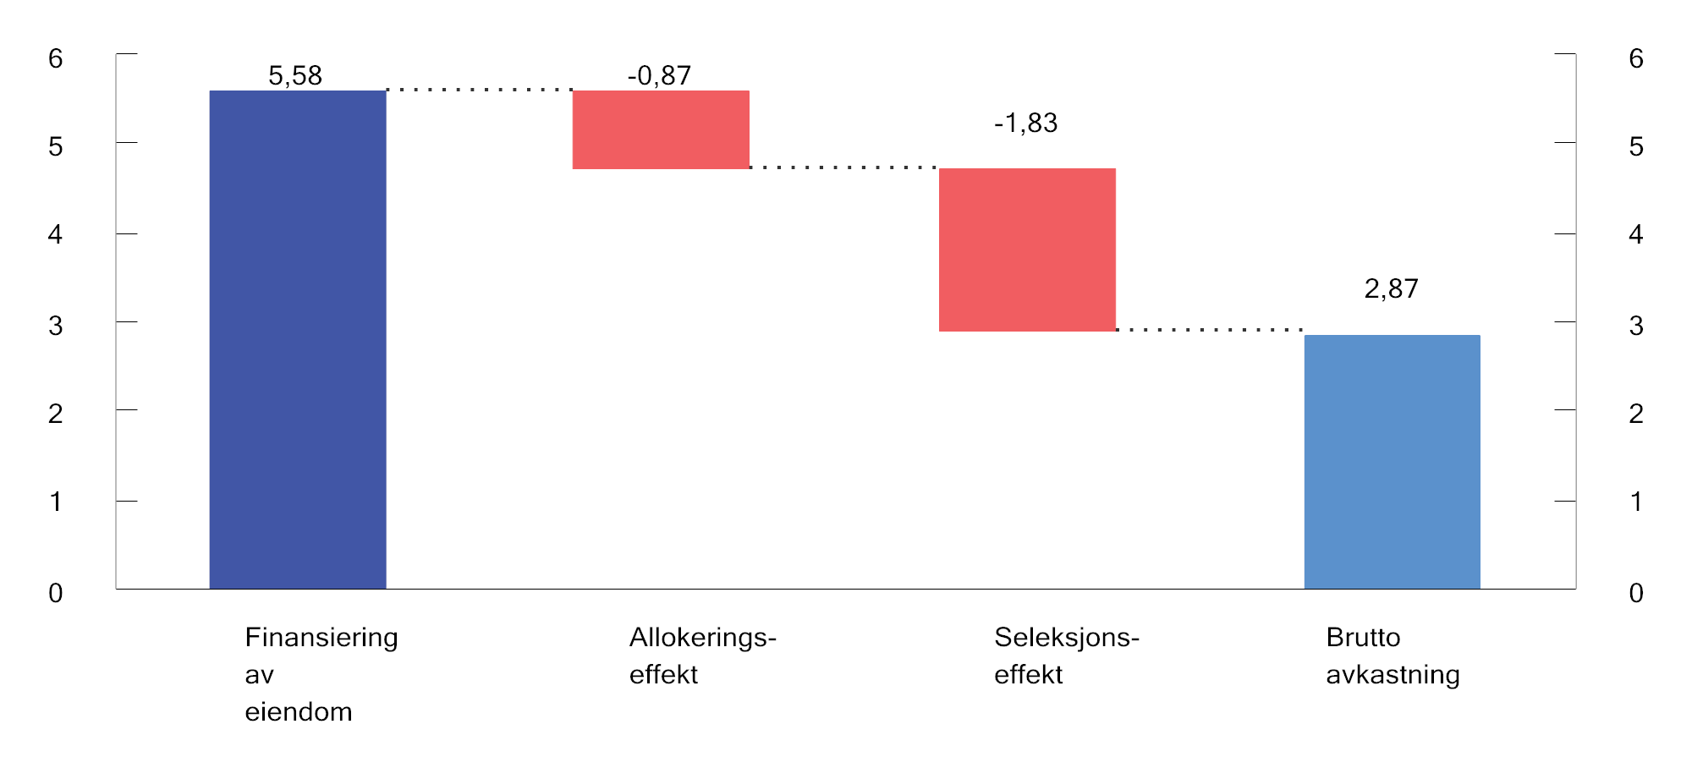
          - Dekomponering av meravkastningen i eiendomsforvaltningen. Prosent
Kilde: Døskeland og Sjuve (2025).
Ekspertene anbefaler at banken fremover utvider rapporteringen om eiendom til å inkludere et skille mellom effekter fra å investere i det brede eiendomsmarkedet, og effekten av bankens egne valg innen eiendomsmarkedet. De mener at dette vil gjøre det enklere å kommunisere om de relative resultatene fra eiendom. Ekspertene erkjenner at det vil være utfordrende å velge en god indeks for det brede eiendomsmarkedet, men mener likevel at fordelene ved utvidet rapportering vil overstige ulempene.
Norges Bank skriver at den ikke er tilfreds med resultatene i eiendomsforvaltningen, og har besluttet å gjøre endringer i eiendomsstrategien i sin strategiplan for perioden 2026–2028. Banken vil blant annet søke å balansere porteføljen bedre på tvers av sektorer. Videre vil porteføljens geografiske sammensetning fremover følge av vurderinger av enkelttransaksjoner og sektorer, og ikke være avgrenset til forhåndsbestemte land og byer. Direkteinvesteringer med partnere vil fortsatt være en viktig del av eiendomsstrategien, men banken vil også vurdere mulighetene for et gradvis større innslag av indirekte investeringer, som fondsinvesteringer.
Unotert infrastruktur for fornybar energi
I 2019 åpnet departementet opp for at Norges Bank kan investere inntil 2 pst. av fondet i unotert infrastruktur for fornybar energi. Investeringene gjøres av Norges Bank innenfor rammen for avvik fra referanseindeksen. Bankens første investering ble gjennomført våren 2021.
Banken viser til at erfaringen fra de første årene med infrastrukturinvesteringer har vært gode. Banken peker samtidig på at den korte historikken gjør at det er for tidlig å gi en nærmere vurdering av de oppnådde resultatene.
Ekspertene viser til at avkastningen i denne porteføljen er vanskelig å evaluere med høy sikkerhet fordi datagrunnlaget er begrenset, verdsettelsene skjer sjelden og i stor grad er modellbaserte, og rapporterte avkastningstall er glattet og kan avvike fra underliggende markedsutvikling. Gitt de nevnte utfordringene, har ekspertene tillagt liten vekt til analysen av unotert infrastruktur i sin rapport.

Verdiskaping ved aktiv forvaltning
Departementet ba Norges Bank om oppdaterte anslag på netto verdiskaping ved aktiv forvaltning, for å vurdere hvorvidt oppnådd meravkastning før eller etter kostnader er det beste målet på verdiskaping ved aktiv forvaltning.
Et viktig premiss for investeringsstrategien er at fondet skal forvaltes indeksnært. Alle bankens investeringsstrategier inneholder imidlertid aktive elementer. En strategi uten aktive elementer, en såkalt passiv strategi, innebærer å etterligne avkastningen av referanseindeksen så nøyaktig som mulig, fremfor å søke meravkastning. I brevet skriver banken at deres vurdering er at en slik innretning ikke er i tråd med investeringsstrategien fastsatt av departementet eller med målet om høyest mulig avkastning etter kostnader.
Norges Bank har sammenlignet faktisk avkastning med resultatene banken anslår kunne vært oppnådd med en passiv strategi. Banken antar at en passiv strategi ville hatt samme avkastning som referanseindeksen, men fratrukket transaksjonskostnader knyttet til kjøp og salg av verdipapirer. Banken har også trukket fra andre forvaltningskostnader, som personalkostnader og kostnader knyttet til ulike systemer og data, som ville vært nødvendig for å forvalte en passiv portefølje. Banken forutsetter videre at en passiv forvaltning ville hatt inntekter fra verdipapirutlån.
Norges Bank har estimert netto verdiskaping i fondet for ulike perioder, se tabell 2.14. Det er bankens vurdering at meravkastning før kostnader trekkes fra er et godt anslag på verdiskaping ved aktiv forvaltning. Banken viser til at både i perioden 1998–2024 og 2020–2024 har faktisk oppnådd meravkastning før kostnader trekkes fra vært nærmest bankens estimerte meravkastning over en alternativ passiv forvaltning.
            - Sammenligning av mål for netto verdiskaping. Prosentenheter
04J1xt2
 | Meravkastning over en estimert passiv forvaltning | Rapportert meravkastning før kostnader trekkes fra | Rapportert meravkastning etter kostnader er trukket fra
1998–2024 | 0,24 | 0,25 | 0,18
2010–2024 | 0,23 | 0,26 | 0,20
2015–2024 | 0,22 | 0,26 | 0,21
2020–2024 | 0,28 | 0,29 | 0,25
Kilde: Norges Bank.
Ekspertene viser til at referanseindeksens avkastning ikke justeres for transaksjonskostnader. Ved å følge referanseindeksen ville det imidlertid ha påløpt både transaksjons- og forvaltningskostnader. Samtidig har fondet inntekter fra verdipapirutlån, som også kunne vært oppnådd ved passiv forvaltning av fondet. Ekspertene antar at de samlede kostnadene ved passiv forvaltning er omtrent i samme størrelsesorden som inntektene fra verdipapirutlån. De justerer derfor ikke referanseindeksen for kostnader, men peker samtidig på at dette må tolkes som en konservativ antagelse. I rapporten viser ekspertene til verdiskaping fra aktiv forvaltning både før og etter kostnader.

Rammen for avvik
Finansdepartementet har i forvaltningsmandatet rammet inn hvor store avvik Norges Bank kan ta fra fondets referanseindeks, deriblant gjennom en ramme for forventet relativ volatilitet på 1,25 prosentenheter. Ved utgangen av 2025 var forventet relativ volatilitet beregnet til 0,33 prosentenheter, mens den for perioden 2021–2025 er beregnet til 0,45 prosentenheter som et årlig gjennomsnitt, se tabell 2.8.
Banken viser til at forventet relativ volatilitet øker når markedsvolatiliteten øker. Ved å holde utnyttelsen av rammen noe lavere enn grensen, vil banken kunne opprettholde sine investeringsstrategier uten å måtte gjøre justeringer under krevende markedsforhold. Banken vil også ha rom for å øke avvikene når investeringsmuligheter oppstår.
Unotert eiendom og unotert infrastruktur for fornybar energi er ikke del av fondets referanseindeks. Investeringer i disse aktivaklassene øker derfor forventet relativ volatilitet i forholdsmessig større grad enn andre investeringsstrategier. I tråd med strategiplanen legger Norges Bank opp til å fortsette oppbyggingen av investeringer i unotert infrastruktur for fornybar energi. Dette vil trekke på rammen for forventet relativ volatilitet.
Banken skriver at risikoen i finansmarkedene kan øke fremover, og at avvikene mellom fondets portefølje og referanseindeksen kan bli mer uforutsigbare i volatile markeder. Det innebærer at beregnet forventet relativ volatilitet kan øke uten at bankens avvik fra referanseindeksen endres. Dette kan ifølge banken tale for en noe høyere ramme på sikt. En høyere ramme vil også gi mer handlingsrom for å gjøre andre justeringer i perioder hvor økningen i relativ volatilitet skyldes markedsuro. Norges Bank vurderer likevel at rammen for forventet relativ volatilitet er tilstrekkelig i dag, gitt dagens forvaltningsmodell, men at vurderingen kan bli endret i fremtiden.

Fremtidige gjennomganger
De siste gjennomgangene av Norges Banks forvaltning, viser gjennomgående de samme hovedtrekkene i resultatene fra fondets aktive forvaltning. I brevet til departementet peker Norges Bank på at hovedstrategiene har ulike investeringshorisonter og forventede avkastningsmønstre. Felles for samtlige av strategiene er likevel at evalueringshorisonten bør være tilstrekkelig lang og vurderes gjennom ulike deler av markedssyklusen. Banken viser også til at investeringer i eiendom og unotert infrastruktur for fornybar energi krever en lang evalueringshorisont og at implementeringen av strategier i slike aktivaklasser vil strekke seg over flere år. I brevet viser banken også til at de unoterte investeringene måles mot en finansiering bestående av aksjer og obligasjoner, og fremhever at evalueringshorisonten bør hensynta at kortsiktige svingninger i noterte aktiva kan gi et bilde av avkastningen av unoterte investeringer som ikke er representativt på lang sikt. Banken viser videre til at gjennomganger av den aktive forvaltningen bør gjøres med faste intervaller. Samtidig peker banken på at departementet i lys av de overnevnte forholdene også kan vurdere om det er hensiktsmessig at det går noe lengre tid mellom hver gjennomgang.

Departementets vurderinger
Vurdering av oppnådd meravkastning
Med utgangspunkt i ekspertenes beregninger for perioden fra 1998 til 2024 har fondet oppnådd en meravkastning før kostnader trekkes fra på 0,27 prosentenheter og 0,19 prosentenheter etter kostnader. Meravkastningen er også positiv etter risikojustering. Verdiskapingen fra Norges Banks aktive forvaltning i perioden anslås til 611 mrd. kroner før kostnader trekkes fra og 402 mrd. kroner etter kostnader. Departementet merker seg at meravkastningen i SPU hovedsakelig kommer fra aksjeforvaltningen, men at også obligasjonsforvaltningen har bidratt positivt.
Videre viser analyser av bankens hovedstrategier, både fra ekspertene og Norges Bank, at strategiene markedseksponering og verdipapirseleksjon har bidratt positivt til fondets meravkastning. Samtidig er resultatene for allokeringsbeslutningene både på fondsnivå og innen aksje- og obligasjonsforvaltningen mer blandet.
Bankens strategi for markedseksponering har bidratt til meravkastning innen både aksje- og obligasjonsforvaltningen av fondet. Meravkastningen som er oppnådd etter kostnader er signifikant forskjellig fra null, også når det justeres for risikoen som er tatt. Departementet merker seg at til tross for at meravkastningen i prosentenheter er lav, er bidragene stabile og vesentlige målt i kroner.
Innen verdipapirseleksjon for aksjer merker departementet seg at både intern og ekstern forvaltning har bidratt betydelig til fondets meravkastning. Den gjennomsnittlige meravkastningen for de eksterne forvalterne er signifikant forskjellig fra null, som tyder på at forvalterne har vært dyktige og at Norges Bank har vært gode til å velge eksterne forvaltere.
Allokeringsstrategien fremstår som den svakeste av de tre hovedstrategiene, med mer blandede resultater over tid. Departementet merker seg at ekspertene uttrykker skepsis til om fondet har et fortrinn fremfor andre investorer til å forutse markedsutviklingen og at de viser til at strategien i mindre grad følger direkte av fondets strukturelle fortrinn.
I brevet til departementet skriver Norges Bank at ikke alle strategiene forventes å gi meravkastning til enhver tid, men at målet er at de samlet skal gi meravkastning over tid. Finansdepartementet vil i den sammenheng peke på at fondet har en lang investeringshorisont og at enkelte av strategiene banken benytter må evalueres over lengre perioder enn noen få år. Det er samtidig viktig å påpeke at det er Norges Banks hovedstyre som er ansvarlig for at bankens forvaltning er hensiktsmessig innrettet, innenfor rammene fastsatt av Finansdepartementet. Dette omfatter også valg av hovedstrategier i den aktive forvaltningen av fondet. Departementets vurdering er at det samlede resultatet for fondet over tid er tilfredsstillende.
Eiendomsinvesteringer
Den samlede eiendomsforvaltningen har over tid bidratt til å redusere fondets avkastning. Både ekspertene og Norges Bank viser til analyser hvor eiendomsporteføljen har gjort det svakere enn både finansieringen, som består av aksjer og obligasjoner, og sammenlignbare eiendomsindekser. Departementet merker seg videre at Norges Bank ikke er tilfreds med resultatene i eiendomsforvaltningen, og at banken har gjort endringer i strategien. Dette omfatter også enkelte endringer i hvordan banken finansierer eiendom, se omtale i avsnitt 2.4.
Departementet merker seg videre at Norges Banks beregninger indikerer at unotert eiendom har bidratt til å redusere den målte volatiliteten i fondet noe. Dette kan samtidig delvis skyldes metoden for og hyppigheten av verdsetting av unoterte eiendomsinvesteringer, som innebærer at verdsettingen for denne typen investeringer glattes. Fondets noterte eiendomsinvesteringer, som verdsettes daglig, har bidratt til å øke svingningene i fondets avkastning noe. Departementet er også oppmerksom på at investeringer i eiendom bidrar mye til fondets relative risiko, slik denne rapporteres av Norges Bank ved utgangen av 2025.
Ekspertene anbefaler at banken fremover utvider rapporteringen rundt de relative resultatene for eiendomsinvesteringene ved å for eksempel introdusere en trinnvis modell. I deres rapport vises det til en trinnvis modell hvor den relative avkastningen deles opp i en allokerings- og seleksjonseffekt. Dette vil ifølge ekspertene gjøre det enklere å kommunisere rundt resultatene. Ekspertene viser til at dette også vil gjelde for øvrige unoterte investeringer. Departementet tar dette til etterretning.
Anslag på netto verdiskaping
I brevet argumenterer Norges Bank for at faktisk meravkastning før kostnader trekkes fra er et godt anslag på verdiskapingen i forvaltningen. Banken peker på at dette synes å være det beste estimatet i hele perioden 1998–2024 og i perioden 2020–2024, hvor forskjellen mellom en strategi med aktive elementer og en passiv strategi har vært tilnærmet lik fondets meravkastning før kostnader.
Finansdepartementet vil peke på at fondet de siste årene har hatt betydelige tilførsler. Departementet har også gjennomført flere store omlegginger i referanseindeksen, deriblant endrede geografiske vekter og fjerning av de minste selskapene. Til sammen innebærer dette et stort behov for handler og dermed økte transaksjonskostnader. Disse kostnadene har bidratt til å redusere bankens anslag på avkastningen fra en ren passiv forvaltning. Norges Banks analyser viser samtidig at meravkastning etter kostnader ville vært det beste estimatet på netto verdiskaping de siste ti årene.
Departementet mener at det vil variere over tid hva som er det beste anslaget for netto verdiskaping. Det vil blant annet avhenge av størrelsen på tilførslene og hvilke endringer som gjøres i fondets referanseindeks. Det synes derfor hensiktsmessig å oppgi meravkastning både før og etter at kostnader er trukket fra.
Rammen for avvik
Finansdepartementet vurderer at Norges Banks aktive forvaltning samlet sett har vært tilfredsstillende og at SPU også fremover bør forvaltes med et visst innslag av aktiv forvaltning. Departementet er også enig i bankens vurdering om at rammen for avvik virker å være tilstrekkelig med dagens forvaltningsmodell. Departementet legger derfor ikke opp til å endre rammen for avvik nå.
Fremtidige gjennomganger
Departementet vil vurdere om frekvensen for de fremtidige gjennomgangene fortsatt skal være hvert fjerde år, eller om slike gjennomganger av den aktive forvaltningen bør gjennomføres noe sjeldnere. Uavhengig av hyppigheten for slike gjennomganger, følger departementet opp forvaltningen fortløpende og vil kunne gjennomføre flere av analysene internt. Norges Bank publiserer også faktoranalyser og andre prestasjonsmål i forbindelse med fremleggelsen av årsrapportene.

Statens pensjonsfond utland: videreutvikling av strategi og forvaltning

Ekspertråd
Finansdepartementet opprettet våren 2025 et ekspertråd for SPU som skal gi råd og vurderinger til departementet om investeringsstrategien for fondet, rammeverket for ansvarlig forvaltning og oppfølgingen av Norges Bank. Rådet består av professor i samfunnsøkonomi Karen Helene Ulltveit-Moe (leder), sjeføkonom Harald Magnus Andreassen og professor i finans Magnus Dahlquist.
Rådets oppdrag for 2025 var å vurdere grunnlaget for investeringsstrategien, herunder vektleggingen av bred spredning av investeringene for å redusere risiko og høsting av risikopremier. Rådet ble i denne sammenhengen bedt om å vurdere sammensetningen av referanseindeksen, blant annet i lys av politiske og økonomiske utviklingstrekk internasjonalt. Rådet ble også bedt om å foreslå et opplegg for systematiske gjennomganger av viktige veivalg som er tatt i forvaltningen av fondet, herunder vurdere både hvor ofte det er hensiktsmessig å vurdere endringer i strategien og hvordan slike endringer kan evalueres i ettertid.
Videre ble rådet bedt om å kommentere evalueringen av Norges Banks aktive forvaltning, som er omtalt i avsnitt 2.5.
Ekspertrådet la frem sin rapport på et åpent seminar 26. januar 2026. Se omtale nedenfor.

Ekspertrådets rapport
Rapporten er, i tråd med oppdraget for 2025, nokså overordnet. Rådet identifiserer noen problemstillinger departementet bør vurdere nærmere i tiden fremover:
- Ekspertrådet mener det er viktig at fondets finansielle formål tillegges tilstrekkelig vekt og oppmerksomhet, og at Norges Bank og Finansdepartementet bidrar til dette. Tilsvarende bør det legges vekt på å formidle realistiske forventninger om hva som kan oppnås gjennom den ansvarlige forvaltningen. I lys av økte geopolitiske spenninger er det viktig å fremheve hva som er fondets rolle som finansiell investor.
- Dagens geopolitiske spenninger er betydelige, men neppe fundamentalt forskjellige fra det som er observert historisk. Geopolitisk risiko har tradisjonelt vært reflektert i markedenes risikopremier. Ekspertrådet mener dette taler for fortsatt bred geografisk diversifisering av fondets investeringer. Begrensninger på fondets univers kan tvert imot gjøre fondet mer sårbart for slik risiko.
- Unoterte markeder er over tid blitt større, og utgjør en betydelig del av investeringene til andre store pensjonsfond og statlige investeringsfond. Rådet mener begrensninger på investeringsuniverset kan øke fondets sårbarhet over tid og gi Norges Bank færre muligheter til å skape meravkastning. Unoterte investeringer ble sist vurdert i 2024. Ekspertrådet mener departementet ikke bør vente for lenge med en ny gjennomgang.
- Skulle Norges Bank beslutte ikke å godkjenne et marked i referanseindeksen for aksjer, vil det kunne slå ut i form av et stort avvik fra indeksen. I praksis vil det derfor være krevende for banken ikke å godkjenne større markeder. I et slikt tenkt tilfelle vil banken måtte vurdere å gi råd til departementet om å ta markedet ut av referanseindeksen. Ekspertrådet anbefaler at ansvarsdelingen mellom departementet og Norges Banks hovedstyre på dette området tydeliggjøres.
- Det tas for tiden ikke inn nye markeder i fondets referanseindeks for aksjer. Ekspertrådet mener dette svekker fleksibiliteten i møte med økende geopolitisk usikkerhet, og anbefaler at departementet foretar en bred gjennomgang av indeksens sammensetning.
- Sektorkonsentrasjonen i aksjemarkedet har økt de seneste årene. Dette gjelder særlig amerikanske teknologiselskaper. Ekspertrådet mener risiko knyttet til høy konsentrasjon og verdsettelse i det amerikanske aksjemarkedet bør prioriteres i risikomålingen og -styringen, og at det bør vurderes om dagens modell er godt nok egnet til å håndtere konsentrasjonsrisiko.
- Ekspertrådet mener det er på tide med en gjennomgang av referanseindeksen for obligasjoner, som i hovedtrekk har ligget fast siden 2012. Gjennomgangen bør være basert på en helhetlig vurdering av referanseindeksens sammensetning, herunder andel aksjer og obligasjoner, og ta utgangspunkt i hvilke roller obligasjonsindeksen bør spille i totalporteføljen. Det bør blant annet vurderes om dagens markedsdekning og vekting fortsatt er hensiktsmessige, om statsfinansiell risiko bør integreres i referanseindeksen, og om porteføljens durasjon bør styres mer direkte enn i dag.
- Ekspertrådet mener at regelmessige og systematiske gjennomganger av investeringsstrategien er vesentlig for en dynamisk videreutvikling. Rådet anbefaler en femårig syklus for gjennomgangene basert på seks trinn som spenner fra å avklare formål, risikotoleranse og rammebetingelser til å identifisere den beste investeringsporteføljen og å utforme mandatet til Norges Bank. Gjennomgangene bør samordnes med departementets regelmessige gjennomganger av både den aktive- og ansvarlige forvaltningen.

Departementets vurderinger
Ekspertrådet peker på at sist grunnlaget for investeringsstrategien ble gjennomgått grundig, var da aksjeandelen ble vurdert i 2017. Etter dette har fondet vokst markant og blitt enda viktigere for norsk økonomi. I tillegg har betydningen av fremtidige petroleumsinntekter blitt mindre, og eksterne rammebetingelser er vesentlig endret i samme periode.
Departementet har merket seg at rådet i sin rapport foreslår en metode for systematiske gjennomganger av fondets investeringsstrategi, og at den første gjennomgangen bør igangsettes i 2026. Departementet støtter dette, og har i sitt oppdrag til rådet for 2026 bedt om en vurdering av grunnlaget for investeringsstrategien med utgangspunkt i denne metoden. Ekspertrådet er særskilt bedt om å vurdere sammensetningen av referanseindeksen for obligasjoner. Denne har i stor grad ligget fast siden 2012, og rådet peker på at tiden er moden for å vurdere sammensetningen av indeksen. Oppdraget til rådet for 2026 er tilgjengelig på departementets nettsider.
Videre har departementet i brev 25. februar 2026 bedt Norges Bank om analyser og vurderinger av ulike sider ved obligasjonsinvesteringene. Banken er også bedt om analyser og vurderinger av konsentrasjonsrisikoen i aksjeporteføljen, samt at det utarbeides relevante scenarier for geopolitisk risiko.
Departementet vil komme tilbake til øvrige anbefalinger fra rådet, som å klargjøre arbeidsfordelingen ved markedsgodkjennelse, å vurdere sammensetningen av referanseindeksen for aksjer og å vurdere unoterte aksjer.

Rapportering om gjennomførte endringer i referanseindeksen for aksjer
Finansdepartementet la i stortingsmeldingen Statens pensjonsfond 2020 opp til å endre de geografiske justeringsfaktorene i SPUs referanseindeks for aksjer slik at andelen utviklede markeder i Europa ble noe redusert og andelene i USA og Canada økte tilsvarende. Året etter ble det lagt opp til å redusere antall selskaper i aksjeindeksen til en markedsdekning på 96 pst., mot standard markedsdekning på 98 pst. i det underliggende indeksproduktet FTSE Global All Cap.
Departementet utarbeidet en innfasingsplan i samråd med Norges Bank. Innfasingsplanen var unntatt offentlighet på grunn av markedssensitivitet. Innfasingen av ny geografisk fordeling og færre selskaper er nå fullført, og banken har i brev 19. november 2025 rapportert om gjennomføringen. Endringen i de geografiske justeringsfaktorene for utviklede markeder i Europa, USA og Canada har isolert sett redusert fondets eierandeler i europeiske selskaper og økt eierandelene i amerikanske og kanadiske selskaper. Samtidig har reduksjonen av antall selskaper i referanseindeksen medført en gradvis utfasing av 2 300 selskaper, tilsvarende 2 pst. av verdien av aksjeindeksen. Ved utgangen av 2025 var antallet selskaper i fondets aksjeindeks 7 397.
Ifølge banken har endringene i referanseindeksen latt seg gjennomføre på en kostnadseffektiv måte. Banken har estimert transaksjonskostnadene med utgangspunkt i modellerte transaksjoner, og understreker at faktisk handlet volum og kostnader derfor vil avvike fra disse. Banken har estimert at transaksjonskostnadene i referanseindeksen ville vært om lag 4,3 mrd. kroner dersom de to endringene hadde vært gjennomført hver for seg. I overkant av 1 mrd. kroner skyldes reduksjonen i antallet selskaper og i overkant av 3,2 milliarder kroner skyldes overgangen til nye geografiske justeringsfaktorer. Innfasingsplanen la til rette for samordning av handler for de to endringene i aksjeindeksen, samt samordning med andre kapitalstrømmer i fondet. Dersom en antar at denne samordningen kun brukes til å redusere kostnadene ved de to indeksendringene, reduseres estimerte transaksjonskostnader til i overkant av 2,1 mrd. kroner. Departementet har ingen innvendinger til Norges Banks gjennomføring av endringene i referanseindeksen.
Før overgangen startet unngikk banken å kjøpe nye selskaper som var forventet ikke å skulle inngå i den nye referanseindeksen, FTSE 96. Erfaringen bekrefter at en lang innfasingsperiode er viktig for å redusere transaksjonskostnadene. Den lange perioden har blant annet lagt til rette for at banken ikke har vært nødt til å selge selskaper uavhengig av markedssituasjon, men har kunnet vente med salg til dager der likviditeten i markedet har vært god.
Målet med å endre markedsdekningen til 96 pst. var å redusere antall selskaper med 25-30 pst. Indeksleverandøren har siden da inkludert mange nye selskaper i indeksen FTSE Global All Cap, spesielt små selskaper i fremvoksende markeder. For å ivareta intensjonen bak beslutningen i 2021, besluttet departementet i 2025 å ta ut små selskaper i fremvoksende markeder fra aksjeindeksen, se omtale i meldingen Statens pensjonsfond 2025. Departementet har utarbeidet en utfasingsplan for disse selskapene i samråd med Norges Bank. For å redusere transaksjonskostnadene, strekker innfasingen seg ut over lang tid. Planen er markedssensitiv og er derfor unntatt offentlighet. Departementet vil orientere Stortinget om innfasingen etter at den er gjennomført.

Statens pensjonsfond Norge: rammeverk, strategi og resultater

Rammeverk for forvaltningen
Stortinget har i lov om Statens pensjonsfond gitt departementet ansvaret for forvaltningen av Statens pensjonsfond Norge (SPN), se avsnitt 2.1. Den operative forvaltningen av SPN er delegert til Folketrygdfondet. Folketrygdfondet er et særlovselskap underlagt Finansdepartementet og forvalter SPN etter et mandat fastsatt av departementet. Forvaltningsmandatet beskriver de overordnede investeringsrammene i form av blant annet referanseindekser og bestemmelser om risikostyring, rapportering og ansvarlig forvaltning.
Grunnkapitalen i SPN stammer fra overskudd i trygderegnskapene etter innføringen av folketrygden i 1967 og frem til slutten av 1970-tallet. Fra 1979 til og med 2024 var SPN et lukket fond. Det betyr at det verken ble overført midler til eller tatt midler ut av fondet, og avkastningen av investeringene ble lagt løpende til fondskapitalen. Fra og med 2025 foretas det årlige uttak fra SPN. Regelen for uttak innebærer at et beløp tilsvarende 3 pst. av fondsverdien ved årets begynnelse overføres til statsbudsjettet. Formålet med uttakene er å unngå at SPNs eierandeler i det norske aksjemarkedet blir for store.

Investeringsstrategi

Bakgrunn
Målet for investeringene i SPN er høyest mulig avkastning etter kostnader og med en akseptabel risiko. SPN er en finansiell investor uten strategiske mål for eierskapet i selskapene fondet investeres i.
Investeringsstrategien tar utgangspunkt i fondets særtrekk, som størrelse og langsiktighet. En lang tidshorisont og høy risikobærende evne legger til rette for å utnytte langsiktige forvaltningsstrategier og opptre motsyklisk. Størrelsen gjør det mulig å utnytte stordriftsfordeler i forvaltningen. Samtidig innebærer fondets størrelse i det norske kapitalmarkedet, sammen med lav omsettelighet i flere verdipapirer, at det er krevende å gjøre store endringer i porteføljen på kort tid.
Fondskapitalen i SPN utgjorde ved utgangen av 2025 416,9 mrd. kroner. Hoveddelen av kapitalen er plassert i de norske aksje- og obligasjonsmarkedene, der Folketrygdfondet er en betydelig eier av både aksjer og obligasjoner. Den norske aksjeporteføljen utgjorde om lag 12 pst. av markedsverdien av hovedindeksen på Oslo Børs (OSEBX) ved utgangen av 2025. Folketrygdfondet var største aksjonær i 11 selskaper og blant de tre største aksjonærene i 52 selskaper. Obligasjonsporteføljen utgjorde på samme tidspunkt om lag 3,5 pst. av det norske obligasjons- og sertifikatmarkedet.

Investeringsstrategien
Finansdepartementet har i forvaltningsmandatet fastsatt en strategisk referanseindeks for SPN som består av en referanseindeks for aksjer (60 pst.) og en referanseindeks for obligasjoner (40 pst.). Referanseindeksen gir uttrykk for eiers investeringspreferanser og er utgangspunktet for de faktiske investeringene. Indeksen benyttes også som sammenligningsgrunnlag for å vurdere resultatene Folketrygdfondet oppnår i forvaltningen av fondet.
Fordelingen mellom aksjer og obligasjoner reflekterer eiers risikotoleranse. Investeringer i aksjer har høyere forventet avkastning, men innebærer også større forventede svingninger i verdien av porteføljen. Valg av aksjeandel er den beslutningen som i størst grad bestemmer samlet risiko i SPN.
Referanseindeksen er geografisk fordelt med 85 pst. i Norge og 15 pst. i de øvrige nordiske landene utenom Island, se figur 4.1.
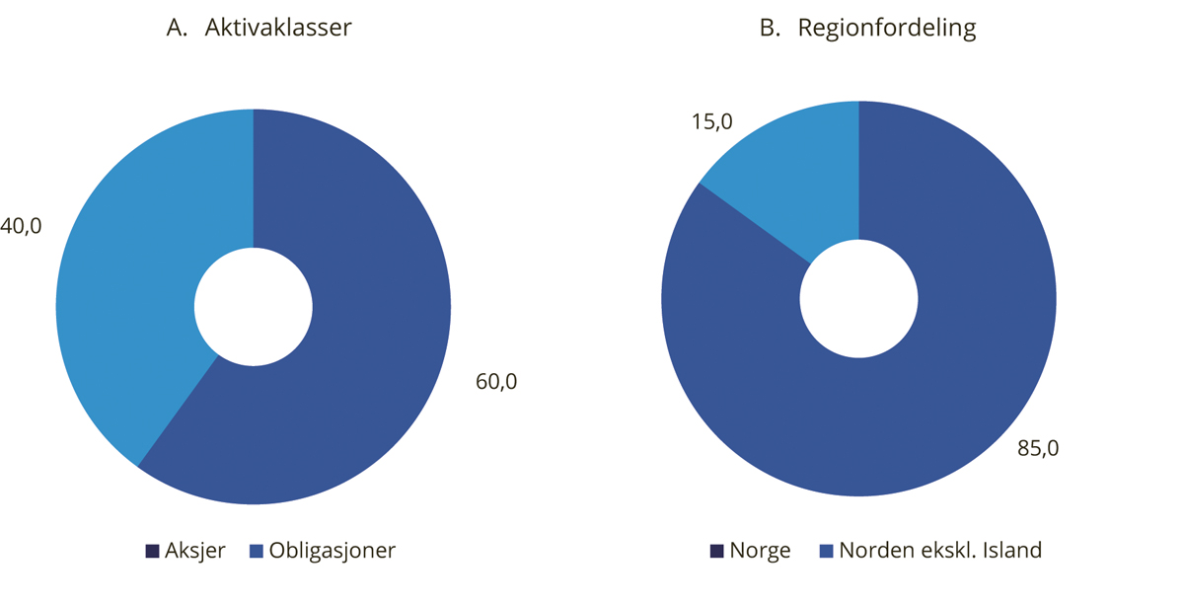
          - Strategisk referanseindeks for SPN. Prosent
Kilde: Finansdepartementet.
Kursene på noterte aksjer og obligasjoner endres løpende og vanligvis ulikt over tid. Det medfører at andelene aksjer og obligasjoner i den faktiske referanseindeksen vil avvike fra de faste andelene i den strategiske referanseindeksen. For at risikoen i fondet ikke skal være vesentlig forskjellig fra risikoen i den strategiske referanseindeksen, er det fastsatt grenser for hvor mye aksjeandelen i den faktiske referanseindeksen kan avvike fra den strategiske andelen på 60 pst. Når avviket fra den strategiske andelen overstiger en fastsatt grense, gjennomføres det en full tilbakevekting (rebalansering) til den strategiske andelen. Tilbakevekting er en viktig del av investeringsstrategien og gir et visst motsyklisk trekk ved at fondet kjøper seg opp i aktivaklassen som har hatt svakest verdiutvikling. Det er fastsatt regler for når og hvordan tilbakevektinger av aksjeandelen i den faktiske referanseindeksen skal gjennomføres. For å unngå markedspåvirkning og sikre en forsvarlig gjennomføring av forvaltningsoppdraget, er de detaljerte bestemmelsene unntatt offentlighet.
Mandatet fra Finansdepartementet åpner for at Folketrygdfondet kan avvike fra referanseindeksen innenfor visse rammer. Slike avvik omtales gjerne som aktiv forvaltning. Formålet er å legge til rette for en kostnadseffektiv gjennomføring av forvaltningen og oppnå meravkastning utover referanseindeksen. Adgangen til å avvike fra indeksen er blant annet begrenset gjennom en ramme for forventet relativ volatilitet, fastsatt til tre prosentenheter. Forventet relativ volatilitet angir hvor mye avkastningen av SPN ventes å avvike fra referanseindeksens avkastning i et normalår. For å ramme inn risiko som ikke fanges opp av forventet relativ volatilitet, pålegger mandatet også at styret i Folketrygdfondet skal fastsette supplerende risikorammer, herunder for kredittrisiko, likviditetsrisiko og motpartseksponering.
For å understøtte SPNs rolle som en finansiell investor, er det satt en øvre eierandelsgrense i enkeltselskaper. Folketrygdfondet kan eie andeler for inntil 15 pst. av enkeltselskaper i Norge og inntil 5 pst. i Danmark, Finland og Sverige. Fra og med 2025 gjøres det årlige uttak fra fondet for å redusere risikoen for å komme i brudd med eierandelsbegrensningen i norske selskaper.
Mandatet fra Finansdepartementet åpner ikke for at SPN på generelt grunnlag kan investeres i unoterte aksjer, eiendom eller infrastruktur. Folketrygdfondet kan imidlertid investere i unoterte selskaper hvor styret har uttrykt en intensjon om å søke notering på en regulert markedsplass i Norden utenom Island.
Det fremgår av mandatet til Folketrygdfondet at ansvarlig forvaltning skal være en integrert del av forvaltningen, se avsnitt 4.3. Videre pålegger mandatet Folketrygdfondet størst mulig åpenhet om forvaltningen innenfor rammene som settes av en forsvarlig gjennomføring av forvalteroppdraget. I mandatet er det stilt krav om halvårlig rapportering om forvaltningen av SPN.
Departementet omtaler i denne meldingen enkelte mindre endringer i mandatets referanseindeks for obligasjoner, se avsnitt 5.1.

Ansvarlig forvaltning

Rammeverket for den ansvarlige forvaltningen
Statens pensjonsfond Norge (SPN) skal forvaltes ansvarlig innenfor den overordnede finansielle målsettingen om høyest mulig avkastning med akseptabel risiko.
Folketrygdfondets arbeid med ansvarlig forvaltning skal understøtte det finansielle målet. For en langsiktig investor som SPN legges det til grunn at avkastningen på lang sikt avhenger av en bærekraftig utvikling. I mandatet fra Finansdepartementet er det derfor stilt krav om at hensyn til miljø, samfunn og selskapsstyring skal være en integrert del av forvaltningen.

Folketrygdfondets arbeid med ansvarlig forvaltning
Folketrygdfondet skal i henhold til mandatet fastsette prinsipper for ansvarlig forvaltning som er i tråd med anerkjente prinsipper og standarder, for eksempel fra OECD, FN og Norsk anbefaling for eierstyring og selskapsledelse (NUES). Mandatet og fondets særtrekk er utgangspunkt for hvilke virkemidler Folketrygdfondet benytter i den ansvarlige forvaltningen. Virkemidlene inkluderer blant annet prinsipper og utvikling av standarder, forventningsdokumenter, selskapsdialog og -oppfølging, deltakelse på generalforsamlinger og obligasjonseiermøter, deltakelse i valgkomiteer og rapportering. Arbeidet er nærmere omtalt i Folketrygdfondets årsrapport.
Fastsettelse av prinsipper og utvikling av standarder
Folketrygdfondets styre har fastsatt prinsipper som tydeliggjør hvordan fondets rolle som eier og långiver utøves og hvordan hensyn til miljø, samfunnsforhold og god selskapsstyring integreres i forvaltningen. Prinsippene er blant annet basert på internasjonale standarder som FNs Global Compact, G20/OECDs prinsipper for eierstyring og selskapsledelse, OECDs retningslinjer for flernasjonale selskaper og Norsk anbefaling for eierstyring og selskapsledelse (NUES). De angir overordnede rammer for hvordan Folketrygdfondet skal arbeide med spørsmål knyttet til miljø, samfunnsforhold og selskapsstyring.
Det følger av mandatet at Folketrygdfondet skal bidra aktivt i utviklingen av gode nasjonale standarder for ansvarlig forvaltning. Blant initiativene som Folketrygdfondet deltar i, er Norsk institutt for styremedlemmer, Forening for finansfag Norge, Eierforum, NUES, Verdipapirfondenes Forening og Verdipapirlovutvalget. Ved å legge slike standarder til grunn og være med på å videreutvikle dem, bidrar Folketrygdfondet til bedre praksis og ansvarlig næringsliv på tvers av selskaper og markeder.
Forventninger til selskapene
Folketrygdfondet stiller forventninger til at styring og drift i selskapene fondet er investert i, er i samsvar med anerkjente standarder for håndtering av miljø, samfunnsforhold og selskapsstyring, se boks 4.1. For å tydeliggjøre forventningene, har Folketrygdfondet utarbeidet egne veiledende dokumenter for blant annet strategi, menneskerettigheter og klima. Dokumentene er et viktig grunnlag i eierskapsdialogen med selskapene, for stemmegivningen på generalforsamlingene og for bankens innspill og diskusjoner med standardsettere. I tillegg inneholder dokumentene forventninger til utstedere og tilretteleggere av fremmedkapital (gjeld).
              - Standarder og prinsipper
I mandatet for forvaltningen av SPN vises det til følgende standarder og prinsipper:
Norsk anbefaling for eierstyring og selskapsledelse
Norsk utvalg for eierstyring og selskapsledelse (NUES) utgir den norske anbefalingen for eierstyring og selskapsledelse. Formålet med anbefalingen er at selskaper som er notert på regulerte markeder i Norge skal ha en eierstyring og selskapsledelse som klargjør rolledelingen mellom aksjeeiere, styret og daglig ledelse, utover det som følger av lovgivningen. Anbefalingene er basert på at god eierstyring og selskapsledelse vil styrke tilliten til selskapene og bidra til størst mulig verdiskaping over tid, til beste for aksjonærer, ansatte og andre interessenter. Etter norsk regnskapslov skal selskaper notert på regulerte markeder i Norge årlig gjøre rede for sine prinsipper og praksis vedrørende foretaksstyring. Videre følger det av anbefalingen at selskaper som er notert på Oslo Børs og Euronext Expand skal rapportere i henhold til den norske anbefalingen for eierstyring og selskapsledelse.
FNs Global Compact
FNs Global Compact er et bredt samarbeid mellom FN og næringslivet, med mål om å fremme næringslivets samfunnsansvar. For nærmere omtale, se boks 2.5.
G20/OECDs prinsipper for eierstyring og selskapsledelse
OECDs prinsipper for eierstyring og selskapsledelse søker å klargjøre rolle- og ansvarsdelingen mellom aksjonærer, styret og ledelsen i et selskap. prinsippene er basert på at god eierstyring og selskapsledelse over tid støtter opp om selskapenes verdiutvikling, tilgang på finansiering og velfungerende kapitalmarkeder. For nærmere omtale, se boks 2.5.
OECDs retningslinjer for flernasjonale selskaper
OECDs retningslinjer for flernasjonale selskaper inneholder anbefalinger om ansvarlig næringsliv for selskaper med internasjonal virksomhet, og har som mål å fremme bærekraftig utvikling gjennom ansvarlig drift, handel og investeringer. Retningslinjene bygger på anerkjente FN-standarder og dekker hele bredden av næringslivets samfunnsansvar, inkludert åpenhet og rapportering, menneskerettigheter, arbeidstakerrettigheter, miljø, klima, korrupsjon, forbrukervern, skatt, konkurranse, vitenskap og teknologi. For nærmere omtale, se boks 2.5.
Rammeslutt
Selskapsdialog og oppfølging
Folketrygdfondet antar at aktiv eierskaps- og kreditorutøvelse er en viktig forutsetning for langsiktig verdiskaping i selskapene. Folketrygdfondets forvaltning tar utgangspunkt i SPNs særtrekk, som lang tidshorisont, størrelse og relativt høye eierandeler særlig i det norske markedet. Dette tilsier ifølge Folketrygdfondet at eierskapsutøvelse bør vektlegges.
Gjennom eierskaps- og kreditorutøvelsen får Folketrygdfondet god innsikt i selskapenes drift og strategi. Dersom det er sider ved selskapenes drift som ikke er i henhold til Folketrygdfondets forventninger, tas dette opp med selskapet. Møter med selskapenes styre og ledelse er sentralt i den ansvarlige forvaltningen. I selskapsdialogen kan Folketrygdfondet følge opp hvordan aktuelle utfordringer håndteres og søke å påvirke selskapene i en retning som anses forenlig med Folketrygdfondets prinsipper og forventninger.
Folketrygdfondet har regelmessig møter og kontakt med ledelsen i selskapene, og med styreleder i saker som hører inn under styrets ansvar, se tabell 4.1. For norske selskaper var 84 pst. av møtene i 2025 med medlemmer av selskapets ledelse eller styret. Tilsvarende tall for selskaper notert i de øvrige nordiske landene var 75 pst. De resterende møtene var med medlemmer av selskapets valgkomité eller andre representanter for selskapet, eksempelvis ansvarlig for investorrelasjoner eller bærekraft. De hyppigste temaene for møtene var kapitalstruktur, finansielle mål og strategi og selskapenes drift og markedsutvikling.
            - Aktiviteter i Folketrygdfondets arbeid med ansvarlig forvaltning i 20251
03J1xt2
Selskapsdialog og oppfølging
Antall selskaper møtt: |  | 175
 | hvorav selskaper notert i Norge | 68
 | hvorav selskaper notert i Danmark, Sverige og Finland | 107
Antall selskapsmøter: |  | 389
 | hvorav med selskaper notert i Norge | 213
 | hvorav med selskaper notert i Danmark, Sverige og Finland | 176
Antall møter med klimarisiko som tema: |  | 96
Antall obligasjonsutstedere møtt: |  | 157
Antall møter med obligasjonsutstedere: |  | 288
Antall generalforsamlinger stemt på i norske selskaper: |  | 82
 | hvorav ordinære | 63
 | hvorav ekstraordinære | 20
Antall generalforsamlinger stemt på i danske, svenske og finske selskaper: |  | 89
Antall formelle obligasjonseiermøter stemt på: |  | 8
Antall medlemskap i valgkomiteer: |  | 16
Antall medlemskap i bedriftsforsamlinger: |  | 0
1 Tabellen inneholder tall for Statens pensjonsfond Norge og Statens fond i Tromsø
Kilde: Folketrygdfondet.
Som obligasjonseier er muligheten til å påvirke vurdert å være størst før investeringen finner sted, når lånevilkårene er til forhandling. Folketrygdfondet har også dialog med utstedere i obligasjonsmarkedet utenom de formelle obligasjonseiermøtene. I forkant av en obligasjonsinvestering foretar Folketrygdfondet kredittanalyser som inkluderer hensyn knyttet til miljø, samfunn og selskapsstyring. Dialog med utstedere er en del av arbeidet med å følge opp eksisterende investeringer og i vurdering av nye investeringsmuligheter.
Generalforsamlinger og styrende organer
En viktig del av Folketrygdfondets eierskapsarbeid er å delta i og gi innspill til generalforsamlinger og valgkomiteer. Videre er en sentral del av arbeidet å stemme ved generalforsamlinger. Folketrygdfondets prinsipper for stemmegivning er tilgjengelig på deres nettsider.
Folketrygdfondet legger i utgangspunktet stor vekt på styrenes vurderinger i konkrete saker som skal behandles i generalforsamlingene. I enkelte tilfeller kan det imidlertid være motsetninger mellom forslagene som er lagt frem og aksjonærenes interesser, eller anerkjente prinsipper for god selskapsstyring. For selskaper notert i Norge, vil Folketrygdfondet normalt be styret begrunne sitt standpunkt i forkant av generalforsamlingen. Dersom Folketrygdfondet stemmer mot styrets forslag, vil Folketrygdfondet normalt publisere en stemmeforklaring, og sende en begrunnelse til selskapenes styrer. Denne praksisen gjelder både for investeringene i norske og nordiske selskaper.
For generalforsamlingene i selskaper notert i Norge har Folketrygdfondet siden 2019 som hovedregel forhåndspublisert når det vil stemmes mot styrets forslag. For generalforsamlinger i Danmark, Sverige og Finland, publiseres stemmebegrunnelsene i etterkant av møtene.
Folketrygdfondet legger vekt på styrenes sammensetning og kompetanse. De deltar ikke selv i selskapenes styrer, men forventer at selskapene SPN er investert i har en valgkomité. Folketrygdfondet gir innspill til aktuelle valgkomiteer. Videre deltar flere av Folketrygdfondets ansatte i valgkomiteer, noe som oppleves å styrke den aktive forvaltningen.
Rapportering
Det følger av mandatet fra Finansdepartementet at det skal være størst mulig åpenhet om forvaltningen, innenfor rammene som settes av en forsvarlig gjennomføring av forvaltningsoppdraget. Åpenhet og god rapportering er en forutsetning for at det skal være tillit til forvaltningen.
Folketrygdfondet rapporterer om eierskaps- og kreditorutøvelsen i en egen eierrapport som utgis som del av årsrapporten. I tillegg oppdateres løpende informasjon om eierskapsutøvelsen på Folketrygdfondets nettsider.

Resultater

Markedsutviklingen i 2025
Norske børsnoterte selskaper hadde en sterk verdiutvikling i 2025. Avkastningen i de internasjonale markedene var likevel høyere enn avkastningen i det norske aksjemarkedet. Hovedindeksen på Oslo Børs steg om lag 18 pst., mot 23 pst. for den globale indeksen S&P Global 1200. Avkastningen var også god i Finland og Sverige, hvor aksjemarkedene steg med henholdsvis 38 pst. og 21 pst. målt i lokal valuta. Til forskjell var aksjemarkedet i Danmark blant annet preget av nedgang i det største nordiske selskapet, Novo Nordisk, og markedet falt med 19 pst.
Styringsrenten i Norge var ved utgangen av 2025 0,5 pst. lavere enn ett år tidligere, etter å ha blitt satt ned to ganger i løpet av året. I de øvrige nordiske landene ble sentralbankrentene også satt ned i 2025. Renten på norske tiårs statsobligasjoner var ved årsskiftet på om lag 4,2 pst., det var noe høyere enn ved inngangen til 2025. Også i de øvrige nordiske landene steg de lange statsrentene i løpet av 2025. Ved utgangen av året var renten på tiårige statsobligasjoner om lag 2,8 pst. i Danmark, 3,2 pst. i Finland og 2,8 pst. i Sverige. Normalt må selskaper betale en høyere rente enn stater for å låne penger. Denne renteforskjellen kalles et kredittpåslag, og påslaget falt for de fleste sektorer gjennom 2025.
Den norske kronen svekket seg mot både øvrige nordiske valutaer og mot euro i 2025. Svekkelsen var sterkest mot svenske kroner. Avkastningen av SPNs investeringer i Danmark, Finland og Sverige målt i norske kroner var derfor høyere enn avkastningen målt i lokal valuta.

Markedsverdi
SPN hadde ved utgangen av 2025 en markedsverdi på 416,9 mrd. kroner, se figur 4.2. Det er en økning på om lag 36 mrd. kroner i løpet av året. Aksjeporteføljen hadde en markedsverdi på om lag 271 mrd. kroner, hvorav aksjer i norske selskaper utgjorde 226 mrd. kroner. Aksjer i øvrige nordiske land stod for 45 mrd. kroner. Obligasjonsporteføljen hadde på samme tidspunkt en verdi på om lag 145 mrd. kroner, fordelt på 113 mrd. kroner i obligasjoner fra utstedere i Norge og om lag 32 mrd. kroner i obligasjoner fra utstedere i andre nordiske land. Fordelingen av investeringene ved utgangen av 2025 er vist i figur 4.3.
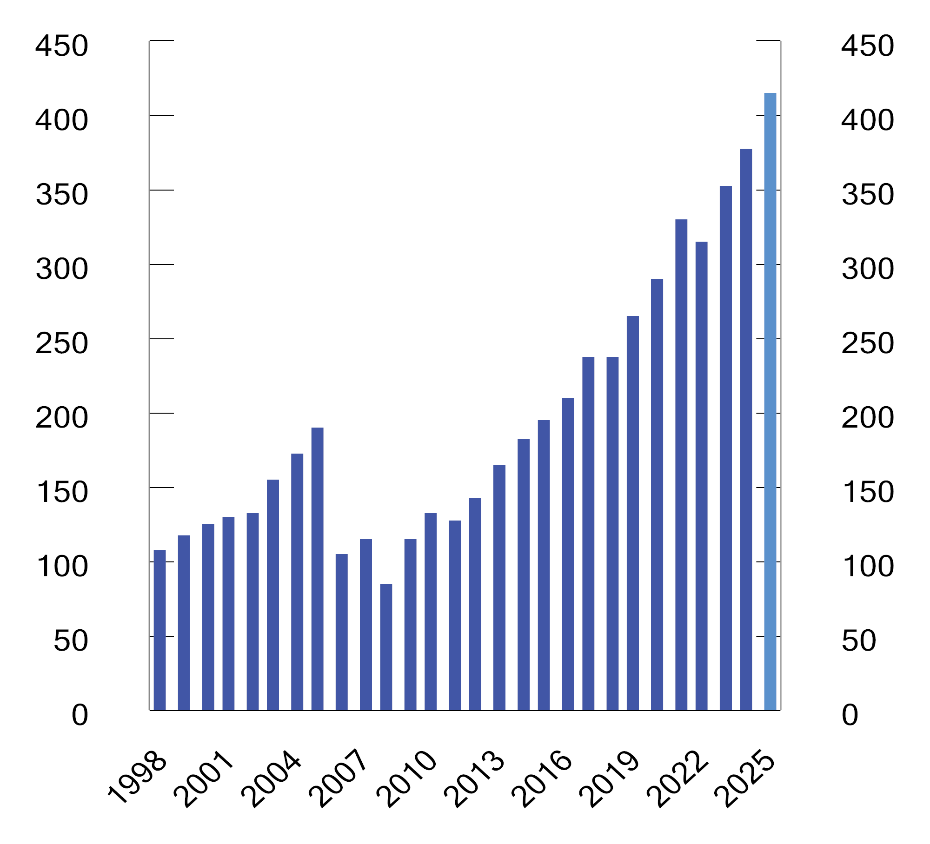
          - Markedsverdien av SPN siden 1998.1 Milliarder kroner
1 Til og med 2005 var en vesentlig del av kapitalen i SPN plassert som kontolån til statskassen. I desember 2006 ble deltakelsen i kontolånsordningen avsluttet, og i overkant av 100 mrd. kroner av fondets kapital ble tilbakebetalt til staten. I denne ordningen kunne Folketrygdfondet plassere midler som innskudd til staten med en rente tilsvarende renten på tiårige statsobligasjonslån.
Kilder: Folketrygdfondet og Finansdepartementet.
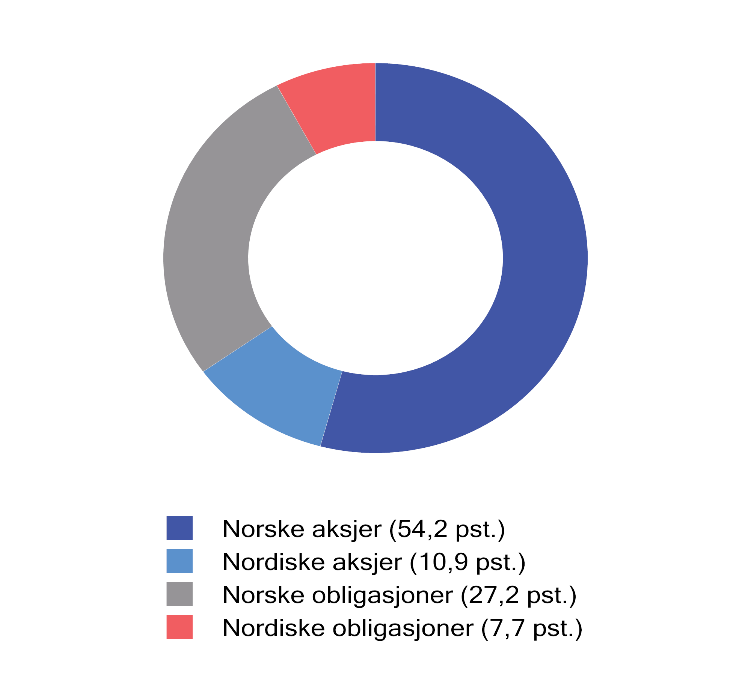
          - Fordeling av SPNs investeringer ved utgangen av 2025. Prosent
Kilder: Folketrygdfondet og Finansdepartementet.

Avkastning
Avkastningen av SPN i 2025 var 12,7 pst. målt i norske kroner før forvaltningskostnader er trukket fra, se tabell 4.2. Avkastningen var positiv for både aksje- og obligasjonsporteføljen. Målt over de siste 20 årene har den gjennomsnittlige årlige avkastningen vært 7,8 pst.
Aksjer
Avkastningen av aksjeporteføljen i SPN var i 2025 på 17,2 pst., se tabell 4.2. Finanssektoren hadde høyest avkastning, men det var god avkastning også innenfor konsumvarer og materialer. De siste 20 årene har gjennomsnittlig årlig avkastning av aksjeporteføljen vært 9,9 pst.
            - Avkastning av SPN i 2025, siste 5 og 10 år og i perioden 2007–2025, målt i norske kroner. Årlig geometrisk gjennomsnitt. Prosent
05J1xt2
 | 2025 | Siste 5 år | Siste 10 år | 2007–2025
SPN1
Portefølje | 12,73 | 8,07 | 8,09 | 7,66
Referanseindeks | 11,97 | 7,06 | 7,22 | 6,67
Meravkastning (prosentenheter) | 0,76 | 1,01 | 0,88 | 0,99
Aksjer1
Portefølje | 17,24 | 12,31 | 11,43 | 8,87
Referanseindeks | 16,44 | 11,24 | 10,59 | 7,67
Meravkastning (prosentenheter) | 0,80 | 1,06 | 0,84 | 1,20
Obligasjoner1,2
Portefølje | 5,17 | 1,43 | 2,60 | 4,49
Referanseindeks | 4,47 | 0,48 | 1,67 | 3,61
Meravkastning (prosentenheter) | 0,71 | 0,95 | 0,94 | 0,88
Realavkastning
Inflasjon | 3,19 | 4,26 | 3,26 | 2,65
Kostnader | 0,07 | 0,06 | 0,07 | 0,07
Netto realavkastning | 9,18 | 3,59 | 4,61 | 4,81
1 Før forvaltningskostnader er trukket fra.
2 Første nordiske obligasjonsinvestering ble gjort i februar 2007.
Kilder: Folketrygdfondet, Macrobond og Finansdepartementet.
Obligasjoner
Avkastningen av obligasjonsporteføljen i SPN var i fjor 5,2 pst. Investeringer i såkalte subordinerte lån innen bank- og finanssektoren ga høyeste avkastning. Det var også høy avkastning på ordinære obligasjoner utstedt av bank- og finansselskaper, obligasjoner med fortrinnsrett og industriselskaper med lav kredittkvalitet. De siste 20 årene har gjennomsnittlig årlig avkastning av obligasjonsporteføljen vært 4,3 pst.
Obligasjonsporteføljen hadde ved utgangen av fjoråret en durasjon på 4,6 år, som er om lag det samme som i referanseindeksen. Renten på både femårige norske statsobligasjoner og tilsvarende obligasjoner utstedt av de øvrige nordiske landene steg i 2025. Det bidro til at disse obligasjonene samlet fikk en relativt lav avkastning.
Realavkastning og løpende inntekter fra forvaltningen
Realavkastningen av SPN etter at forvaltningskostnader er trukket fra var i 2025 på 9,2 pst., mens den i perioden siden 2007 har vært i gjennomsnitt 4,8 pst. per år, se tabell 4.2 samt figur 4.4.
Obligasjonsinvesteringene gir en løpende kontantstrøm gjennom rentene som betales på lånene. Også aksjeinvesteringene gir løpende inntekter i form av utbytte til selskapenes aksjonærer. I 2025 var den samlede kontantstrømmen fra både aksjeutbytter og renter 18,8 mrd. kroner, tilsvarende 4,7 pst. målt som andel av gjennomsnittlig markedsverdi av SPN, se figur 4.5. Målt over de siste 20 årene har gjennomsnittlig årlig kontantstrøm tilsvart 4,1 pst. av fondets årlige gjennomsnittlige markedsverdi.

Meravkastning i forvaltningen
Folketrygdfondet kan avvike fra referanseindeksen innenfor rammer fastsatt i mandatet fra Finansdepartementet. Rammene gir Folketrygdfondet et handlingsrom til å gjennomføre en kostnadseffektiv forvaltning og søke å oppnå meravkastning.
Meravkastning i 2025
Folketrygdfondet oppnådde i 2025 en meravkastning på 0,8 prosentenheter, se tabell 4.2. Avkastningen av aksjeporteføljen var 0,8 prosentenheter høyere enn avkastningen av aksjeporteføljens referanseindeks, mens obligasjonsporteføljen hadde en avkastning som var 0,7 prosentenheter høyere enn avkastningen av referanseindeksen for obligasjoner. Selskaper innen industrisektoren bidro mest til meravkastningen i aksjeforvaltningen, mens kredittpremier fra investeringer i obligasjoner utstedt av industriforetak med lav kredittkvalitet bidro mest til meravkastningen i obligasjonsforvaltningen.
Meravkastning over tid
Siden januar 2007 har Folketrygdfondet oppnådd en gjennomsnittlig årlig brutto meravkastning på 1,0 prosentenhet, eller anslagsvis 36 mrd. kroner. Etter at forvaltningskostnader er trukket fra, kan samlet meravkastning anslås til 32 mrd. kroner. Figur 4.6 og 4.7 viser utviklingen over tid.
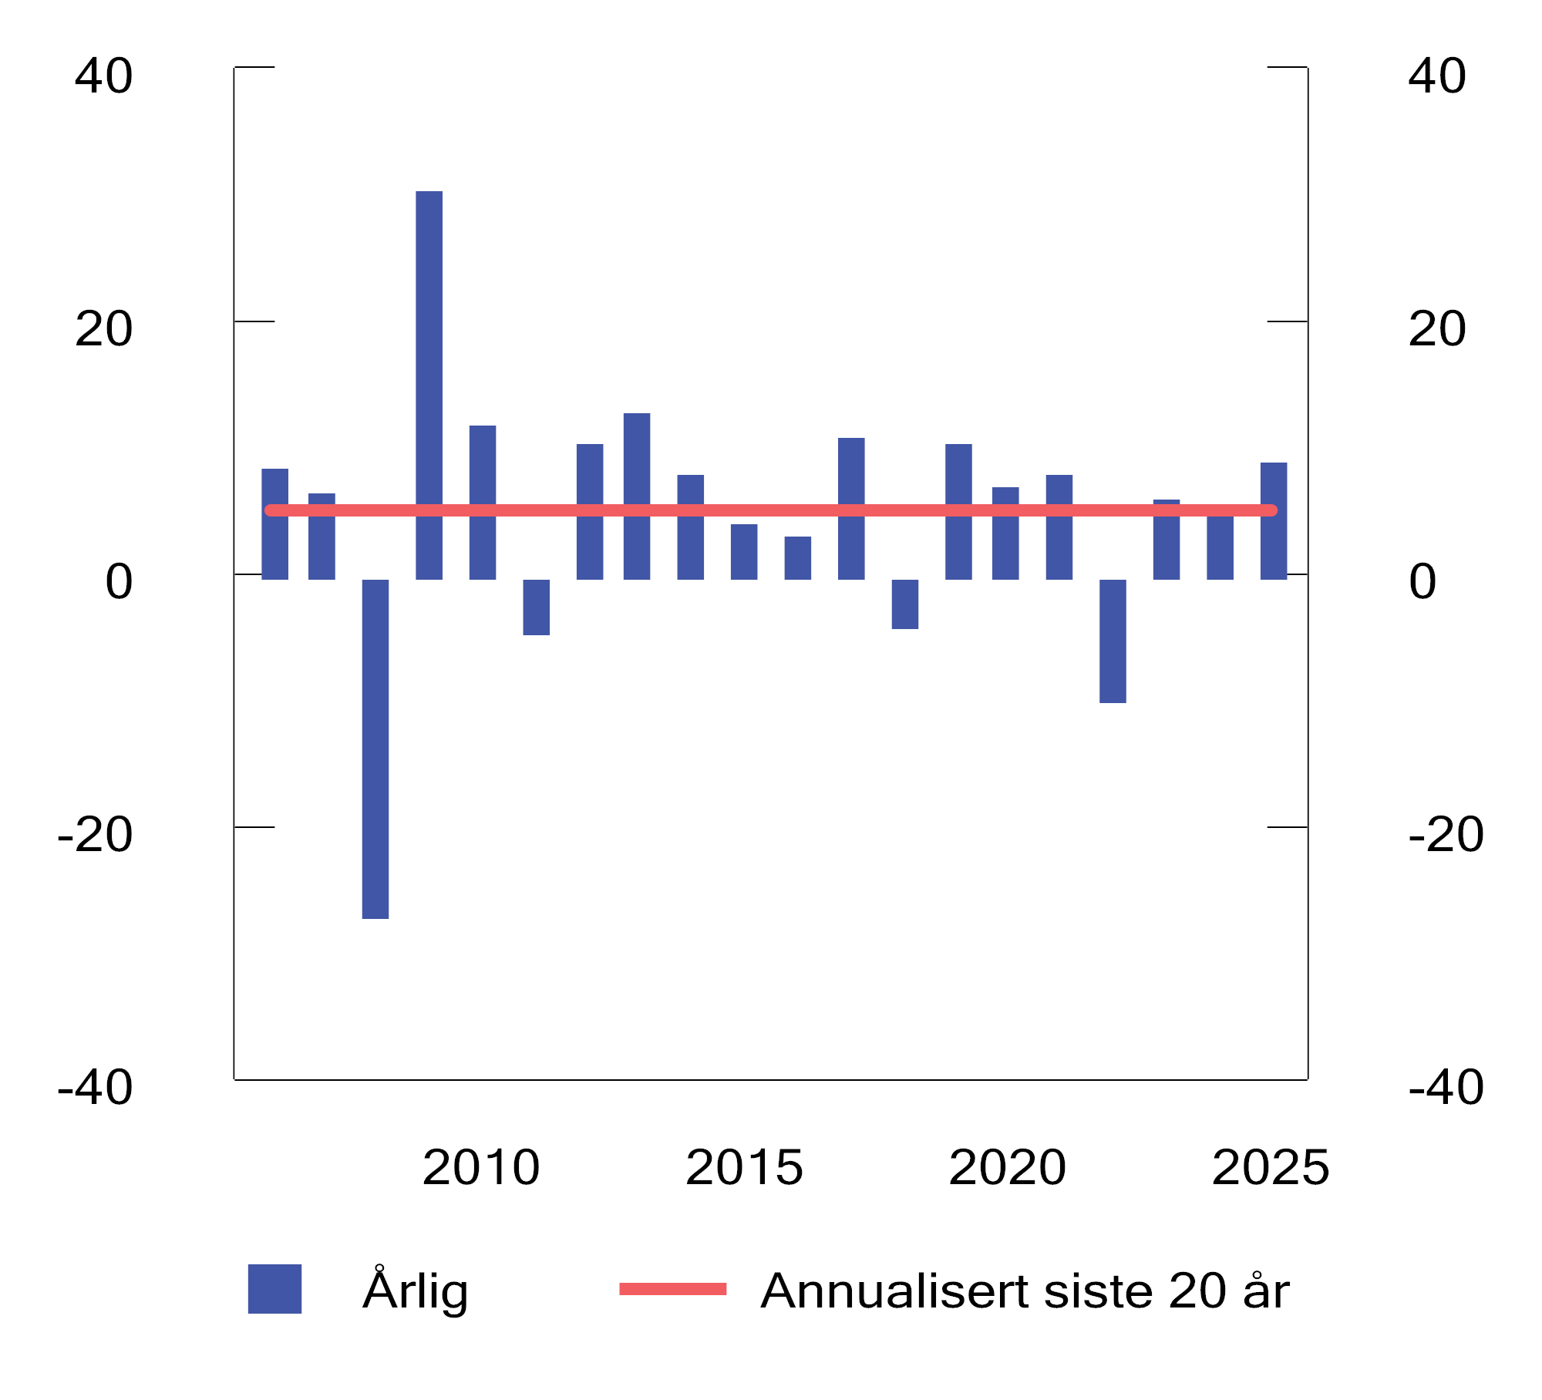
          - Realavkastning av SPN de siste 20 årene etter at forvaltningskostnader er trukket fra. Prosent
Kilder: Folketrygdfondet, Macrobond og Finansdepartementet.
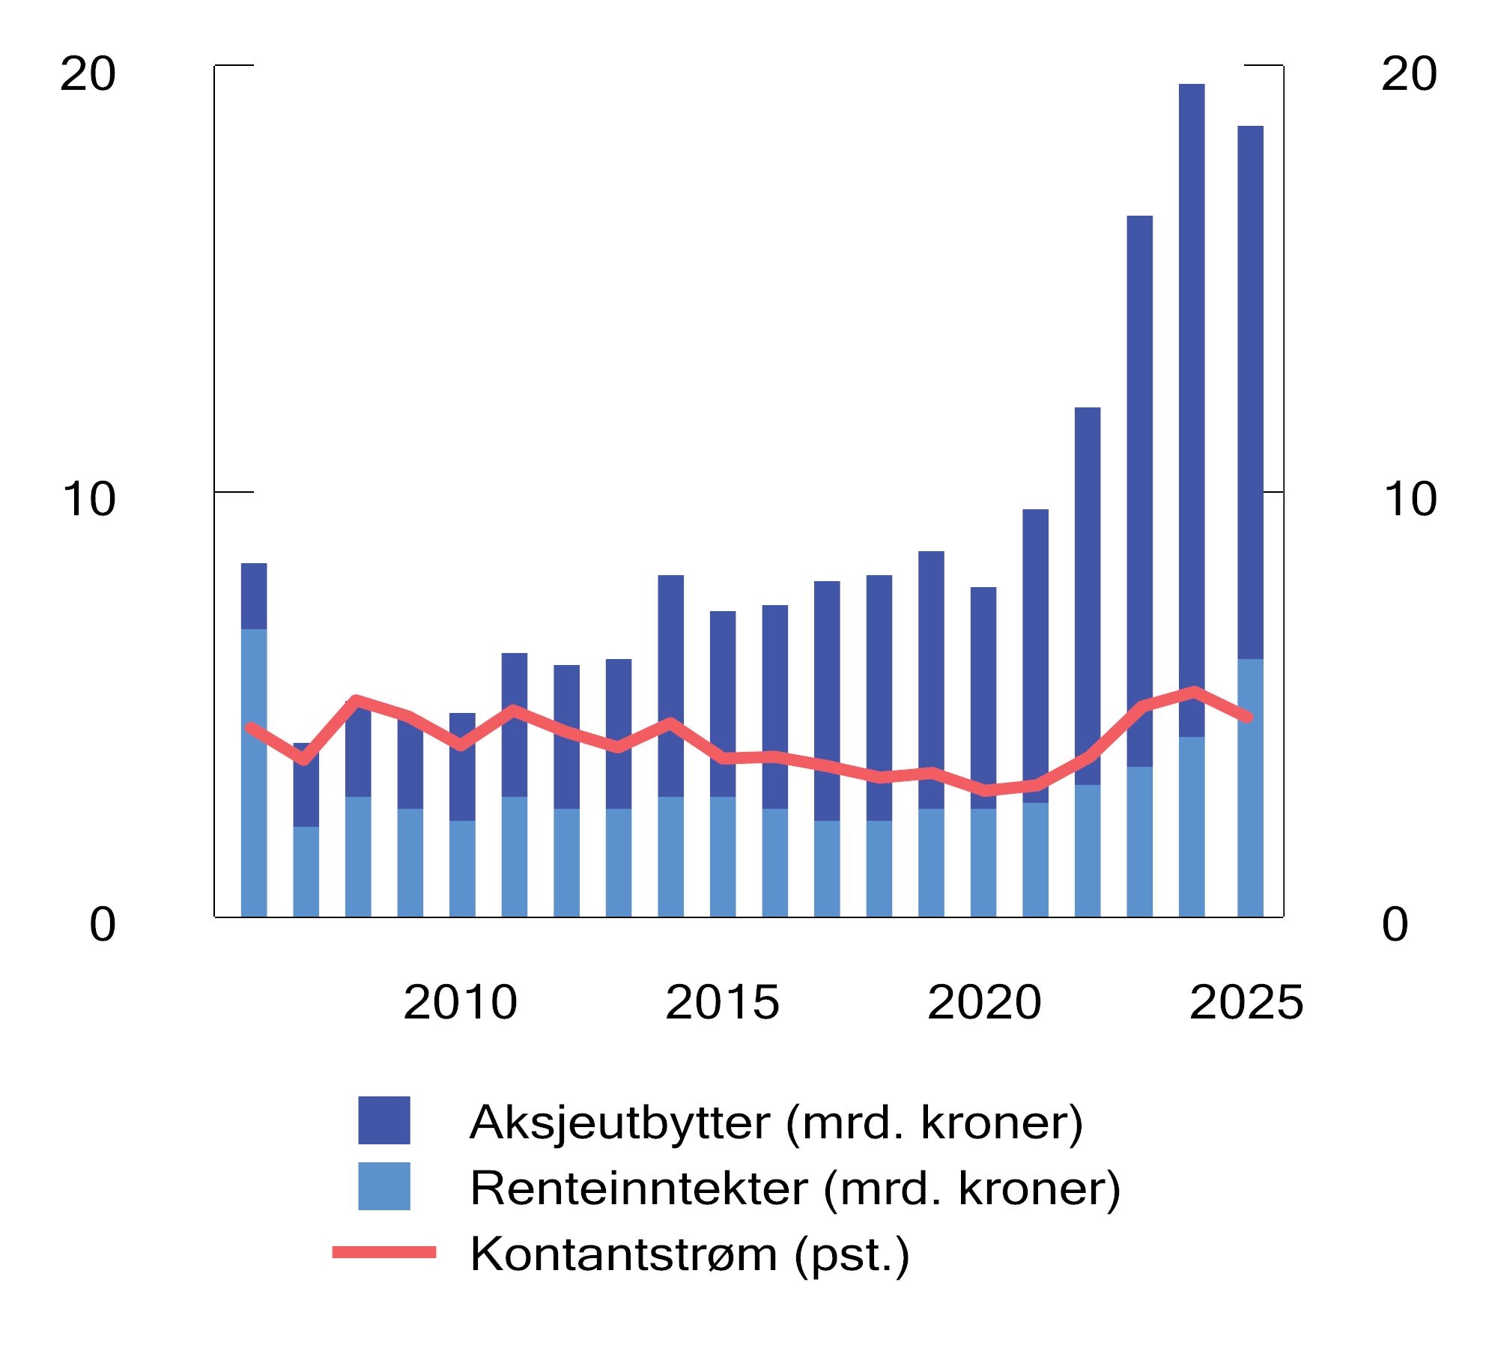
          - Utvikling i årlig kontantstrøm i SPN. Milliarder kroner og som prosentandel av gjennomsnittlig fondsverdi1
1 Fallet i renteinntekter fra 2006 til 2007 skyldtes hovedsakelig tilbakebetalingen av i overkant av 100 mrd. kroner til staten da deltakelsen i kontolånsordningen ble avsluttet i desember 2006.
Kilder: Folketrygdfondet og Finansdepartementet.

Risiko og rammer
Absolutt risiko
Folketrygdfondet har beregnet at forventede svingninger i avkastningen av SPN ved utgangen av 2025 var 8,1 pst., målt ved årlig standardavvik. Det tilsvarer svingninger i verdien av fondet på om lag 34 mrd. kroner. Under en antakelse om normalfordelte avkastningstall, forventes svingningene i ett av tre år å være større enn dette.
Analyser av de historiske svingningene basert på faktiske månedlige avkastningstall, viser at fondet i de fleste perioder har hatt lavere svingninger enn referanseindeksen, se tabell 4.3 og figur 4.8. Det gjelder også for aksje- og obligasjonsporteføljene hver for seg. Folketrygdfondets forvaltning har dermed historisk bidratt til å redusere svingningene i avkastningen sammenlignet med referanseindeksen. Samtidig viser figuren at svingningene i fondet i stor grad følger av svingningene i referanseindeksen. Analyser som er utført i forbindelse med gjennomgangen av Folketrygdfondets forvaltning av SPN i meldingen Statens pensjonsfond 2023, viser at over 99 pst. av svingningene i avkastningen av SPN i perioden 2007–2022 kan forklares av svingninger i avkastningen av referanseindeksen. Analysene tyder også på at denne andelen har økt over tid.
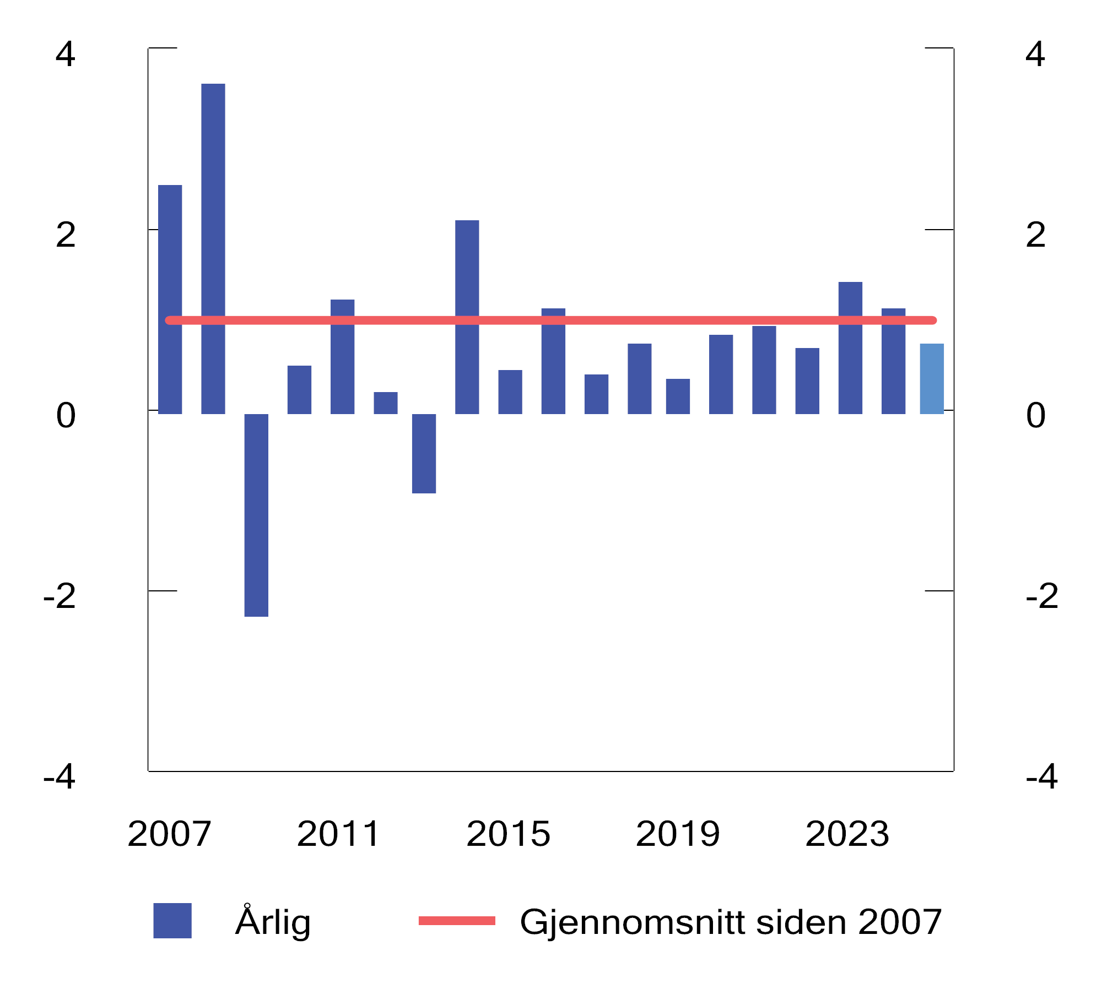
          - Brutto meravkastning av Folketrygdfondets forvaltning. Prosentenheter
Kilder: Folketrygdfondet og Finansdepartementet.
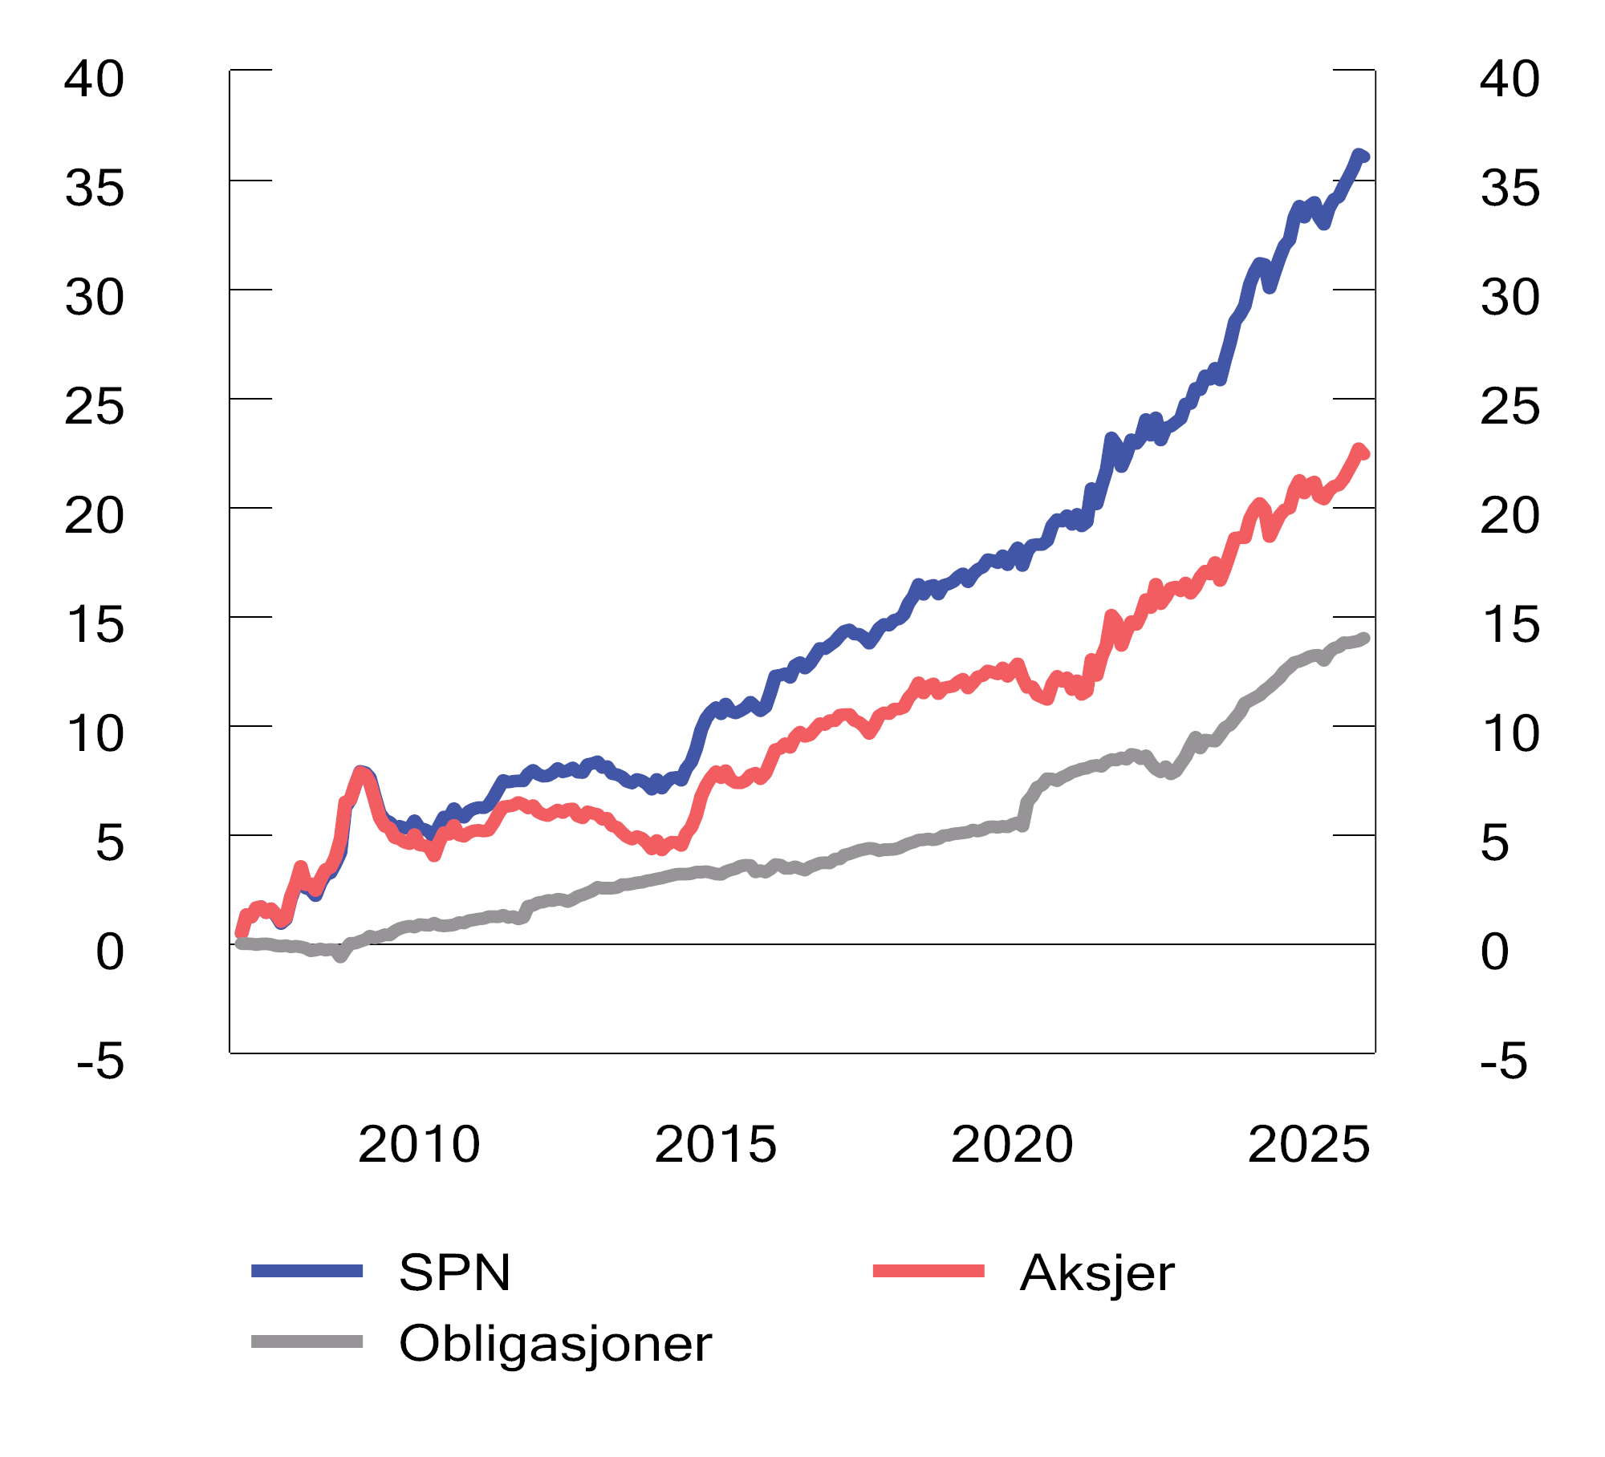
          - Akkumulert brutto meravkastning av Folketrygdfondets forvaltning. Milliarder kroner
Kilder: Folketrygdfondet og Finansdepartementet.
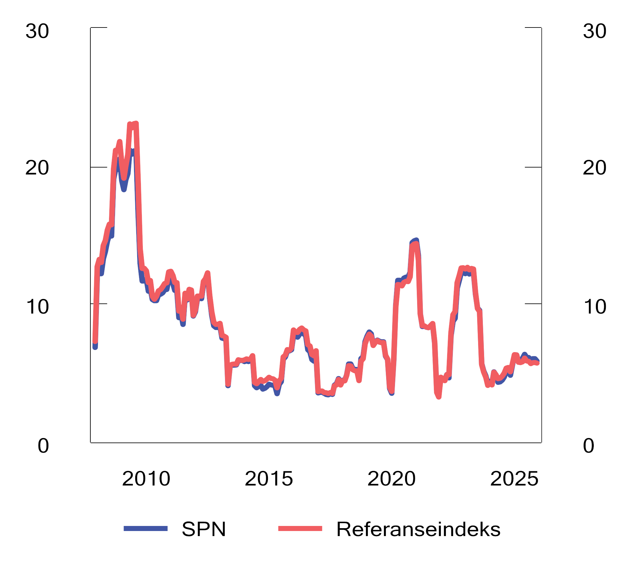
          - Rullerende tolvmåneders standardavvik av avkastningen av SPN og referanseindeksen. Prosent
Kilder: Folketrygdfondet og Finansdepartementet.
Relativ risiko
Forventet relativ volatilitet for SPN uttrykker hvor mye avkastningen av fondet forventes å kunne avvike fra referanseindeksen i et normalår. Ved utgangen av 2025 var forventet relativ volatilitet beregnet til 0,4 prosentenheter. Det er noe lavere enn nivået ved inngangen til året. Folketrygdfondet utnytter dermed kun en mindre andel av rammen fra Finansdepartementet på 3 prosentenheter. Det tilligger Folketrygdfondet å bestemme utnyttelsen av rammen.
Realisert relativ volatilitet er et uttrykk for den historiske relative risikoen i SPN, målt ved svingninger i differanseavkastningen. Det siste året har svingningene vært i størrelsesordenen 0,4–0,6 prosentenheter, målt over rullerende tolvmånedersperioder, se figur 4.9. Både forventet og realisert relativ volatilitet var ved utgangen av 2025 på et lavt nivå sammenlignet med gjennomsnittet siden januar 2007. Det samsvarer med analyser som tyder på at svingninger i avkastningen av referanseindeksen i stor og økende grad forklarer svingninger i avkastningen av SPN.
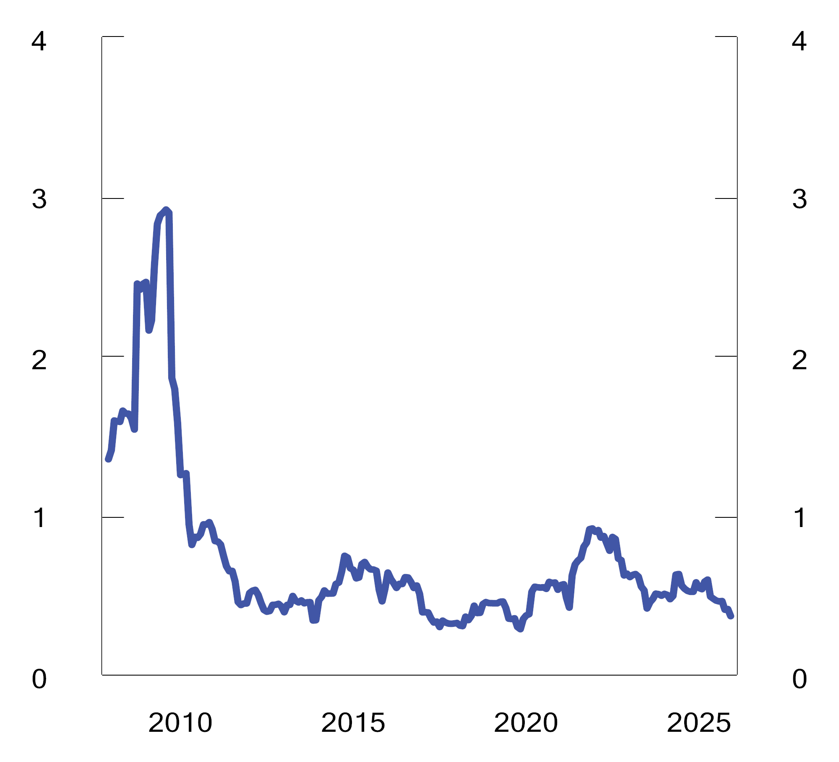
          - Rullerende tolvmåneders standardavvik av differanseavkastningen mellom SPN og referanseindeksen. Prosentenheter
Kilder: Folketrygdfondet og Finansdepartementet.
Relativ volatilitet påvirkes av flere faktorer, inkludert svingninger i markedene. I perioder med store markedsbevegelser vil relativ volatilitet kunne øke, selv uten endringer i sammensetningen av investeringene. I meldingen om Statens pensjonsfond lagt frem våren 2016 ble det gitt en nærmere omtale av forhold som påvirker den målte relative volatiliteten.
Ekstremavviksrisiko
Forventet ekstremavviksrisiko måler hvor stort negativt avvik som kan forventes mellom avkastningen av SPN og referanseindeksen i ekstreme tilfeller. Et slikt mål kan blant annet bedre fange opp risiko ved strategier som ventes å bidra positivt til meravkastningen over tid, men som i perioder kan medføre store tap. Beregninger av ekstremavviksrisiko er ment å supplere beregninger av forventet relativ volatilitet, som måler hvor store avvik som kan forventes under normale markedsforhold.
Forventet ekstremavviksrisiko måles med bakgrunn i anslag for de mest negative avvikene mellom avkastningen av SPN og referanseindeksen som historisk ville kunnet inntreffe med dagens portefølje. Ved utgangen av 2025 var annualisert forventet ekstremavviksrisiko i SPN 1,3 prosentenheter. Det innebærer at det i ekstreme markedssituasjoner må forventes en annualisert avkastning av SPN som i gjennomsnitt er 1,3 prosentenheter lavere enn avkastningen av referanseindeksen. Dette er godt innenfor rammen fastsatt av Folketrygdfondets styre på 9 prosentenheter.
Kredittrisiko
Folketrygdfondet har i forvaltningen av SPN valgt å avvike fra kreditteksponeringen i referanseindeksen ved blant annet å ha en lavere andel statsobligasjoner, lavere kredittløpetid og høyere eksponering mot lån med lav kredittverdighet. Basert på markedsverdien og kredittvurderingen av hvert enkelt obligasjonslån i porteføljen, kan det beregnes en samlet, verdivektet kredittkvalitet for SPNs obligasjonsinvesteringer. Ved utgangen av 2025 var denne A, som er uendret sammenlignet med inngangen til året.
Obligasjoner med høy kredittrisiko («high yield») inngår ikke i referanseindeksen for SPN. Forvaltningsmandatet åpner likevel for at Folketrygdfondet kan investere i slike obligasjoner som del av den aktive forvaltningen, innenfor fastsatte rammer. Ved utgangen av 2025 utgjorde høyrisikoobligasjoner 7,8 pst. av markedsverdien av selskapsobligasjonene i SPN. Det er godt innenfor rammen på 25 pst. satt av departementet.
Enkeltinvesteringer
Finansdepartementet har fastsatt at fondet maksimalt kan eie inntil 15 pst. av aksjekapitalen eller egenkapitalbevisene i enkeltselskaper i Norge, og inntil 5 pst. i Danmark, Finland og Sverige. Eierandelsbegrensningene understøtter SPNs rolle som finansiell investor. Ved utgangen av 2025 var den største eierandelen i Norge 14,6 pst., mens den var 2,8 pst. i de øvrige nordiske landene.

Risikojustert avkastning
Folketrygdfondets avvik fra referanseindeksen kan bidra til at risikoen i SPN blir noe høyere eller lavere enn i referanseindeksen. I finanslitteraturen benyttes ulike modeller og måltall for å vurdere om en investor er blitt kompensert for risikoen som er tatt i forvaltningen, deriblant Sharpe-rate, informasjonsrate og alfa.
Sharpe-rate
Sharpe-raten er et mål som brukes for å vurdere om oppnådd avkastning er høy sett opp mot fondets totalrisiko. Den beregnes ved å ta forskjellen mellom fondets avkastning og den risikofrie renten, og deretter dele dette på standardavviket til fondets avkastning. I utgangspunktet er det ønskelig med en høyest mulig Sharpe-rate. I alle viste delperioder har Folketrygdfondet oppnådd en Sharpe-rate for SPN som er høyere enn for referanseindeksen, se tabell 4.3 og figur 4.10. Det tyder på at Folketrygdfondets forvaltning bidrar til å bedre forholdet mellom avkastning og risiko i SPN sammenlignet med referanseindeksen. En høyere Sharpe-rate enn referanseindeksen følger av at Folketrygdfondet over tid har oppnådd meravkastning, samtidig som forvaltningen har bidratt til lavere absolutt risiko i fondet enn i referanseindeksen.
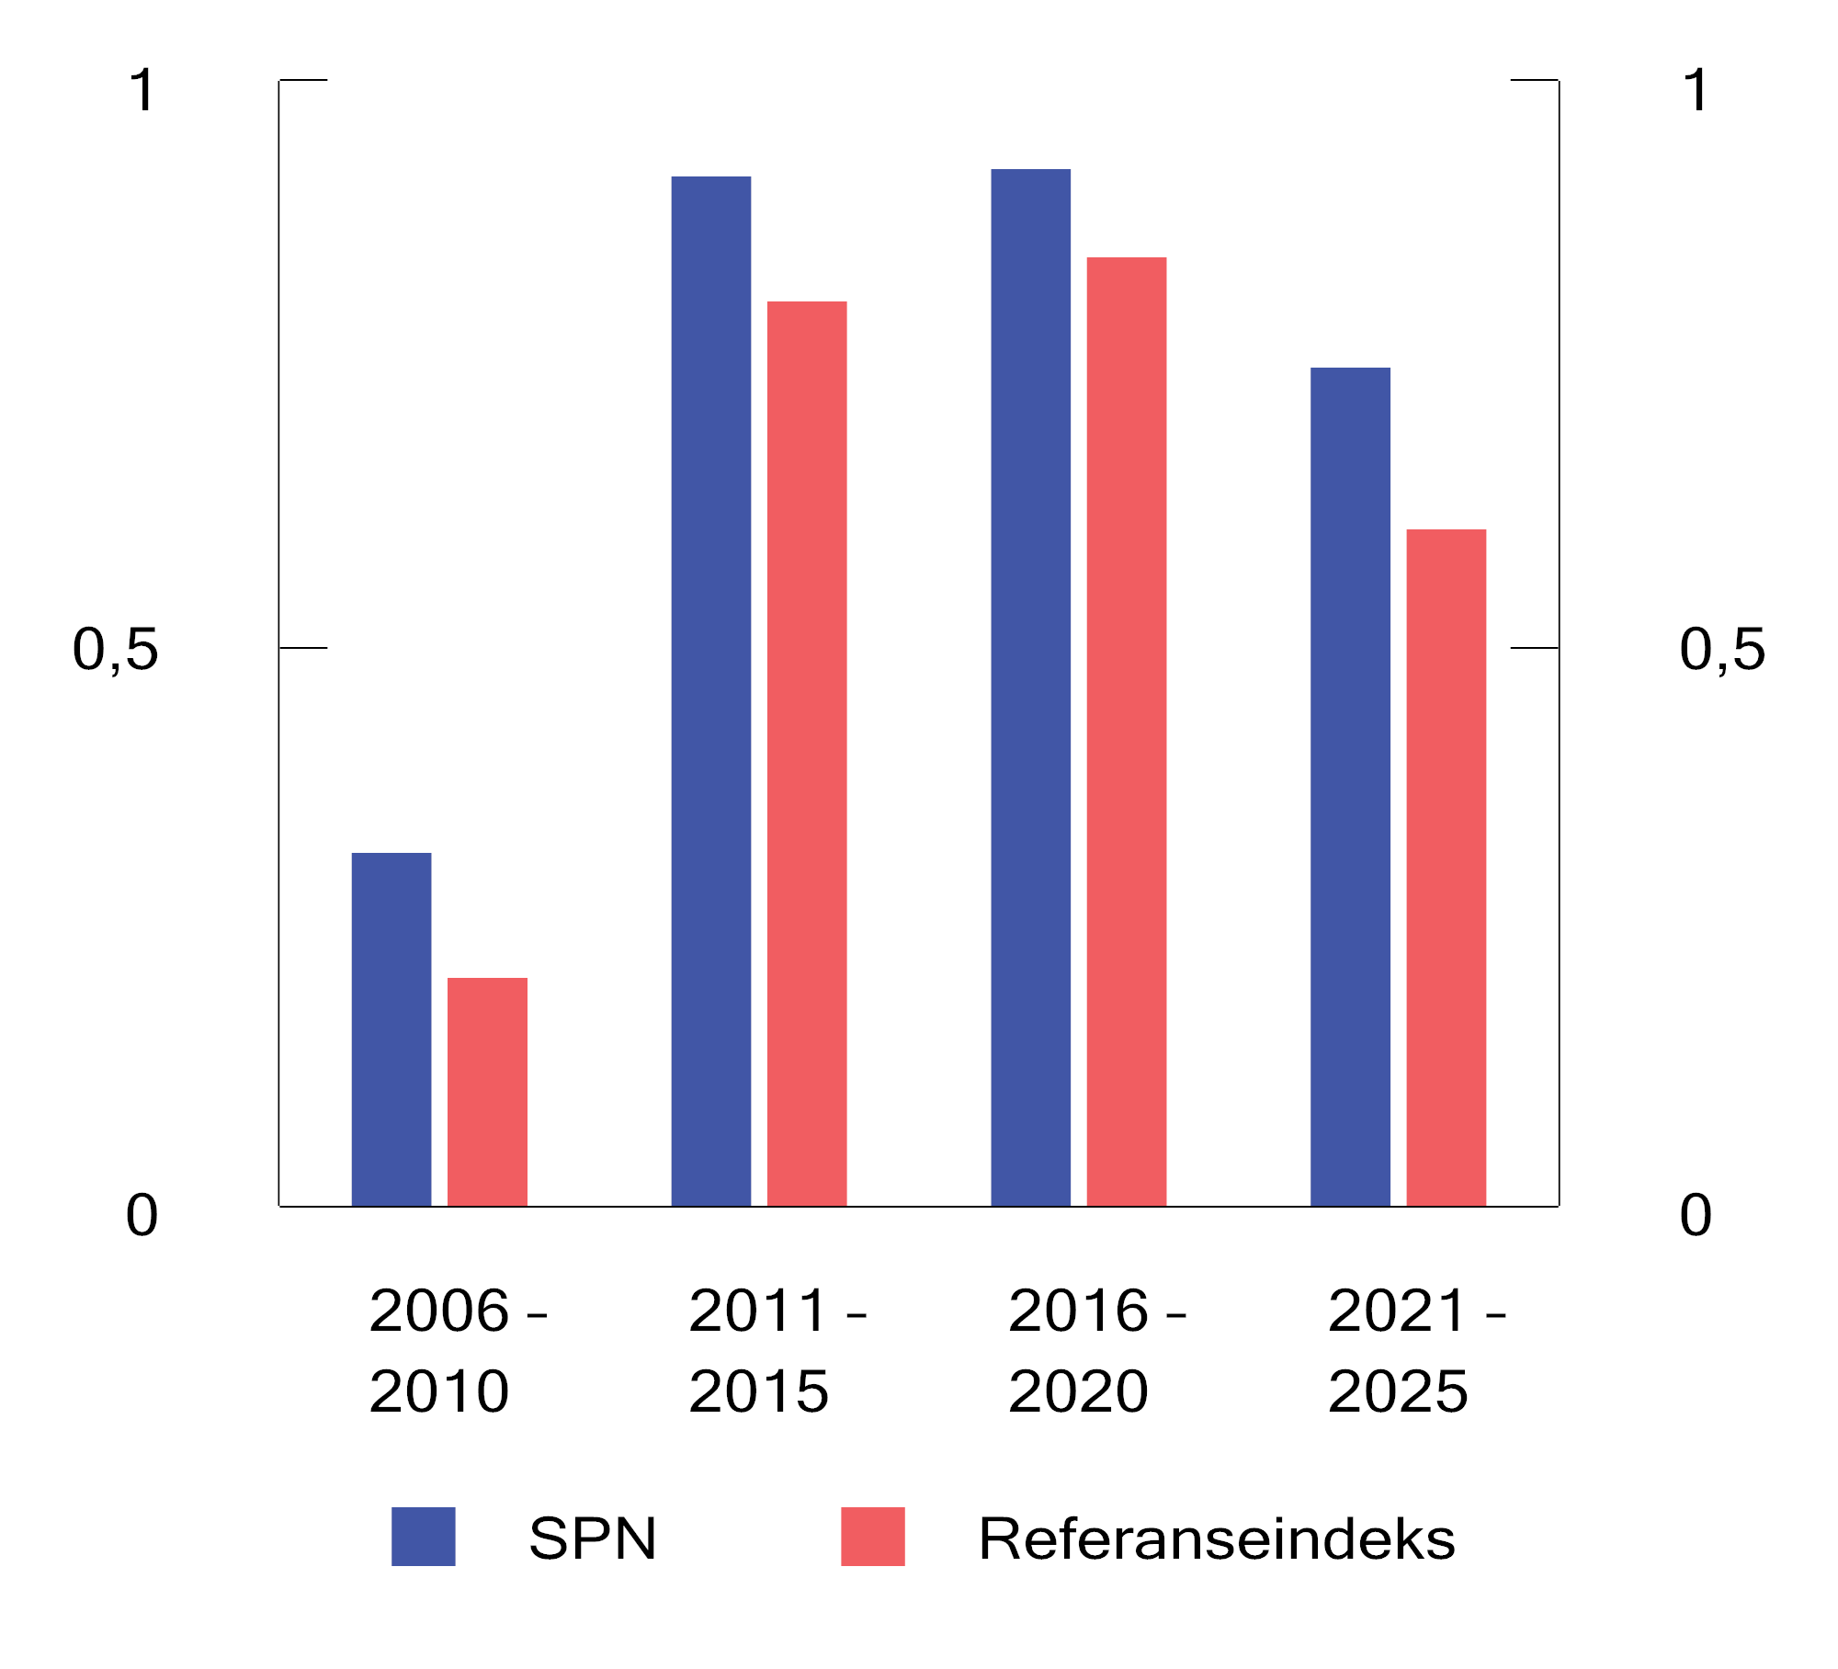
          - Sharpe-rate for SPN og referanseindeksen for ulike femårsperioder. Årlige tall basert på månedlige observasjoner
Kilder: Folketrygdfondet, Macrobond, LSEG Workspace og Finansdepartementet.
            - Risiko og risikojustert avkastning i SPN i 2025, siste 5 og 10 år, og i perioden 2007–2025. Årlige tall basert på månedlige observasjoner
05J1xt2
 | 2025 | Siste 5 år | Siste 10 år | 2007-2025
SPN
Absolutt volatilitet portefølje (pst.) | 5,90 | 7,03 | 7,54 | 9,30
Absolutt volatilitet referanseindeks (pst.) | 5,74 | 7,10 | 7,54 | 9,67
Relativ volatilitet (prosentenheter) | 0,37 | 0,61 | 0,53 | 0,93
Sharpe rate-differanse | 0,08 | 0,14 | 0,11 | 0,12
Informasjonsrate | 1,89 | 1,54 | 1,55 | 0,95
Beta1 | 1,03 | 0,99 | 1,00 | 0,96*
Alfa2 (prosentenheter) | 0,51 | 1,00* | 0,84* | 1,10*
Aksjeportefølje
Absolutt volatilitet portefølje (pst.) | 9,25 | 10,67 | 12,11 | 15,89
Absolutt volatilitet referanseindeks (pst.) | 9,15 | 10,86 | 12,22 | 16,63
Relativ volatilitet (prosentenheter) | 0,48 | 0,95 | 0,82 | 1,58
Sharpe rate-differanse | 0,06 | 0,10 | 0,07 | 0,08
Informasjonsrate | 1,45 | 0,99 | 0,91 | 0,62
Beta1 | 1,01 | 0,98 | 0,99 | 0,95*
Alfa2 (prosentenheter) | 0,59 | 1,11* | 0,85* | 1,31*
Obligasjonsportefølje
Absolutt volatilitet portefølje (pst.) | 2,23 | 4,15 | 3,35 | 3,09
Absolutt volatilitet referanseindeks (pst.) | 2,33 | 4,08 | 3,27 | 3,05
Relativ volatilitet (prosentenheter) | 0,34 | 0,52 | 0,55 | 0,62
Sharpe rate-differanse | 0,30 | 0,24 | 0,28 | 0,27
Informasjonsrate | 1,97 | 1,83 | 1,67 | 1,37
Beta1 | 0,95 | 1,00 | 1,01 | 0,99
Alfa2 (prosentenheter) | 0,68 | 0,95* | 0,92* | 0,86*
1 * indikerer at anslaget for beta er statistisk signifikant forskjellig fra 1 ved 5 pst. signifikansnivå, dvs. at det er mindre enn 5 pst. sannsynlighet for å få dette anslaget dersom den uobserverbare, sanne beta er 1.
2 * indikerer statistisk signifikans ved 5 pst. signifikansnivå, dvs. at det er mindre enn 5 pst. sannsynlighet for å få dette anslaget dersom den uobserverbare, sanne alfa er 0.
Kilder: Folketrygdfondet, Macrobond, LSEG Workspace og Finansdepartementet.
Informasjonsrate
Informasjonsraten måler den oppnådde meravkastningen mot størrelsen på avvikene fra fondets referanseindeks. Informasjonsraten er positiv dersom forvaltningen har oppnådd meravkastning, og en høy informasjonsrate kan indikere dyktighet. Informasjonsraten skiller derimot ikke på om avvikene har bidratt til å øke eller redusere fondets totalrisiko. I 2025 var informasjonsraten for SPN på 1,9, se tabell 4.3 og figur 4.11. Det betyr at hver prosentenhet relativ risiko i gjennomsnitt ble kompensert med 1,9 prosentenhet meravkastning. Målt på denne måten bidro Folketrygdfondets forvaltning til at SPN ble svært godt kompensert for den relative risikoen i 2025 slik denne er målt, særlig i obligasjonsporteføljen. Verdiene må tolkes med varsomhet, da beregningene er basert på en kort periode og et begrenset antall observasjoner. I perioden januar 2007 til utgangen av 2025 er informasjonsraten for SPN beregnet til 0,95. Fondet har i denne perioden fått bedre betalt for den relative risikoen i obligasjonsporteføljen enn i aksjeporteføljen.
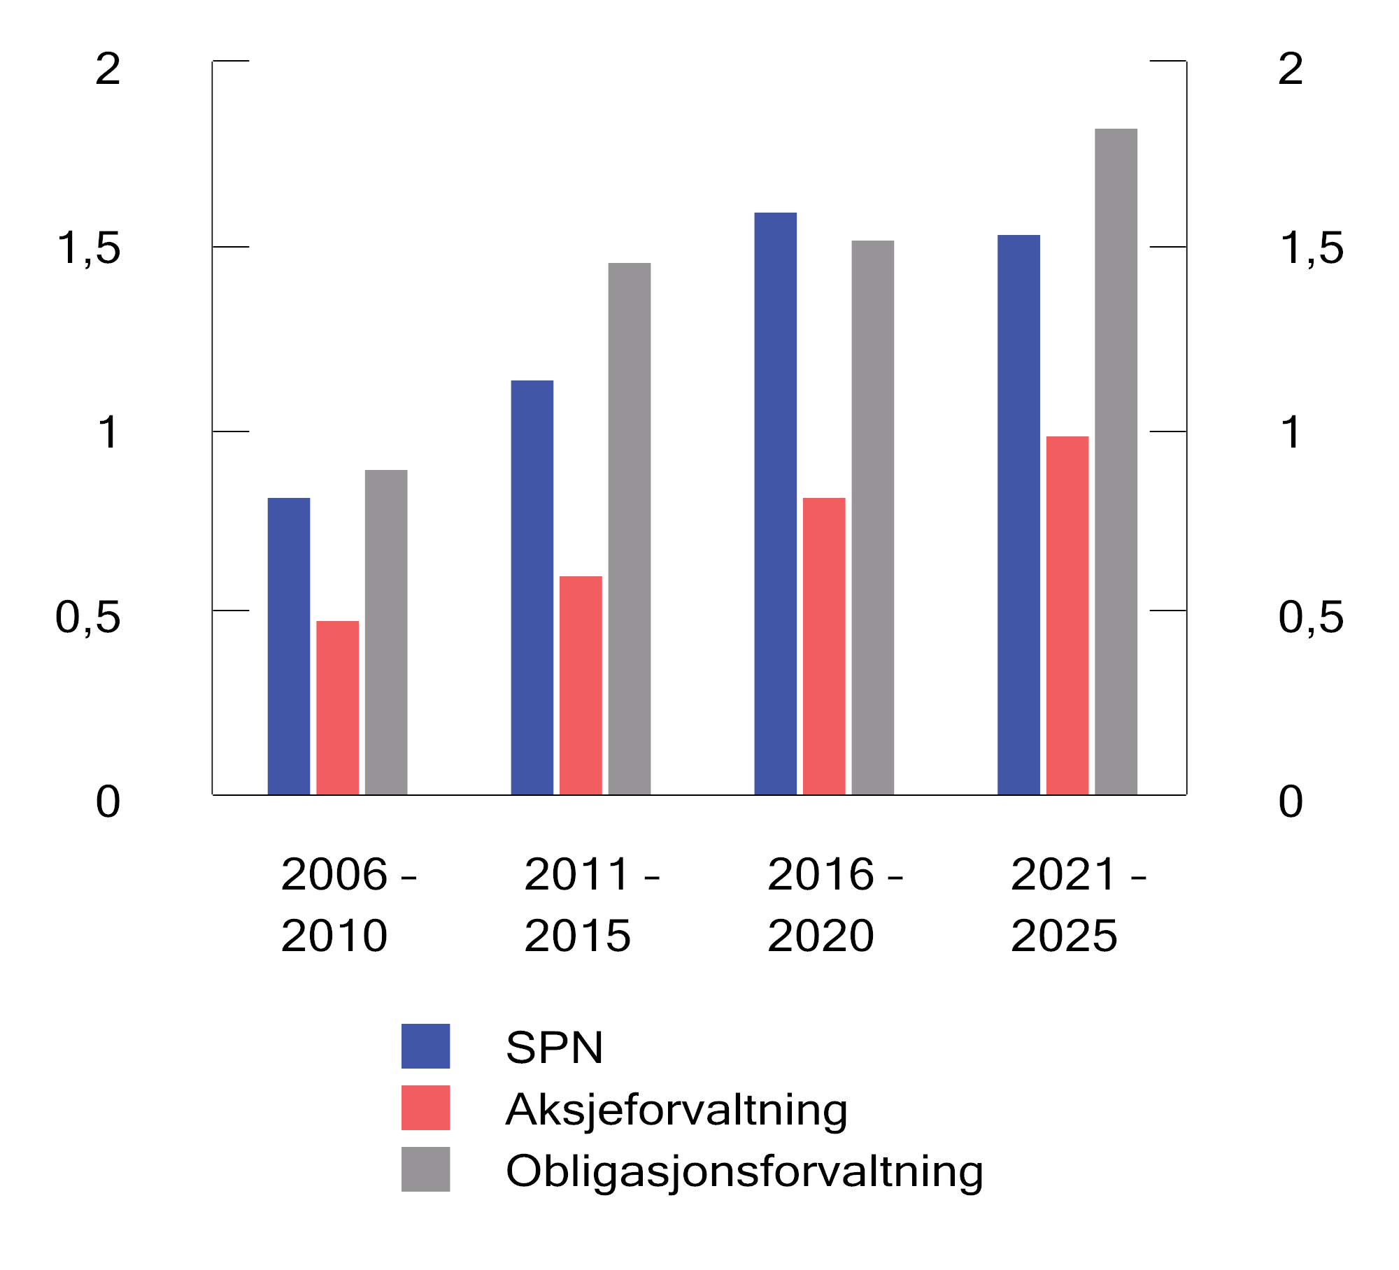
          - Informasjonsrate for ulike femårsperioder. Årlige tall basert på månedlige observasjoner
Kilder: Folketrygdfondet og Finansdepartementet.
Alfa
Alfa er et mål på risikojustert meravkastning. I mange tilfeller kan deler av oppnådd meravkastning forklares med at fondet har noe høyere eller lavere markedsrisiko enn referanseindeksen. I beregningen av alfa justeres det for dette bidraget. I 2025 var porteføljens alfa 0,5 prosentenheter, se tabell 4.3 og figur 4.12. Den estimerte verdien på oppnådd alfa må imidlertid tolkes med varsomhet, da beregningene er basert på en kort periode og et begrenset antall observasjoner. Et anslag på en alfa som er større enn null kan tyde på at meravkastningen er høyere enn det som følger av en ren kompensasjon for systematisk risikotaking i den aktive forvaltningen. Siden januar 2007 har Folketrygdfondet oppnådd en gjennomsnittlig årlig alfa i forvaltningen på 1,1 prosentenheter.
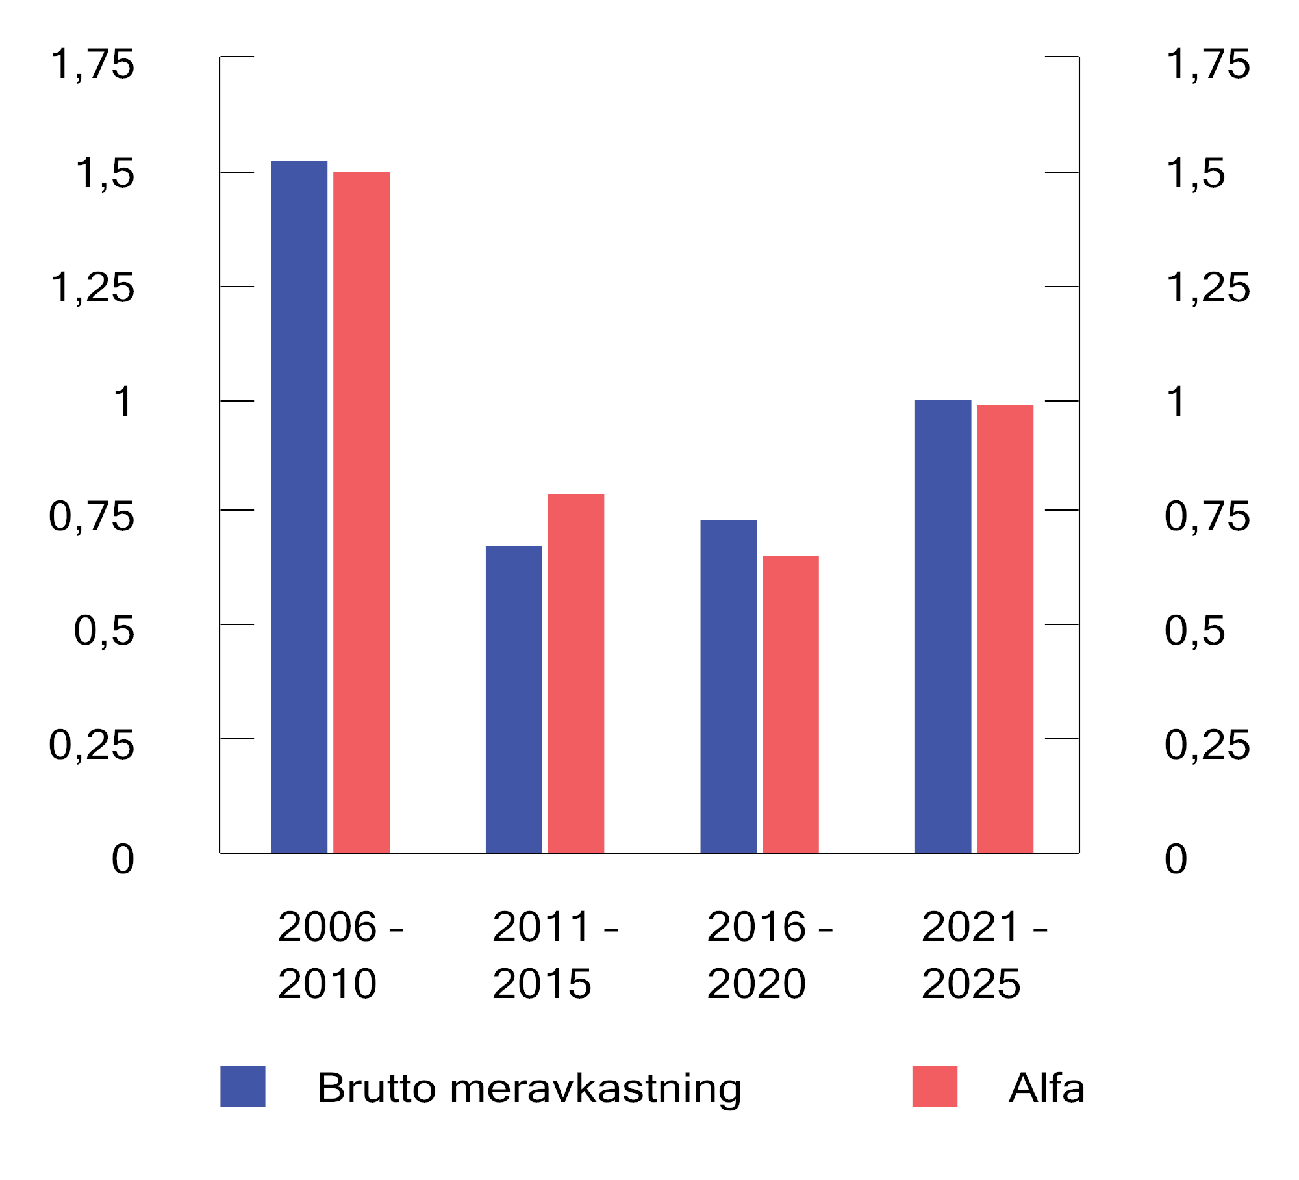
          - Brutto meravkastning og alfa for ulike femårsperioder. Årlige tall basert på månedlige observasjoner. Prosent
Kilder: Folketrygdfondet, Macrobond, LSEG Workspace og Finansdepartementet.
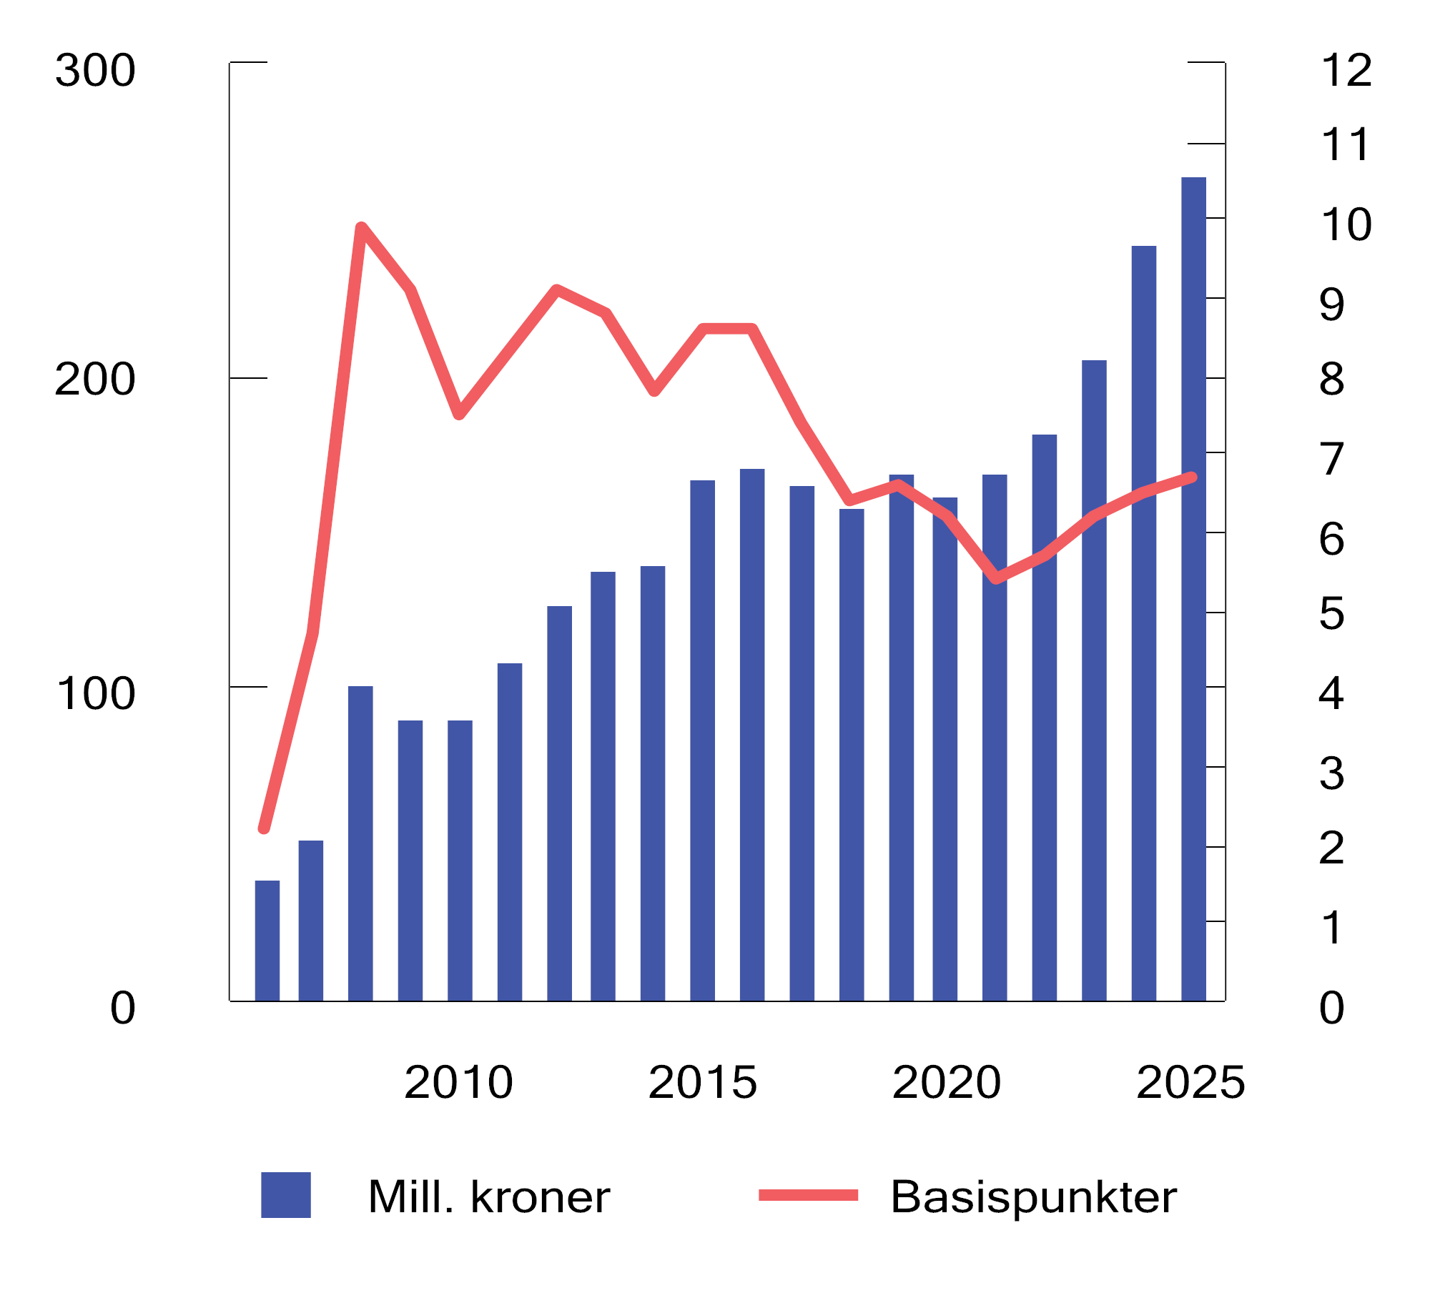
          - Utvikling i forvaltningskostnader i SPN. Millioner kroner (venstre akse) og basispunkter (høyre akse). Ett basispunkt = 0,01 prosent
Kilder: Folketrygdfondet og Finansdepartementet.

Forvaltningskostnader
Folketrygdfondet får dekket faktiske årlige forvaltningskostnader for SPN innenfor en ramme fastsatt av Finansdepartementet. Kostnadsrammen for Folketrygdfondet var 316 mill. kroner i 2025. Av dette utgjorde 29 mill. kroner rammen for forvaltningskostnadene i Statens fond i Tromsø. Folketrygdfondets kostnader i forvaltningen av SPN var i 2025 266,4 mill. kroner, inkludert et utbytte på 2,0 mill. kroner til staten. Samlet var kostnadene dermed godt innenfor rammen fastsatt av departementet. Målt som andel av gjennomsnittlig kapital til forvaltning utgjorde forvaltningskostnadene for SPN 6,7 basispunkter (0,067 pst.).
Kostnadsutvikling over tid
Figur 4.13 viser utviklingen i forvaltningskostnadene for SPN de siste 20 årene. Kostnadene økte betydelig i 2007 og 2008, både målt i kroner og i basispunkter. Det må dels ses i sammenheng med tilbakebetalingen av 101,8 mrd. kroner til staten da deltakelsen i kontolånsordningen ble avsluttet i desember 2006, noe som om lag halverte markedsverdien av SPN. Videre ble det fra 2007 stilt nye krav til styring og kontroll av risiko og rapportering, noe som medførte behov for investeringer og en økning i antall ansatte i de påfølgende årene. Sammen med generell lønnsøkning har dette samlet sett bidratt til økte kostnader over tid. Målt som andel av kapital til forvaltning har forvaltningskostnadene for SPN vist en økende tendens de siste årene, dels på grunn av flere ansatte og på grunn av økte krav til IT-systemer.
              - Attestasjonsoppdrag
På oppdrag fra Finansdepartementet gjennomgår Folketrygdfondets eksterne revisor regelmessig deler av forvaltningen av SPN. Hensikten med slike attestasjonsoppdrag er å stadfeste at forvaltningen er i samsvar med mandat, lov og annet relevant regelverk som gjelder for Folketrygdfondet.
Ekstern revisor, Deloitte AS, har i 2025 vurdert Folketrygdfondets retningslinjer og prosesser for å sikre en grundig gjennomgang i forkant av investeringer i unoterte selskaper hvor styret har uttrykt intensjon om å søke notering på regulert og anerkjent markedsplass. Ekstern revisor har blant annet gått gjennom styrende dokumenter og annet relevant skriftlig materiale. Det er også gjennomført møter med nøkkelpersoner i Folketrygdfondet.
Ekstern revisor konkluderer med at Folketrygdfondets rammeverk for risikostyring og kontroll knyttet til slike investeringer i unoterte selskaper i det alt vesentlige er utformet i samsvar med målekriteriene.
Ekstern revisor identifiserte imidlertid enkelte forhold som kan være av betydning for Folketrygdfondet i arbeidet med å videreutvikle risikostyring og kontroll. Revisors rapport inneholder en anbefaling om dokumentasjon og tydeliggjøring av hvordan Folketrygdfondet har forstått og fortolket formålet med den kvalitative bestemmelsen «grundig gjennomgang i forkant av den enkelte investering i unoterte selskaper hvor styret har uttrykt en intensjon om å søke notering» i mandatet fra Finansdepartementet. Departementet legger til grunn at Folketrygdfondet følger opp rapporten og vurderer de enkelte anbefalingene.
Attestasjonsrapporten er tilgjengelig på departementets nettside.
Rammeslutt
Internasjonal sammenligning av kostnadene
Det kanadiske selskapet CEM Benchmarking Inc. (CEM) sammenligner kostnadene i SPN med kostnadene i andre fond internasjonalt på oppdrag fra Finansdepartementet. I den siste sammenligningen, rapporten for 2024, fremgår det at kostnadene i SPN er vesentlig lavere enn for andre sammenlignbare fond, målt som andel av kapital til forvaltning. Det skyldes i hovedsak at SPN ikke er investert i aktiva som unoterte aksjer og unotert eiendom og infrastruktur, som generelt har høyere forvaltningskostnader enn noterte aksjer og obligasjoner. CEMs datagrunnlag viser imidlertid at kostnadene i SPN også er lave sammenlignet med andre fond når en justerer for forskjeller i aktivafordeling. Den viktigste forklaringen på dette er at Folketrygdfondet ikke benytter eksterne forvaltere og at den interne forvaltningen er kostnadseffektiv sammenlignet med andre fond.

Departementets vurderinger
Folketrygdfondet oppnådde i 2025 en avkastning av SPN som var 0,76 prosentenheter høyere enn avkastningen av referanseindeksen fastsatt av Finansdepartementet. Dette er relativt høyt gitt risikoen som er tatt i forvaltningen, slik denne måles. Departementet legger i sin vurdering av resultatene vekt på utviklingen over tid, og er godt fornøyd med at gjennomsnittlig årlig bruttoavkastning siden januar 2007 har vært 1 prosentenhet høyere enn avkastningen av referanseindeksen.
Avkastningen av investeringene i SPN i 2025 var 12,7 pst. målt i norske kroner og før forvaltningskostnader er trukket fra. Aksjeporteføljens avkastning var 17,2 pst., mens obligasjonsporteføljen hadde en avkastning på 5,2 pst. Samlet fondsavkastning i fjor var betydelig høyere enn den gjennomsnittlige årlige avkastningen av SPN som er oppnådd de siste 20 årene. Gjennomsnittlig årlig realavkastning etter kostnader i samme periode er beregnet til 5,0 pst. Departementet vil vise til at avkastningen av SPN over tid har vært god. En må samtidig være forberedt på at avkastningen kan variere betydelig fra år til år. Departementet vektlegger kostnadseffektivitet i forvaltningen, og er tilfreds med at forvaltningskostnadene i SPN er lave sammenlignet med andre fond.

Statens pensjonsfond Norge: videreutvikling av strategi og forvaltning

Vurdering av forslag til enkelte endringer i forvaltningsmandatet
Folketrygdfondet har tidligere foreslått enkelte endringer i forvaltningsmandatet for Statens pensjonsfond Norge (SPN), jf. avsnitt 5.3 i meldingen om Statens pensjonsfond 2025. Blant annet er det foreslått flytende regionvekter basert på justeringsfaktorer og lik andel statsobligasjoner i Norge og Norden for øvrig. I meldingen ble det vist til at arbeidet med disse forslagene har vært stilt i bero i påvente av en løsning på utfordringen med fondets høye eierandeler i norske selskaper.
I forbindelse med behandlingen av meldingen om Statens pensjonsfond 2024 ble eierandelsutfordringen besluttet håndtert med årlige uttak fra SPN. Som grunnlag for Finansdepartementets vurderinger ba departementet i brev 20. januar 2025 til Folketrygdfondet om ytterligere informasjon knyttet til forslagene. Folketrygdfondet oversendte sitt svar 25. april 2025. Finansdepartementets vurderinger av de enkelte forslagene til endringer i forvaltningsmandatet følger under.

Flytende regionvekter
Folketrygdfondet viser i sitt svarbrev til at det kan oppstå betydelige variasjoner i den geografiske fordelingen mellom Norge og Norden for øvrig i referanseindeksen dersom regionfordelingen endres fra faste til flytende vekter. I dagens referanseindeks er andelen som skal være investert i Norge satt til 85 pst., mens 15 pst. skal være investert i Norden for øvrig. Formålet med denne fordelingen er å sikre at hoveddelen av fondets investeringer er i Norge. Et system med flytende regionvekter basert på justeringsfaktorer vil kunne gi varige og store endringer i disse andelene. Departementet legger på denne bakgrunn ikke opp til å innføre flytende geografiske vekter, men til å beholde dagens faste vekter.

Fast statsvekt i Norden
Statsobligasjoner har i dag en fast andel på 30 pst. i den norske delen av referanseindeksen for obligasjoner. For de øvrige nordiske landene varierer andelen statsobligasjoner med markedsutviklingen. Folketrygdfondet har foreslått at statsandelen bør være lik for Norge og Norden for øvrig.
Den strategiske referanseindeksen for SPN er satt sammen av 60 pst. aksjer og 40 pst. obligasjoner. Fordi indeksene for aksjer og obligasjoner kan utvikle seg forskjellig, er det i mandatet fra Finansdepartementet stilt krav om tilbakevekting av aksjeandelen til 60 pst. dersom avviket mellom den faktiske indeksen og den faste andelen på 60 pst. blir for stort. For å sikre at nødvendige kjøp og salg kan gjennomføres uten unødig høye transaksjonskostnader, må referanseindeksen inneholde en tilstrekkelig mengde lett omsettelige verdipapirer, både aksjer og obligasjoner. Ettersom statsobligasjoner normalt er de mest omsettelige rentepapirene, inneholder referanseindeksen en viss andel slike obligasjoner for å begrense transaksjonskostnadene. Samtidig har fordelingen mellom selskaps- og statsobligasjoner stor betydning for risikonivået i obligasjonsporteføljen, noe som tilsier at det bør være en fast andel statsobligasjoner i referanseindeksen.
Dersom referanseindeksen endres slik at også den nordiske delen av obligasjonsporteføljen skal ha en fast andel statsobligasjoner på 30 pst., vil transaksjonskostnadene ved tilbakevekting kunne øke. Folketrygdfondets analyser indikerer imidlertid at en fast statsobligasjonsandel kun vil gi små utslag i de samlede transaksjonskostnadene. Departementet har på denne bakgrunn kommet til at det også bør være en fast vekt på 30 pst. statsobligasjoner i den nordiske delen av obligasjonsindeksen.

Andre endringer i obligasjonsindeksen
Folketrygdfondet har også foreslått at enkelte mindre segmenter i dagens referanseindeks for obligasjoner tas ut. Dette gjelder enkelte undergrupper i delmarkedet pantesikrede og undergruppen stat i fremmed valuta i delmarkedet statsrelaterte. Effekten av dette anslås å være svært liten på SPNs portefølje, samtidig som operasjonell risiko reduseres. Departementet legger på denne bakgrunn opp til å følge Folketrygdfondets anbefaling.
Referanseindeksen for obligasjoner inkluderer i dag ikke obligasjoner utstedt i norske kroner i den nordiske delen av indeksen. Folketrygdfondet påpeker at nordiske låntagere også utsteder obligasjoner i norske kroner, og har derfor foreslått at norske kroner skal være tillatt valuta i den nordiske delen av referanseindeksen. Den norske delen av obligasjonsindeksen inneholder de nordiske valutaene som inngår i den nordiske delen av referanseindeksen, og departementet anser at lån som er utstedt i norske kroner på tilsvarende måte bør inngå i den nordiske delen av obligasjonsindeksen.

Reguleringen av valutarisiko i den aktive forvaltningen
I mandatet for SPN er det krav om at det ikke skal tas valutaposisjoner i den aktive forvaltningen av fondet. Folketrygdfondet har foreslått at denne bestemmelsen bare skal gjelde for rentepapirer. Et selskap kan være notert på børser i flere land, og Folketrygdfondet vil derfor noen ganger kjøpe aksjer på en annen børs enn noteringsbørs i referanseindeksen, og dermed i en annen valuta enn i indeksen. Normalt vil markedet sørge for at verdien av aksjen er den samme uavhengig av noteringsvaluta. Dagens krav om valutasikring kan da virke mot sin hensikt ved at det skaper et avvik i avkastningen for like papirer. Departementet legger derfor opp til at mandatbestemmelsen om valutaposisjoner i den aktive forvaltningen bare skal gjelde for renteforvaltningen.
Folketrygdfondet har også foreslått at bestemmelsen om at det ikke skal tas valutaposisjoner bare skal gjelde for samlet eksponering mot norske kroner, slik at posisjoner mellom andre valutaer tillates. Departementet anser ikke at slike posisjoner kan ses på som en naturlig del av den aktive forvaltningen av SPN. Meravkastning bør søkes oppnådd gjennom å bære risiko knyttet til aksje- og obligasjonsmarkedene i Norge og Norden. Departementet legger ikke opp til mandatendringer på dette punktet.

Egenkapitalbevis
Finansdepartementet ba i brev 20. januar 2025 Folketrygdfondet om å vurdere om egenkapitalbevis bør inkluderes i referanseindeksen for SPN. Folketrygdfondet oversendte sitt svar 25. april 2025.
Egenkapitalbevis er i dag en del av investeringsuniverset til SPN, men inngår ikke i referanseindeksen. Det betyr at Folketrygdfondet kan investere i slike papirer som en del av den aktive forvaltningen. Folketrygdfondet har imidlertid valgt ikke å gjøre dette ut fra forretningsmessige vurderinger.
Folketrygdfondet fraråder at egenkapitalbevis inkluderes i referanseindeksen til SPN, blant annet fordi slike instrumenter har lav omsettelighet i Oslo Børs’ indeks for egenkapitalbevis (OSEEX).
Departementet mener at referanseindeksen for SPN på en god måte representanter relevante investeringsmuligheter, og legger ikke opp til å inkludere egenkapitalbevis i indeksen.
Finansdepartementet
tilrår:
Tilråding fra Finansdepartementet 27. mars 2026 om Statens pensjonsfond 2026 blir sendt Stortinget.

[Vedleggsnr. resett]

Ord og uttrykk
Aksje
En aksje er et verdipapir som representerer en eierandel i et aksjeselskap. Eieren av en aksje kalles en aksjonær. Aksjeselskap betaler ofte ut årlig utbytte per aksje. Selskapet kan også utbetale overskudd ved å kjøpe tilbake aksjer. Ettersom selskapets verdi forandrer seg over tid, først og fremst avhengig av endringer i investorenes risikotoleranse eller endringer i selskapets fremtidsutsikter, vil også aksjekursen svinge. En aksjonær oppnår kursgevinst når aksjekursen stiger eller kurstap når aksjekursen faller. Ved å eie en aksje, har aksjonæren som regel rett til å stemme ved selskapets generalforsamling.
Aktivaallokering
Med aktivaallokering menes fordeling av forvaltet kapital på ulike aktivaklasser. En skiller mellom strategisk og taktisk aktivaallokering. Strategisk aktivaallokering består i valg av langsiktig fordeling mellom aktivaklasser i en portefølje. Det er kapitaleier som bestemmer den strategiske aktivaallokeringen, og på denne måten gir uttrykk for sin grunnleggende risikotoleranse og avkastningsforventninger. I Statens pensjonsfond kommer dette til uttrykk gjennom sammensetningen av referanseindeksene fastsatt av Finansdepartementet. Med taktisk aktivaallokering menes at en i perioder avviker fra den strategisk valgte aktivasammensetning, med sikte på å oppnå et bedre bytteforhold mellom avkastning og risiko.
Aktivaklasser
Aktivaklasser er ulike typer eller klasser av finansielle eiendeler med ulike avkastnings- og risikoegenskaper. I referanseindeksene for SPU og SPN inngår to aktivaklasser: aksjer og obligasjoner.
Aktive eierfond (Private equity)
Institusjonelle investorer får i hovedsak tilgang til det unoterte aksjemarkedet gjennom investeringer i aktive eierfond (på engelsk referert til som private equity eller bare PE). I aktive eierfond vil en forvalter med spesialkompetanse investere og utøve eierstyring i unoterte selskaper på vegne av et investorkollektiv eller partnerskap. Eierfondene kjøper som oftest en kontrollerende andel av egenkapitalen i et utvalg selskaper. Aktive eierfond søker å øke verdien av selskapene gjennom å endre selskapenes styringsstruktur og ledelse, kapitalstruktur (gjeldsgrad) eller operasjonelle drift. Investorkollektivet består hovedsakelig av institusjonelle investorer som pensjonsfond, statlige investeringsfond og forsikringsselskaper, men også enkeltpersoner med store formuer. Investorene gir forvalteren av eierfondet fullmakt til å investere i unoterte selskaper. Investorene forplikter å stille kapital til disposisjon for forvalteren, som i sin tur velger når og i hvilke selskaper midlene investeres.
Aktiv forvaltning
Aktiv forvaltning betyr at forvalter ut fra analyser og vurderinger setter sammen en portefølje som avviker fra referanseindeksen fastsatt av kapitaleier. I en slik portefølje vil noen verdipapirer være overvektet og andre undervektet sammenlignet med referanseindeksen. Formålet med slike avvik er å oppnå en meravkastning eller et bedre forhold mellom avkastning og risiko enn det som følger av referanseindeksen. I mandatet for SPN og SPU er avvik fra referanseindeksen først og fremst regulert gjennom en ramme for forventet relativ volatilitet. Se meravkastning, faktisk referanseindeks, indeksforvaltning, strategisk referanseindeks.
Alfa
For å evaluere historiske resultater i fondsforvaltning brukes ofte modeller som skiller mellom den meravkastningen som en forvalter kan oppnå utover referanseindeksen ved å ta mer systematisk risiko, og meravkastning som skyldes andre avvik. Alfa er et modellbasert mål for risikojustert meravkastning, dvs. den delen av historisk meravkastning som forklares med andre avvik enn høyere innslag av systematisk risiko (eksempelvis markedsrisiko).
Aritmetisk avkastning
Aritmetisk avkastning er et mål for gjennomsnittlig avkastning over flere tidsperioder. Den beregnes ved å summere avkastningen i de ulike tidsperiodene og dele på antall tidsperioder. Se avkastning og geometrisk avkastning.
Avkastning
Historisk avkastning beregnes som endring i total markedsverdi fra et gitt tidspunkt til et annet. Kontantstrømmer utbetalt i perioden, som aksjeutbytte og kuponger, inngår ved beregning av avkastningen. Se aritmetisk og geometrisk avkastning, meravkastning og forventet avkastning.
Beta
Beta er et mål på systematisk risiko, som sier noe om hvordan en aksje eller portefølje beveger seg relativt til markedet som helhet. Markedet har per definisjon en beta på 1. En aksje eller portefølje med beta som er høyere (lavere) enn 1, vil over tid svinge mer (mindre) i verdi enn markedet.
Differanseavkastning
Forskjellen mellom avkastningen i faktisk portefølje og i referanseindeksen refereres til som differanseavkastning, eller mer-/mindreavkastning, avhengig av om den faktiske porteføljen har høyere/lavere avkastning enn referanseindeksen.
Diversifisering
Diversifisering, eller risikospredning, går ut på å spre investeringene mellom ulike aktivaklasser, markeder, industrier, geografiske regioner mv. Diversifisering vil normalt redusere risikoen i en portefølje, fordi verdien av en diversifisert portefølje i mindre grad påvirkes av svingningene i enkeltaksjer, -bransjer eller markeder. Diversifisering kan bedre forholdet mellom forventet avkastning og risiko. Statens pensjonsfond utland er bredt diversifisert, med en referanseindeks spredt på flere aktivaklasser og et bredt utvalg av land, sektorer og selskaper. Se aktivaklasser.
Durasjon
Durasjon er et mål på hvor lang tid det er, i gjennomsnitt, til kontantstrømmen fra en obligasjon kommer til utbetaling. Med kontantstrøm menes både kuponger og hovedstol. Verdien av en obligasjon er følsom for renteendringer, og denne følsomheten øker med durasjonen. Se obligasjon.
Eierskapsutøvelse
Gjennom eierskapsutøvelse søker eiere å fremme sine interesser og forventninger til selskaper, blant annet gjennom dialog med selskaper og deltagelse og stemmegivning på selskapenes generalforsamling. Det overordnede målet for Norges Bank og Folketrygdfondets eierskapsutøvelse er å sikre SPU og SPNs finansielle interesser. Dette gjøres gjennom å fremme god selskapsstyring og langsiktig og bærekraftig verdiskaping i selskapene.
Eksternalitet
Eksternaliteter (eller eksterne virkninger) er kostnader eller gevinster ved produksjon eller konsum som beslutningstakeren ikke belastes eller godskrives for økonomisk, og derfor ikke tar hensyn til. Et eksempel på en negativ eksternalitet er utslipp av klimagasser. Ved en negativ eksternalitet er den samfunnsøkonomiske marginalkostnaden høyere enn de bedriftsøkonomiske marginalkostnadene, og markedet vil produsere for mye av denne aktiviteten sammenlignet med hva som er samfunnsøkonomisk optimalt. Det motsatte er tilfellet ved en positiv eksternalitet. Slik markedssvikt leder til ineffektiv bruk av ressurser sammenlignet med tilfeller der den fulle samfunnsøkonomiske kostnaden er priset. Reguleringer kan bidra til å prise eksternaliteter. Ett eksempel er CO2-avgiften som har som formål å redusere utslipp av klimagassen CO2, for å motvirke negative eksternaliteter i form av global oppvarming.
ESG
ESG er en forkortelse for «environmental, social and governance» og brukes for å beskrive hvordan selskaper håndterer forhold knyttet til miljø, samfunn og selskapsstyring.
Faktisk referanseindeks
Den faktiske referanseindeksen for SPU og SPN tar utgangspunkt i den strategiske referanseindeksen. Den strategiske referanseindeksen angir fordelingen på aktivaklasser og inneholder et gitt antall verdipapirer som er bestemt ut fra kriterier indeksleverandøren legger til grunn for inkludering i indeksen. Sammensetning av den faktiske referanseindeksen vil over tid bevege seg bort fra de strategiske vektene som følge av ulik kursutvikling mellom aktivaklassene. For å unngå at avviket fra de strategiske vektene over tid blir for stort, har Finansdepartementet fastsatt regler for tilbakevekting av andelen aksjer i den faktiske referanseindeksen. Se strategisk referanseindeks og tilbakevekting.
Innenfor fastsatte rammer for forvaltningen kan sammensetningen av faktisk portefølje avvike fra det som følger av den faktiske referanseindeksen. Ettersom rammen for avvik er begrenset, vil avkastning og risiko i Statens pensjonsfond i stor grad være bestemt av den faktiske referanseindeksen. Den faktiske referanseindeksen er utgangspunktet for måling av meravkastning og risiko i forvaltningen. Se aktiv forvaltning, meravkastning og portefølje.
Faktorer
Det finnes flere ulike faktorer, eller avkastningsmønstre, som kan si noe om risikoen ved en investering. Investorer vil kunne kreve en forventet avkastning ut over risikofri rente (faktorpremie) for å være eksponert mot faktorer som er systematiske. Noen kjente systematiske faktorer i aksjemarkedet er markedsrisiko, størrelse, verdi, momentum og volatilitet. Viktige systematiske faktorer i obligasjonsmarkedet er løpetid og kreditt. Se diversifisering og systematisk risiko.
Finansiell eier
Begrepet finansiell eier brukes om investorer som først og fremst har et finansielt formål med investeringer i verdipapirer. For å spre risiko vil en finansiell eier ofte foretrekke å ha en mindre eierandel i mange selskaper, snarere enn en stor eierandel i få selskaper. Se strategisk eier og universell eier.
Forventet avkastning
Forventet avkastning er et statistisk mål på middelverdien i fordelingen over alle mulige avkastningsutfall, og er lik gjennomsnittlig avkastning av en investering hvis denne ble gjentatt mange ganger. Eksempel: Hvis det ved en investering er 50 pst. sannsynlighet for 20 pst. verdistigning, 25 pst. sannsynlighet for 10 pst. verdistigning, og 25 pst. sannsynlighet for 10 pst. verdireduksjon, er den forventede avkastningen (0,2 x 0,5) + (0,1 x 0,25) + (-0,1 x 0,25) = 0,1 = 10 pst. Forventet avkastning kan anslås ved hjelp av historiske avkastningsserier, eller basert på fremoverskuende modellsimuleringer.
Forventet relativ volatilitet
En kapitaleier vil normalt sette rammer for hvor stor risiko forvalter kan ta. Én fremgangsmåte er å fastsette en referanseindeks samt tilhørende rammer for hvor mye avkastningen av den faktiske porteføljen kan avvike fra avkastningen av referanseindeksen. Finansdepartementet har i mandatene til Norges Bank og Folketrygdfondet blant annet fastsatt en ramme for forventet relativ volatilitet, som er det forventede standardavviket til forskjellen i avkastning mellom den faktiske porteføljen og referanseindeksen (differanseavkastningen). Over tid, og under gitte forutsetninger, innebærer dette at dersom hele rammen utnyttes, vil faktisk avkastning i to av tre år avvike fra avkastningen av faktisk referanseindeks med mindre enn den fastsatte rammen, uttrykt i prosentenheter. Se aktiv forvaltning, differanseavkastning, portefølje, faktisk referanseindeks, meravkastning, realisert relativ volatilitet og standardavvik.
Fremmedkapital
Den del av en virksomhets finansiering som ikke er egenkapital. Fremmedkapital er gjeld for virksomheten, typisk banklån eller obligasjoner.
Fremvoksende markeder
Fremvoksende markeder er en betegnelse på land der økonomien er mindre utviklet enn i de tradisjonelle industrilandene. Det er ingen entydige kriterier som definerer om et marked er fremvoksende, og det finnes ulik praksis for slik klassifisering. Ved investeringer i noterte aksjemarkeder er det vanlig å benytte klassifiseringene til indeksleverandører som FTSE Russell. FTSE Russell klassifiserer fremvoksende markeder blant annet basert på bruttonasjonalinntekt per innbygger. Siden indekser er utgangspunkt for finansielle investeringer tas det også hensyn til egenskaper ved finansmarkedet, som størrelse, omsettelighet og regulering.
Fundamental analyse
Fundamental analyse har primært som formål å kartlegge faktorene som påvirker en investerings fremtidige (forventede) kontantstrøm. I en fundamental analyse av et aksjeselskap vil vurderinger av selskapets inntekter, kostnader og investeringer stå sentralt. Fundamental analyse brukes blant annet til verdsettelse av selskaper. En strategi for en aktiv forvalter kan være å kjøpe aksjer som vurderes som lavt verdsatt i aksjemarkedet i forhold til selskapets anslåtte fundamentale verdi. Investor forventer da at selskapets fundamentale verdi over tid vil bli gjenspeilet i aksjekursen. Se aktiv forvaltning.
Geometrisk avkastning
Geometrisk avkastning (eller tidsvektet avkastning) er et mål for gjennomsnittlig avkastning over flere tidsperioder. Målet angir den gjennomsnittlige vekstraten til en investering i hver periode. Jo større variasjon det er i avkastningen, jo større blir forskjellen mellom geometrisk og aritmetisk beregnet avkastning. I kvartals- og årsrapporter er det mest vanlig å rapportere avkastning over tid som et geometrisk gjennomsnitt. Se aritmetisk avkastning.
Indeks
En indeks inneholder et sett med verdipapirer som er valgt ut på bakgrunn av kriterier som indeksleverandøren har lagt til grunn. Indeksavkastningen er den gjennomsnittlige avkastningen for de verdipapirene som inngår i indeksen. Verdipapirindekser utarbeides av børser, konsulentselskaper, aviser og investeringsbanker. De kan for eksempel være basert på land, regioner, markeder eller sektorer. Hvis det er mulig å investere en portefølje i tråd med sammensetningen av indeksen, kalles indeksen investerbar. Dette vil typisk være tilfellet for indekser satt sammen av svært likvide verdipapirer som børsnoterte aksjer eller obligasjoner. Når en indeks brukes som avkastningsmål for en bestemt portefølje med verdipapirer, kalles den en referanseindeks. Se indeksforvaltning, faktisk referanseindeks og strategisk referanseindeks.
Indeksforvaltning
Med indeksforvaltning (eller passiv forvaltning) menes at forvaltningen er innrettet mot at den faktiske porteføljen skal gjenspeile sammensetningen av referanseindeksen. Dersom sammensetningen av den faktiske porteføljen er eksakt lik sammensetningen av referanseindeksen, vil avkastningen av faktisk portefølje og referanseindeksen være lik, hvis vi ser bort fra transaksjonskostnader, skatt og forvaltningskostnader. Dersom referanseindeksen omfatter mesteparten av de omsatte verdipapirene i markedet, vil man ved indeksforvaltning oppnå en avkastning som gjenspeiler avkastningen i markedet samlet. Avkastningen som følger av en bred markedseksponering kalles ofte markedsavkastning eller betaavkastning. Kostnadene ved indeksforvaltning er normalt lave. Se beta, indeks, faktisk og strategisk referanseindeks.
Inflasjon
Inflasjon er en økning i det generelle prisnivået.
Inflasjonsrisiko
Inflasjonsrisiko er risiko for tap av kjøpekraft som følge av uventet høy inflasjon.
Informasjonsrate
Informasjonsraten måler den oppnådde meravkastningen i forhold til den relative risikoen, dvs. meravkastning relativt til realisert relativ volatilitet.
Institusjonell investor
Institusjonelle investorer er organisasjoner som har som formål å drive investeringsvirksomhet, gjerne på vegne av klienter. Institusjonelle investorer vil typisk forvalte store porteføljer fordelt på flere aktivaklasser og geografiske markeder. Eksempler på institusjonelle investorer er pensjonsfond, forsikringsselskaper, verdipapirfond og statlige investeringsfond. Banker og hedgefond kan også regnes som institusjonelle investorer.
Internasjonal kjøpekraftsparitet
Internasjonal kjøpekraftsparitet er en teori som tilsier at valutakurser over tid bestemmes av mengden varer og tjenester som kan kjøpes for den enkelte valuta. Valutakursene vil trekkes mot et nivå som gjør at prisene på varer og tjenester i ulike land konvergerer når de måles i felles valuta. En ser her bort fra transportkostnader, handelshindringer og at ikke alle varer kan handles internasjonalt. Det er bred enighet blant forskere om at internasjonal kjøpekraftsparitet er gyldig på lang sikt. Kjøpekraftsparitet spiller en sentral rolle ved vurdering av valutarisiko.
Investerbarhet
Med investerbarhet menes i hvilken grad en investeringsregel eller -idé kan gjennomføres i praktisk kapitalforvaltning. I hvilken grad en investeringsregel eller idé er investerbar kan være forskjellig for små og store fond.
Investeringsunivers
De eiendeler, sektorer og land som forvalterne av Statens pensjonsfond har anledning til å investere i. Investeringsuniverset omfatter flere verdipapirer enn referanseindeksene.
Kapitalverdimodellen (CAPM)
Kapitalverdimodellen er en likevektsmodell for prising av verdipapirer (eller en portefølje av verdipapirer) med usikker fremtidig avkastning. I modellen er det en lineær sammenheng mellom verdipapirets (ellers porteføljens) markedsrisiko og forventet avkastning ut over risikofri rente (risikopremien). Se risikopremie.
Klimarisiko
Klimaendringer påvirker den økonomiske utviklingen og finansmarkeder globalt. Virksomheters inntjening vil kunne påvirkes av klimapolitikk, teknologisk utvikling, endringer i aktørers preferanser og fysiske konsekvenser som følge av klimaendringer. Klimarisiko oppstår fordi det er usikkerhet om fremtidige klimaendringer, samfunnsutvikling, klimapolitikk og teknologiutvikling. Det skilles gjerne mellom fysisk klimarisiko (risiko knyttet til konsekvensene av fysiske endringer i miljøet) og overgangsrisiko (risiko knyttet til konsekvensene ved overgang til et lavutslippssamfunn).
Konsentrasjonsrisiko
Dersom investeringer eller utlån blir konsentrert om et lite antall selskaper, bransjer eller markeder vil porteføljen bli sårbar for hendelser som særlig rammer disse plasseringene. Konsentrasjonsrisikoen kan reduseres ved bred spredning av investeringer eller utlån. Se diversifisering.
Korrelasjon
Korrelasjon er et statistisk mål på samvariasjon mellom to ulike variabler. Positiv korrelasjon betyr at høye verdier av den ene variabelen sammenfaller med høye verdier av den andre. Dersom korrelasjonen er null, innebærer det at det ikke eksisterer noen form for samvariasjon mellom de aktuelle variablene. Negativ korrelasjon betyr at høye verdier av den ene variabelen sammenfaller med lave verdier av den andre. Dersom korrelasjonen er «perfekt», dvs. med en korrelasjonskoeffisient på 1 eller -1, er det et fullstendig lineært forhold mellom de variablene. Med mindre det er perfekt positiv korrelasjon mellom avkastningen på enkeltinvesteringer, vil en kunne redusere risikoen i en portefølje ved å spre investeringene på flere aktiva. Se diversifisering.
Kredittrisiko
Kredittrisiko er risikoen for tap som følge av at en utsteder av et verdipapir eller en motpart i en verdipapirhandel ikke oppfyller sine forpliktelser, for eksempel som følge av konkurs. Se motpartsrisiko.
Kreditorutøvelse
Tilsvarende eierskapsutøvelse søker kreditor gjennom kreditorutøvelse å fremme sine interesser og forventninger til selskaper. Det overordnede målet for Norges Bank og Folketrygdfondets kreditorutøvelse er å sikre SPU og SPNs finansielle interesser. Dette gjøres blant annet gjennom dialog med selskaper, forhandling av låneavtaler og aktiv deltakelse i misligholdssituasjoner hvor finansiell restrukturering av et selskap er nødvendig.
Kredittvurdering
En prosess for å bedømme sannsynligheten for at en låntager ikke betaler renter og avdrag ved forfall. Det finnes en rekke kredittvurderingsinstitutter, blant annet Moody’s og Standard & Poor’s. Obligasjoner med kredittvurderinger fra AAA til BBB anses å være sikre investeringer («investment grade»). En kredittvurdering kalles ofte «rating».
Kupong
Renten som betales til obligasjonseierne i perioden fra utstedelse til forfall. Obligasjoner kan utstedes med og uten kupong.
Likviditetspremie
Et likvid verdipapir kan omsettes relativt raskt og til en relativt forutsigbar pris. Likviditetspremien er en forventet kompensasjon for å investere i verdipapirer som ikke er likvide. I praksis er likviditetspremier vanskelige å definere og måle. Se risikopremie.
Markedseffisiens
Markedseffisiens innebærer at prisen på en finansiell eiendel, slik som en aksje eller obligasjon, til enhver tid gjenspeiler all tilgjengelig og relevant informasjon om eiendelens fundamentale verdi. Dersom denne hypotesen er korrekt, vil det være umulig for en forvalter å oppnå meravkastning over tid ved fundamental analyse. Se aktiv forvaltning.
Markedsrisiko
Markedsrisiko er risikoen for at verdien på et verdipapir eller en verdipapirportefølje skal endre seg som følge av brede bevegelser i markedsprisene på aksjer, valutaer, råvarer og renter. Det er vanlig å legge til grunn at høyere markedsrisiko gir høyere forventet avkastning. Se forventet avkastning og risikopremie.
Markedsverdivekter
En portefølje eller indeks er markedsverdivektet når investeringene i hvert enkelt verdipapir eller eiendel inngår med en vekt lik verdipapirets andel av samlet markedsverdi. Se indeks.
Meravkastning
Bidraget fra den aktive forvaltningen til avkastningen på de investerte midlene kalles meravkastning, og måles som forskjellen mellom avkastningen i faktisk portefølje og i referanseindeksen. Dette kalles også differanseavkastning, eller mindreavkastning når den faktiske porteføljen har lavere avkastning enn referanseindeksen. For å vurdere resultatene av aktiv forvaltning må en også ta hensyn til risiko og forvaltningskostnader. Se risikojustert avkastning.
Motpartsrisiko
Motpartsrisiko er risikoen for tap som følge av at en kontraktsmotpart ikke oppfyller sine juridiske forpliktelser. Se kredittrisiko.
Nominell avkastning
Oppnådd avkastning målt i løpende priser, dvs. uten justering for prisstigning (inflasjon). Se avkastning, inflasjon og realavkastning.
Noterte investeringer
Med noterte investeringer menes investeringer i aktiva som handles på åpne og regulerte markedsplasser, som for eksempel en børs. Dette i motsetning til unoterte investeringer.
Obligasjon
En obligasjon er et omsettelig lån med løpetid på mer enn ett år. Obligasjoner innfris av utsteder (låntaker) ved forfall, og i perioden fra utstedelse til forfall betaler utsteder normalt en periodisk rente til eierne av obligasjonene (såkalt kupong). De fleste obligasjoner er basert på en fast nominell rente, dvs. at kupongen er et beløp som er bestemt på forhånd. Ved en reduksjon i det generelle rentenivået vil prisen på en obligasjon med fast rente stige. Motsatt vil prisen på obligasjonen synke ved en økning i det generelle rentenivået. Obligasjoner finnes i flere varianter, blant annet med flytende rente, uten kupong eller med løpende nedbetaling. Se kupong.
Obligasjoner med fortrinnsrett
Obligasjoner hvor obligasjonseierne har tilleggssikkerhet i en spesifikk portefølje av eiendeler, ofte boliglån.
Operasjonell risiko
Operasjonell risiko er risikoen for økonomiske tap eller tap av omdømme som følge av utilstrekkelige eller sviktende interne prosesser eller systemer, menneskelige feil, eller eksterne hendelser. Operasjonell risiko gir ingen risikopremie. I styringen av operasjonell risiko må en vurdere gevinsten ved tiltak som reduserer sannsynligheten for slike feil opp mot kostnadene som påløper som følge av økt kontroll, overvåking mv.
Passiv forvaltning
Se indeksforvaltning.
Portefølje
En sammensetning av ulike verdipapirer som holdes av samme investor. Se også diversifisering.
Prinsipal-agent-problem
Prinsipal-agent-problemer beskriver situasjoner der det ikke er fullt interessesammenfall mellom en oppdragsgiver (prinsipalen) og den som utfører oppdraget (agenten). Hvis prinsipalen og agenten har ulik informasjon, kan agenten foreta valg som ikke nødvendigvis er i prinsipalens interesse. I kapitalmarkedene vil slike situasjoner generelt kunne oppstå både mellom en eier og en forvalter av kapital, og mellom kapitalforvalter og ledelsen i de selskapene der forvalter har investert.
Realavkastning
Realavkastning er oppnådd nominell avkastning justert for prisstigning (inflasjon). Dette kan også betegnes som avkastning målt i faste priser eller i kjøpekraft.
Realisert relativ volatilitet
Avviket mellom en investeringsportefølje og dens referanseindeks kalles differanseavkastning. Standardavviket til differanseavkastningen omtales som realisert relativ volatilitet. Se forventet relativ volatilitet og meravkastning.
Rebalansering
Se tilbakevekting.
Referanseindeks
Se indeks.
Relativ avkastning
Se meravkastning.
Risiko
Risiko er et mål som sier noe om sannsynligheten for at en hendelse skal inntreffe og konsekvensen av hendelsen, for eksempel i form av tap eller gevinst. Risiko har ulike dimensjoner. En viktig dimensjon er skillet mellom risiko som kan tallfestes og risiko som vanskelig lar seg tallfeste. Et eksempel på det første er markedsrisikoen for investeringer i verdipapirmarkedet. Et eksempel på det andre er den operasjonelle risikoen i en portefølje. Standardavvik er en vanlig måte å tallfeste risiko på. Se kredittrisiko, markedsrisiko, operasjonell risiko, systematisk risiko og standardavvik.
Risikopremie
Investorer vil normalt kreve en forventet avkastning ut over risikofri rente for å bære risiko som ikke kan fjernes ved diversifisering, dvs. for eksponering mot systematiske risikofaktorer. Denne meravkastningen kalles risikopremie. Se diversifisering, faktorer og systematisk risiko.
Risikojustert avkastning
Avvik fra referanseindeksen kan føre til at svingningene i en portefølje blir høyere eller lavere enn i referanseindeksen. I finanslitteraturen benyttes modeller og måltall for å vurdere om en investor er blitt kompensert for risikoen som er tatt i forvaltningen. Sharpe-raten og informasjonsraten er to ofte brukte mål på risikojustert avkastning. Se Sharpe-rate og informasjonsrate.
Samvariasjon
Se korrelasjon.
Sannsynlighetsfordeling
En sannsynlighetsfordeling beskriver mulige verdier som en usikker (stokastisk) variabel kan ta og hvor relativt hyppig hver av verdiene inntreffer. Den mest kjente sannsynlighetsfordelingen er normalfordelingen, som er symmetrisk om middelverdien (forventningsverdien). Fordelinger som ikke er symmetriske kalles gjerne skjevfordelte. Fordelinger der ekstremutfall (store eller små) er mer sannsynlige enn i normalfordelingen kalles fordelinger med «fete» eller «tunge» haler.
Sharpe-rate
Sharpe-raten er et mål på hvor høy avkastning som er oppnådd per risikoenhet (standardavvik), ut over et risikofritt alternativ.
Standardavvik
Standardavvik er et mål på risikoen i en portefølje. Det viser hvor mye verdien av en variabel (porteføljens avkastning) ventes å svinge rundt sin gjennomsnittsverdi. Dersom det ikke er noen variasjon er standardavviket lik 0. Jo høyere standardavvik, desto større er forventede svingninger (volatilitet) eller risiko i forhold til gjennomsnittsavkastningen. Ved å koble standardavviket til en sannsynlighetsfordeling, kan en si noe om hvor sannsynlig det er at porteføljen vil falle i verdi med mer enn x prosent eller stige i verdi med mer enn y prosent i løpet av en gitt periode.
Dersom avkastningen er normalfordelt vil den i om lag to av tre tilfeller avvike fra gjennomsnittlig avkastning med mindre enn ett standardavvik. I 95 pst. av tilfellene vil avkastningen ligge innenfor to standardavvik. Empiriske undersøkelser av avkastningen i verdipapirmarkedene indikerer at svært lav og svært høy avkastning forekommer oftere enn normalfordelingen skulle tilsi. Dette omtales som «fete haler» eller «halerisiko». Se sannsynlighetsfordeling og risiko.
Strategisk eier
Begrepet strategisk eier brukes om investorer som, i motsetning til en finansiell eier, aktivt søker å utnytte eierskapet til formål ut over det finansielle. For en strategisk eier er det viktig å få innflytelse over selskapet, gjerne gjennom en stor eierandel og en plass i selskapets styre. Går også under betegnelsen industriell eier. Se finansiell eier.
Strategisk referanseindeks
Den overordnede investeringsstrategien for Statens pensjonsfond uttrykkes gjennom strategiske referanseindekser for SPN og SPU. De strategiske referanseindeksene angir en fast fordeling av kapitalen på ulike aktivaklasser, og for SPN også en fast fordeling på regioner. De strategiske referanseindeksene er en detaljert beskrivelse av aktivaallokeringen og fastsettes av Finansdepartementet i mandatene for SPN og SPU. Se aktivaallokering, aktivaklasser og faktisk referanseindeks.
Systematisk risiko
Systematisk risiko er den delen av risikoen til et verdipapir eller portefølje som ikke kan diversifiseres bort. Investorer kan for eksempel ikke diversifisere seg bort fra nedgangstider, manglende tilgang på kreditt og likviditet eller markedskollaps. Den systematiske risikoen reflekterer således økonomiens iboende usikkerhet. Ifølge finansteori vil høyere systematisk risiko gi en kompensasjon i form av høyere forventet avkastning. Eksponering mot systematisk risiko kalles gjerne beta. Se diversifisering og faktorer.
Tilbakevekting
Departementet har fastsatt strategiske referanseindekser for SPU og SPN med en fast aksjeandel, og for SPN også en fast fordeling på regioner. Når avkastningen utvikler seg forskjellig i hver aktivaklasse og region, vil aksjeandelen i den faktiske referanseindeksen over tid bevege seg bort fra den strategiske andelen. Fondets faktiske referanseindeks tillates å avvike noe fra den strategiske sammensetningen, og det er fastsatt regler for tilbakevekting av denne indeksen. Når avvikene blir tilstrekkelig store, kjøpes og selges de nødvendige aktiva for å bringe faktisk referanseindeks i overensstemmelse med strategisk referanseindeks. Tilbakevekting trekker risikoen i fondet tilbake til nivået som følger av den strategiske referanseindeksen. Det gir også investeringsstrategien et visst motsyklisk trekk, ved at en over tid kjøper den aktivaklassen som har falt mye i relativ verdi og selger aktivaklassen som har steget relativt mye. Se faktisk og strategisk referanseindeks.
Universell eier
En universell eier er definert som en eier med investeringer spredt på et stort antall selskaper i mange bransjer og land, og som dermed indirekte eier en andel av verdens produksjonskapasitet.
Unoterte investeringer
Unoterte investeringer er investeringer i aktiva som ikke handles på åpne og regulerte markedsplasser. Dette i motsetning til noterte investeringer.
Valutakurv
SPU plasseres utelukkende i utenlandske verdipapirer, og dermed kun i papirer som omsettes i andre valutaer enn norske kroner. Avkastningen av SPU i norske kroner vil dermed variere med valutaendringer mellom norske kroner og de valutaer fondet er investert i. For fondets internasjonale kjøpekraft er imidlertid kronekursen ikke relevant. Avkastningen i fondet måles i internasjonal valuta. Dette gjøres med utgangspunkt i fondets valutakurv, som er en sammenvekting av de valutaer som inngår i referanseporteføljen.
Valutarisiko
Valutarisiko oppstår fordi endringer i relative valutakurser kan påvirke en investors avkastning. Dersom investeringene er plassert i andre valutaer enn de varer og tjenester investeringene skal finansiere, vil endringer i relative internasjonale valutakurser påvirke mengden varer og tjenester som kan kjøpes. Internasjonal kjøpekraftsparitet spiller en sentral rolle når det gjelder å måle slik valutarisiko. Se internasjonal kjøpekraftsparitet.
Volatilitet
Variasjon i avkastning. Måles i standardavvik.

Meld. St. 1 (2025–2026) Nasjonalbudsjettet 2026.
Historisk har tilbakevekting av aksjeandelen kombinert med netto tilførsler gjort fondet til en betydelig kjøper av aksjer i fallende markeder.
Retningslinjene er tilgjengelig på bankens nettsider.
Fondets valutakurv er en sammenvekting av de valutaer som inngår i fondets referanseindeks.
Skyldig forvaltningshonorar til Norges Bank og utsatt skatt utgjør forskjellen mellom verdien av fondet og summen av de enkelte investeringene.
Alle avkastningstall i dette avsnittet er målt i fondets valutakurv. På Finansdepartementets nettsider er årlig avkastning av fondet også oppgitt i andre valutaer enn valutakurven.
Brutto meravkastning i milliarder kroner er beregnet ved å multiplisere prosentvis meravkastning målt i kroner i hver måned med kapitalen ved inngangen til måneden. Deretter summeres meravkastningene for alle månedene.
Aksjeindeks justert for aksjer som inngår i finansieringen av investeringer i eiendom, se nærmere omtale i boks 2.11.
FTSE Global All Cap Index Real Estate.
Målt ved standardavvik basert på tre års historikk.
Basert på månedlige tall.
Standard & Poor’s skala for kredittkvalitet er AAA, AA, A, BBB, BB, B, CCC, CC, C og D, hvor AAA er beste karakter. Obligasjoner med kredittkarakter AAA til og med BBB anses å ha høy kredittverdighet og kalles «investment grade». Obligasjoner med lavere kredittkarakter anses å ha lav kredittverdighet og kalles høyrenteobligasjoner eller «high yield».
Sammenfallet mellom obligasjonsporteføljen og referanseindeksen for obligasjoner var 77,5 pst. ved utgangen av 2025.
Fra og med 2017 inngår unoterte investeringer i totalporteføljen, men er ikke en del av referanseindeksen. Unoterte investeringer verdsettes sjeldnere enn noterte aksjer og obligasjoner, og avkastningen kan være glattet over tid. Det målte standardavviket av en portefølje som inneholder unoterte investeringer, kan derfor være kunstig lavt. Det vil isolert sett bidra til å øke Sharpe-raten. De siste fem årene er beregnet Sharpe-rate for SPU 0,56 både med og uten de unoterte investeringene.
Se Goodwin, T. H. (1998). The information ratio. Financial Analysts Journal, 54(4), 34–43. Her vises det blant annet til Grinold og Kahn (1995) som hevder at en informasjonsrate på 0,5 er «bra» og at en informasjonsrate over 1 er «eksepsjonelt». Goodwin peker på at det er færre forvaltere som over tid oppnår en informasjonsrate over 0,5 enn det Grinold og Kahn legger til grunn, og at klassifiseringene derfor synes noe strenge.
Markedsrisikoen målt ved det statistiske målet «beta» var mindre enn 1.
Ett basispunkt tilsvarer 0,01 pst.
Det påløper forvaltningskostnader i datterselskaper som er opprettet i forbindelse med investeringer i unotert eiendom og unotert infrastruktur. Kostnadene er ikke en del av forvaltningsgodtgjøringen, men trekkes fra ved beregning av avkastningen av unoterte eiendomsinvesteringer og unoterte infrastrukturinvesteringer. Disse kostnadene tas likevel med i sammenligningen med kostnadsrammen. I 2025 utgjorde disse kostnadene 244 mill. kroner, en økning fra 149 mill. kroner i 2024.
Systematisk risiko er risiko som en investor ikke kan eliminere ved å spre investeringene på mange ulike verdipapirer. Eksempler på systematisk risiko er brede markedsbevegelser som følge av renteendringer, inflasjon eller økonomiske nedgangstider.
Departementet mottok brev fra Norges Bank 3. november 2025 og ekspertrapporten 1. desember 2025.
Departementet beskriver i denne teksten statistisk signifikans ved 5 pst. signifikansnivå eller lavere, dvs. at det er mindre enn 5 pst. sannsynlighet for å få dette anslaget dersom den uobserverbare, sanne variabelen er 0.
I rapporten benytter ekspertene avkastningstall i dollar, mens tall for verdiskaping rapporteres i kroner. Dette er i tråd med tidligere ekspertrapporter om bankens aktive forvaltning. I forrige rapport (Bauer et al, 2022) skrev ekspertgruppen at å bruke USD gjør det lettere å sammenligne resultatene med andre studier. De pekte videre på at faktoravkastninger og risikofri rente fra Frenchs hjemmeside, som ble brukt i analysene, er oppgitt i USD. For beregninger av meravkastning har valg av valuta liten betydning.
Uten renters renteeffekten ville akkumulert meravkastning for fondet i perioden 1998 til 2024 utgjort 245 mrd. kroner før kostnader og 167 mrd. kroner etter kostnader. Tilsvarende for aksjeforvaltningen er 272 mrd. kroner før kostnader og 213 mrd. kroner etter kostnader og for obligasjonsforvaltningen 117 mrd. kroner før kostnader og 102 mrd. kroner etter kostnader.
For fondet samlet og aksjeforvaltningen avrundes R2 til 1,00 både for hele perioden fra 1998 til 2024 og for delperioden fra 2021 til 2024. Tilsvarende tall for obligasjonsforvaltningen er 0,98 for hele perioden og 1,00 for siste delperiode. R2 angir forklaringskraften i en modell hvor porteføljens meravkastning (porteføljens avkastning fratrukket risikofri rente) forklares av referanseindeksens meravkastning (referanseindeksens avkastning fratrukket risikofri rente).
Se bl.a. Dahlquist og Ødegård 2018 og Bauer et al, 2022.
Meld. St. 32 (2019-2020) Statens pensjonsfond utland 2020
Se omtale i Meld. St. 24 (2020–2021) Statens pensjonsfond 2021.
Meld. St. 22 (2024-2025) Statens pensjonsfond 2025.
I Meld. St. 22 (2023–2024) Statens pensjonsfond 2024 varslet regjeringen at den legger opp til at det fra og med statsbudsjettet for 2025 innføres en regel for årlige uttak fra SPN. Se også Meld. St. 1 (2024–2025) Nasjonalbudsjettet 2025.
Saken har vært omtalt i flere stortingsmeldinger. I Meld. St. 9 (2021–2022) Statens pensjonsfond 2022 ble det varslet en ny, bred vurdering av ulike alternativer for å håndtere eierandelsutfordringen i SPN.
Folketrygdfondet følger de samme prinsippene for eierskapsutøvelse i danske, finske og svenske selskaper som i norske selskaper. I de nordiske markedene utenfor Norge er imidlertid eierpostene mindre og spredt på flere selskaper. Eierskapsutøvelsen tilpasses dette. Av ressurshensyn publiserer Folketrygdfondet stemmeforklaringene for de nordiske selskapene i etterkant av møtene. Av samme grunn har Folketrygdfondet heller ikke dialog med de nordiske selskapene i forkant av generalforsamlingene.
Avkastningen av det danske, finske og svenske aksjemarkedet tar utgangspunkt i henholdsvis OMXCB-, OMXHB- og OMXSB-indeksen. Disse indeksene er satt sammen med vekt på investerbarhet og består av store og likvide aksjer.
Kilde: Macrobond
Nettoverdien av obligasjonsporteføljen inkluderer også rente- og valutasikringer, sikkerhetsstillelser, likviditet og mottatt kontantsikkerhet fra verdipapirutlån. Disse er medregnet i verdien av obligasjoner fra utstedere i Norge.
Subordinerte lån er lån som prioriteres etter ordinære lån ved konkurs.
Durasjon er et mål på hvor lang tid det er, i gjennomsnitt, til kontantstrømmen fra en obligasjon kommer til utbetaling. Med kontantstrøm menes både rentebetalinger og hovedstol. Verdien av en obligasjon er følsom for renteendringer, og denne følsomheten øker med durasjonen.
Finansdepartementet benytter januar 2007 som utgangspunkt for analyser og historiske sammenligninger av meravkastning og risiko i forvaltningen av SPN. Det skyldes omleggingen av mandatet for forvaltningen av SPN i 2007, som blant annet medførte endringer i regelverk og referanseindekser, og endringen i fondsverdi og aktivasammensetning for SPN da deltakelsen i kontolånsordningen ble avsluttet i desember 2006.
Meld. St. 17 (2022–2023) Statens pensjonsfond 2023.
Meld. St. 23 (2015–2016) Forvaltningen av Statens pensjonsfond i 2015.
Mandatet fra Finansdepartementet stiller krav om at Folketrygdfondet skal fastsette supplerende risikorammer for forvaltningen av SPN, herunder en ramme for forventet ekstremavviksrisiko.
Standard & Poor’s skala for kredittkvalitet er AAA, AA, A, BBB, BB, B, CCC, CC, C, D, hvor AAA er beste karakter. Obligasjoner med kredittkarakter AAA til og med BBB anses å ha høy kredittverdighet og omtales med et samlebegrep som «investment grade». Obligasjoner med lavere kredittkarakter anses å ha lav kredittverdighet og omtales som høyrenteobligasjoner eller «high yield».
Obligasjoner med høy risiko skal under normale markedsforhold ikke utgjøre mer enn 25 pst. av netto markedsverdi av porteføljen av selskapsobligasjoner.
Se Goodwin T. H. (1998). The information ratio. Financial Analysts Journal, Vol. 54(4), 34-43. Her vises det blant annet til Grinold og Kahn (1995) som hevder at en informasjonsrate på 0,5 er «bra» og at en informasjonsrate over 1 er «eksepsjonelt». Goodwin peker på at det er færre forvaltere som over tid oppnår en informasjonsrate over 0,5 enn det Grinold og Kahn legger til grunn, og at klassifiseringene derfor synes noe strenge.
Rapporten er tilgjengelig på Finansdepartementets nettsider.
Meld. St. 22 (2024–2025) Statens pensjonsfond 2025.
Meld. St. 22 (2023–2024) Statens pensjonsfond 2024.

